


Ziemeļu priekšpilsēta:
zaļās zonas izveides modelis

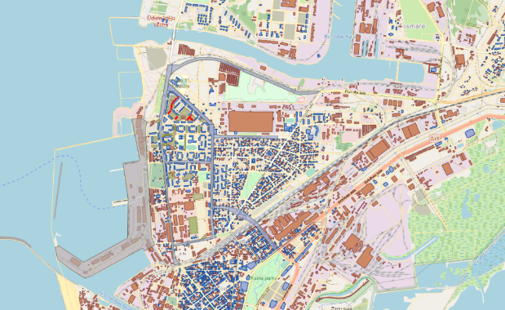

2024. gada septembris

Satura rādītājs

Satura rādītājs 2
Ievads 4
Izpētes teritorijas gaisa kvalitātes raksturojums 5
Teritorijas apbūves raksturojums 14
Teritorijas zaļās infrastruktūras raksturojums 22
Teritorijas sociālekonomiskais raksturojums 36
Gaisa piesārņojuma izkliedes modelis 41
Gaisa piesārņojuma avoti 41
Modeļa verifikācija 47
Gaisa piesārņojuma izkliede esošā situācijā 48
Potenciālā zaļās infrastruktūras ietekme uz gaisa piesārņojuma izkliedi 51
Secinājumi 55
Rekomendācijas zaļo zonu attīstībai 56
Vispārīgie principi 56
Rekomendācijas atsevišķu zaļo zonu attīstībai 58
Zaļās infrastruktūras izveides sagaidāmā ietekme 60
Ietekmes novērtējums 63
Indikatīvais gaisa kvalitātes monitorings 63
1. Pielikums. Zaļo zonu izvietojuma shēma 68
1. zona 69
2. zona 72
3. zona 76
4. zona 78
5. zona 81
6. zona 84
7. zona 88
8. zona 91
9. zona 94
10. zona 97
11. zona 99
12. zona 103
13. zona 106
14. zona 109
15. zona 111
16. zona 114
17. zona 117
18. zona 119
19. zona 122
20. zona 125
21. zona 127
22. zona 128
23. zona 131
24. zona 133
25. zona 136
26. zona 139
27. zona 142
28. zona 145
29. zona 147
30. zona 150
31. zona 152
32. zona 155

Ievads
Gaisa piesārņojuma samazināšanas rīcības plānā 2020.-2030. gadam norādīts, ka gaisa kvalitātes mērījumu stacijās veiktie mērījumi parāda, ka lielākās gaisa kvalitātes problēmas un Pasaules Veselības organizācijas standartiem neatbilstoša gaisa kvalitāte konstatēta Rīgā, Liepājā un Rēzeknē. Lai sasniegtu mērķi nodrošināt atbilstošu gaisa kvalitāti pilsētās, Liepājas pašvaldībai izvirzīts uzdevums nodrošināt izpildes progresa rādītāja – “pašvaldībā netiek pārsniegts gaisa kvalitātes augšējais piesārņojuma novērtēšanas slieksnis nevienai gaisu piesārņojošajai vielai” – sasniegšanu. Liepājas gaisa kvalitātes uzlabošanas rīcības programmā 2021.-2025. gadam gaisa piesārņojuma ietekmes mazināšanai kā viens no pasākumiem ir noteikts uzdevums “Zaļās zonas atjaunošana un veidošana pilsētvidē, ielu zonās un mikrorajonos”.
Pētījums ir priekšizpēte Liepājas valstspilsētas pašvaldības projektam “Zaļo teritoriju attīstība gaisa kvalitātes uzlabošanai Ziemeļu priekšpilsētā, Liepājā”. Priekšizpētes mērķis ir veikt izpētes teritorijas zaļās zonas izveides vides un sociāli ekonomisko izvērtējumu, vienlaikus nosakot zaļās zonas izveides risinājumus un apjomus funkcionāli saistītai zaļo zonu teritorijai ar mērķi uzlabot gaisa kvalitāti. Gaisa piesārņojuma mazināšanas pasākumiem jānodrošina vismaz daļiņu PM₁₀ un PM_{2,5} samazinājumu teritorijā ar vismaz 5 ha kopplatību.
Šajā ziņojumā veikts Ziemeļu priekšpilsētas zaļās zonas izveides vides un sociāli ekonomiskais izvērtējums. Ziņojums ietver Ziemeļu priekšpilsētas apkaimes raksturojumu – gaisa un zaļo zonu kvalitātes analīzi, apbūves raksturojumu, tās intensitāti un ar to saistītos ierobežojumus teritorijā, un sociālo, ekonomisko un vides aspektu analīzi, ka arī gaisa piesārņojuma izkliedes modeli un dažādu risinājumu izvērtējumu un rekomendācijas zaļo zonu attīstībai.
Priekšizpētes izstrādātājs ir vides konsultāciju uzņēmums SIA “Estonian, Latvian & Lithuanian Environment”.

Izpētes teritorijas gaisa kvalitātes raksturojums

Eiropas Savienības (turpmāk – ES) Direktīvas 2008/50/EK “Par gaisa kvalitāti un tīrāku gaisu Eiropai” prasības nosaka gaisa kvalitātes pārvaldības principus. Direktīvas prasības Latvijā ir iekļautas Ministru kabineta 03.11.2009. noteikumos Nr. 1290 „Noteikumi par gaisa kvalitāti” (turpmāk – MK Noteikumi Nr. 1290). Saskaņā ar Latvijas vides, ģeoloģijas un meteoroloģijas centra (turpmāk – LVĢMC) jaunāko pieejamo pārskatu par gaisa kvalitāti Latvijā 2022. gadā, Liepājā 2022. gadā netika pārsniegtas normatīvajos aktos noteiktās gaisa piesārņojuma robežvērtības. Vienlaikus ir jāatzīmē, ka atsevišķām piesārņojošām vielām ir pārsniegti apakšējie vai/un augšējie piesārņojuma novērtēšanas sliekšņi (sk. 1. tabulu), kas norāda uz to, ka šo piesārņojošo vielu koncentrācijām ir jāpievērš papildu uzmanība un tās jāturpina detalizēti analizēt.

Tabula nr. 1 Gaisa kvalitātes novērtējums Liepājā 2022. gadā (LVĢMC)
Piesārņojošā viela | Apakšējais piesārņojuma novērtēšanas slieksnis | Augšējais piesārņojuma novērtēšanas slieksnis | Robežvērtība | Cits radītais
Ozons | - | - | - | Ilgtermiņa mērķis cilvēka  veselības aizsardzībai (ITM), 8 stundu maksimālā vērtība: pārsniegta stacijā  “Liepāja - Ganību”.
Daļiņas PM₁₀ | Gada vidējā koncentrācija: ir pārsniegta stacijā “Liepāja – Ezerlīču 1”.  24 stundu vidējās vērtības: ir pārsniegtas stacijās  “Liepāja – Ezerlīču 1” un “Liepāja – Ganību” | 24 stundu vidējās vērtības: ir pārsniegtas stacijā  “Liepāja – Ezerlīču 1”. | Nepārsniedz | -
Daļiņas PM_{2,5} | Gada vidēja koncentrācija: ir pārsniegta stacijā “Liepāja” (O. Kalpaka ielā, dati līdz 2021. g.) | Nepārsniedz | Nepārsniedz | -
Benzols | Gada vidēja koncentrācija: ir pārsniegta stacijā “Liepāja” (O. Kalpaka ielā, dati līdz 2021. g.) | Nepārsniedz | Nepārsniedz | -
Benz(a)pirēns (B(a)P) | Gada vidējā koncentrācija: ir pārsniegta stacijās “Liepāja” (O. Kalpaka ielā, dati līdz 2021. g.) un “Liepāja – Ganību”. | Gada vidējā koncentrācija: ir pārsniegta stacijās “Liepāja” (O. Kalpaka ielā, dati līdz 2021. g.) un “Liepāja – Ganību”. | Nepārsniedz | -

Apkopojot pieejamo informāciju, var secināt, ka Liepājā par problemātiskām piesārņojošām vielām var uzskatīt daļiņas PM₁₀ un PM_{2,5}, benzolu, benz(a)pirēnu, ka arī ozonu. Pilsētvidē smalkās daļiņas vairāk attiecināmas uz visa veida sadegšanas procesiem, t.sk. biomasas dedzināšanu, transporta izplūdes gāzēm, atkritumu (lapu, zaru) un nepiemērota kurināmā dedzināšanu u.c., savukārt rupjo daļiņu emisijas visbiežāk saistītas ar riepu un asfalta seguma nodilumu, smilts un augsnes daļiņām, būvniecības darbiem u.c. Visbiežāk viens piesārņojuma avots rada gan smalkās, gan rupjās daļiņas, t.sk. dažādu beramkravu pārkraušanas operācijas ostas teritorijā, biomasas dedzināšana u.c. Iespējami gan dabiskie daļiņu PM₁₀ emisijas avoti, tādi kā jūras sāls, gan antropogēnie, kuru lielākās grupas jau iepriekš uzskaitītas kā raksturīgākās pilsētvidei. Benzola (C₆H₆) galvenie piesārņojuma avoti ir darbības ar naftas produktiem, kā arī sadegšanas procesi. Viena no būtiskām piesārņojuma grupām ir policikliskie aromātiskie ogļūdeņraži, t.sk. benz(a)pirēns, kuru bīstamība zīmīga ar to, ka tās ir aktīvas un noturīgas vielas, kuras var atrasties gan augsnē, gaisā un ūdenī, gan nokļūt cilvēka asinsritē. Zemes līmeņa ozona piesārņojuma kaitīgā iedarbība ir saistīta ar augstām maksimālām vērtībām galvenokārt karstā, sausā periodā – pārsvarā vasarās. Piesārņojums izraisa elpceļu kairinājumu – klepu, rīkles gala kairinājumu, diskomforta sajūtu krūtīs, reizēm elpas trūkumu, novēro biežākas astmas lēkmes, plaušu funkciju pavājināšanos.
Jāatzīmē, ka 2019. gada novembrī Eiropas Komisija (turpmāk – EK) publicēja divu ES direktīvu par apkārtējā gaisa kvalitāti atbilstības pārbaudes rezultātus. EK secināja, ka esošie gaisa kvalitātes standarti ES veicināja gaisa kvalitātes uzlabojumus, samazinot to iedzīvotāju skaitu, kas ir pakļauti bīstamiem gaisa piesārņojuma līmeņiem, tomēr vairākām piesārņojošām vielām pašreizējie gaisa kvalitātes standarti nav tik augsti kā Pasaules Veselības organizācijas (turpmāk – PVO) Gaisa kvalitātes pamatnostādnēs rekomendētās vērtības. Atbilstoši Eiropas Zaļā kursa pamatnostādnēm, EK ierosināja pārskatīt gaisa kvalitātes standartus, lai tos vairāk tuvinātu PVO ieteikumiem, un šobrīd jaunās direktīvas versija atrodas pēdējā saskaņošanas fāzē. Jaunajā direktīvā noteiktās robežvērtības un novērtēšanas sliekšņi būs ievērojami stingrāki nekā spēkā esošie. Attiecīgi, vērtējot gaisa kvalitāti atbilstību normatīviem aktiem, ir jāņem vērā tas, ka tuvākajā laikā šī atbilstība būs jāpārskata.

Papildus divām stacionārām gaisa monitoringa stacijām nacionālajā monitoringa tīklā (t.i. LVĢMC stacijas “Liepāja – Ganību” un “Liepāja – Ezerlīču 1”), Liepājā tiek veikti arī citi indikatīvie gaisa kvalitātes novērojumi. Saskaņā ar Liepājas pilsētas gaisa kvalitātes uzlabošanas rīcības programmu 2021.–2025. gadam, Liepājā tiek veikti sezonālie indikatīvie gaisa kvalitātes mērījumi. Atmosfēras piesārņojuma indikatīvo mērījumu rezultāti 2022. gada vasaras un 2023. gada ziemas periodā, kā arī mērījumu rezultāti 2023. gada vasaras periodā norāda uz to, ka pašreiz Liepājā noteiktie normatīvi un novērtējuma sliekšņi netiek pārsniegti.

Papildus iepriekš minētajām gaisa kvalitātes monitoringa aktivitātēm, daļiņu PM₁₀ un PM_{2,5} monitoringu, izmantojot automātiskās monitoringa iekārtas, veic arī Valsts vides dienests un operatori, kuriem šāds monitorings ir noteikts kā obligātā prasība piesārņojošās darbības atļaujas kontekstā, kā arī Liepājas SEZ pārvalde ostas 54. piestātnē.

Balstoties uz augstāk minētiem secinājumiem par piesārņojošām vielām, kurām Liepājas valstspilsētas kontekstā būtu jāpievērš papildu uzmanība, kā arī, izmantojot dažādus informācijas avotus, ir apkopota informācija par daļiņu PM₁₀ un PM_{2,5} koncentrācijām dažādās monitoringa vietās (sk. 2. attēlu un 3. attēlu).
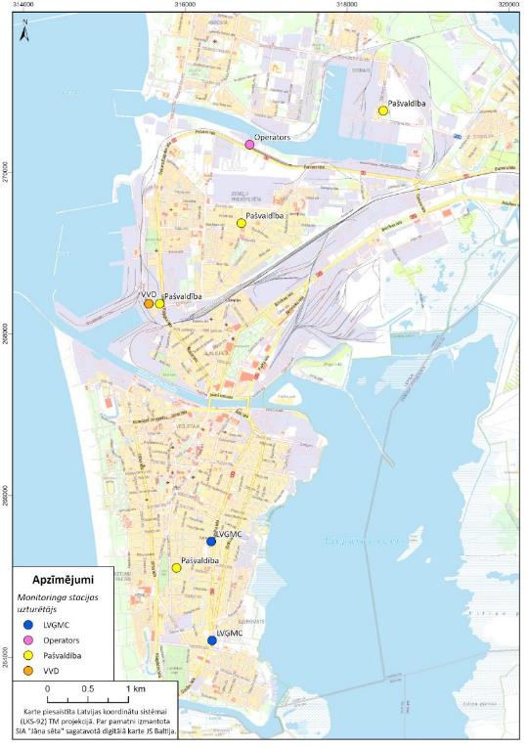
Attēls nr. 1 Liepājas valstspilsētā pieejamo gaisa kvalitātes monitoringa iekārtu izvietojums

Novērtējot 2023. gada monitoringa rezultātus, var secināt, ka Liepājas valstspilsētā lielāko daļiņu PM₁₀ un PM_{2,5} piesārņojuma daļu veido fona piesārņojums, ko raksturo lauku fona stacijas dati no monitoringa stacijas Rucavā. Vienlaicīgi vietējie emisiju avoti rada papildu piesārņojuma devumu, kas summāri ar fona piesārņojumu atsevišķos gadījumos veido ievērojamu piesārņojuma līmeni, kas pārsniedz gan esošos robežlielumus (diennakts koncentrācijas), gan jaunajā ES direktīvā piedāvātos robežlielumus. Daļiņu PM_{2,5} koncentrācijas izmaiņas gada griezumā atspoguļo šīs piesārņojošās vielas galveno emisiju avotu, t.i., sadedzināšanas iekārtu, īpaši mazo mājsaimniecības iekārtu, darbības režīmu, un attiecīgi – lielākas koncentrācijas ir novērojamas rudens un ziemas periodā. Daļiņu PM₁₀ augstākās koncentrācijas ir ievērojamas pavasara periodā, kas Latvijā bieži ir saistītas ar paaugstināto putekļu piesārņojuma līmeni, ko rada ceļu kaisīšana ar sāls/smilts maisījumu, kas paliek uz ceļa virsmas un sausā laikā ar vēju un automašīnu kustības radīto gaisa kustību tiek paceltas gaisā. Kopumā ilgtermiņā Liepājas valstspilsētai ir jāpievērš īpaša uzmanība daļiņu PM₁₀ un PM_{2,5} emisiju samazināšanai un kontrolei, lai izvairītos no jauno stingrāko robežlielumu pārsniegšanas, ko jaunajā ES gaisa kvalitātes direktīvā paredzēts sasniegt līdz 2030. gadam.

Attēls nr. 2 Daļiņu PM₁₀ vidējā diennakts koncentrācija Liepāja 2023. gadā (dažādi informācijas avoti)

Attēls nr. 3 Daļiņu PM_{2,5} vidējā diennakts koncentrācija Liepāja 2023. gadā (dažādi informācijas avoti)

2021. gadā ir izstrādāta Liepājas pilsētas gaisa kvalitātes uzlabošanas rīcības programma 2021.–2025. gadam. Plāna ietvaros veiktās piesārņojuma izkliedes modelēšanas rezultāti norāda uz to, ka Ziemeļu priekšpilsēta atrodas vidēja daļiņu PM₁₀ līmeņa piesārņojuma zonā, kur piesārņojuma koncentrācijas diapazons ir 15-20 μg/m³. Arī attiecībā uz PM_{2,5} šīs rajons tiek iezīmēts kā vidēja līmeņa piesārņojuma zona, kur piesārņojuma koncentrācijas diapazons ir 15-20 μg/m³. Attiecībā uz citām novērtētajām piesārņojošām vielām, t.i., slāpekļa dioksīdu un svinu, Ziemeļu priekšpilsēta atdodas zema līmeņa piesārņojuma zonā, lielāko piesārņojuma līmeni, novērojot pie ceļiem ar lielāko noslodzi. Programmā kā galvenais gaisa kvalitātes mērķis ir noteikts “nodrošināt gaisa kvalitāti pilsētā, ne sliktāku kā esošajā situācijā, un ieviest pietiekamus uzraudzības mehānismus, lai tas tiktu īstenots, kā arī uzlabot gaisa kvalitāti, izmantojot pilsētā jau plānotos pasākumus pilsētas attīstībai vides un mobilitātes rīcības virzienos”. Programmā iezīmē tos “Liepājas valstspilsētas un Dienvidkurzemes novada attīstības programmas 2022.-2027. gadam” pasākumus, kuriem ir potenciāls ietekmēt gaisa kvalitāti Liepājā, t.sk.
- transporta infrastruktūras uzlabošanas projekti;
- satiksmes organizācijas izmaiņas;
- alternatīvu degvielu izmantošana;
- transporta infrastruktūras uzturēšanas (ceļu tīrīšana un grants ceļu apstrāde pret putekļiem);
- velotransporta attīstība;
- izmaiņas sabiedriskā transportā ar gaisa kvalitātes uzlabošanas mērķi - organizācija, infrastruktūra, transportlīdzekļi;
- pasākumi Liepājas SEZ un ostā gaisa kvalitātes uzlabošanai;
- apstādījumi, zaļās zonas, zaļā infrastruktūra;
- saistošo noteikumu izstrāde un aktualizācija;
- gaisa kvalitātes monitorings un monitoringa sistēmas uzlabošana;
- sabiedrības informēšana;
- rīcības programmas monitorings;
- plānošana.

Attiecībā uz zaļās infrastruktūras attīstību, programmā tiek atzīmēts, ka:
- “Gaisa piesārņojuma mazināšanai, it īpaši no cieto daļiņu emisijām starp tramvaja sliežu ceļiem, ieteicams izveidot zaļo (zālāja vai citu augu) zonu. Tas veidos papildus zaļās zonas laukumu pilsētā, un tam ir arī pozitīvi ekonomiskie efekti.”
- “Pārdomātas un uzturētas zaļās zonas, koki un apstādījumi samazina gaisa piesārņojumu pilsētvidē, ir salīdzinoši lēti un viegli īstenojami pasākumi, kas padara arī pievilcīgu apkārtējo vidi pilsētas iedzīvotājiem un viesiem”, kamēr pats pasākuma apraksts tiek formulēts, kā “Zaļās zonas atjaunošana un veidošana pilsētvidē, ielu zonās un mikrorajonos, lai samazinātu gaisa piesārņojuma ietekmi un klimata pārmaiņa ietekmi. Zaļo zonu un apstādījumu veidošanā pēc iespējas izvērtēt un ņemt vērā augu, koku, apstādījumu potenciālu gaisa kvalitātes uzlabošanā”, kā arī paredzēta “zaļo teritoriju attīstība gaisa kvalitātes uzlabošanai Ziemeļu priekšpilsētā, Liepājā”.

Teritorijas apbūves raksturojums
Liepājas valstspilsētas un Dienvidkurzemes novada ilgtspējīgas attīstības stratēģijā līdz 2035. gadam (turpmāk – Liepājas IAS 2035) Liepājas pilsēta telpiskās attīstības perspektīvā tiek raksturota kā “Latvijas un Eiropas mērogā nozīmīga pilsēta, kurā sabalansēti līdzās pastāv dzīvojamās, ražošanas, atpūtas un rekreācijas teritorija”. Apdzīvojuma struktūras aprakstā definēts mērķis “Veicināt apkaimju (mikrorajonu) padomju attīstību, stiprināt to darbību un iniciatīvu. Veicināt kopienu iniciatīvas mikrorajonos un iedzīvotāju līdzdalību vides uzlabošanā” un “turpināt pilsētas iekšpagalmu programmu, veidojot patīkamu un drošu dzīves vidi iedzīvotājiem dažādās pilsētas apkaimēs (...).” (15.lpp.). Kā viena no prioritāri attīstāmajām teritorijām ir noteikta ostas teritorija pie Ziemeļu priekšpilsētas un tās tuvumā esošais Liepājas industriālais parks bijušās rūpnīcas "Liepājas metalurgs" teritorijā (sk.4.attēlu).

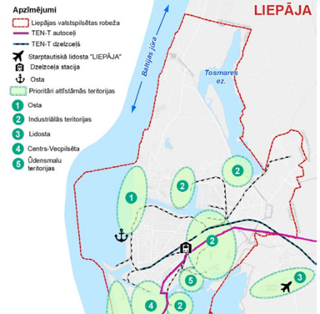
Attēls nr. 4 IAS prioritāri attīstāmās teritorijas
Ziemeļu priekšpilsēta robežojas ar Karostas mikrorajonu teritorijas ziemeļos, Baltijas jūras un ostas teritoriju rietumos, savukārt dienvidaustrumu daļā to ieskauj dzelzceļš. Kā noteikts spēkā esošajā Liepājas pilsētas teritorijas plānojumā, Laumas rajona lielāko daļu veido blīvi apdzīvota daudzstāvu un mazstāvu dzīvojamās apbūves teritorija ar atsevišķām apstādījumu teritorijām. Rajona austrumos izvietots privātmāju rajons: savrupmāju apbūves teritorija ar apstādījumu teritoriju – “Ventspils ielas parku”. Rajona DA un ZR daļā izvietotas jauktas darījumu apbūves teritorijas ar ražošanas funkciju. ZR daļā atrodas “Lauma Fabrics” tekstilizstrādājumu ražotnes teritorija un citi ražošanas uzņēmumi, kas vairumā gadījumu specializēti tekstilizstrādājumu ražošanā. Tāpat rajona ziemeļos ir motokrosa sacīkšu trase “Motoparks Lauma”. Gar rajona rietumu daļu un Karostas kanālu ziemeļos atrodas ostas termināļu un ražošanas, kā arī ostas tehniskās apbūves teritorijas. Pie ostas atrodas Liepājas Ziemeļu kapsēta.

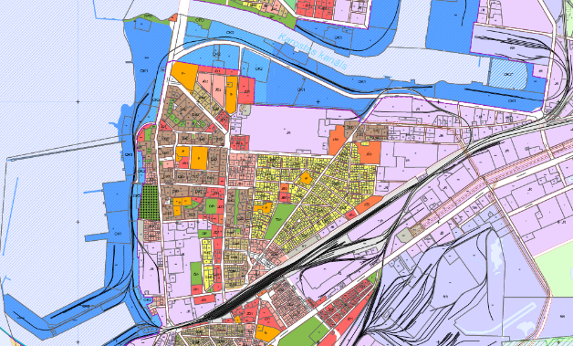
Attēls nr. 5 Liepājas pilsētas teritorijas plānojuma funkcionālais zonējums

Transports
Rajona dienvidu daļā atrodas Liepājas autoosta un dzelzceļa stacija “Liepāja”. Rajona ziemeļu daļu ieskauj pilsētas nozīmes C kategorijas iela – Pulvera iela. Rajona savienojumu ar pilsētas centru un dienvidu daļu nodrošina pilsētas nozīmes iela ar dzelzceļa pārbrauktuvi O. Kalpaka un Raiņa ielu krustojumā. Atbilstoši Liepājas IAS un Liepājas valstspilsētas un Dienvidkurzemes novada attīstības programmai 2022.–2027. gadam, Ziemeļu priekšpilsētas teritorijā plānota pilsētas nozīmes ielas attīstība, veicinot savienojumus ar esošo transporta infrastruktūru.

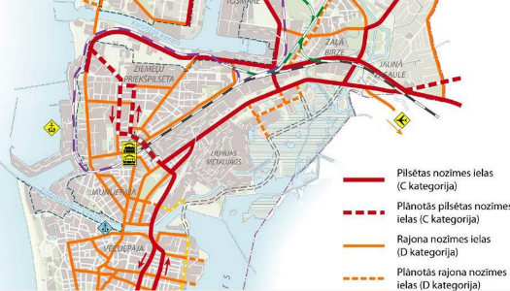
Attēls nr. 6 Transporta infrastruktūra un tā plānotā attīstība Liepājā

Pilsētas ceļu infrastruktūras attīstībai tiek novirzīts finansējums grants ceļu seguma pārbūvei. Grants ielu pārbūves programmas 2022.–2027. gadam ietvaros Ziemeļu priekšpilsētas rajonā grants ielu pārbūve plānota rajona centrālajā un austrumu daļā pie Ābeļu un Noliktavas ielas (sk.7.attēlu).
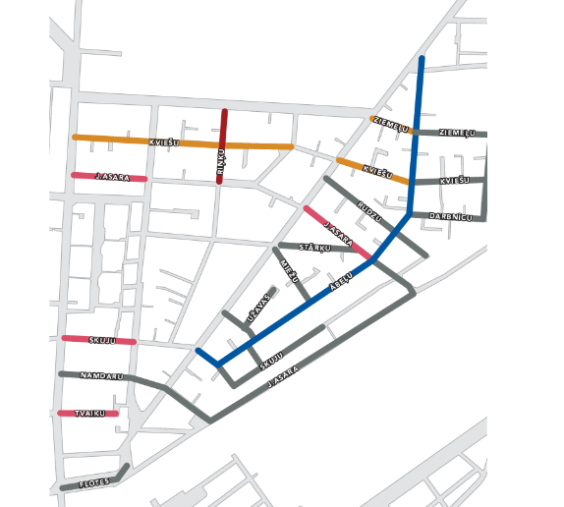
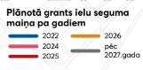
Attēls nr. 7 Grants ielu pārbūves plāns

Kā norādīts IAS, ap rajona teritoriju ir izvietots maģistrāls velo ceļš. Pēc pieejamās informācijas Liepājas valstspilsētas pašvaldības mājaslapā, izbūvēts veloceļš ir Pulvera ielas garumā un Oskara Kalpaka ielas sākumā. Neliels posms izbūvēts Krūmu ielā. Kā norādīts Teritorijas plānojumā, rajonā plānota plašāka veloceļu attīstība turpmāko ceļu infrastruktūras attīstības projektu ietvaros.
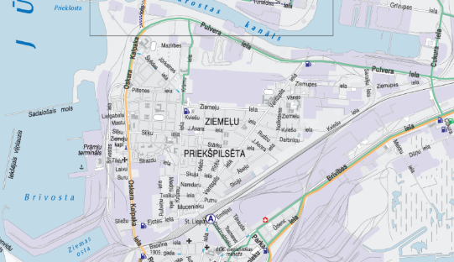
Attēls nr. 8 Veloinfrastruktūra Ziemeļu priekšpilsētā

Pilsētas attīstības plānošanas dokumentos identificētajiem infrastruktūras attīstības projektiem novirzīti līdzekļi Liepājas valstspilsētas un Dienvidkurzemes novada attīstības programmas 2022.-2027. gadam ietvaros. Tiek paredzēta jauna satiksmes pārvada izbūve starp Jaunliepāju un Ziemeļu priekšpilsētu ar mērķi veicināt pilsētas ziemeļu un dienvidu daļas savienojamību un atslogot satiksmi no dzelzceļa pārbrauktuves O. Kalpaka un Raiņa ielas krustojumā. Turpinot jaunā pārvada infrastruktūras attīstību, tiek novirzīti līdzekļi ielu un gājēju infrastruktūras izbūvei. Tāpat paredzēti pasākumi velo ceļu tīkla attīstībai Ziemeļu priekšpilsētas centrālajā daļā un pa O.Kalpaka ielu. Infrastruktūras attīstības plānos ietilpst arī jaunas teritorijas izveide priekšostā.
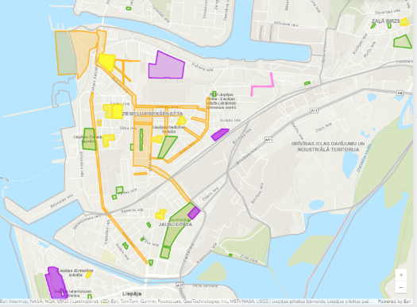
Attēls nr. 9 Plānotie Liepājas attīstības projekti un darbības līdz 2027. gadam

Lokālplānojumi
Ziemeļu priekšpilsētas teritorijā ir izstrādāti divi lokālplānojumi. “Lokālplānojums, kas groza Liepājas pilsētas teritorijas plānojumu zemesgabaliem Krūmu ielā 65, Krūmu ielā 65A, Krūmu ielā 72, Krūmu ielā 74 un Jūrkalnes ielā 2, Liepājā”, mainot teritorijas plānojumā noteikto izmantošanu uz Rūpnieciskās apbūves teritoriju (R) (Krūmu ielā 72 un Krūmu ielā 74) ) un uz Publiskās apbūves teritoriju (P) (Jūrkalnes ielā) funkcijām.
Otrs plānojums, “Lokālplānojums, kas groza teritorijas plānojumu zemesgabalam Krūmu ielā 39, Liepājā” paredz teritorijas izmantošanas un apbūves noteikumu maiņu bijušajai 11. vidusskolas teritorijai.

Aizsargājamās apbūves teritorijas
Apkaimes dienvidu daļā identificēta viena aizsargājamās apbūves teritorija, kam noteikts statuss – “aizsargājams ielu apbūves fragments, vēsturiskās industriālas apbūves objekts un apbūves akcents”. Statuss piešķirts objektam Sliežu ielā 4 un ielas posmā no O. Kalpaka ielas krustojuma ar Sliežu ielu līdz ēkai O. Kalpaka ielā 47 (neieskaitot).
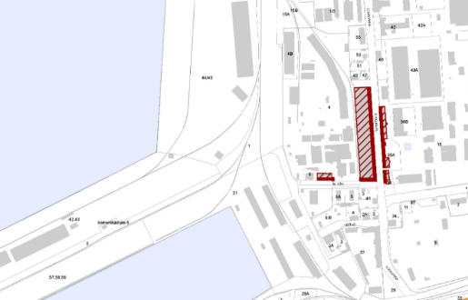
Attēls nr. 10 Aizsargājams ielu apbūves fragments Ziemeļu priekšpilsētā

Kultūrvēsturiski nozīmīgās teritorijas
Pie Ziemeļu kapiem, Oskara Kalpaka ielā 87, atrodas reģiona nozīmes kultūras piemineklis – Liepājas Vecticībnieku baznīca (sk.11.attēlu). Liepājas valstspilsētas un Dienvidkurzemes novada ilgtspējīgas attīstības stratēģijā līdz 2035. gadam “Ventspils ielas parks” noteikts kā viens no nozīmīgākajiem pilsētas parkiem.
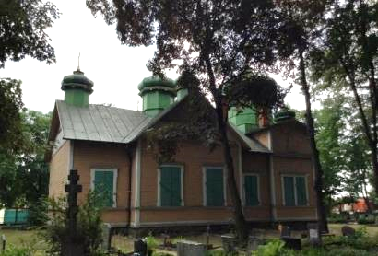
Attēls nr. 11 Liepājas Vecticībnieku baznīca
Liepājas SEZ teritorija
Ziemeļu priekšpilsētas teritoriju ieskauj Liepājas speciālā ekonomiskā zona. Teritoriju attīstības stratēģija iekļauta Liepājas speciālās ekonomiskās zonas attīstības plānā 2018. – 2035. gadam.
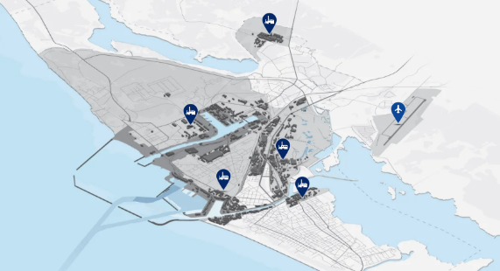
Attēls nr. 12 Liepājas speciālās ekonomiskās zonas teritorija

Teritorijas zaļās infrastruktūras raksturojums
Kā minēts Liepājas pilsētas teritorijas plānojumā, Ziemeļu priekšpilsētā pastāv zems zaļās infrastruktūras pieejamības līmenis: “problemātiskākā teritorija ir Laumas mikrorajons, jo trūkst sabiedrisko apstādījumu teritorijas, nav ielu apstādījumu struktūras, labiekārtojuma elementu. Kā risinājums varētu būt nelielu skvēru veidošana nedaudzajos neapbūvētajos zemes gabalos, ielu apstādījumi un labiekārtojuma veidošana pie sabiedriskajām ēkām”.
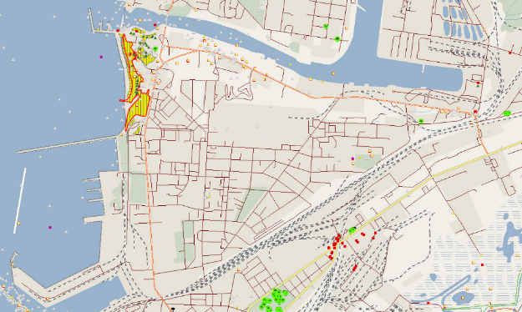
Attēls nr. 13 DDPS “Ozols” atzīmēto dabas vērtību izvietojums, ar laukumiem – ES nozīmes aizsargājamie biotopi, punkti – aizsargājamo sugu novērojumi. Ekrānšāviņš 28.03.2024
Balstoties uz Dabas datu pārvaldības sistēmas OZOLS informāciju, Ziemeļu priekšpilsētas ziemeļu piekrastes daļā atrodas ES nozīmes aizsargājamais biotops 2110 “Embrionālās kāpas” un ES nozīmes Latvijas aizsargājamais biotops 2130 “Ar lakstaugiem klātas pelēkās kāpas”, kā arī aizsargājamas vaskulāro augu sugu atradnes. Liepājas pilsētas teritorijas plānojumā šajās platībās paredzēta ostas infrastruktūras attīstība, līdz ar to jau šobrīd daļa no kartē attēlotajiem biotopiem ir iznīcināti apbūves rezultātā un paredzams, ka aizsargājamo biotopu platības nākotnē turpinās samazināties.
Esošie zaļās infrastruktūras elementi Ziemeļu priekšpilsētā, kas atrodas pašvaldības īpašumā un kuros potenciāli būtu iespējams veikt pasākumus gaisa kvalitātes uzlabošanai, apsekoti 27.03.2024.; 2. tabulā apkopota īsa informācija par katru no teritorijām un sākotnējās rekomendācijas turpmākajai attīstībai. Teritoriju izvietojumu kartē skat. 14. attēlā.
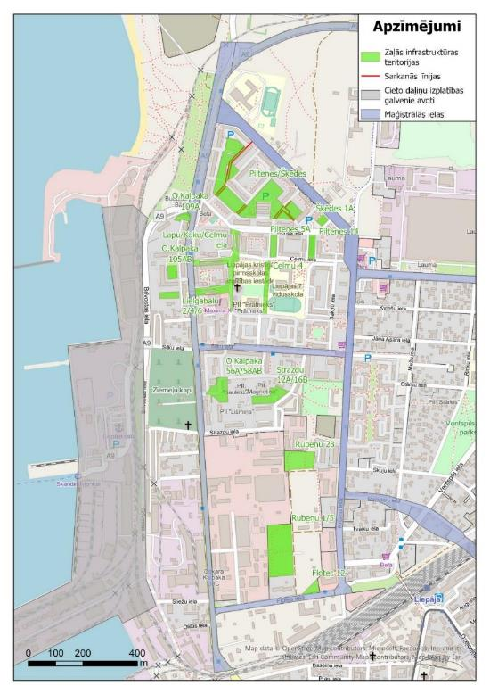
Attēls nr. 14 Zaļās infrastruktūras potenciālās attīstības teritorijas Ziemeļu priekšpilsētā
Tabula nr. 2 Ziemeļu priekšpilsētas zaļās infrastruktūras elementu apsekojuma rezultāti
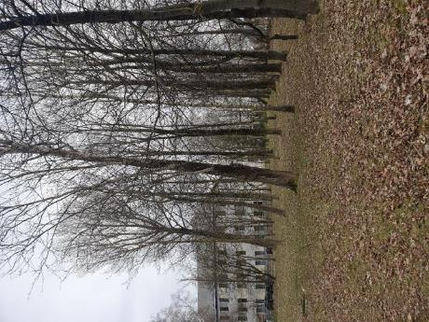 | Flotes 12 (kadastra numurs:  17000110181)  Esošā situācija: veci un vidēji veci koki, zāliens.  Sākotnējās rekomendācijas: turpināt uzturēšanu.
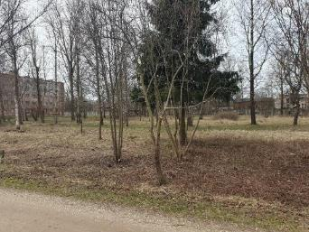 | Rubeņu 1/5 (kadastra numurs:  17000110311, 17000110455)  Esošā situācija: Koku stādījumi, pamežs pļauts. Kokaugi veido 2 stāvus, krūmu mazāk. Zemsedzē paliekas no betona konstrukcijām u.tml.  Sākotnējās rekomendācijas: Kokaugi jau pašlaik nodrošina gaisa kvalitātes uzlabošanu, stādījumi pietiekami blīvi. Ja veidot kā rekreācijas teritoriju, tad maksimāli saglabājot esošos kokaugus un papildinot ar krūmu stādījumiem. Lai izveidotu kā pievilcīgu rekreācijas vidi, visdrīzāk jāsakopj arī pieguļošie celiņi.
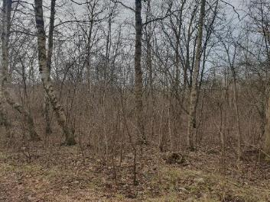 | Rubeņu 23 (kadastra numurs:  17000110419)  Esošā situācija: Dabiski saauguši kokaugi, 1. stāvs, 2. stāvs un pamežs.  Sākotnējās rekomendācijas: Saglabāt esošo apaugumu, neko nekopt, ja apkārtējā teritorijā attīstās apbūve, var izbūvēt celiņu (bez papildu apgaismojuma), nodrošināt atkritumu novākšanu. Vieta var kalpot kā dzīvās dabas patvērums, sevišķi, ja apkārtnē intensificēsies apbūve.
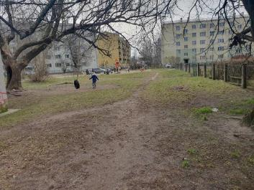  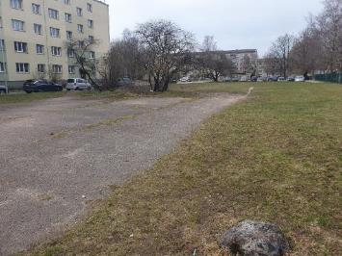 | Strazdu 16B (kadastra numurs:  17000110345)  un 12A (kadastra numurs:  17000110346)  Esošā situācija: Daži veci koki Strazdu 16B, rotaļu laukums ar smilšu segumu. Strazdu 12A asfalta laukums, zāliens, daži veci ķirši.  Sākotnējās rekomendācijas: Saglabāt esošos kokus, uzlabot rotaļlaukuma segumu, lai samazinātu putekļus, Strazdu 12A iespējams novākt asfalta segumu un izveidot stādījumus ar koku un krūmu grupām, t.sk. veidojot noēnotas atpūtas vietas.
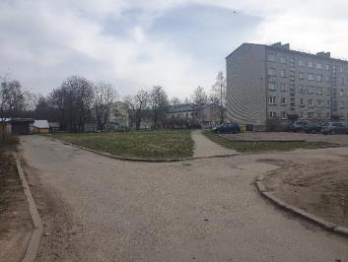  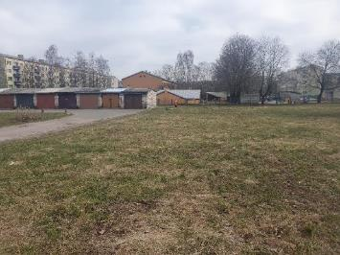  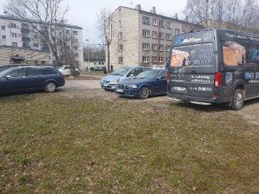 | Oskara Kalpaka 56A/58A/58B (kadastra numuri: 17000110291, 17000110382, 17000110460)  Esošā situācija: Zāliens ar asfalta un iestaigātiem celiņiem, garāžu rinda, stihiska automašīnu stāvvieta.  Sākotnējās rekomendācijas: Viena no perspektīvākajām vietām gaisa kvalitātes uzlabošanai, izveidojot koku un krūmu grupu stādījumus starp Oskara Kalpaka ielu un pirmsskolas izglītības iestādēm (barjera vēja un putekļu plūsmas samazināšanai), kā arī samazinot smilšaino platību īpatsvaru (sakārtojot celiņus, ierobežojot auto braukāšanu zālienā).  Jārisina garāžu ēku turpmākā izmantošana.
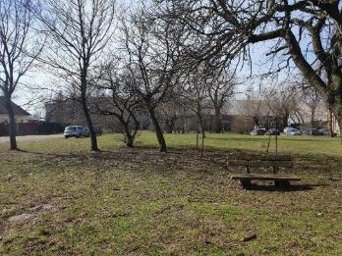 | Lielgabalu 2/4/6 (kadastra numuri: 17000110261, 17000110263, 17000110262)  Esošā situācija: Zāliens ar koku stādījumiem (kastaņi, plūmes), gar malu nedaudz izbraukāts, jo tiek novietotas automašīnas  Sākotnējās rekomendācijas: Nedaudz iespējams papildināt stādījumus un veikt labiekārtošanu, sakārtot auto stāvēšanu, lai samazinātos izbraukātās un putekļu piesārņojumu radošās teritorijas.
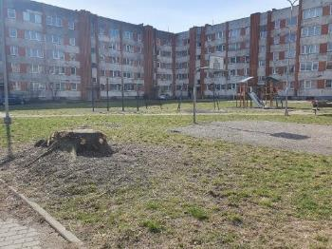 | Oskara Kalpaka 105 A/B (kadastra numurs: 17000110259, 17000110260)  Esošā situācija: Zāliens ar rotaļlaukumu un novecojušām rotaļu konstrukcijām, nav lielu koku.  Sākotnējās rekomendācijas: Veidot koku un krūmu stādījumus, lai uzlabotu mikroklimatu un nodrošinātu apēnotas atpūtas vietas vasarā.
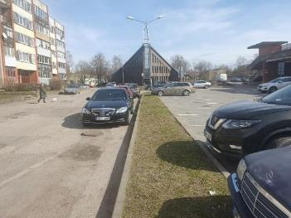 | Koku iela (kadastra numurs: 17000110457)  Esošā situācija: Asfaltētas stāvvietas, blakus Maxima lielveikala stāvvieta, zaļās infrastruktūras faktiski nav.  Sākotnējās rekomendācijas: Bez radikālas infrastruktūras pārbūves nav iespējams uzlabot situāciju, īsti nav vietas zaļās zonas paplašināšanai. Iespējams izveidot kokaugu stādījumus podos.
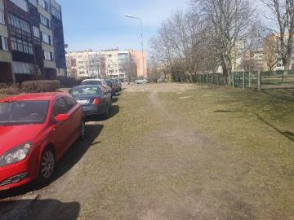 | Lapu iela (kadastra numurs: 17000110454)  Esošā situācija: Neliela zāliena josla; kā apstādījumi kalpo arī kokaugi blakus esošajās pirmsskolas izglītības iestādēs.  Sākotnējās rekomendācijas: Jāsakārto auto novietošana, iespējams papildināt stādījumus ar krūmiem.
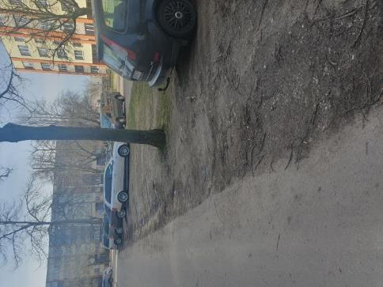 | Celmu iela (kadastra numurs: 17000110250)  Esošā situācija: Stāvvietas gar mājām, zāliens pilnīgi izbraukāts, daži lielāki koki.  Sākotnējās rekomendācijas: Jārisina auto novietošana ārpus pagalmiem, nodrošinot stāvvietas ērtā attālumā, tikai tad var plānot zaļās infrastruktūras papildināšanu (papildus koku un krūmu stādījumi, norobežošana no automašīnām, dekoratīvie stādījumi zem kokiem)
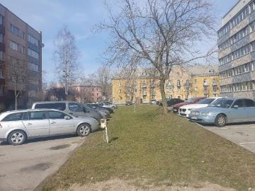 | Celmu 3A/Piltenes 4 (kadastra numurs: 17000110452)  Esošā situācija: Nesen ierīkotas asfaltētas un bruģētas stāvvietas, maz vietas zaļajai infrastruktūrai.  Sākotnējās rekomendācijas: Iespējams papildināt ar kokaugu un krūmu stādījumiem, lai palielinātu barjeras efektu un uzlabotu mikroklimatu. Ja samazināt stāvvietu platību, tad jārisina alternatīvas novietnes.
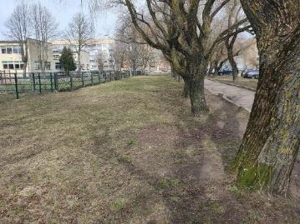 | Celmu 4 (kadastra numurs: 17000110250)  Esošā situācija: Dienvidu galā ļoti veiksmīgi stādījumi ar kokiem un krūmiem, nodrošina barjeru starp PII un sporta laukumu. Ziemeļu galā vītolu rinda un zāliens.  Sākotnējās rekomendācijas: Ziemeļu galā iespējams papildināt stādījumus ar 2. stāva kokaugiem un krūmiem.
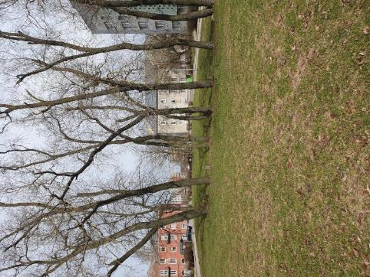 | Celmu 5A (kadastra numurs: 17000110250)  Esošā situācija: Zāliens ar dažiem veciem vītoliem, dienvidu galā betona plākšņu segums, novietotas automašīnas.  Sākotnējās rekomendācijas: Papildināt stādījumus ar koku un krūmu grupām, iespējams izveidot dekoratīvās dobes un atpūtas vietas. Sakārtot auto novietošanu.
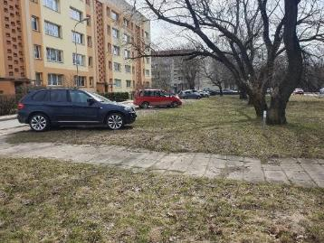 | Piltenes 14, Celmu 9 (kadastra numurs: 17000110253; 17000110252)  Esošā situācija: Zāliens ar veciem kokiem, automašīnas tiek novietotas zālienā, dienvidu galā atkritumi.  Sākotnējās rekomendācijas: Sakārtot automašīnu novietošanu (jānodrošina alternatīva auto novietne Piltenes 18 iedzīvotājiem), papildināt stādījumus ar koku un krūmu grupām, iespējams izveidot dekoratīvās dobes, un atpūtas vietas.
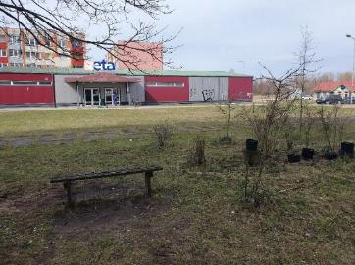 | Šķēdes 1A (kadastra numurs: 17000110220)  Esošā situācija: Zāliens ar dažiem kokiem un iedzīvotāju izveidotiem stādījumiem  Sākotnējās rekomendācijas: Izveidot koku un krūmu grupas, nodrošinot barjeru starp Šķēdes ielu un dzīvojamo rajonu, ierīkot noēnotas atpūtas vietas.
Piltenes/Šķēdes ielas komplekss (t.sk. kadastra numuri: 17000110223, 17000110231, 17000110230,
17000110234, 17000110222, 17000110225, 17000110528, 17000110526)

Esošā situācija kopumā: Ir gan vecu koku stādījumi, gan klaji laukumi ar zālienu vai citu segumu; vietām automašīnas tiek novietotas zālienā.

Sākotnējās rekomendācijas: Viena no perspektīvākajām vietām zaļās infrastruktūras papildināšanai, lai uzlabotu gaisa kvalitāti. Iespējams papildināt kokaugu stādījumus, uzlabojot mikroklimatu un novēršot putekļu veidošanos vasarā, izveidot noēnotas atpūtas vietas. Vismaz divās vietās jāsaglabā atklāti laukumi sporta aktivitātēm.

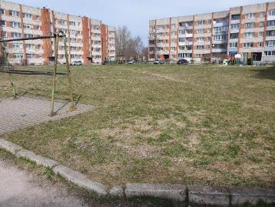 | Piltenes 7B; C (kadastra numuri 17000110223, 17000110222)  Esošā situācija: Klajš zāliens, tikai gar malu daži koki, pie mājām iedzīvotāji paši veido apstādījumus.  Sākotnējās rekomendācijas: Izveidot celiņiem segumu, lai samazinātu putekļus vasarā; iespējams veidot koku un krūmu grupu stādījumus un noēnotas atpūtas vietas.
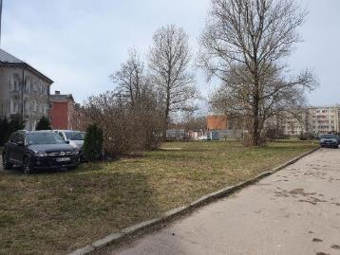 | Piltenes 7A (kadastra numurs:  17000110224)  Esošā situācija: Vairāki veci koki, zāliens  Sākotnējās rekomendācijas: Papildināt stādījumus, uzturēt esošos vecos kokus.
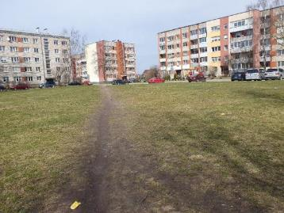 | Šķēdes 7A (kadastra numurs:  17000110225)  Esošā situācija: Zāliens ar iestaigātām taciņām, koki tikai gar malu.  Sākotnējās rekomendācijas: Izveidot taciņām segumu, lai samazinātu putekļus, veidot koku un krūmu grupu stādījumus.
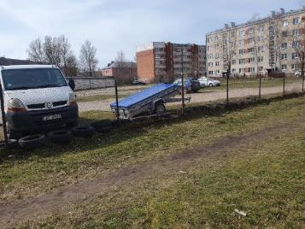 | Šķēdes 7B (kadastra numurs:  17000110228)  Esošā situācija: Zāliens un iežogots stāvlaukums.  Sākotnējās rekomendācijas: Stāvlaukumu vai nu likvidēt, vai sakārtot un nodot apkārtējo māju iedzīvotājiem, izveidot koku un krūmu grupu stādījumus.
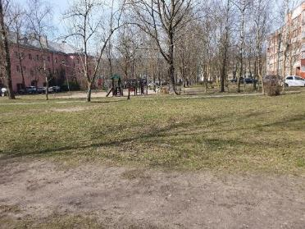 | Piltenes 1A, 1B, 3A, Piltenes 11B (kadastra numuri: 17000110233, 17000110234, 17000110232)  Esošā situācija: Zāliens un dažāda vecuma koku un krūmu stādījumiem, rotaļlaukums ar smilts segumu.  Sākotnējās rekomendācijas: Sakārtot rotaļlaukumu un celiņu segumu, papildināt stādījumus ar koku un krūmu grupām.
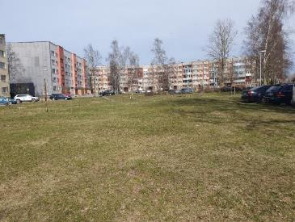 | Oskara Kalpaka 90 A un 92 (kadastra numurs: 17000110528)  Esošā situācija: Lieli iekšpagalmi ar zālienu un dažiem rotaļu elementiem, veļas auklām. Stādījumi ar atsevišķiem veciem un vidēji veciem kokiem.  Sākotnējās rekomendācijas: Izveidot papildu koku un krūmu stādījumus, saglabājot arī dažus atklātus laukumus, sakārtot iestaigāto celiņu segumu, lai samazinātu putekļu veidošanos vasarā.
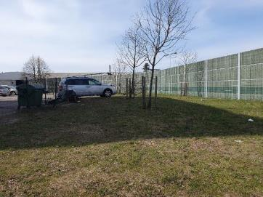 | Oskara Kalpaka 109A (kadastra numurs:  17000100014)  Esošā situācija: Zāliens ar neseniem koku stādījumiem, prettrokšņa siena  Sākotnējās rekomendācijas: Uzturēt apstādījumus, novērst auto novietošanu zālienā.

Balstoties uz sākotnējo apsekojumu rezultātiem, tālākai padziļinātai izpētei ir izvēlētas 15. attēlā iezīmētās teritorijas.

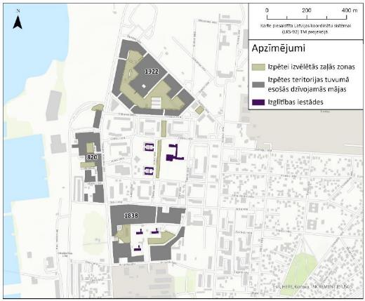
Attēls nr. 15 Tālākai izpētei izvēlētās teritorijas

Teritorijas sociālekonomiskais raksturojums
Balstoties uz Centrālās statistikas pārvaldes datiem, iedzīvotāju skaits Liepājā, līdzīgi kā Latvijā kopumā, pakāpeniski sarūk, 2022. gada sākumā sasniedzot 67224 iedzīvotāju.

Attēls nr. 16 Iedzīvotāju skaits gada sākumā Liepājā un Latvijā, 2012-2022.g.

Liepājā 2022. gadā iedzīvotāju blīvums uz 1km² bija 1307 iedzīvotāji. Starp deviņām valstspilsētām Liepāja bija trešā visblīvāk apdzīvotā pilsēta. Savukārt Ziemeļu priekšpilsētas rajons ir trešais visblīvāk apdzīvotais rajons pilsētā ar 2899 iedzīvotājiem uz 1km², kamēr Ezerkrastā iedzīvotāju blīvums sasniedza 6356 iedzīvotājus uz 1km² un Vecliepājā – 3258 iedzīvotājus uz 1km² (sk.16.attēlu). 2022. gadā Ziemeļu priekšpilsētā dzīvoja 21% no kopējā Liepājas iedzīvotāju skaita.
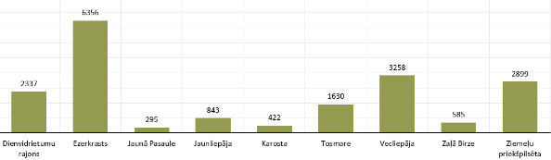
Attēls nr. 17 Iedzīvotāju blīvums Liepājas mikrorajonos 2022. gadā, uz 1 km²
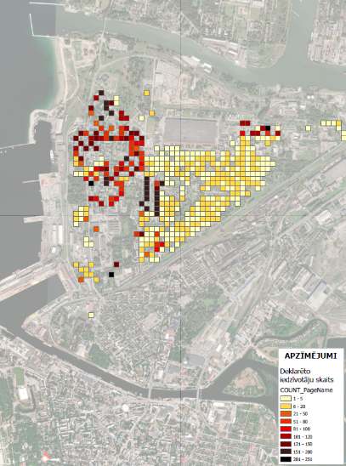
Attēls nr. 18 Iedzīvotāju blīvums pēc reģistrētās dzīvesvietas (pašvaldības dati)
Salīdzinot iedzīvotāju vecumu grupas pa rajoniem, Ziemeļu priekšpilsētā novērojams samērā augsts iedzīvotāju vecumā virs 65 gadiem īpatsvars – 22,5% un zems iedzīvotāju īpatsvars vecumā zem 15 gadiem – 13,8% (sk.18.attēlu).

Attēls nr. 19 Liepājas iedzīvotāju vecumsastāvs sadalījumā pa mikrorajoniem 2022. gadā

Centrālā statistikas pārvaldes 2022. gada aptaujā “Dzīves kvalitāte pilsētās” attēlotas vietas valstspilsētās, kurās apmierinātība ar dzīves un vides apstākļiem pilsētās, pašvaldības darbu un pārvietošanās paradumiem pilsētā, kā arī uzticēšanās policijai ir izteikti augsta vai zema, rēķinot pret pilsētas vidējo rādītāju. Kopumā vērtējot apkaimi, kurā dzīvo, iedzīvotāji Ziemeļu priekšpilsētas dienvidu daļā norādīja, ka skalā no 1 (ļoti neapmierināts) līdz 4 (ļoti apmierināts) viņu apmierinātības līmenis vērtējams ar atzīmi 2,8, kamēr vidēji pilsētā, tas ir 3,5. Tikmēr Ziemeļu priekšpilsētas austrumu daļā apmierinātības līmenis ir augsts. Tāpat Ziemeļu priekšpilsētas dienvidu daļā ir salīdzinoši lielāka neapmierinātība ar gaisa kvalitāti un ar trokšņu līmeni.

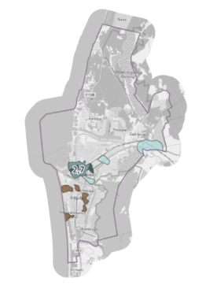 | 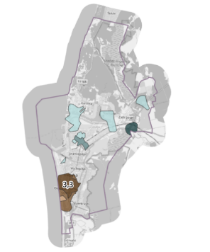
Apmierinātība ar gaisa kvalitāti; Vidēji pilsētā: 3,0 (Skalā no 1 (ļoti neapmierināts) līdz 4 (ļoti apmierināts)) | Apmierinātība ar trokšņu līmeni; Vidēji pilsētā: 2,9 (Skalā no 1 (ļoti neapmierināts) līdz 4 (ļoti apmierināts))
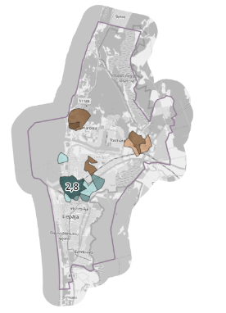 | 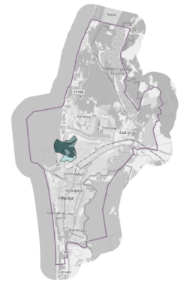
Apmierinātība ar apkaimi, kurā dzīvo; Vidēji pilsētā: 3,5 (Skalā no 1 (ļoti neapmierināts) līdz 4 (ļoti apmierināts)) | Dzīves kvalitāte pilsētā, ja salīdzina ar situāciju pirms pieciem gadiem; Vidēji pilsētā: 2,5 (Skalā no 1 (pasliktinājusies) līdz 3 (uzlabojusies))

Atbilstoši Latvijas Vides, ģeoloģijas un meteoroloģijas centra apkopotajai informācijai par piesārņotajām un potenciāli piesārņotajām vietām, Ziemeļu priekšpilsētā atrodas viena piesārņota vieta – naftas bāze Aizsardzības ministrijas valdījuma objekts Pulvera ielā 33. Atsevišķas potenciāli piesārņotas vietas identificētas apkaimes rūpniecības teritorijās dienvidos, pie “Lauma Fabrics” teritorijas, dzelzceļa teritorijā un ostas teritorijā pie Karostas kanāla.

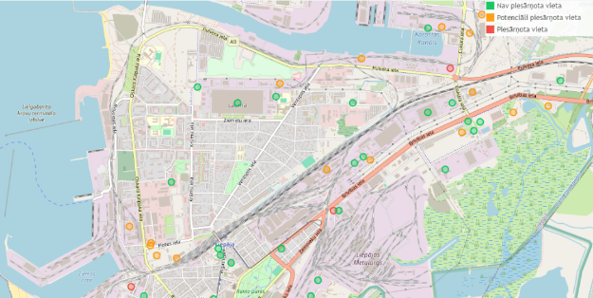
Attēls nr. 20 Piesārņotās un potenciāli piesārņotās vietas

Gaisa piesārņojuma izkliedes modelis
Lai novērtēto potenciālo zaļās infrastruktūras attīstības ietekmi uz gaisa kvalitāti izpētes teritorijā, ir izveidots gaisa piesārņojuma izkliedes modelis. Atbilstoši spēkā esošo normatīvo aktu prasībām izmantota piesārņojuma izkliedes modelēšanas datorprogramma ADMS Urban 5.0. Tas ir gaisa kvalitātes pārvaldības rīks pilsētām un aglomerācijām. Šāda veida programmatūru sauc arī par reģionālo jeb plānošanas modeli, un to izmanto, lai novērtētu ietekmi, ko plašākā teritorijā rada lielais skaits emisijas avotu. ADMS Urban ir viens no visplašāk izmantotajiem piesārņojuma izkliedes modeļiem, kura rezultāti sniedz tā lietotājiem iespēju izstrādāt pamatotu gaisa kvalitātes politiku, rīcības plānus, izvērtēt satiksmes pārvaldības iespējas, veikt dažādu emisijas avotu devuma izvērtējumu, novērtēt dažādu emisijas avotu, ietekmi uz gaisa kvalitāti. ADMS ir validēts, izmantojot eksperimentālus lauka datus, un ADMS Urban moduļi ir dokumentēti – modeļa algoritmi ir aprakstīti un ietverti lietotājiem pieejamajā dokumentācijā. Papildus informācija par piesārņojuma izkliedes datorprogrammu ir pieejama izstrādātāja mājaslapā (www.cerc.co.uk).
Šajā sadaļā tiek aprakstīti modelī apkopotie gaisa piesārņojuma avoti, modeļa verifikācijas rezultāti, gaisa piesārņojuma izkliedes raksturojums, ieskaitot atsevišķu avotu grupu devumu, ka arī sniegts apraksts par potenciālo zaļās infrastruktūras ietekmi uz gaisa piesārņojuma izkliedi.

Gaisa piesārņojuma avoti

Gaisa piesārņojumu Liepājas valstspilsētas Ziemeļu priekšpilsētā ietekmē dažāda rakstura, lieluma un aktivitātes piesārņojošo vielu emisijas avoti. Tos var iedalīt šādās grupās:
- stacionārie piesārņojuma avoti,
- mobilie avoti,
- laukuma vai neorganizētie emisijas avoti.
Par katru no avotu grupām tika apkopoti statistikas, modeļu rezultātu un cita veida izejas dati. Lai rastu vienotu pieeju esošās situācijas raksturojumam, tika izmantots viens atsauces gads – 2023. gads. Galvenokārt šis periods tika izvēlēts, jo modeļa izstrādes laikā pēdējie pieejamie dati par Liepājas valstspilsētas uzņēmumu stacionāriem piesārņojuma avotiem bija Valsts statistikas pārskatā „Nr. 2 – Gaiss. Pārskats par gaisa aizsardzību” apkopotie dati par 2023. gadu, ka arī ņemot vērā modeļa verifikācijas pieejamos gaisa kvalitātes monitoringa datus. 3. tabulā un 20. attēlā ir apkopota informācija par modelī iekļautiem piesārņojošo vielu emisijas avotiem.
Tabula nr. 3 Informācija par modelī iekļautiem piesārņojošo vielu emisijas avotiem
Emisijas avots | Apraksts
Mobilie piesārņojuma avoti
Autotransports | Lai raksturotu autotransporta radīto piesārņojumu izpētes teritorijā ir izmantoti transporta intensitātes dati no vairākiem informācijas avotiem (citu projektu ietvaros veiktie pētījumi, ka arī šī projekta projektā ietvaros veiktā transporta uzskaite). Informācijai par autoparka vecumu un sadalījumu EURO klasēs ir izmantota projekta izpildītājam pieejama informācija no CSDD. Transporta intensitātes diennakts un nedēļas profila noteikšanai ir izmantota Liepājas valstspilsētas rīcībā esošā informācija. Emisiju aprēķini ir veikti, izmantojot emisiju faktorus, kas ir integrēti ADMS 5 modelī, kas savukārt balstās uz modeļa COPERT emisiju faktoriem.  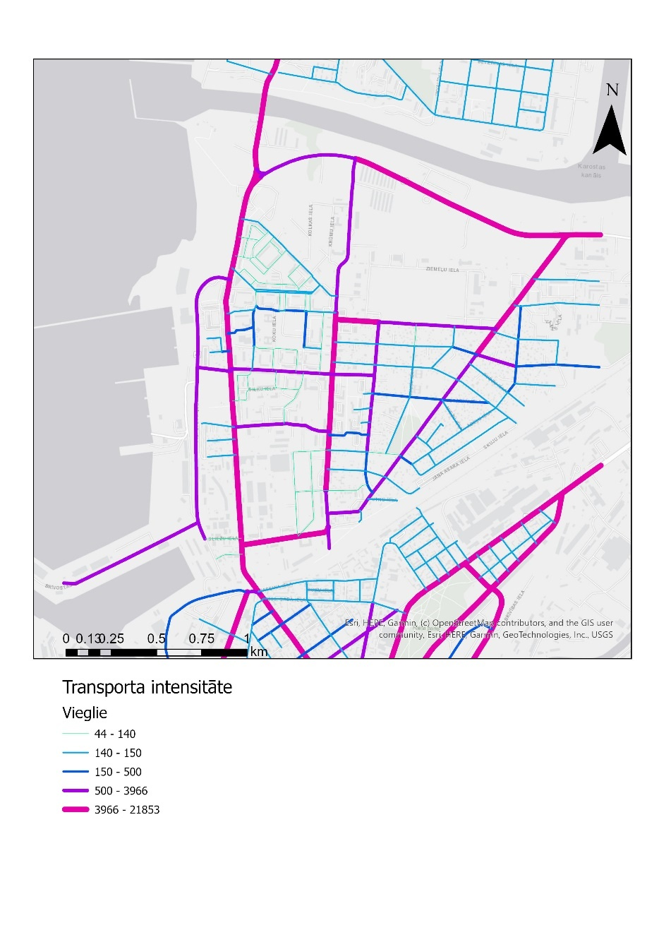  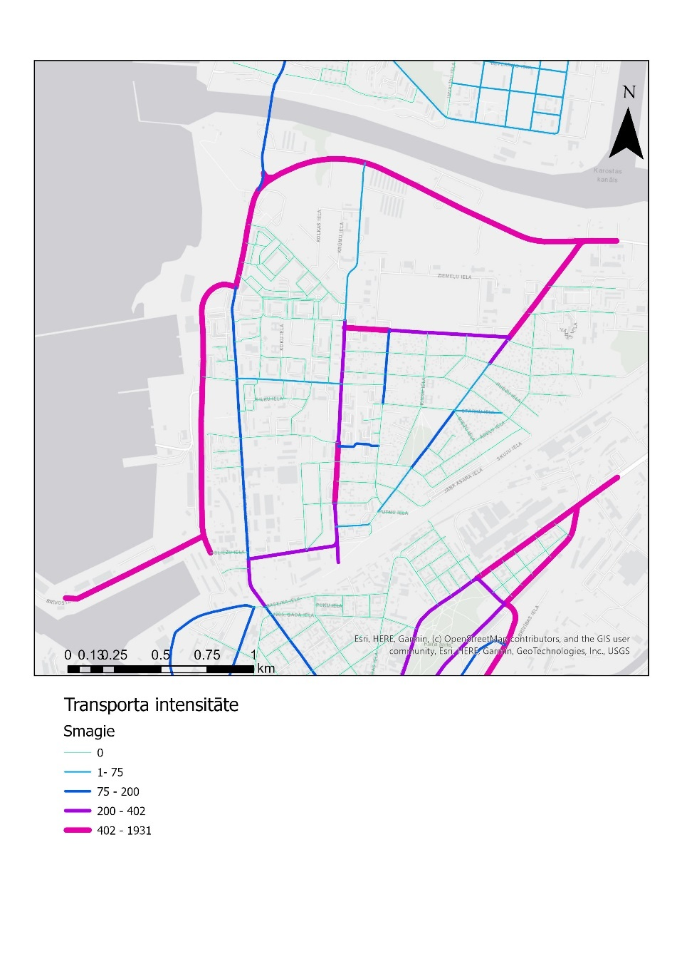
Kuģošana | Lai aprēķinātu emisijas, kas ir saistītas ar kuģu kustību izpētes teritorijā tika apkopota informācija par Liepājas ostas piestātņu apmeklējumiem un kravu apgrozījumiem no Liepājas speciālās ekonomiskās zonas pārvaldes statistikas. Aprēķini balstās uz vidējo pavadīto laiku katrā piestātnē pēc kuģa tipa, dzinēja jaudas un pieņēmumiem par degvielas izmantošanu.. Aprēķinos izmantoti emisiju faktori no Eiropas Vides aģentūras 2023. gada atmosfēras emisiju krājuma EMEP/EEA emisiju faktoru datubāzes otrā līmeņa metodikas “1.A.3.d Navigation (shipping) 2023”.  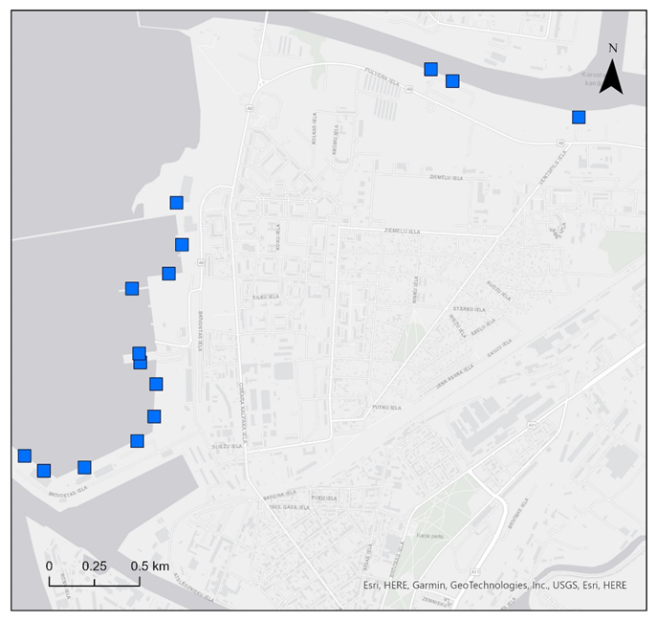  Ostas piestātņu izvietojums
Dīzeļvilcienu kustība | Lai aprēķināju emisijas, kas ir saistītas ar dīzeļvilcienu kustību izpētes teritorijā, ir izmantota VAS “Latvijas dzelzceļš” sniegtā informācija par dzelzceļa infrastruktūras izmantošanu un vilcienu skaitu iecirknī “Jelgava-Liepāja”. Lai novērtētu manevrēšanas lokomotīvju kustību uz katru no ostas termināļiem, ir izmantoti pieņēmumi, kas balstās uz informāciju par Liepājas SEZ pārkrauto kravu apjomu 2023. gadā. Emisiju aprēķinos ir izmantoti Eiropas Vides aģentūras 2023. gada atmosfēras emisiju krājuma EMEP/EEA emisiju faktoru datubāzes (metodikas) otrā līmeņa metodikas „1.A.3.c Railways 2023” emisiju faktori.
Stacionārie piesārņojuma avoti
Rūpnieciskie avoti | Stacionārie piesārņojuma avoti ir punktveida, laukumveida un tilpumveida avoti ar konkrētu atrašanās vietu. Informācija par stacionāriem piesārņojuma avotiem tika iegūta no Valsts statistikas pārskata „Nr. 2 – Gaiss. Pārskats par gaisa aizsardzību” sistēmas. Statistikas pārskatu sistēma ietver uzņēmumu vai iestāžu (operatoru), kuriem izsniegta atļauja A vai B kategorijas piesārņojošu darbību veikšanai vai veikta C kategorijas reģistrācija piesārņojošai darbībai, iesniegtos datus. Tika apkopota informācija par avotiem izpētes teritorijā un tās tiešā tuvumā par 2023. gadu (kopā 114 stacionārie avoti).
Individuālā apkure | Lai aprēķināju emisijas no individuālām apkures iekārtām ir izmantota informāciju no 2021. gadā veiktā pētījuma “Mājsaimniecībās izmantoto apkures iekārtu apzināšana un risinājumu izstrāde informācijas uzkrāšanai”. Emisijas tika novērtētas ne tikai pēc kurināmā daudzuma, bet arī pēc apkures iekārtu vecuma, saskaņā ar pētījuma rezultātiem. Vecākas apkures iekārtas patērē lielāku kurināmā daudzumu siltumenerģijas ražošanai, kā arī tām nav dūmgāzu attīrīšanas sistēmas vai arī to efektivitāte ir zema. Emisiju aprēķins veikts, izmantojot Eiropas Vides aģentūras 2023. gada atmosfēras emisiju krājuma EMEP/EEA emisiju faktoru datubāzes (metodikas) otrā līmeņa metodikas sadaļu „1.A.4 Small combustion”. Visām ēkām tika piemērots viens  vidējais emisiju faktors, kas aprēķināts, ņemot vērā izpētes teritorijai raksturīgo kurināmā patēriņu mājsaimniecībās, emisijas faktorus atbilstoši kurināmā veidam un apkurināmās platības lielumu. Lai identificētu ēku ar individuālo apkuri teritoriālo izvietojumu, ir izmantoti GIS dati par dzīvojamo ēku izvietojumi, kā arī informācija par ēku pieslēgumiem centralizētai apkures sistēmai. Emisijas no centralizētās siltumapgādes novērtētas, ņemot vērā siltumenerģijas ražošanas iekārtu statistikas atskaitēs sniegto informāciju un iekļautas rūpniecisko avotu grupā.
CITI AVOTI | Papildus ir novērtēts putekļu emisiju daudzums no motoparka Lauma, kas atrodas izpētes teritorijas ziemeļu pusē. Emisiju novērtēšanai izmantoti pieņēmumi par mototrases darbības laiku un izmantošanas intensitāte, kā arī ASV vides aizsardzības aģentūras EPA AP-42 metodikā pieejamie emisiju faktori.
Pārnese no citiem apgabaliem | Lai raksturotu emisiju pārnesi no citiem apgabaliem, ir izmantota informācija par fona piesārņojumu no lauku fona gaisa monitoringa stacijas Rucava, kas atrodas Rucavas pagastā, Dienvidkurzemes novadā.

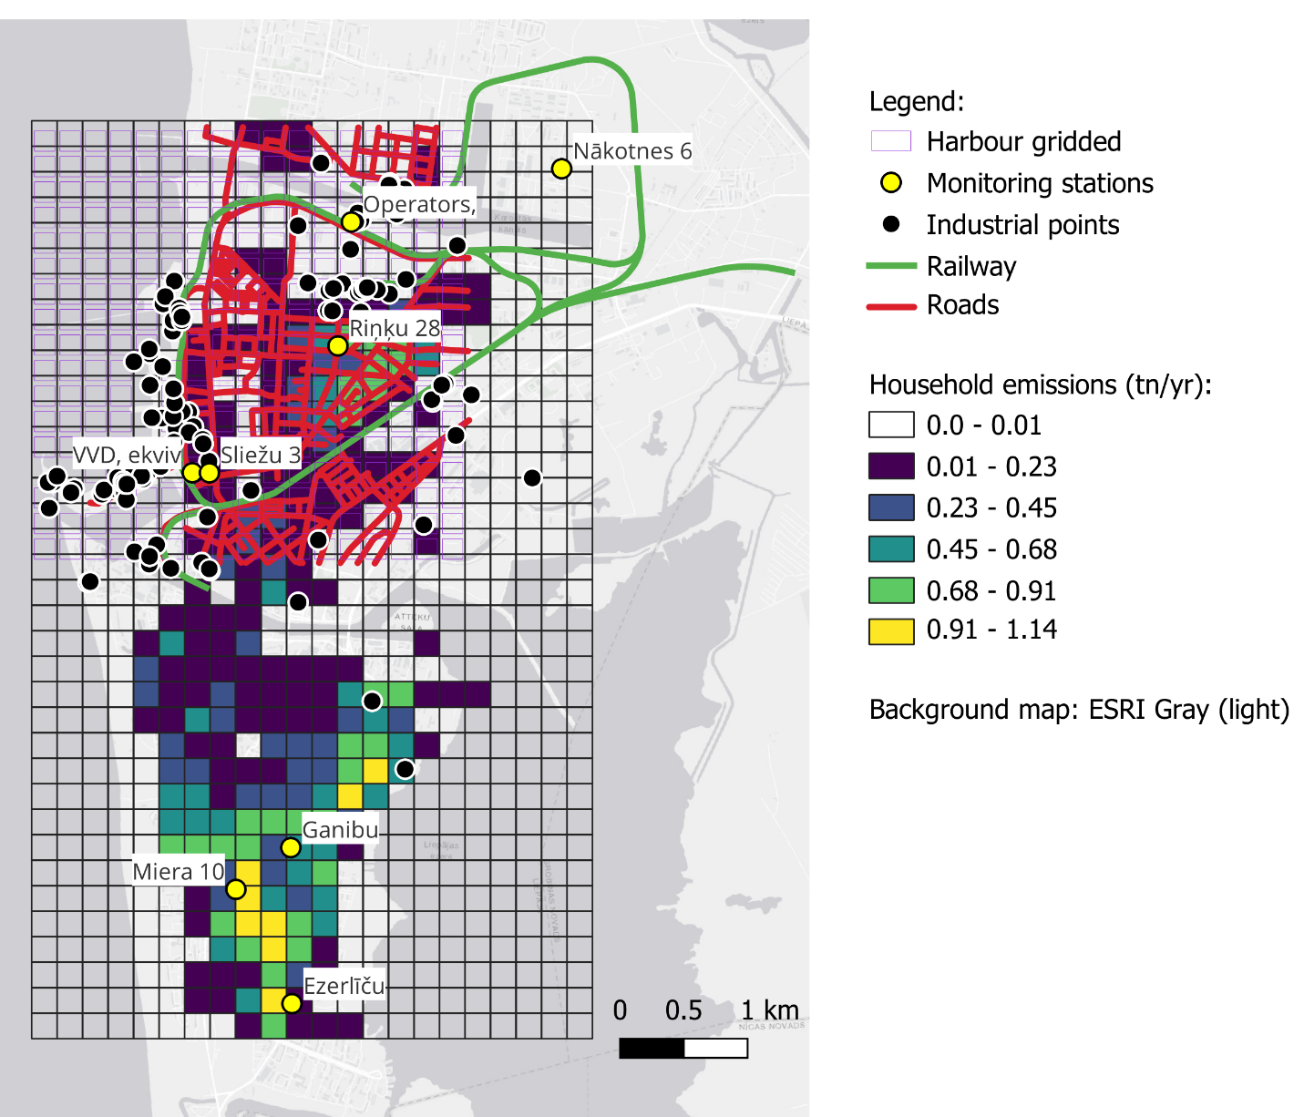
Attēls nr. 21 Gaisa piesārņojuma izkliedes modelī iekļauti gaisa piesārņojuma avoti
Lai novērtētu izpētes teritorijā esošo ēku ietekmi uz piesārņojuma izkliedi, tiek izveidots arī teritorijas 3D modelis (sk. attēlu nr. 22).
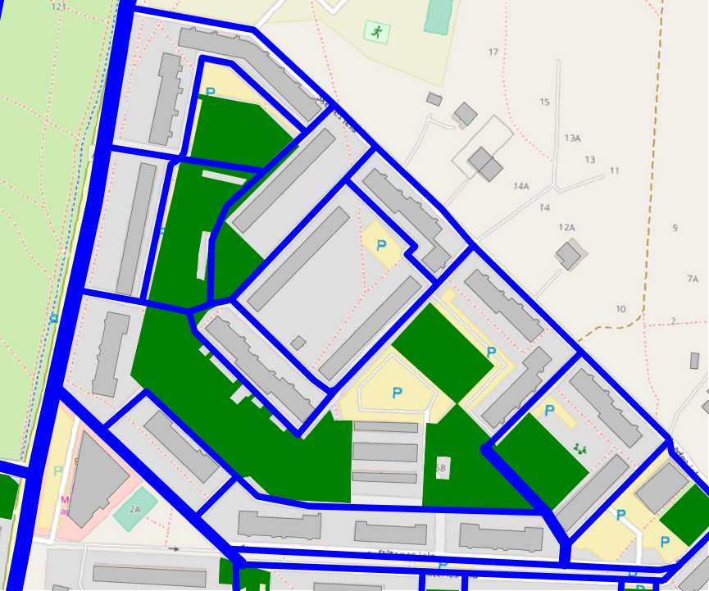 | 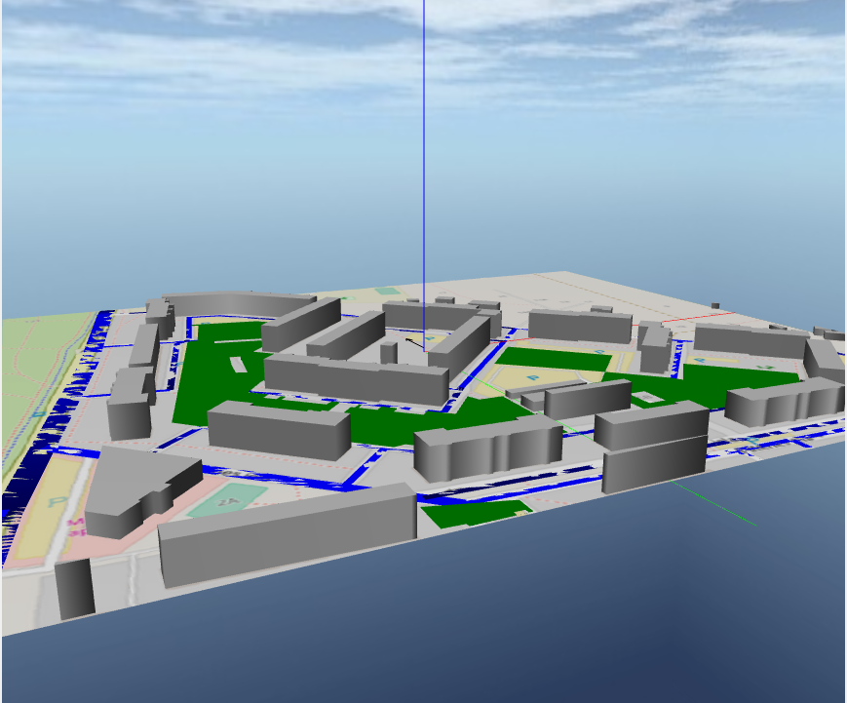
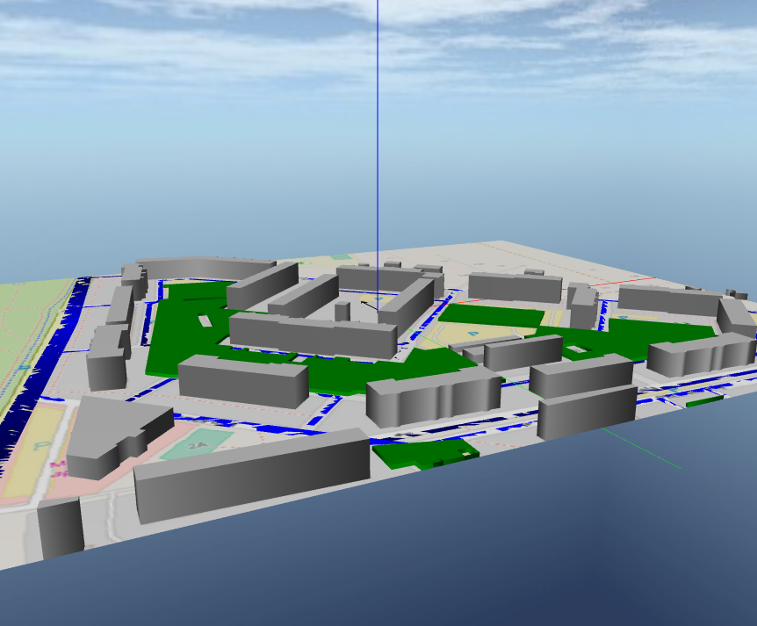 | 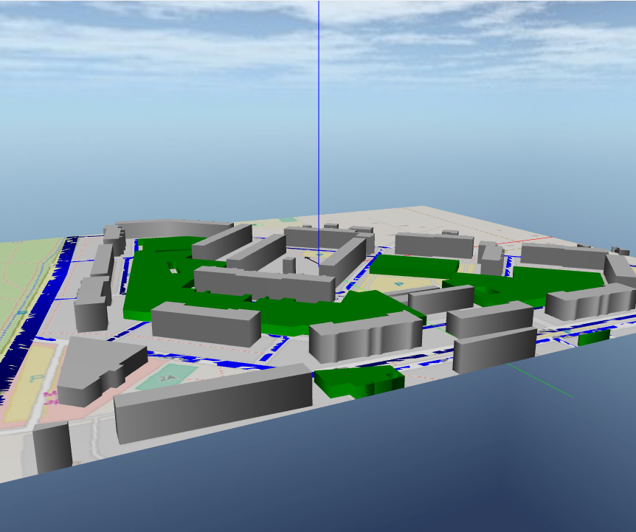
Attēls nr. 22 – Attēli, kuros redzamas scenārija modeļa konfigurācijas: a) plāna skats, b) 3D skats ar nulles augstuma zaļo zonu, c) 3D skats ar zaļo zonu 2 m augstumā un d) 3D skats ar zaļo zonu 6 m augstumā.

Modeļa verifikācija
Gaisa kvalitātes modeļa verifikācijai izmantoti 2023. gada dati no izpētes teritorijā pieejamam gaisa piesārņojuma monitoringa datiem (sk. sadaļu “Izpētes teritorijas gaisa kvalitātes raksturojums”). Modelēšanas rezultāti tika verificēti, izmantojot gaisa kvalitātes novērojumu stacijās iegūtos monitoringa datus atbilstoši Eiropas Padomes un Parlamenta direktīvas 2008/50/EK „Par gaisa kvalitāti un tīrāku gaisu Eiropā” prasībām attiecībā uz datu kvalitāti (I pielikums) un Ministru kabineta noteikumu Nr. 1290 „Par gaisa kvalitāti” prasībām (15. pielikums). Tika secināts, ka izstrādātais modelis labi raksturo piesārņojošo vielu telpisko izkliedi pilsētā un tā tālāku pilnveidošanu ierobežo pieejamo datu trūkums vai to detalizācijas līmenis (t.sk. transporta uzskaites dati, transporta modeļa detalizācijas līmenis, informācijas pieejamība par individuālās apkures iekārtām un kurināmā patēriņu, operatoru sniegto datu neprecizitāte statistikas atskaitēs, gaisa kvalitātes monitoringa datu apjoms un kvalitāte).
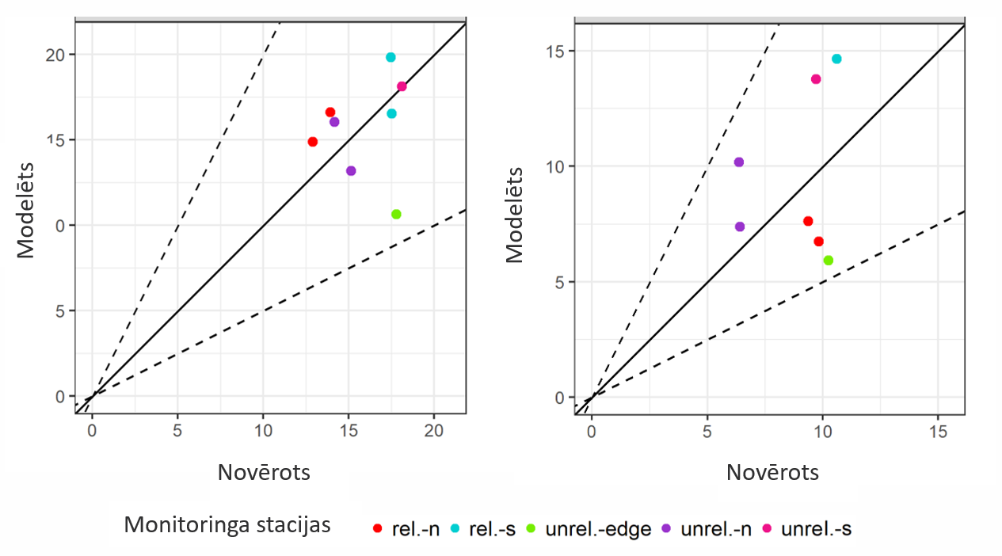
Attēls nr. 23 Gaisa piesārņojuma izkliedes modeļa verifikācija pret gaisa monitoringa datiem 2023. g

Gaisa piesārņojuma izkliede esošā situācijā
Lai novērtētu gaisa kvalitāti esošā situācijā tika izstrādāts bāzes modelis, kas iekļauj visus augstākminētos avotus. Ņemot vērā pieejamo informāciju par individuālās apkures lielo ietekmi uz piesārņojošo vielu koncentrācijām, uz ko norādīja arī pirmie modelēšanas rezultāti, tika izlemts iekļaut mājsaimniecības apkures emisijas ne tikai no izpētes teritorijā esošām ēkām, bet arī pilsētas dienvidu daļā, nodrošinot modeļa augstāku ticamību (sk. 24. attēlu).
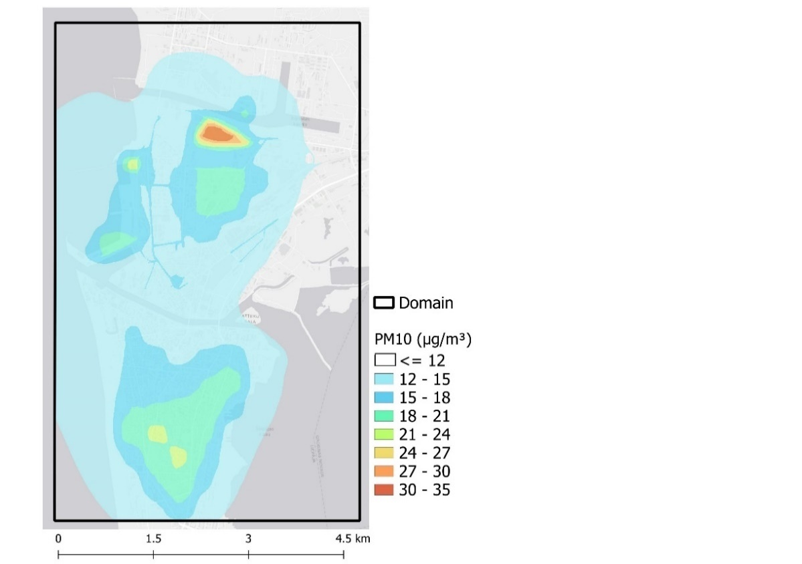  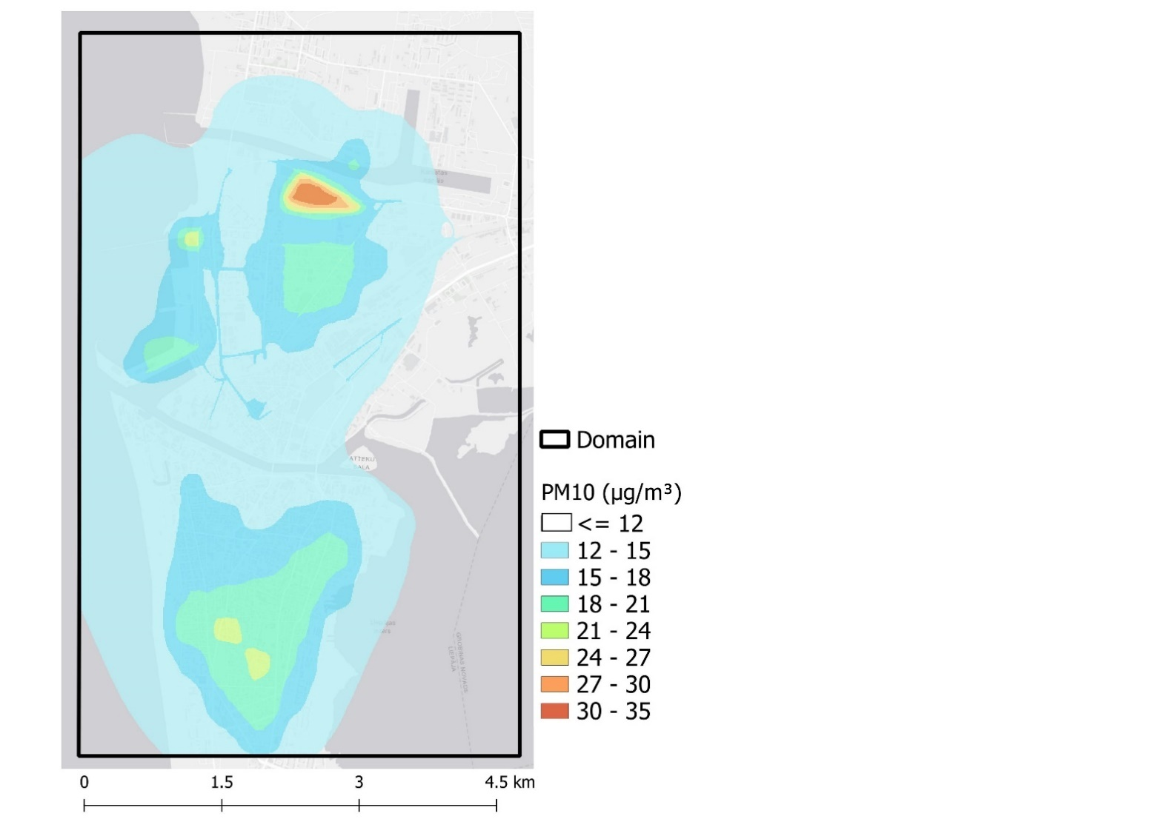 | 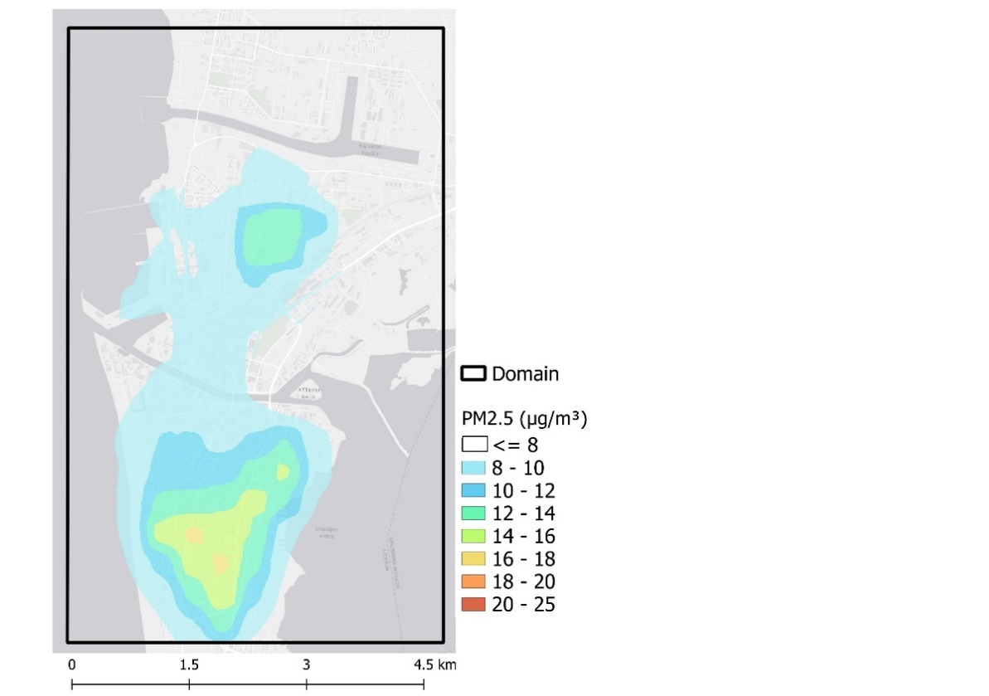  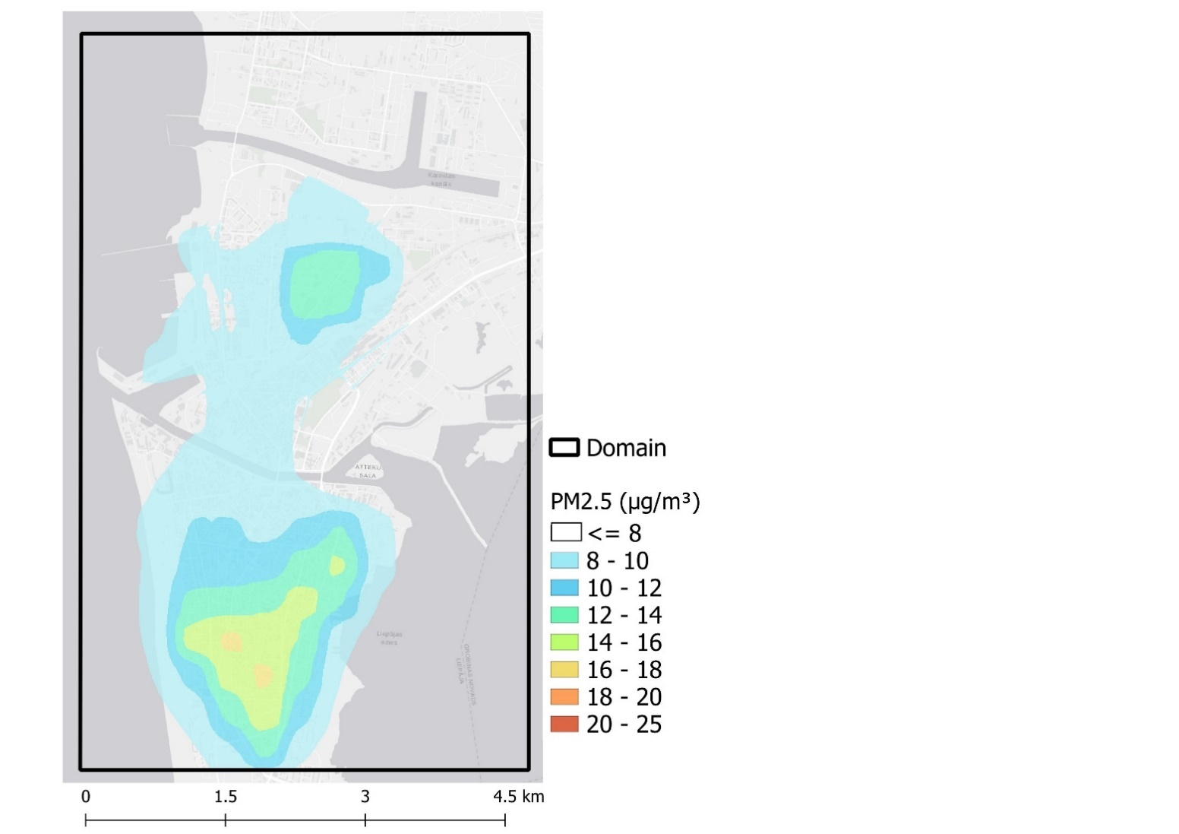
Attēls nr. 24 Gaisa piesārņojuma izkliedes modeļa verifikācija pret gaisa monitoringa datiem 2023. g

Lai novērtētu dažādu piesārņojuma avotu grupu devumu kopējā piesārņojuma līmenī, gaisa kvalitāte tika vērtēta vairākos receptoru punktos izpētes teritorijā, ieskaitot gaisa monitoringa staciju atrašanās vietas. Staciju punktos modelētie rezultāti izmantoti pārbaudot modeļa ticamību, tos salīdzinot ar 2023. gadā novērotām piesārņojuma koncentrācijām. Informācija par receptoru punktu izvietojumu izpētes teritorijā apkopota 25. attēlā.

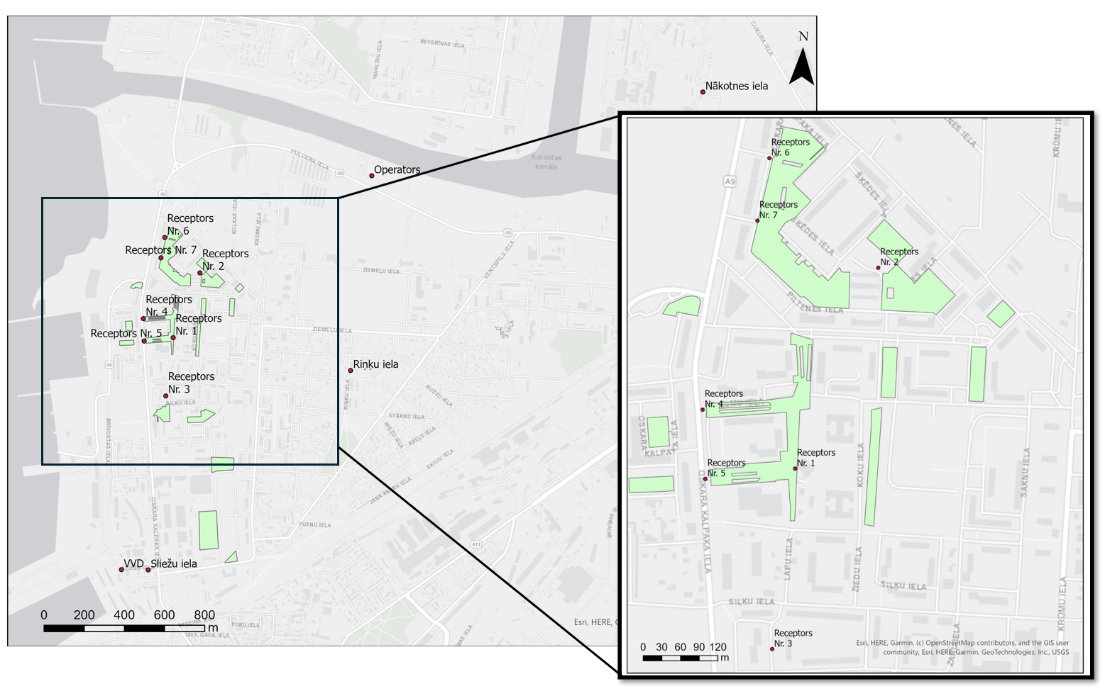
Attēls nr. 25 Gaisa piesārņojuma izkliedes modelī iekļautie receptoru punkti
Saskaņā ar modeļa rezultātiem, lielāko ieguldījumu PM₁₀ un PM_{2,5} koncentrācijās (vidēji 64-64,7%) dod fona piesārņojums, kas rodas ārpus izpētes teritorijas esošo emisijas avotu ietekmē un piesārņojuma pārrobežu pārneses rezultātā. Piesārņojuma avotu devuma īpatsvars katrā receptora punktā ir redzams 26. un 27. attēlos. Kā var novērot attēlos, ievērojamu devumu daļiņu PM₁₀ un PM_{2,5} koncentrācijā dod mājsaimniecību apkure un laukumveida industriālie avoti (kas galvenokārt reprezentē iekraušanas un izkraušanas darbus ostas teritorijā). Nozīmīga autotransporta ietekme novērota tikai receptoru punktos, kas izvietoti tiešā ceļu tuvumā. Citur autotransporta ietekme uz daļiņu PM₁₀ un PM_{2,5} koncentrācijām ir vērtējama kā zema.
Industriālo avotu ietekme uz daļiņu PM₁₀ koncentrācijām ir lielāka salīdzinot ar daļiņu PM_{2,5} koncentrāciju un sasniedz 9,8% SEZ tuvāk esošos receptoros. Dzelzceļa ietekme uz gaisa kvalitāti izpētes teritorijā ir maznozīmīga – 0,3% devums daļiņu PM₁₀ un 0,5% daļiņu PM_{2,5} koncentrācijās.
Kaut arī sacīkšu mototrases devums kopējās daļiņu PM₁₀ emisijās ir 3,9%, tā ietekme uz gaisa kvalitāti ir novērojama lielākoties tās tiešā tuvumā (punktā “Operators”).

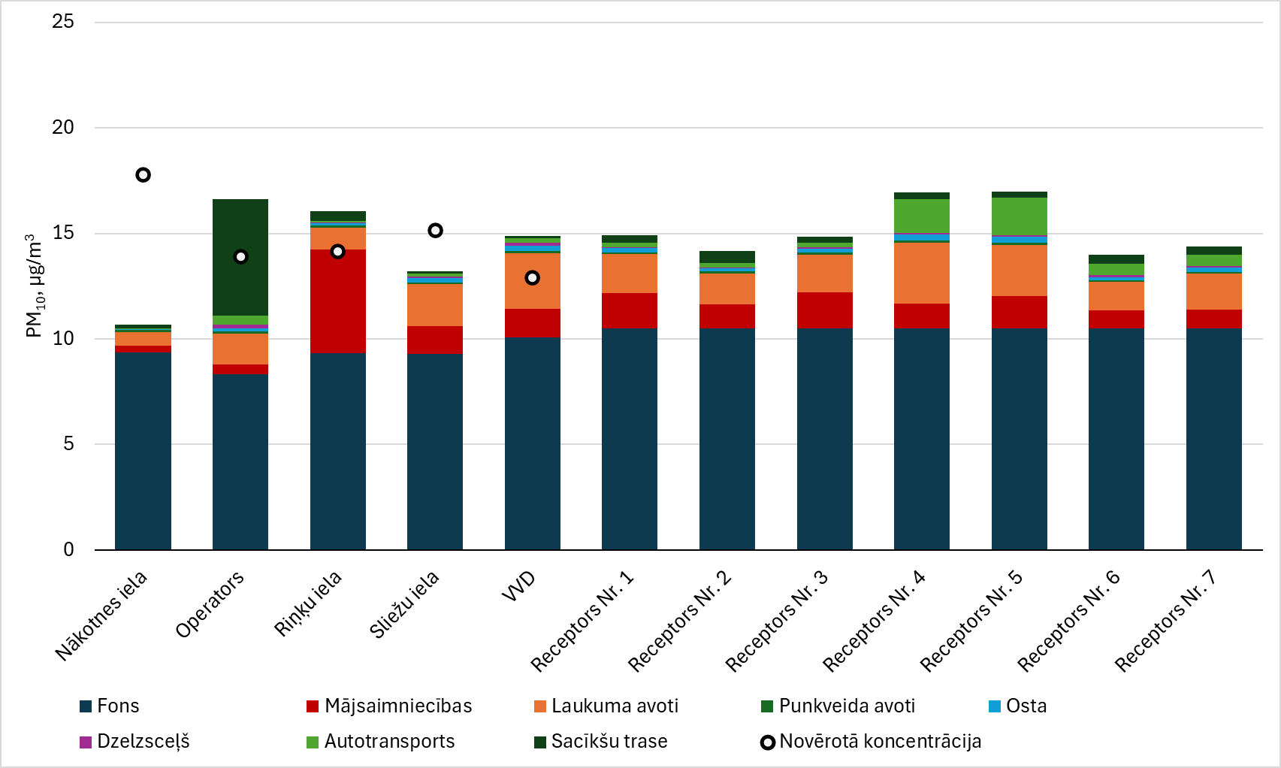
Attēls nr. 26 Daļiņu PM₁₀ piesārņojuma avotu īpatsvars ieguldījums kopējās koncentrācijās.

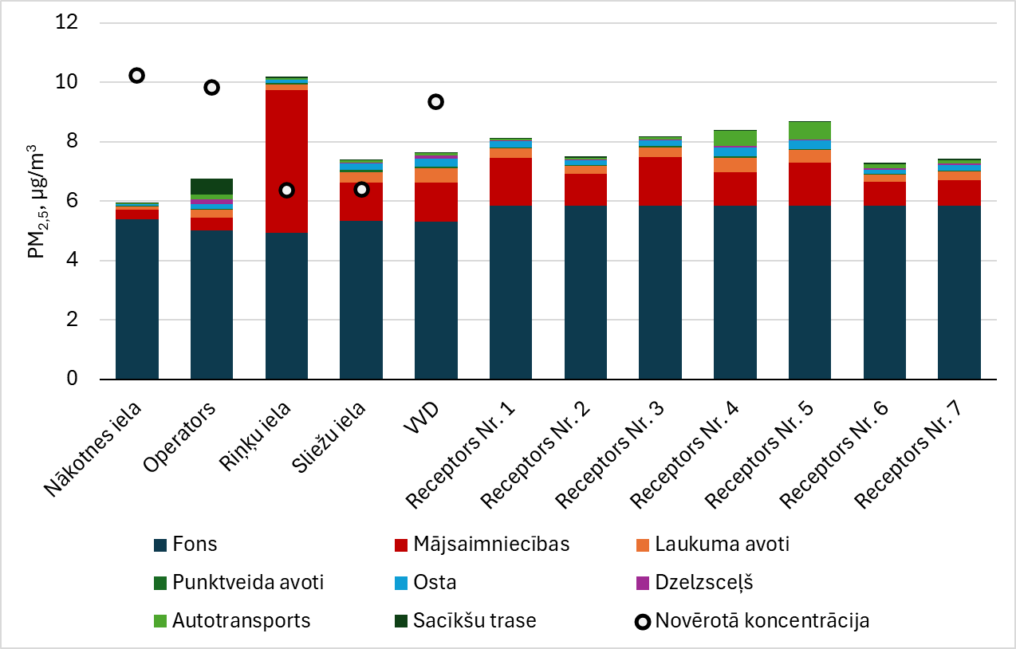
Attēls nr. 27 Daļiņu PM_{2,5} piesārņojuma avotu īpatsvars ieguldījums kopējās koncentrācijās.

Potenciālā zaļās infrastruktūras ietekme uz gaisa piesārņojuma izkliedi
Atsevišķi pētījumi norāda, ka zaļā infrastruktūra var samazināt gaisa piesārņojuma koncentrācijas, izmantojot virsmas nogulsnēšanās un aerodinamiskās izkliedes savstarpējo iedarbību. "Aerodinamiskā izkliede" ir gaisa piesārņojošo vielu izšķīdināšanas process, ko veicina atmosfēras turbulence, ko savukārt izraisa palielināta virsmas nevienlīdzība. Zaļās infrastruktūras virsmas, piemēram, lapas, stumbri, mizas, augļi un ziedi, kalpo kā nogulsnēšanās vietas dažādiem gaisa piesārņotājiem. Pētījumā norādīts, ka zaļajai infrastruktūrai ir potenciāls veicināt gāzveida gaisa piesārņotāju bioloģisko sadali, izmantojot lapu stomatus (kas ir mazi atvērumi uz lapu virsmas, kas ļauj gaisam un ūdenim pārvietoties starp lapas iekšpusi un apkārtējo vidi), savukārt nogulsnes daļiņas vai nu tiek nomazgātas ar lietu, vai arī nokrīt uz zemes atkarībā no dominējošajiem vides apstākļiem un zaļās infrastruktūras īpašībām. Papildus nogulsnēšanai, zaļā infrastruktūra var arī mainīt gaisa piesārņotāju koncentrāciju līmeņus, ietekmējot atmosfēras turbulenci, piemēram, samazinot turbulenci zem koku vainagiem. 2020. gada pētījuma secinājumi liecina, ka piesārņotāja nogulsnes uz zaļās infrastruktūras virsmas mainās atkarībā no piesārņojuma koncentrācijas, attāluma starp avotu un zaļo infrastruktūru, ka arī zaļās infrastruktūras veida, izmēra un biezuma. Kopumā koku (īpaši skujkoku) ietekme ir lielāka salīdzinot ar zālājiem, kas ir saistīts ar paaugstinātu gaisa turbulenci, ko veicina koki. Maksimālais ietekmes rezultāts ir vērojams gadījumos, kad skujkoki tiek izvietoti tuvu satiksmes joslām. Secināms, ka pilsētvidē izvietotai zaļai infrastruktūrai ir potenciāls samazināt piesārņojošo vielu koncentrācijas no dažiem procentiem līdz pat ~35%, atkarībā no zaļās infrastruktūras veida un izvietojuma. Vienlaicīgi, zaļā infrastruktūra var arī palielināt piesārņojošo vielu koncentrācijas atsevišķās teritorijās, ierobežojot piesārņojuma izkliedi, t.sk. zem zaļo koku vainagiem.
Apkopojot informāciju, var secināt, ka zaļā infrastruktūra var ietekmēt piesārņojošo vielu koncentrāciju šādos atšķirīgos veidos,, :
- aerodinamiskā ietekme, t.i. maina gaisa plūsmu un turbulenci, kas savukārt ietekmē piesārņotāju izkliedi (t.i. jo mazāks vēja ātrums, jo lēnāk izkliedējās lokālais piesārņojums);
- nogulsnēšanās efekts, kad zaļā infrastruktūra var uztvert piesārņotājus un vai nu absorbēt, vai uztvert tos uz savas lapotnes un citām virsmām (jo lielāka zaļā infrastruktūras platība, jo mazākas koncentrācijas);
- ceļu kanjona efekts, t.i. atkarībā no vēja virziena koki var gan pasliktināt, gan neitralizēt ceļa kanjona efektu, gan augstās ēkas abās ielas pusēs ierobežo gaisa plūsmu, kas izraisa piesārņotāju uzkrāšanos un sliktāku gaisa kvalitāti;
- barjeras efekts, t.i. bieza krūmu vai koku grupa var veidot barjeras efektu un norobežot noteiktu zonu no tiešā tuvumā esošā piesārņojošo vielu emisiju avota (piem. norobežojums gar ļoti intensīvas satiksmes ielas).
Svarīgi atzīmēt, ka katrā atsevišķā situācijā (ieskaitot atšķirīgos meteoroloģiskos apstākļus noteiktā vietā, uztveres punkta izvietojuma attiecībā pret emisiju avotiem un zaļās infrastruktūras objektu utt.) šie zaļās infrastruktūras ietekmes efekti var veidot dažādas kombinācijas, palielinot vai samazinot kopējo ietekmi uz gaisa kvalitāti noteiktā teritorijā.
Projekta ietvaros, lai novērtētu zaļās infrastruktūras ietekmi uz gaisa kvalitāti, tika analizēti šādi scenāriji:
- Nulles scenārijs: zaļās infrastruktūras uzlabošanai paredzētās teritorijās nav apstādījumu vai augu.
- Zāle: Tiek pieņemts, ka visas zaļās infrastruktūras uzlabošanai plānotās teritorijas ir pārklātas ar zāli, modelī papildus tiek ņemta vērā piesārņojuma nogulsnēšanās uz zāles.
- Koki: Tiek pieņemts, ka visas zaļās infrastruktūras uzlabošanai plānotās teritorijas ir pārklātas ar blīvu koku segumu. Šis scenārijs tiek izmantots salīdzinājumam ar zāles scenāriju, lai kvantitatīvi novērtētu zaļās infrastruktūras izmaiņas ietekmi piedāvātajās zaļajās zonās.
- Dzīvžogu barjeras: Visas zaļās zonas modelētas kā 2 m augsti objekti, bez piesārņojuma nogulsnēšanās efekta (modeļa konfigurācijas dēļ). Šis scenārijs tiek izmantots salīdzinājumam ar bāzes scenāriju, lai saprastu iespējamo ietekmi, izmantojot blīvus dzīvžogus, lai aizturētu piesārņojumu.
- Koku barjeras: Visas zaļās zonas modelētas kā 6 m augsti objekti, bez piesārņojuma nogulsnēšanās efekta (modeļa konfigurācijas dēļ). Šis scenārijs tiek izmantots salīdzinājumam ar bāzes scenāriju, un dzīvžoga scenāriju, lai saprastu iespējamo ietekmi, izmantojot blīvus koku stādījumus piesārņojuma aizturēšanai.
Modelēšanas rezultāti tiek analizēti gan izvērtējot piesārņojuma koncentrācijas receptoru punktos, gan izvērtējot piesārņojuma izkliedes kontūrkartes. Kā atspoguļots 28. attēlā, zaļā infrastruktūra vairāk ietekmē daļiņu PM₁₀ nekā daļiņu PM_{2,5} koncentrācijas. Nogulsnēšanas efekta ietekme uz piesārņojuma koncentrāciju ir vērā ņemama, kamēr zaļo barjeru ietekme ir maznozīmīga.

a)
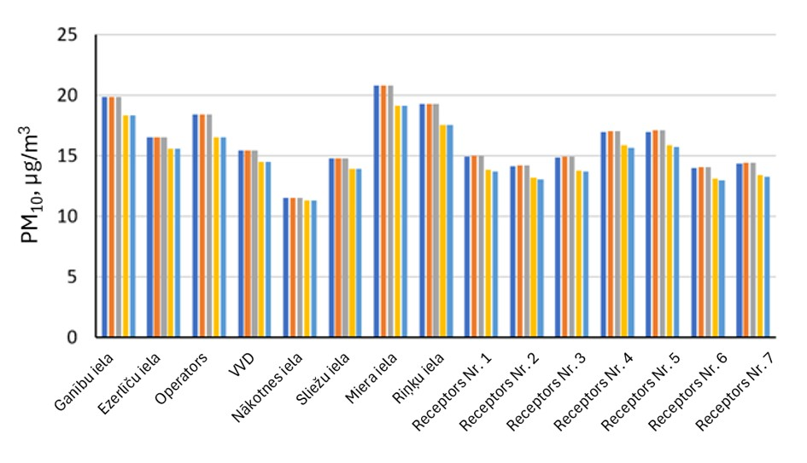

b)
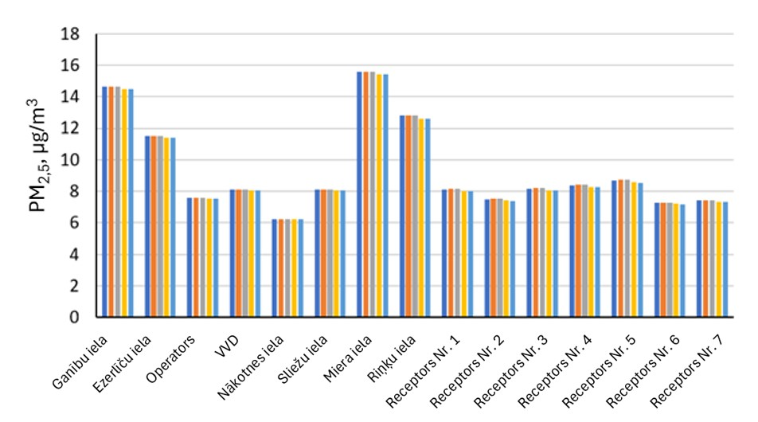

Attēls nr. 28 Modelētās koncentrācijas receptoros salīdzinājumā ar bāzes scenāriju a) PM₁₀ un b) PM_{2,5}

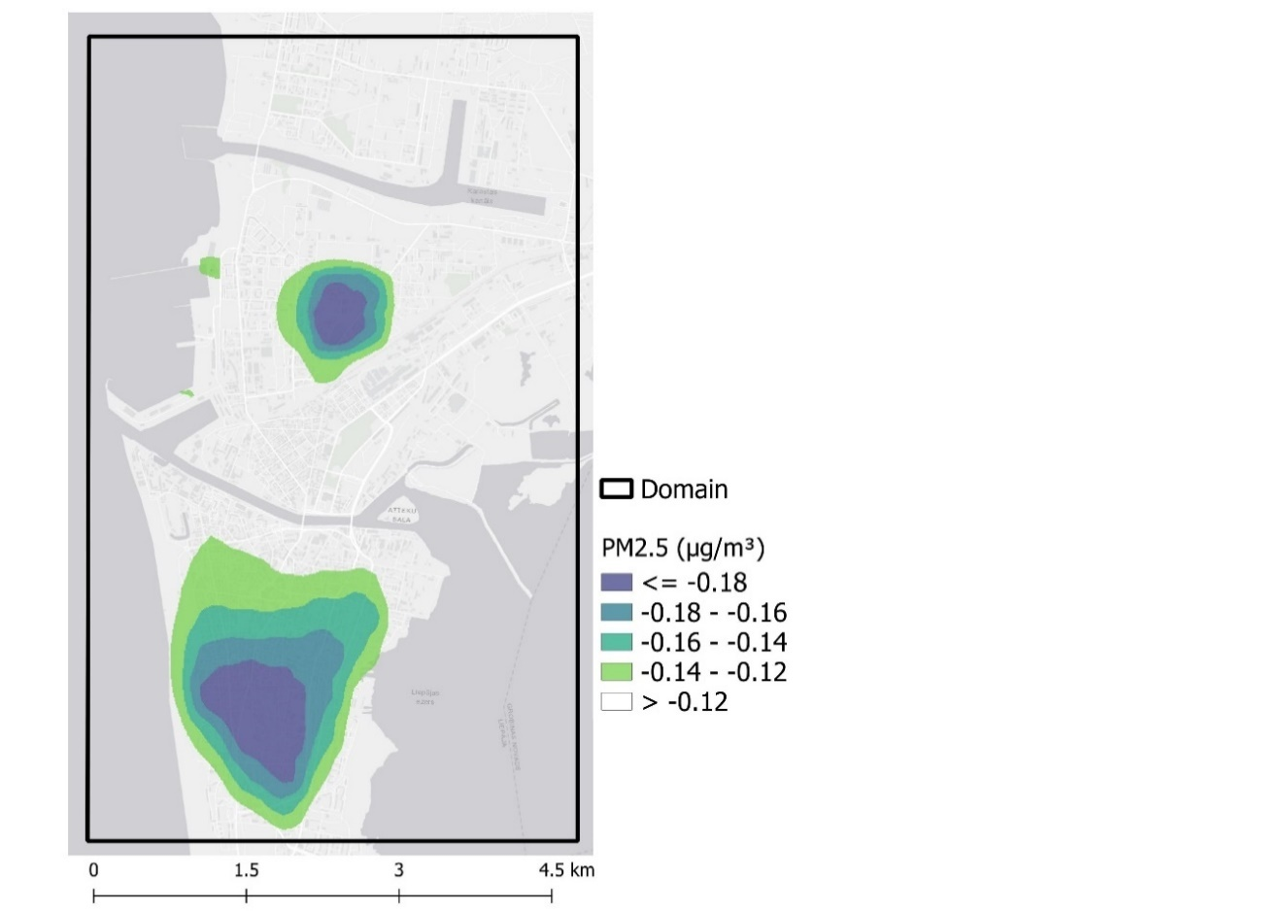  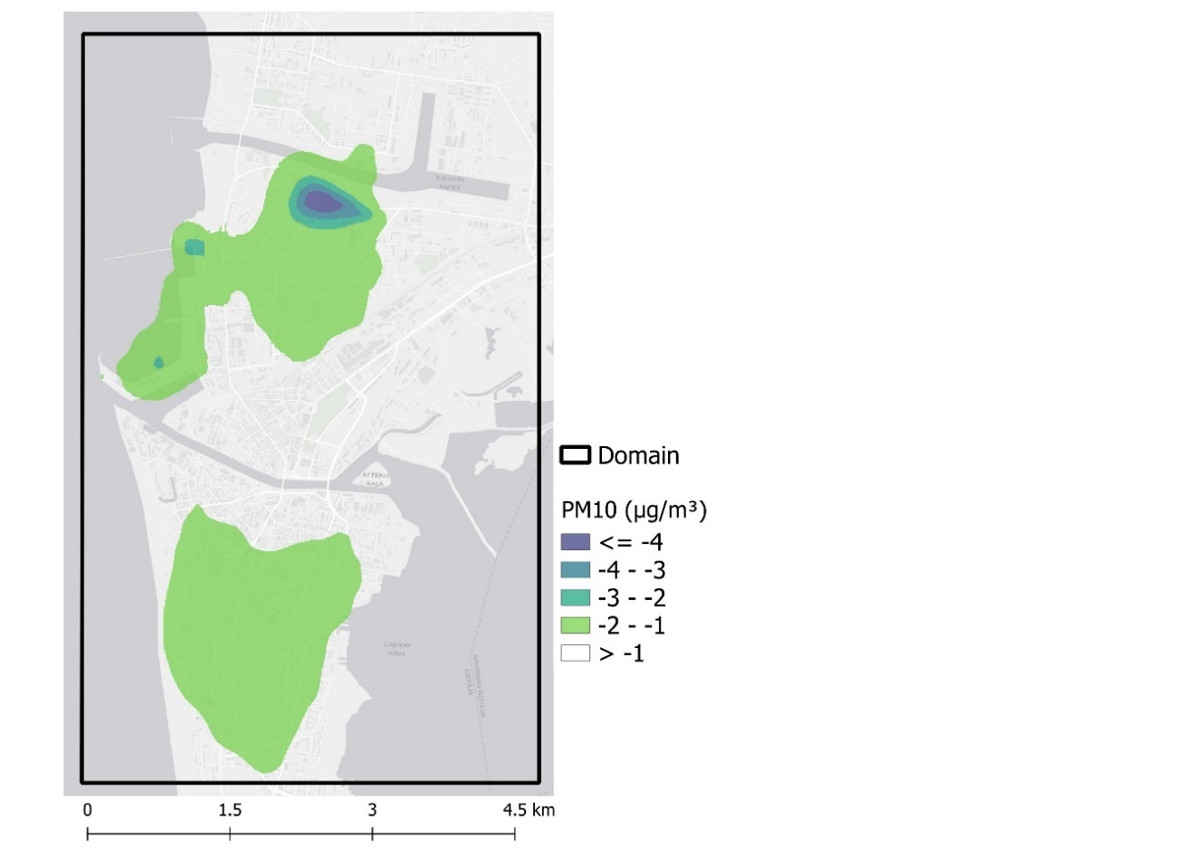  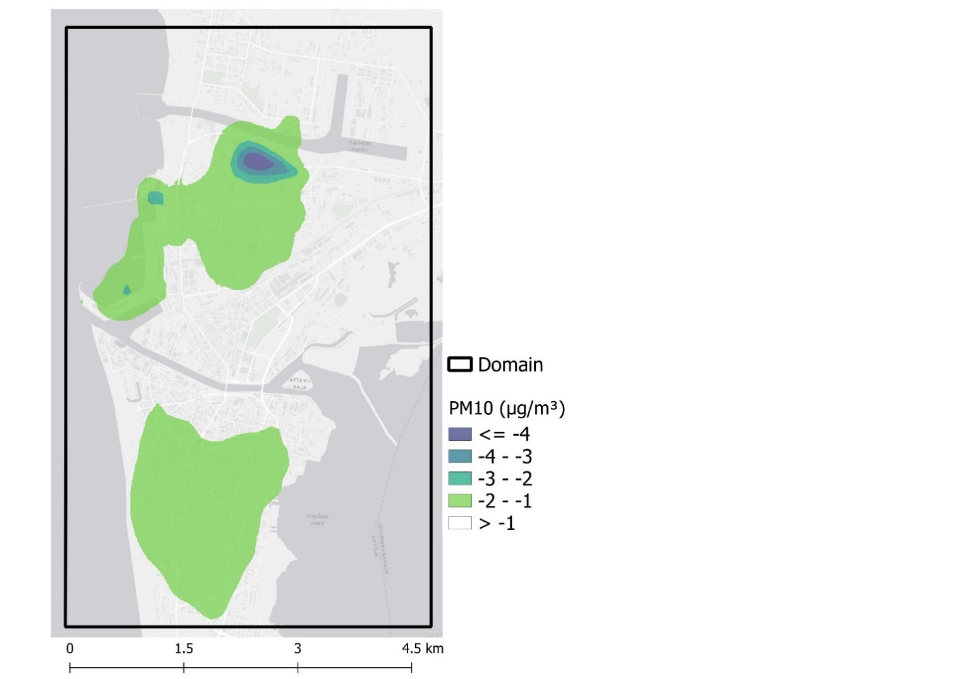 | 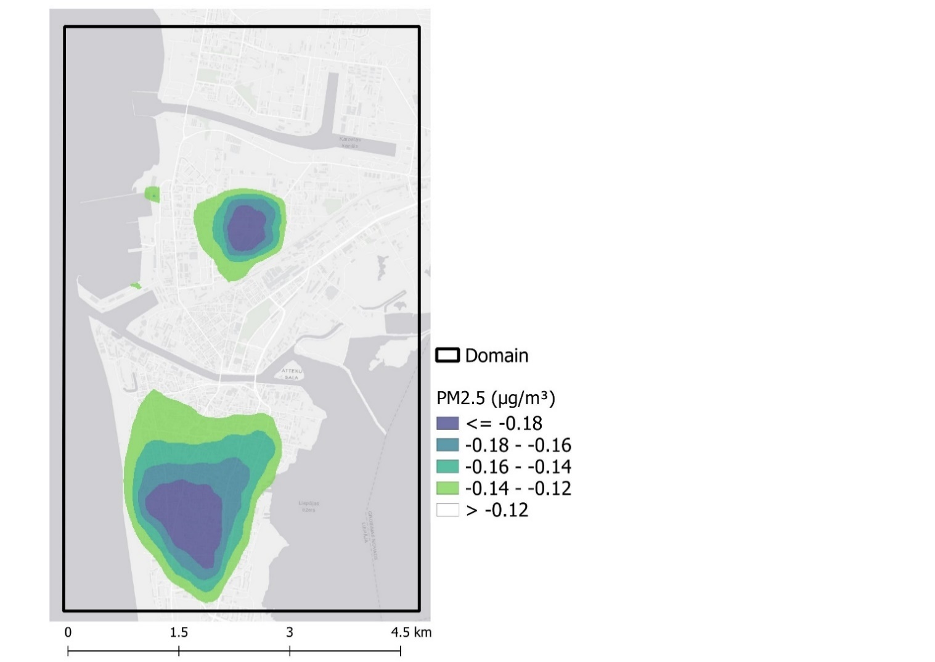
Attēls nr. 298 I. scenārija (zāles nogulsnēšanas efekta ietekme) modelēšanas rezultātu salīdzinājums ar bāzes scenāriju a) PM₁₀ un b) PM_{2,5}

Secinājumi
- Būtiskāko devumu PM₁₀ un PM_{2,5} koncentrācijās dod fona piesārņojums, kas rodas ārpus izpētes teritorijas. Nozīmīgākās lokālās ietekmes avoti ir mājsaimniecības apkure un ostas teritorijā veiktie iekraušanas un izkraušanas darbi. Autotransporta ietekme ir neliela un novērojama tieši noslogotu ielu tuvumā.
- Modelēšanas rezultāti norāda, ka efektīva daļiņu PM₁₀ piesārņojuma samazināšana var tikt panākta ar stratēģisku apzaļumošanu, īpaši zālienu un koku izmantošanu, pateicoties daļiņu nogulsnēšanas intensitātes palielinājumam. Taču ir svarīgi izvairīties no situācijām, kur blīvas koku barjeras varētu aizkavēt gaisa plūsmu, kas veicina piesārņojuma uzkrāšanos. Lielāko efektu var panākt, izveidojot vai pilnveidojot lielākas apstādījumu teritorijas pēc iespējas tuvāk lielākiem piesārņojuma avotiem (Ziemeļu priekšpilsētas gadījuma – ostas teritorijām).
- Neapdomīgi ierīkotas zaļās barjeras var veicināt vēja ātruma samazināšanos. Vēja ātruma samazināšanās rezultātā koncentrācijas palielinās, jo tiek kavēta piesārņojuma izkliede, un tas ir visizteiktāk vietās, kur absolūtās koncentrācijas ir visaugstākās.
- Atsevišķās izpētes teritorijas daļās ir iespējama situācija, kad, pie barjeru izveidošanas gar ielām, piesārņojums tiks iesprostots ielu kanjonā, bet koncentrācijas ārpus ielu kanjoniem samazināsies, jo vairāk piesārņojuma izplūst no kanjona augšas.
Ņemot vērā, ka zaļas infrastruktūras attīstība un pilnveidošana, kā vienīgais pasākums nevar nodrošināt nepieciešamo piesārņojošo vielu koncentrācijas samazinājumu, ieteicams nākotnē:
- Izvērtēt iespēju ievest papildu pasākumus ostas darbības rezultātā radītā piesārņojuma samazināšanai, ieskaitot kuģu piestātņu elektrifikāciju, beramkravu pārkraušanas laikā rādītu emisiju kontrolei (gaisa kvalitātes monitorings) un samazināšanai (laistīšana, produktu slēgtā uzglabāšana un pārkraušana), zaļās buferzonas paplašināšana starp ostas teritoriju un dzīvojamām mājām, utt.
- Izvērtēt iespēju ievest papildu pasākumus individuālo mājsaimniecību apkures iekārtu radīto emisiju samazināšanai, t.sk. ēku pieslēgšanai centralizētais siltumapgādes sistēmai, energoefektivitātes uzlabošanai, zemo emisiju vai bezemisiju tehnoloģiju ieviešanai.

Rekomendācijas zaļo zonu attīstībai

Vispārīgie principi
No 2024. gada 18. augusta stājas spēkā Dabas atjaunošanas regula ar ko tiek izvirzīti mērķi, kas stimulēs dalībvalstis veikt plašus dabas un vides vērtību atjaunošanas pasākumus, kā arī nodrošināt ilgtspējīgu un bioloģiski daudzveidīgu nākotni visiem Eiropas Savienības (ES) iedzīvotājiem. Regulas 8. pants nosaka prasības arī palielināt pilsētu zaļās teritorijas, t.sk. lai mazinātu karstuma salu efektu un veicinātu rekreācijas iespējas.
Zaļās pilsētvides teritorijas, sākot no parkiem un dārziem līdz zaļajiem jumtiem un pilsētas fermām, nodrošina plašu būtisku ieguvumu klāstu cilvēku fiziskajai un garīgajai labklājībai. Šīs teritorijas uzlabo dzīves kvalitāti, samazina gaisa, ūdens, augsnes un trokšņu piesārņojumu, nodrošina aizsardzību pret plūdiem, sausumu un karstuma viļņiem, kā arī nodrošina pilsētniekiem piekļuvi dabai, ļaujot viņiem atjaunot saikni ar to. Lai gan ir palielinājusies zaļās pilsētvides teritoriju aizsardzība un attīstība, zaļās zonas joprojām bieži zaudē konkurencē par zemes izmantošanu, jo pieaug to cilvēku skaits, kuri dzīvo pilsētās. Uzlabojot pilsētu zaļo zonu kvalitāti un daudzumu, var būt būtiski ieguvumi, ne tikai samazinot bioloģiskās daudzveidības zudumu, bet arī uzlabojot svarīgus ekosistēmu sniegtos pakalpojumus:
- Pilsētu zaļām zonām ir galvenā loma pielāgošanās procesā klimata pārmaiņām, palīdzot risināt pilsētas siltuma salas efekta problēmu, un, aizsargāt pret plūdiem, vienlaikus veicinot emisiju samazināšanu un oglekļa piesaisti;
- Pilsētu zaļās teritorijas ir ar estētisku vērtību un nodrošina vietu atpūtai, sociālai mijiedarbībai, izglītības mērķiem un cilvēku saskarsmi ar dabu;
- Pilsētu zaļās zonas palīdz samazināt un novērst dažāda veida piesārņojumu, filtrējot gaisa daļiņas, attīrot ūdeni un samazinot troksni, uzlabojot cilvēku un vides veselību un labklājību;
- Labi plānots vietējais/reģionālais/nacionālais zaļās infrastruktūras tīkls var stiprināt mākslīgo, dabisko un daļēji dabisko teritoriju savienojamību – savienojot, piemēram, mežus, lauksaimniecības ainavas, mitrājus – atbalstot plašākus bioloģiskās daudzveidības mērķus.
Ir vairāki svarīgi kritēriji augu sugu izvēlei, kas tradicionāli tiek izmantoti apzaļumošanā. Augiem galvenokārt ir jābūt estētiski pievilcīgiem un izturīgiem pret apstākļiem, kādos tie augs nākotnē. Papildus tam tiem jābūt pieejamiem un izmaksu kontekstā pieņemamiem gan cenas, gan turpmākās uzturēšanas ziņā. Tradicionālā apzaļumošanā nav pievērsta liela uzmanība izmantoto sugu vietējam izcelsmes reģionam vai to nodrošinātajiem ekosistēmu pakalpojumiem, kā arī vispārējam bioloģiskās daudzveidības aspektam. Papildus bioloģiskās daudzveidības saglabāšanai un veicināšanai vietējās augu sugas ir arī labi pielāgojušās vietējam klimatam un tā galējībām. Tādēļ vietējo augu izmantošana apzaļumošanā ir potenciāli uzticamāka un ilgtermiņā izmaksu ziņā efektīvāka.
Izstrādājot zaļo infrastruktūru, jāņem vērā lokālās ekoloģiskās un kultūras īpatnības, kā arī teritorijas telpiskā struktūra. Zaļās infrastruktūras (turpmāk arī ZI) ieviešanas pamatprincipi ir aprakstīti pārskata pētījumā par zaļās infrastruktūras plānošanas pieejām un ir apkopoti 4. tabulā.
4.tabula. Zaļās infrastruktūras plānošanas principi
Pamatprincips | Apraksts
Savienojamība | Savienojamība ir būtiska, lai uzturētu sugu mijiedarbību un daudzveidību, kā arī lai saglabātu dabas vērtības un ekoloģiskos pakalpojumus. Nelieli parki un pilsētas meži nav pietiekami lieli, lai paši uzturētu daudzveidīgu faunu un floru, taču savienojamība pilsētās ļauj noteiktām sugām migrēt un izplatīties augu sēklām. Savienojamība balstās uz zaļiem koridoriem, kas kalpo kā pārejas gan sugām, gan cilvēkiem, veicinot zaļās infrastruktūras stabilitāti, kā arī savienojot dažādas ainavas. Savienojamība tiecas izveidot labi savienotu zaļo telpu tīklu, kas kalpotu gan cilvēkiem, gan citām sugām.
Daudzfunkcionalitāte | Daudzfunkcionalitāte ir īpaši nozīmīga, jo tā tieši saista zaļo infrastruktūru ar plašu ekosistēmu pakalpojumu spektru. Daudzfunkcionāla zaļā infrastruktūra spēj nodrošināt vairākas sociālās, ekoloģiskās un ekonomiskās funkcijas, kā arī padara zaļo infrastruktūru daudz izturīgāku. Daudzfunkcionalitāte ir īpaši nozīmīga tieši pilsētu teritorijās, kur vietas zaļās infrastruktūras ieviešanai ir ierobežotas.
Mērogs | Lai izveidotā zaļā infrastruktūras būtu elastīga un spējīga pielāgoties izmaiņām vidē, plānošanas procesā jāņem vērā mērogs – ZI var plānot gan vienas ēkas pagalma mērogā, gan ņemot vērā visas pilsētas ZI. Mēroga jautājums īpaši svarīgs savienojamības principa kontekstā – ZI ieviešanā jāņem vērā kā dažādas zaļās telpas mijiedarbosies.
Integrācija | Integrācija galvenokārt attiecas uz zaļās infrastruktūras un citu pilsētas struktūru — tā saukto “pelēko” infrastruktūru — mijiedarbību. Integrācijas princips aplūko visas zaļās un pelēkās infrastruktūras saites un sinerģijas, kā arī zaļās ainavas mijiedarbību ar ēku vidi.
Daudzveidība | Zaļās infrastruktūras ietverto elementu un risinājumu daudzveidība dažādā mērogā nosaka tās kvalitāti un funkcionalitāti, un ļauj atrisināt plānošanas fāzē definētos problēmjautājumus. Daudzveidības princips arī uzsver zilās infrastruktūras lomu un nozīmi zaļās infrastruktūras plānošanā.
Pielietojamība | Izstrādājot zaļās infrastruktūras plānus, kas ietver lielus ieguldījumus dabas risinājumos pilsētu teritorijās, zaļās infrastruktūras plānošanā jāņem vērā projektu pielietojamība, pielāgojamība un īstenošanas ierobežojumi. ZI ieviešanas plānos ietvertiem risinājumiem jābūt reālistiskiem un izpildāmiem.
Integrēta pārvaldība | Pārvaldības princips attiecas uz sadarbību starp dažādām mērķgrupām plānošanas procesos – ekspertiem, valsts un pašvaldību institūcijām, NVO un iedzīvotājiem. Šis princips ir ļoti svarīgs zaļās infrastruktūras attīstībai un īstenošanai, jo zaļās telpas piedāvā plašu cilvēkiem orientētu atpūtas funkciju klāstu, un to pārvaldība un uzturēšana ir tieši atkarīga no iedzīvotājiem. Ja sabiedrība nejūtas iekļauta plānošanas procesā, zaļā infrastruktūra nebūs veiksmīga un netiks novērtēta, atbalstīta, kā arī tās mērķi netiks sasniegti.
Nepārtraukta uzraudzība | uzraudzības trūkums pēc ZI īstenošanas attiecībā uz ekosistēmas pakalpojumiem un funkcijām, ko tie nodrošina, noved pie ZI degradācijas. Lai zaļā infrastruktūra efektīvi pildītu tās plānotās funkcijas, ir nepieciešami regulāri ieguldījumi, pārvaldība un atjauninošana, kā arī pašvaldībām ir regulāri jāsniedz informācija par savu projektu mērķiem, sasniegumiem un nākotnes perspektīvām attiecībā uz tās pārvaldītām dabas telpām. ZI plānos jābūt labi izstrādātai uzraudzības sistēmai par plānoto projektu attīstību.

Rekomendācijas atsevišķu zaļo zonu attīstībai
Veidojot rekomendācijas atsevišķu zaļo zonu attīstībai tika apkopota informācija par teritoriju – esošā zaļā infrastruktūra, blakus esošie objekti un teritorijas izmantošanas īpatnības. Tika izvērtēti augšanas apstākļi, ZI ierīkošanas iespējas, tika apzinātas esošās sugas un izvēlētas rekomendējamās sugas. Rekomendējamais koku un krūmu sortiments ir sniegts 5. tabulā.
Lai gan šī projekta ietvaros nav detalizēti izvērtēti izpētes teritorijas plūdu riski (ieskaitot lietusgāžu rezultātā radītos plūdus), zaļās infrastruktūras izveide, piem., lietus dārzu ierīkošana, var palīdzēt samazināt šādu plūdu vietēju ietekmi. Izstrādājot zāļo teritoriju detalizētu plānu, ir ieteicams ņemt vērā arī šo aspektu.
Teritorijās, kurās plānota papildus stādījumu veidošana, nav lietderīga (piemēram zāliena joslas starp autostāvvietām, kuras ir pārāk šauras, lai tajās varētu stādīt un veiksmīgi uzturēt kokaugus, vai teritorijās, kurās jau ir attīstīta kvalitatīva zaļā infrastruktūra), ieteicams pārveidot par (vai papildināt ar) pusdabiskām zālāju teritorijām ar daudzveidīgiem ziedaugiem. To var darīt ar diviem paņēmieniem:
1) Noņemt velēnu un nabadzīgā augsnes substrātā iesēt dabisko pļavu augu sēklas (iegūstamas sadarbībā ar Latvijas Dabas fonda "Grasslife" projektu vai sadarbībā ar bioloģiski vērtīgo zālāju apsaimniekotājiem iegūstamas no sugām bagātu zālāju siena); šādas teritorijas jāpļauj 1-2 reizes gadā, taču jārēķinās, ka pirmajos gados nepieciešams arī ravēt nezāles un rezultāts - sugām bagāts augājs - sasniedzams tikai vairāku gadu laikā;
2) Ierīkot ziedošu augu joslas, sējot speciālus sēklu maisījumus ar dažādos laikos ziedošiem viengadīgiem un divgadīgiem augiem, kuri izsēj sēklas un tās dīgst nākamajos gados; jārēķinās ar nepieciešamību ieaugšanās periodā teritoriju laistīt un ravēt, kā arī ik pēc 2 gadiem pārsēt, ja samazinās ziedaugu daudzveidība.
Pavisam tika izvērtētas 32 ZI pilnveidošanai potenciāli atbilstošas zonas. Rekomendācijas katrai no zonām apkopotas 1. pielikumā.
Atzīmējams, ka ziņojumā sniegtās rekomendācijas un ieteikumi ir piemērojami ne tikai šī projekta teritoriju apzaļumošanai, bet ņemami vērā arī citu pilsētas teritorijas iekšpagalmu vai ielu zaļo zonu labiekārtošanā.
5. tabula. Ieteicams koku un krūmu sortiments
Nosaukums latviski | Nosaukums latīniski | Augstums
 |  | Augsts | Vidējs | Zems
Skujkoki
Klinškalnu priede | Pinus contorta | +
Kalnu priede | Pinus mugo |  |  | +
Melnā priede | Pinus nigra | +
Maķedonijas priede | Pinus peuce |  | +
Parastā priede | Pinus sylvestris | +
Lapu koki
Lauku kļava | Acer campestre |  | +
Sarkanā kļava | Acer rubrum | +
Sudraba kļava | Acer saccharinum | +
Sārtā zirgkastaņa | Aesculus x carnea |  | +
Korinte, šķirne | Amelanchier ‘Ballerina’ |  | +
Dzeltenais bērzs | Betula alleghaniensis | +
Papīra bērzs | Betula papyrifera | +
Parastais skābardis | Carpinus betulus | +
Olveida katalpa | Catalpa ovata |  | +
Parastais dižskābardis | Fagus sylvatica | +
Zībolda riekstkoks | Juglans ailanthifolia |  | +
Pelēkais riekstkoks | Juglans cinerea | +
Ābeles, šķirnes | Malus cv |  | + | +
Miltu pīlādzis | Sorbus aria |  |  | +
Daiļais pīlādzis | Sorbus decora |  |  | +
Hibrīdais pīlādzis | Sorbus hybrida |  | +
Zviedrijas pīlādzis | Sorbus intermedia |  | +
Miecvielu pīlādzis | Sorbus torminalis |  | +
Krūmi
Mosanas abēlija | Abelia mosanensis |  |  | +
Parastais kizils | Cornus mas |  | +
Parastais parūkkoks | Cotinus coggygria |  |  | +
Vidējā forsītija, šķirnes | Forsythia x intermedia |  | +
Burvīgā koklkvīcija | Kolkwitzia amabilis |  |  | +
Filadelfi, šķirnes | Philadelphus cv. | + | + | +
Trīslapu ptēleja | Ptelea trifoliata |  | +
Vanhuta spireja | Spiraea x vanhouttei |  | +
Amūras ceriņš | Syringa amurensis | +

Zaļās infrastruktūras izveides sagaidāmā ietekme
Kā jau minēts, zaļajai infrastruktūrai ir ļoti nozīmīga loma pilsētvidē, jo tā palīdz samazināt pilsētas siltuma salas efektu, veido apstākļus iedzīvotāju aktīva dzīvesveida veicināšanai un emocionālās labsajūtas uzlabošanai, veicina bioloģisko daudzveidību, uzlabo pilsētas lietus notekūdeņu kontroli, kā arī potenciāli pozitīvi ietekmē pilsētas gaisa kvalitāti.
Novērtējot iedzīvotāju skaitu, kuri potenciāli gūst labumu no gaisa kvalitātes uzlabošanas pasākumiem, ir ņemta vērā informācija par iedzīvotāju skaitu, kas ir deklarēti mājokļos, kas atrodas tālākai izpētei paredzēto teritoriju tiešā tuvumā (sk. attēlu nr. 15). Pēc pašvaldības sniegtās informācijas tie ir aptuveni 4580 iedzīvotāji. Papildus ir jāņem vērā arī izglītības iestāžu audzēkņi, kas atrodas izpētes teritorijas tiešā tuvumā, t.i. piecas pirmskolas izglītības iestādes un viena vidusskola. Šī iedzīvotāju grupa veido ~1455 cilvēkus, kuri ievērojamu dienas daļu pavada izpētes teritorijā, un kurus var uzskatīt par īpaši jūtīgu iedzīvotāju grupu. Kopējais iedzīvotāju skaits, kas potenciāli gūst labumu no gaisa kvalitātes uzlabošanas pasākumiem var sasniegt ~6000 cilvēkus.
Tabula nr. 6 Izglītojamo skaits izglītības iestādēs izpētes teritorijā (informācijas avots: iestāžu interneta vietnes)
Izglītības iestāde | Izglītojamo skaits
PII "Sauleszaķis" | ~ 120
PII " Margrietiņa" | ~ 120
PII " Liesmiņa" | ~ 120
PII " Prātnieks" | ~ 215
PII “Kristīgā pirmsskolas izglītības iestāde” | ~ 180
Liepājas Dzintara vidusskola | ~ 700
Kopā | ~1455

Priekšizpētes kontekstā Liepājas Ziemeļu priekšpilsētā ir identificētas tās pašvaldības pārvaldījumā esošās teritorijas (sk. attēlu nr. 15.), kuru zaļās infrastruktūras attīstībai ir lielāks potenciāls uzlabot iedzīvotāju dzīves kvalitāti, t.sk. uzlabojot gaisa kvalitāti. Piesārņojošo vielu izkliedes modelēšanas rezultāti liecina, ka nogulsnēšanas efekta dēļ zaļās infrastruktūras izveide un uzlabošana var samazināt daļiņu PM₁₀ koncentrācijas no 1 līdz 4 μg/m³ atsevišķās izpētes teritorijas daļās, īpaši tur, kur esošā situācijā piesārņojuma koncentrācijas ir visaugstākās. Papildus putekļu koncentrācijas samazinājums ir sagaidāms infrastruktūras uzlabošanas rezultātā, t.i., aizvietojot izstaigātās smilšu takas ar bruģētiem celiņiem. Vienlaicīgi, var paredzēt, ka plānotai zaļai infrastruktūrai ir potenciāls arī citādi pozitīvi ietekmēt pilsētvidi, ieskaitot tādus aspektus kā siltuma salas efekta mazināšana, bioloģiskās daudzveidības uzlabošana un lietus notekūdeņu dabīgas absorbcijas uzlabošana.
Kvalitatīvai zaļās infrastruktūras attīstībai ir potenciāls uzlabot iedzīvotāju vispārējo apmierinātību ar vidi, kurā dzīvo. Kā liecina iepriekš minētās aptaujas “Dzīves kvalitāte pilsētās” rezultāti, Ziemeļu priekšpilsētas apkaimes iedzīvotāji, salīdzinot ar citu apkaimju iedzīvotājiem, vērtējot apkaimes gaisa kvalitāti un vispārējo apmierinātību ar apkaimi, kurā dzīvo, sniedz salīdzinoši zemākus novērtējumus nekā citviet. Integrējot zaļās infrastruktūras projektus, var paredzēt uzlabojumus iedzīvotāju vērtējumā.
Novērtējuma rezultātā zaļās infrastruktūras attīstībai tiks izvēlētas tās teritorijas, kas summāri dos lielāko ieguldījumu projekta mērķauditorijas (t.i. Liepājas valstspilsētas teritoriju iedzīvotāji) gaisa piesārņojuma negatīvās ietekmes mazināšanai.
Priekšizpētes ietvaros definētās zaļās infrastruktūras attīstības zonas potenciālā ietekme apkopota tabulā nr. 7.

Tabula nr. 7 Zaļo zonu infrastruktūras attīstības potenciālā ietekme
 | Ietekme | Tendence
 | Gaisa kvalitāte projekta teritorijā
 | Daļiņu PM₁₀ koncentrācija | Samazinās ↓
 | Daļiņu PM_{2,5} koncentrācija | Samazinās ↓
 | Iedzīvotāju apmierinātības vērtējums par gaisa kvalitāti | Paaugstinās ↑
 | Siltuma salas efekts | Samazinās ↓
 | Lietus notekūdeņu absorbēšana | Paaugstinās ↑
 | Iedzīvotāju apmierinātība ar zaļajām zonām apkaimē | Paaugstinās ↑
 | Iedzīvotāju apmierinātība ar apkaimi, kurā dzīvo | Paaugstinās ↑
 | Bioloģiskā daudzveidība | Paaugstinās ↑

Gaisa piesārņojuma un ar to saistītās veselības problēmas ir nozīmīgs slogs pasaules, Eiropas, t.sk. Latvijas ekonomikai. Saskaņā ar starptautiskiem pētījumiem, ieguvumi, kas ir saistīti ar gaisa kvalitātes uzlabošanas pasākumiem, vairākkārt pārsniedz izmaksas, kas ir saistītas ar šo pasākumu ievešanu. Piemēram, Eiropas Savienībā gaisa kvalitātes politikas “ES Tīrās gaisa pakete” ieguvumi tiek prognozēti aptuveni 10–40 reizes augstāki nekā izmaksas. Saskaņā ar ASV Vides aizsardzības aģentūras aprēķiniem, ASV labklājības ieguvumi no Tīrā gaisa likuma tiek prognozēti vairāk kā 30 reizes augstāki nekā īstenošanas izmaksas. Kā liecina pētījumi, dzīvošana zaļākā vidē ir saistīta ar mentālās veselības uzlabojumiem, tajā skaitā arī vientuļu cilvēku vidū. Pasaules Veselības organizācijas materiāli identificē faktu, ka zaļās zonas saistītas ar veselības uzlabojumiem un zemāku mirstību no tādām slimībām kā astma un asinsrites slimības, kas saasinās vietās ar zemu gaisa kvalitāti un karstuma viļņiem pilsētās. Attiecīgi Liepājas Ziemeļu priekšpilsētā paredzētiem pasākumiem var būt arī finansiāla rakstura ieguvumi, kas ir saistīti ar iedzīvotāju veselības stāvokļa uzlabošanos.
Papildus ekonomiskās izmaksas rada arī klimata pārmaiņas un ar tiem saistītie procesi – plūdi un lietusūdeņu intensitātes pieaugums, temperatūras paaugstināšanās un citas klimata pārmaiņu radītās sekas. Saskaņā ar neatkarīgās klimata pārmaiņu ideju laboratorijas (angl. think tank) “E3G” datiem, ekonomiskās izmaksas, kas tiek radītas no klimata pārmaiņu izraisītajiem laikapstākļiem Eiropas Savienības pilsētās, līdz 2070. gadam varētu sasniegt vairāk nekā EUR 190 miljardus gadā (gadījumā, ja netiks veikti attiecīgi pielāgošanās un klimata pārmaiņu mazināšanas pasākumi). Tā kā zaļā infrastruktūra palīdz risināt klimata pārmaiņu sekas, no tabulā definētajiem zaļās infrastruktūras ietekmes faktoriem sagaidāmi tieši un netieši finansiāli ieguvumi.

Ietekmes novērtējums

Indikatīvais gaisa kvalitātes monitorings
Projekta ietvaros izpētes teritorijā ir uzstādīti 3 indikatīvie gaisa kvalitātes sensori. 8. tabulā ir sniegta informācija par uzstādītiem sensoriem un 30. attēlā ir attēlots sensoru izvietojums. Mērījumu rezultāti būs pieejami tiešsaistē līdz priekšizpētes projekta beigām. Mērījumu mērķis veikt mērījumus jūtīgos paaugstināta piesārņojuma punktos un novērtēt atmosfēras piesārņojuma līmeni pirms teritoriju revitalizācijas. Pēc priekšizpētes projekta beigām Liepājas valstspilsētas pašvaldība plāno turpināt mērījumus identificējās vietās arī revitalizācijas ieviešanas laikā un pēc tām, kas ļaus novērtēt pasākumu efektivitāti.
Tabula nr. 8 Gaisa piesārņojuma sensoru specifikācija un izvietojums
Modelis | PA-II-FLEX
Ražotājs | Purple Air
Piesārņojošās vielas | PM₁, PM_{2.5}, PM₁₀
- Sensora izvietojums | Pagalma stāvvieta – Šķēdes iela 7B  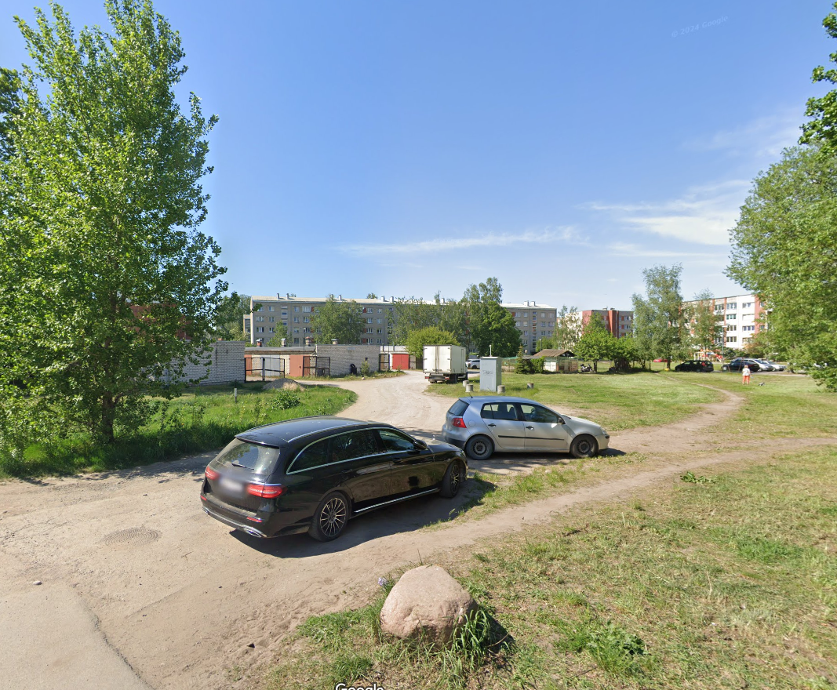
- Sensora izvietojums | Liepājas Māras Romas Katoļu baznīca – Koku iela 7  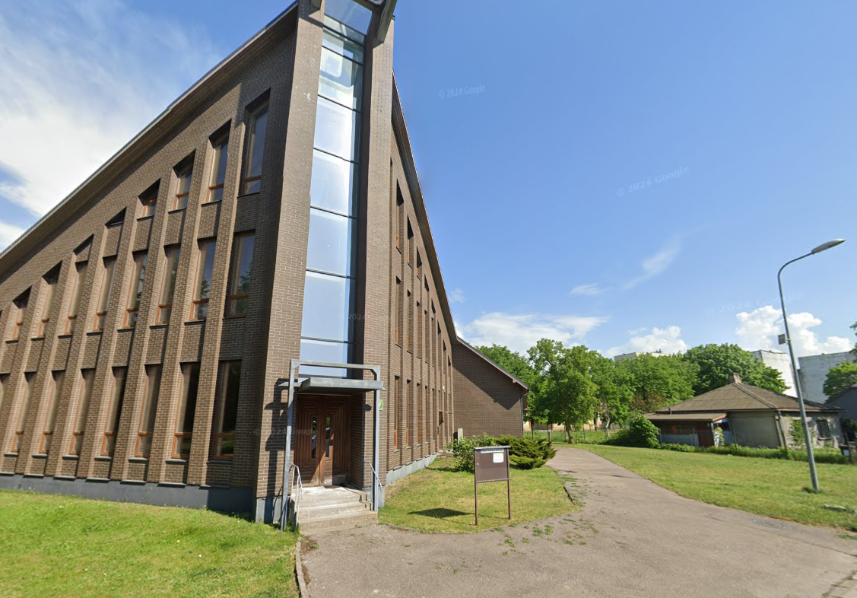
- Sensora izvietojums | Pirmskolas “Sauleszaķis” ziemeļu robeža – Oskara Kalpaka iela 58  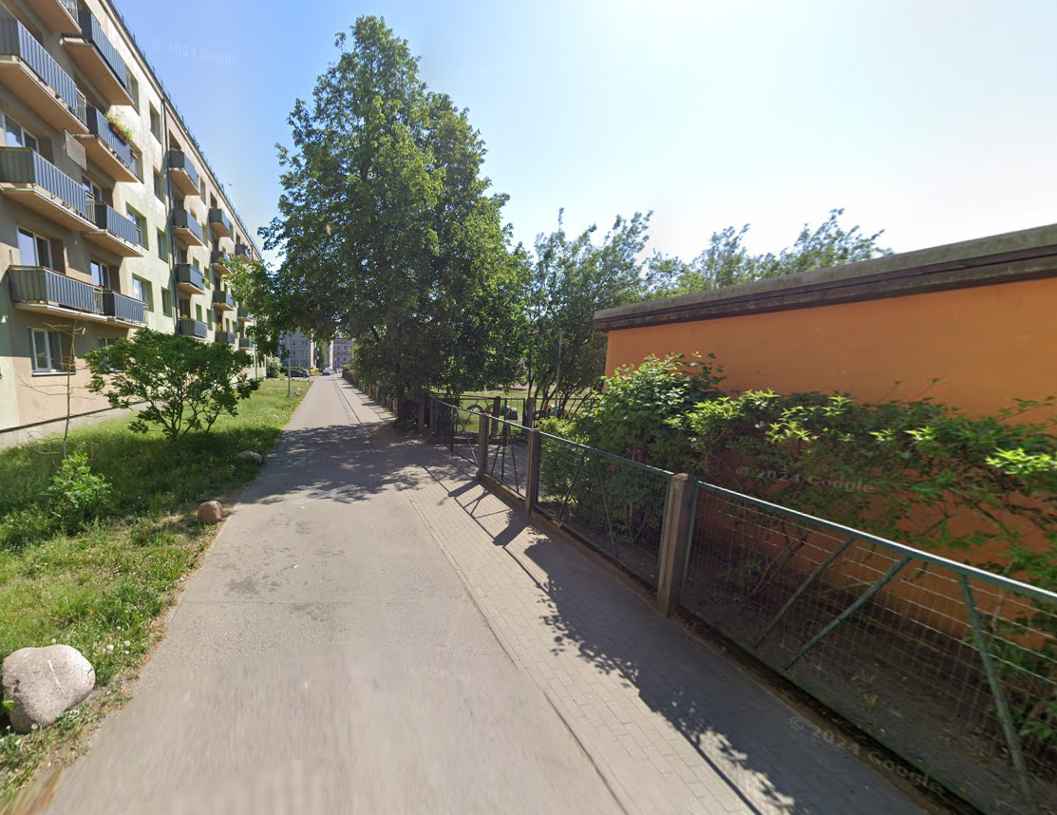

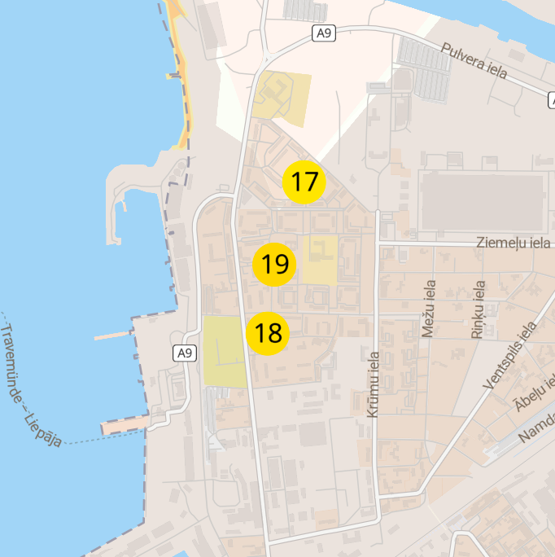
3
2
1
Attēls nr. 30 Gaisa piesārņojuma monitoringa sensoru izvietojums izpētes teritorijā

Veiktie monitoringa rezultāti tika salīdzināti ar references (standartmetodes) novērojumu stacijas rezultātiem, lai novērtētu lokālo apstākļu ietekmi uz gaisa kvalitāti izpētes teritorijā.
Kā redzams 31. un 32. attēlos, izpētes teritorijās zaļajās zonās izvietoto gaisa kvalitātes monitoringa sensoru rezultāti labi korelē ar monitoringa datiem no augstākas ticamības monitoringa stacijas (VVD), kas ir izvietota ostas teritorijas tiešā tuvumā. Atsevišķos gadījumos sensoru dati pārsniedz VVD daļiņu PM₁₀ un PM_{2,5} koncentrācijas, kas var liecināt par vietējo piesārņojuma avotu ietekmi, piemēram, putekļiem no neasfaltētiem smilšu celiņiem, autostāvvietu izmantojošām automašīnām, un citiem vietējās nozīmes avotiem.
Lai novērtētu paredzēto zaļo zonu ietekmi uz gaisa kvalitāti arī pēc projekta īstenošanas ir ieteicams turpināt gaisa kvalitātes monitoringu ar sensoru metodi izvēlētajās vietās pirms un pēc projekta īstenošanas visa gada griezumā.
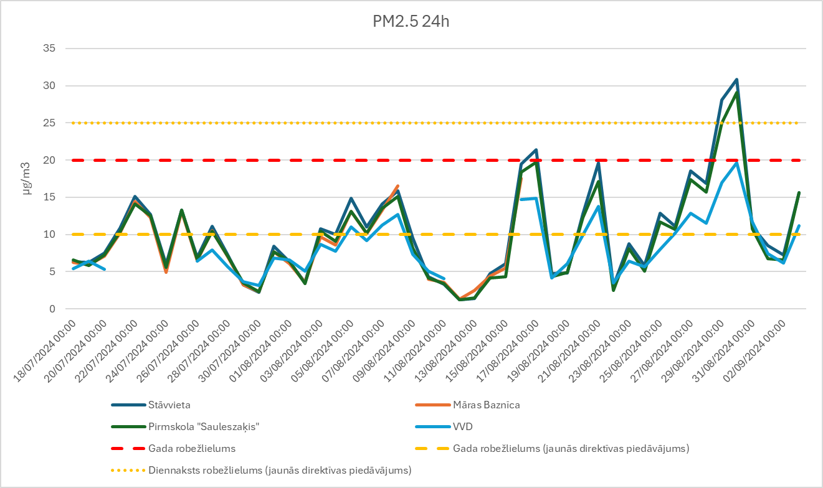
Attēls nr. 31 Gaisa piesārņojuma monitoringa sensoru izvietojums izpētes teritorijā

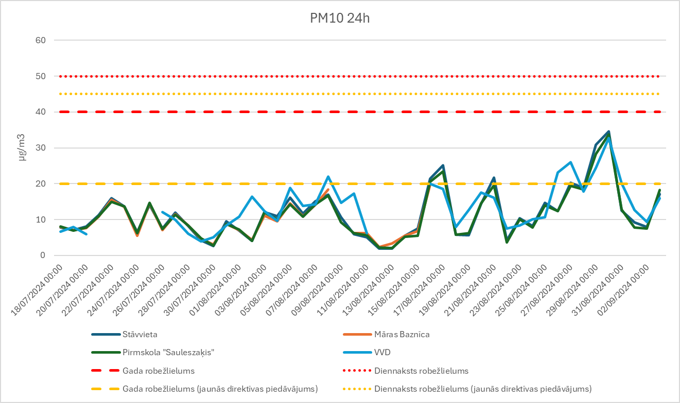
Attēls nr. 32 Gaisa piesārņojuma monitoringa sensoru izvietojums izpētes teritorijā

1. Pielikums. Zaļo zonu izvietojuma shēma
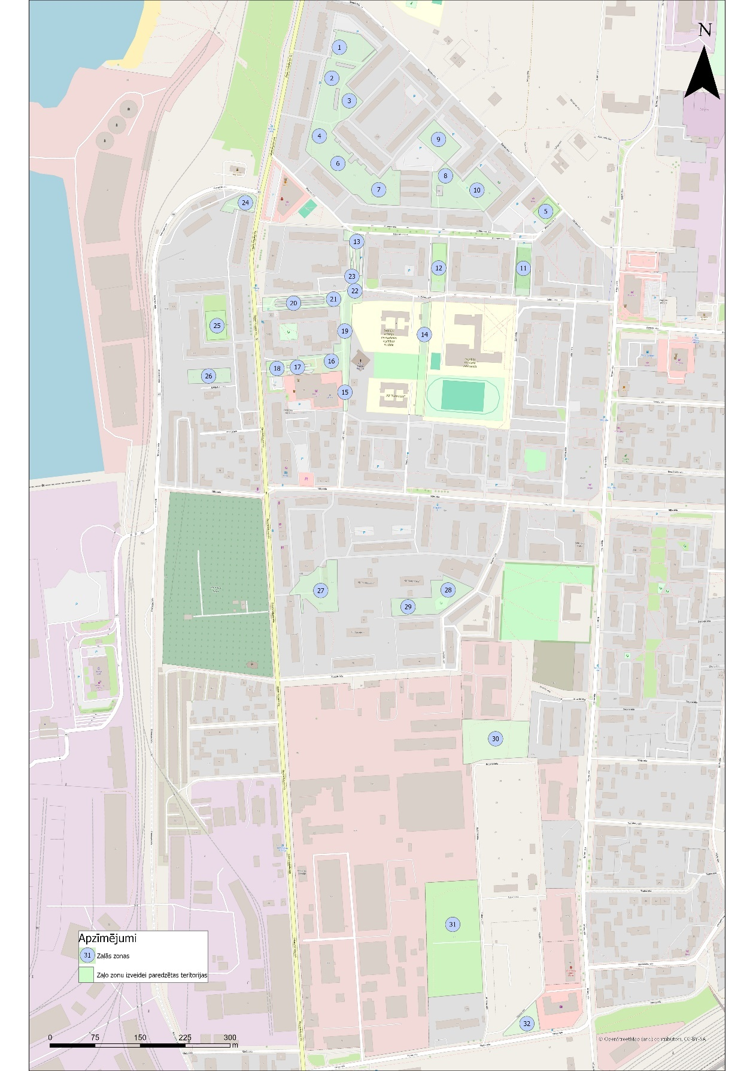

zona
Adrese: Liepāja, Oskara Kalpaka iela 92
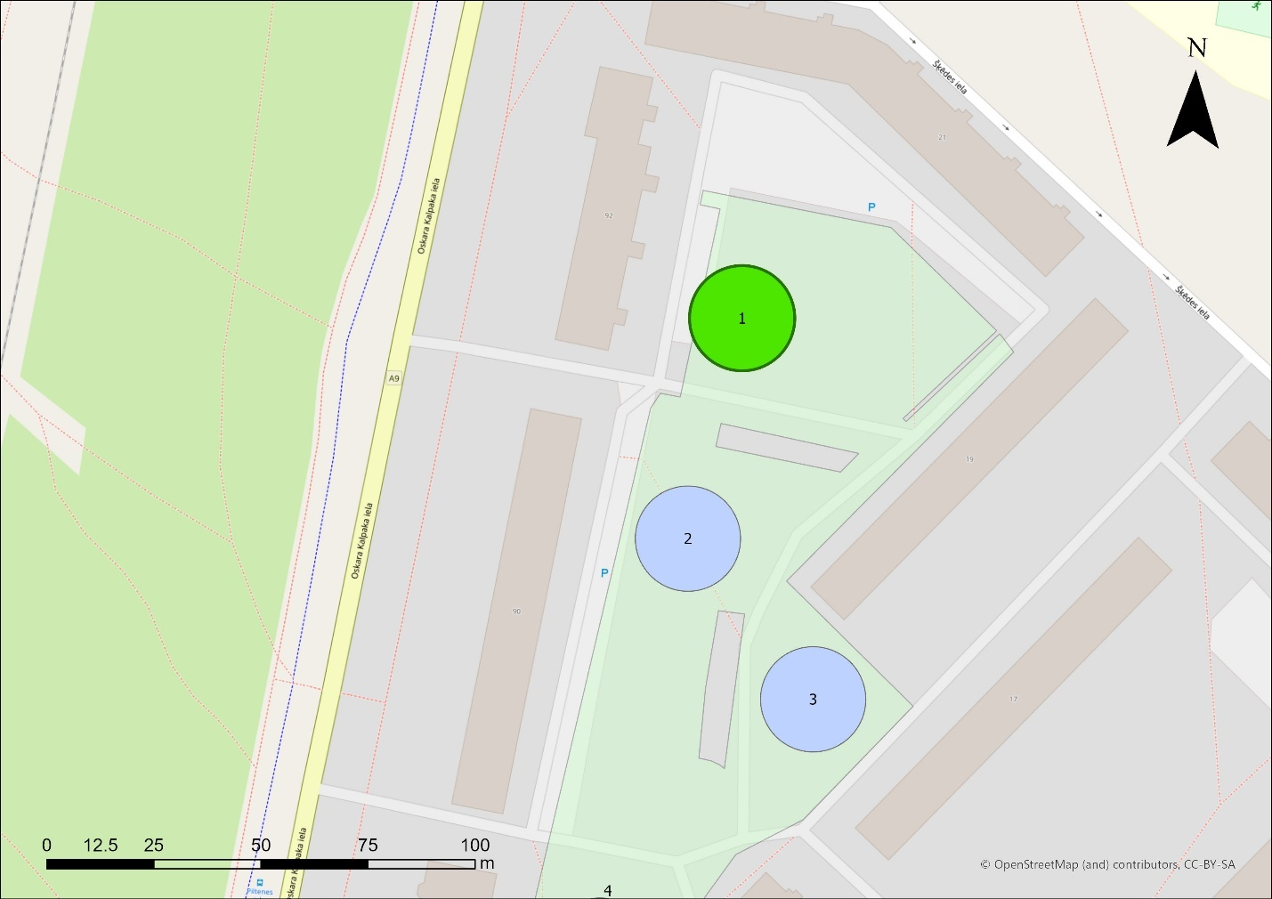
1.attēls.

Apraksts: Teritorija plaša, atklāta, stādījumi galvenokārt tikai gar ielu un autostāvvietu malām (2.att.). Z daļā ierīkots bērnu rotaļu laukums un veļas žāvēšanas vieta (3.att.). Augšanas apstākļi sausi.
Esošie stādījumi: Lieli parastie bērzi Betula pendula un papeles Populus sp., parastie ceriņi Syringa vulgaris.
Rekomendācijas: Teritorija piemērota apstādījumu veidošanai. Atklātajās vietās rekomendējams stādīt liela vai vidēja augstuma atsevišķus kokus/koku grupas, gar rotaļu laukumu veidot krūmu grupu stādījumus.
Ieteicamais sortiments: Koki: pīlādži Sorbus – Zviedrijas pīlādzis, miltu pīlādzis, hibrīdais pīlādzis; bērzi – papīra bērzs, dzeltenais bērzs; dekoratīvās ābeles. Krūmi: Amūras ceriņš, filadelfi.
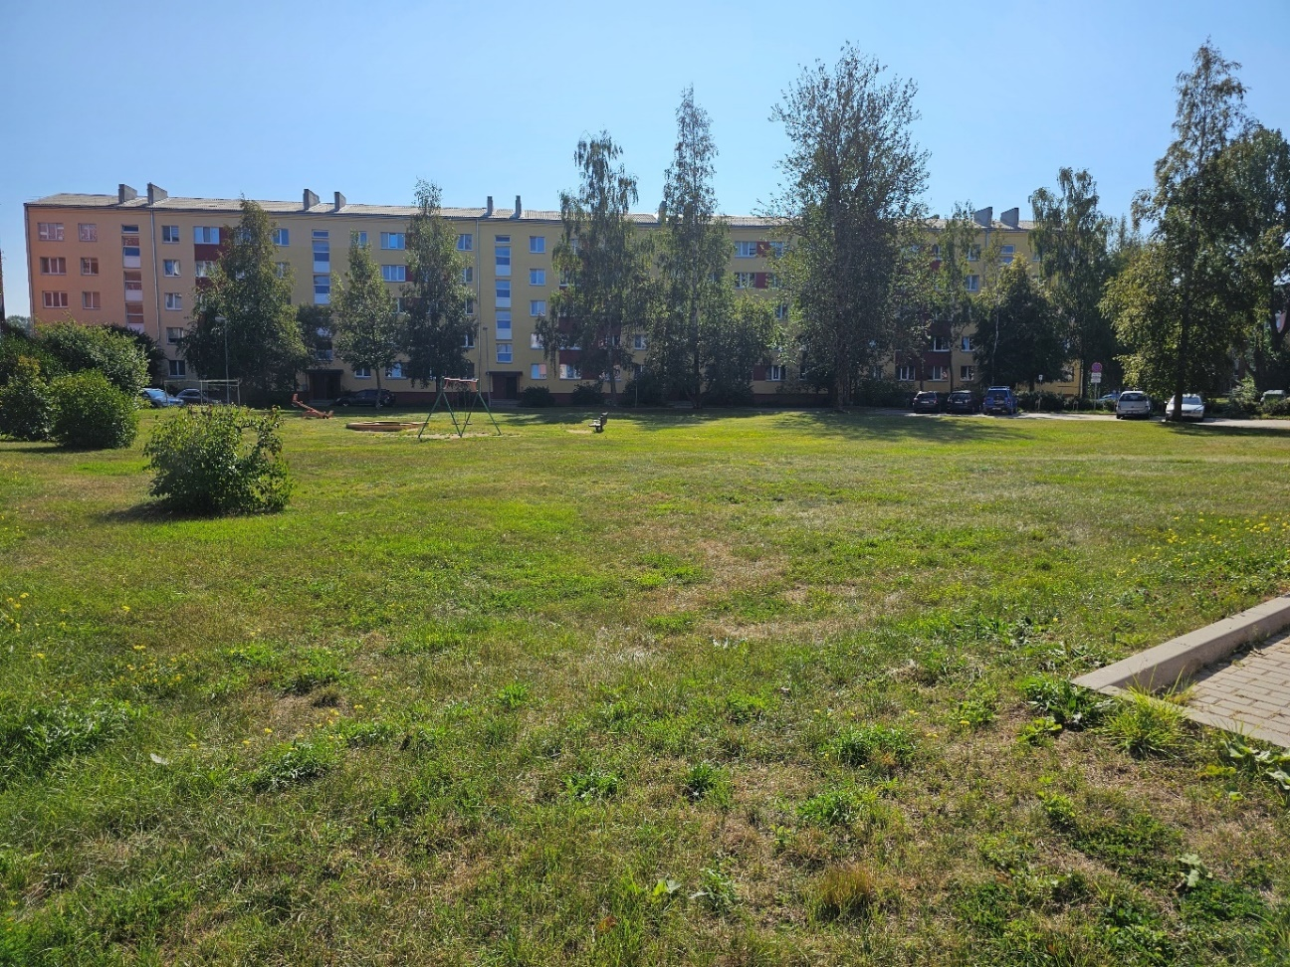
2.attēls.
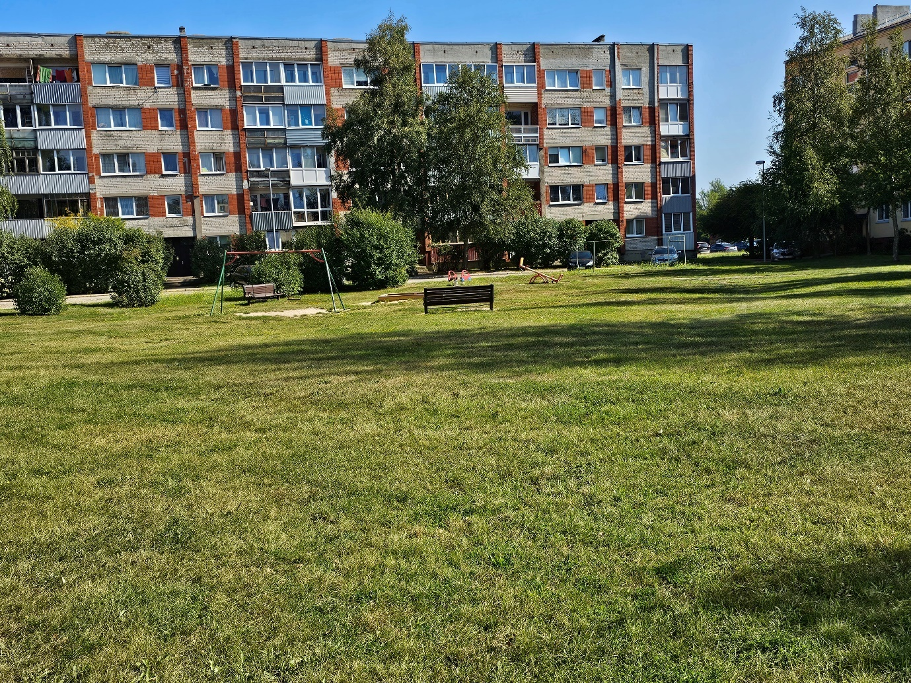
3.attēls.

zona
Adrese: Liepāja, Oskara Kalpaka iela 90
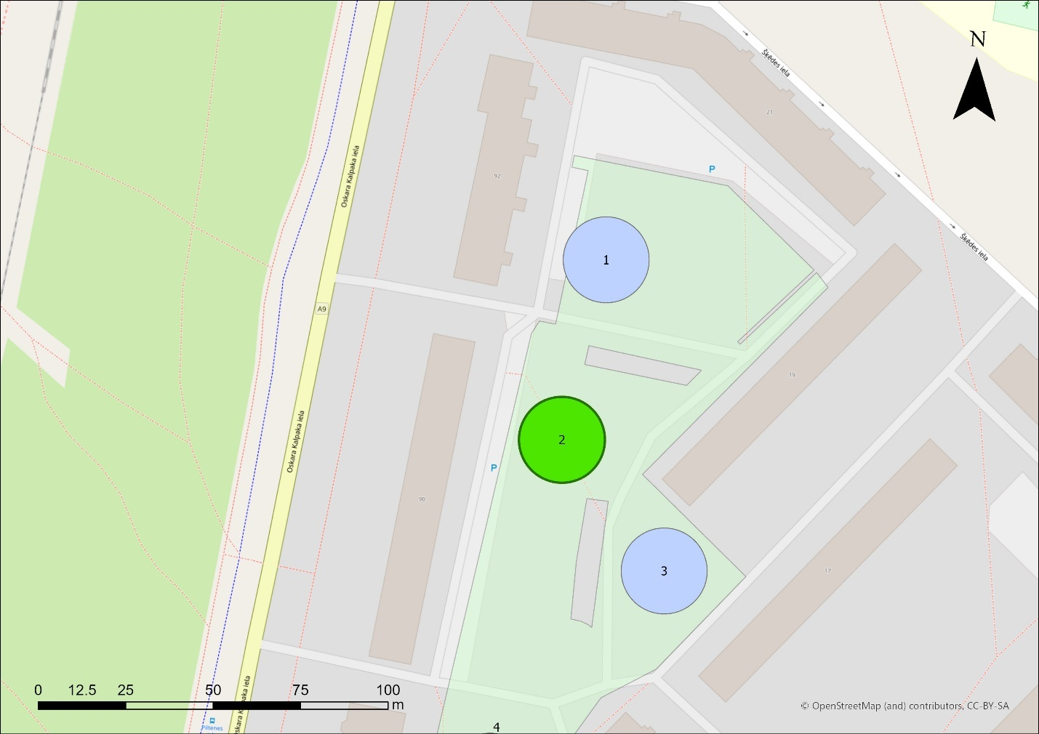
4.attēls.
Apraksts: Teritorija plaša, Z daļa atklāta, reti stādījumi galvenokārt tikai gar ielu un autostāvvietu malām, pa vidu iestaigāta taka, vidusdaļā paklāju tīrīšanas vieta (5.att.); D daļa noēnotāka, stādījumi gar ielu malām, ierīkotas vairākas veļas žāvēšanas vietas (6.att.). Gar teritorijas D malu automašīnas tiek novietotas zaļajā zonā (7.att.). Augšanas apstākļi sausi.
Esošie stādījumi: Parastie bērzi Betula pendula, parastās zirgkastaņas Aesculus hippocastanum, parastās kļavas Acer platanoides, trauslais vītols Salix fragilis, parastā apse Populus tremula, parastais osis, parastais ķirsis jeb skābais ķirsis Prunus cerasus, parastie ceriņi Syringa vulgaris, Z daļā gar auto stāvvietu – Vanhūta spireju rinda.
Rekomendācijas: Teritorija piemērota apstādījumu veidošanai. Atklātajās vietās Z daļā rekomendējams stādīt liela vai vidēja augstuma atsevišķus kokus/koku grupas, veļas žāvēšanas vietas piesegt, veidojot krūmu grupu stādījumus. Ieteicams “lauzt” rindu stādījumus, veidojot ainaviskāku vidi. Rekomendējams iestaigāto taciņu vietās veidot celiņus ar segumu, tādējādi mazinot putēšanu vasarās. Vietās, kur automašīnas tiek novietotas zaļajā zonā veidot norobežojošas barjeras vai veidot jaunas auto stāvvietas.
Ieteicamais sortiments: Koki: pīlādži Sorbus – Zviedrijas pīlādzis, miltu pīlādzis, hibrīdais pīlādzis; bērzi – papīra bērzs, dzeltenais bērzs; dekoratīvās ābeles; liepas Tilia – platlapu liepa, Krimas liepa Tilia euchlora. Krūmi: Amūras ceriņš, filadelfi.
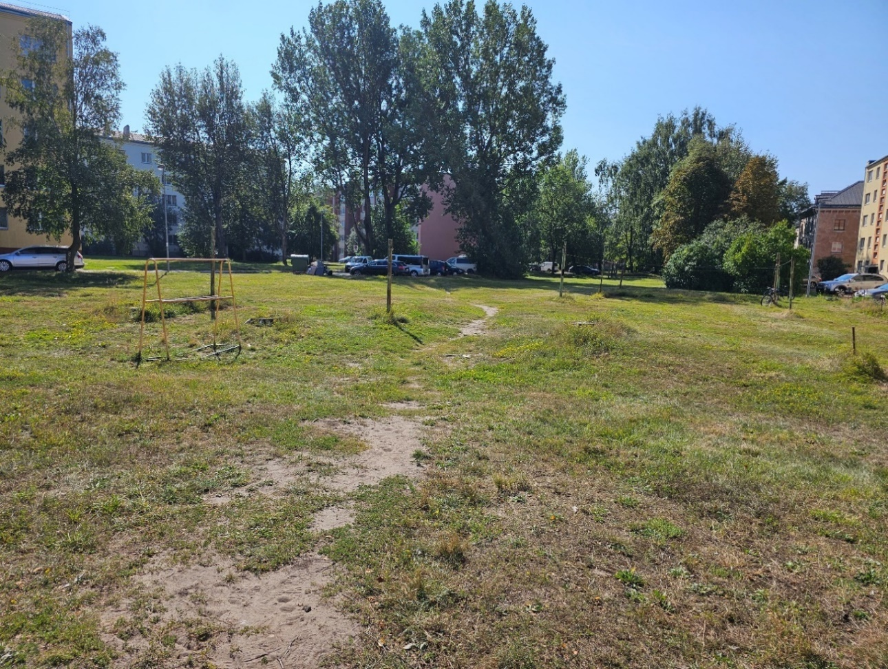
5.attēls.
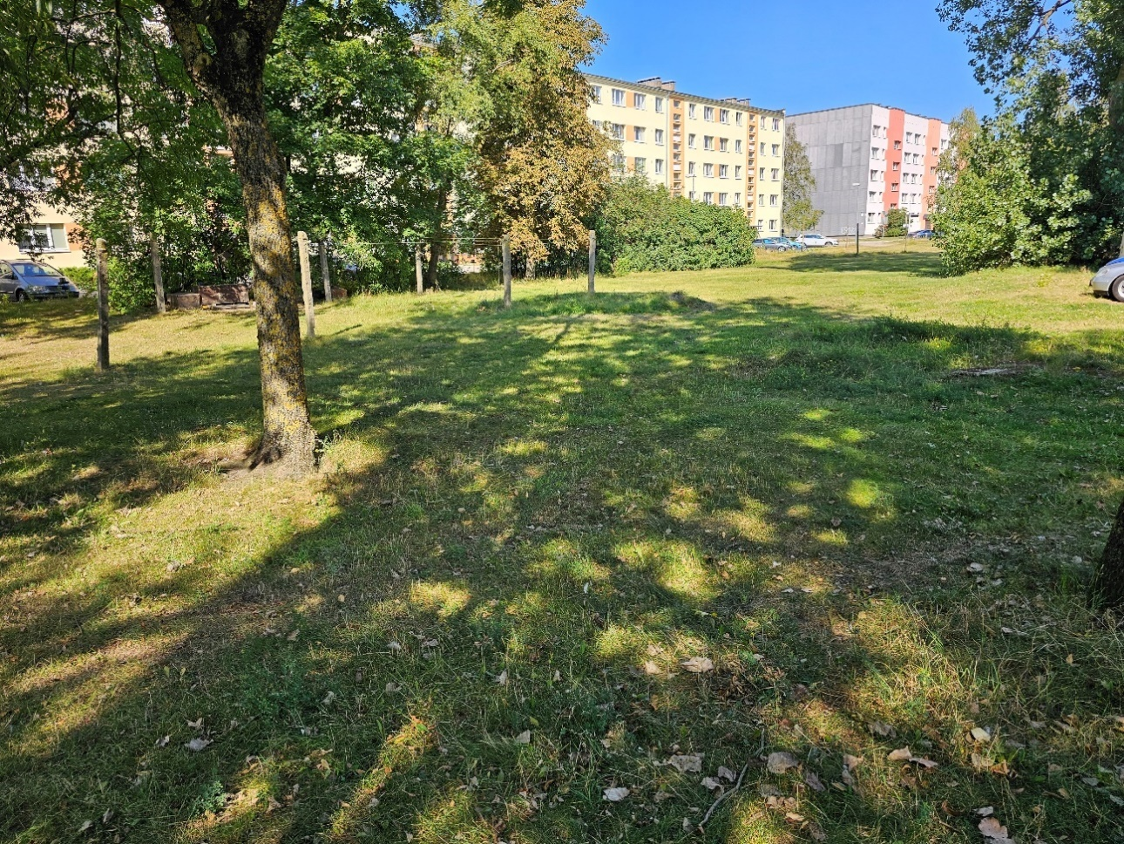
6.attēls.
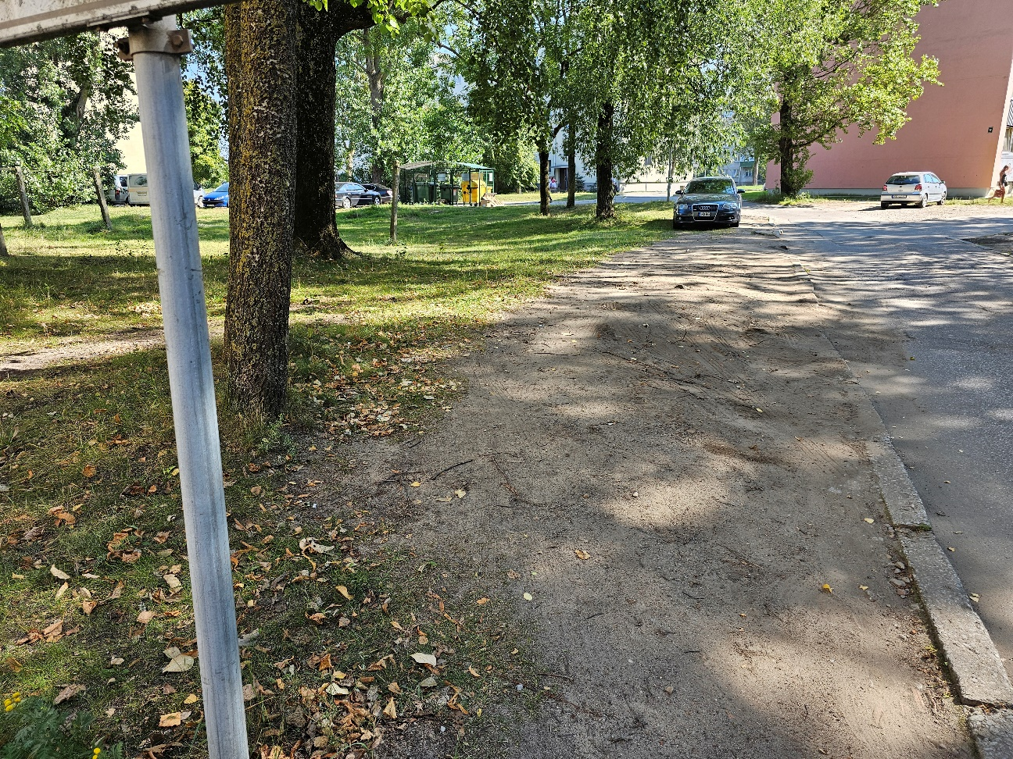
7.attēls

zona
Adrese: Liepāja, Šķēdes iela 17
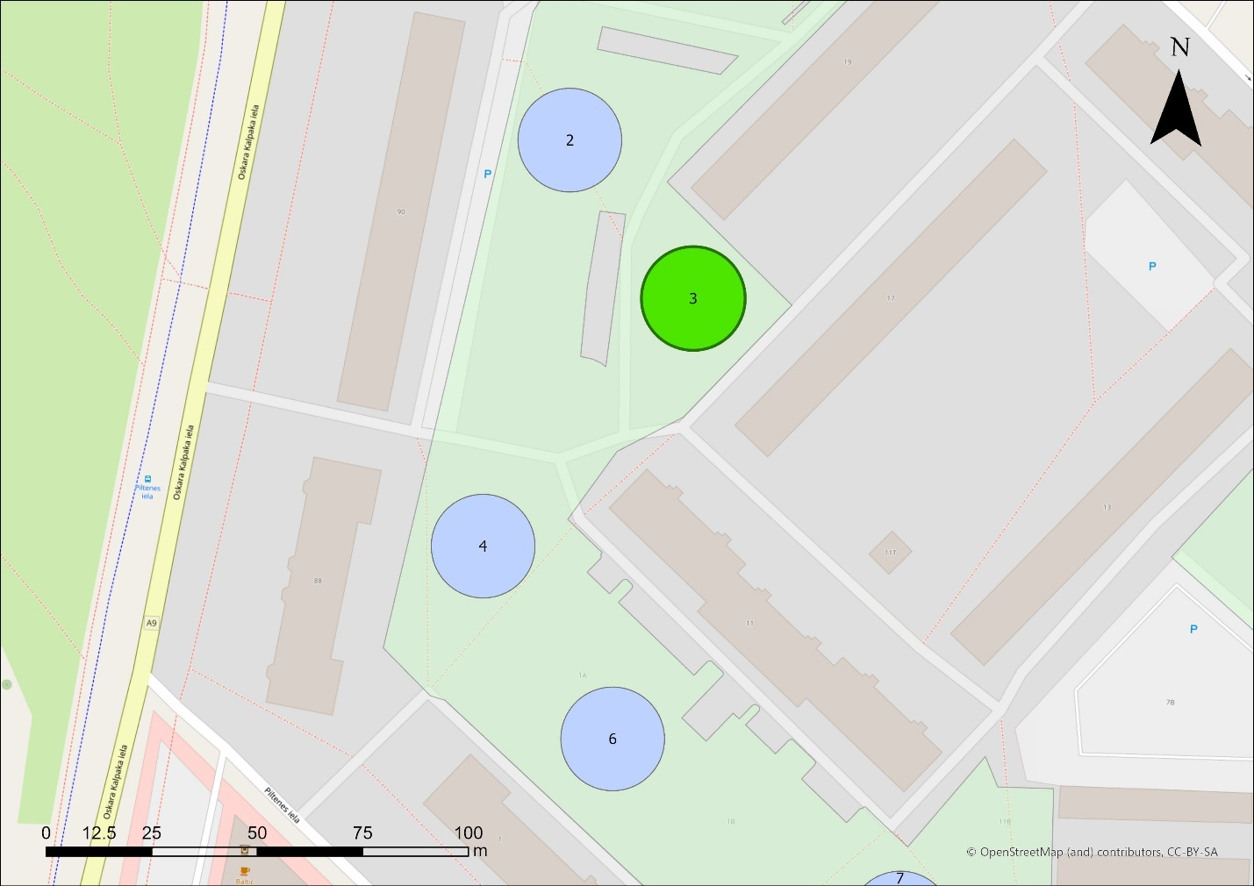
8.attēls.
Apraksts: Teritorija neliela, ar atsevišķiem lieliem kokiem (9.att.), D daļa atklātāka. Augšanas apstākļi sausi.
Esošie stādījumi: Parastais bērzs Betula pendula, papeles Populus sp., parastā zirgkastaņa Aesculus hippocastanum, parastā liepa Tilia cordata, parastais pīlādzis Sorbus aucuparia, spožā klintene Cotoneaster lucidus.
Rekomendācijas: Atklātajās vietās D daļā ieteicams papildināt stādījumus ar vidēja vai zema augstuma, piemēram, dekoratīvo ābeļu vai pīlādžu, atsevišķiem kokiem vai koku grupām.
Ieteicamais sortiments: Pīlādži Sorbus – Zviedrijas pīlādzis, miltu pīlādzis, hibrīdais pīlādzis; dekoratīvās ābeles
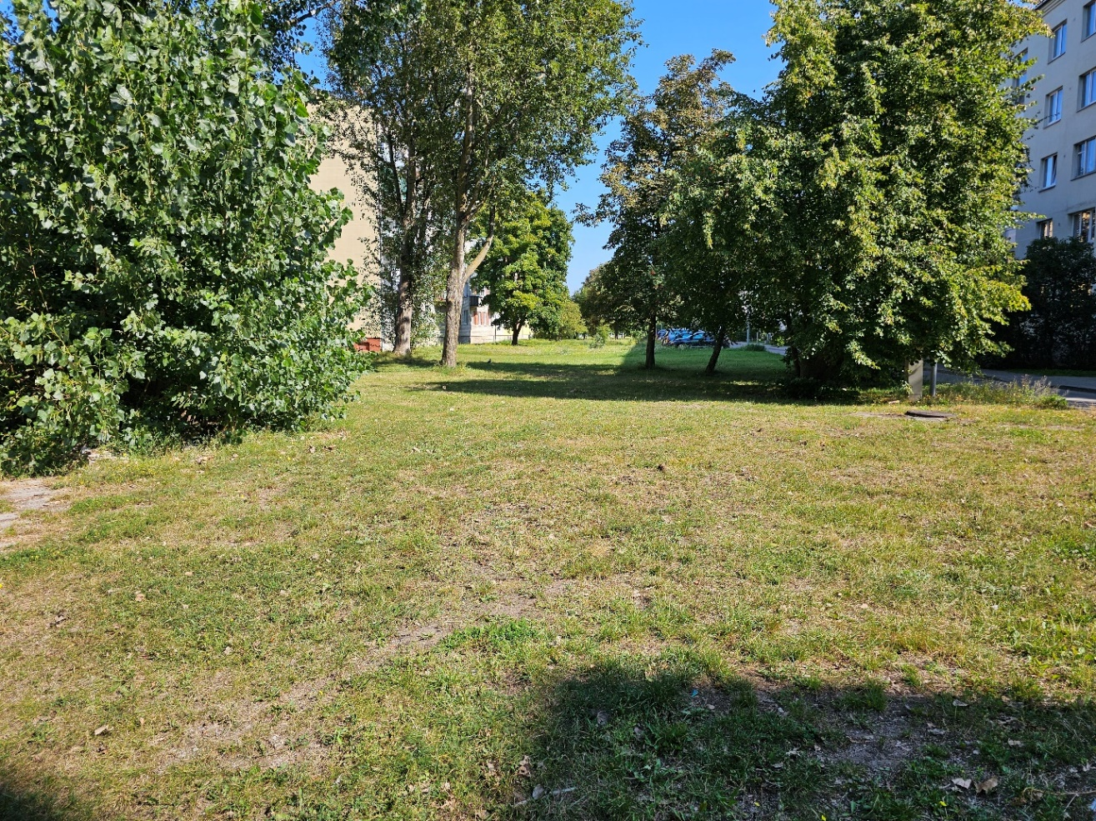
9.attēls.

zona
Adrese: Liepāja, Oskara Kalpaka iela 88
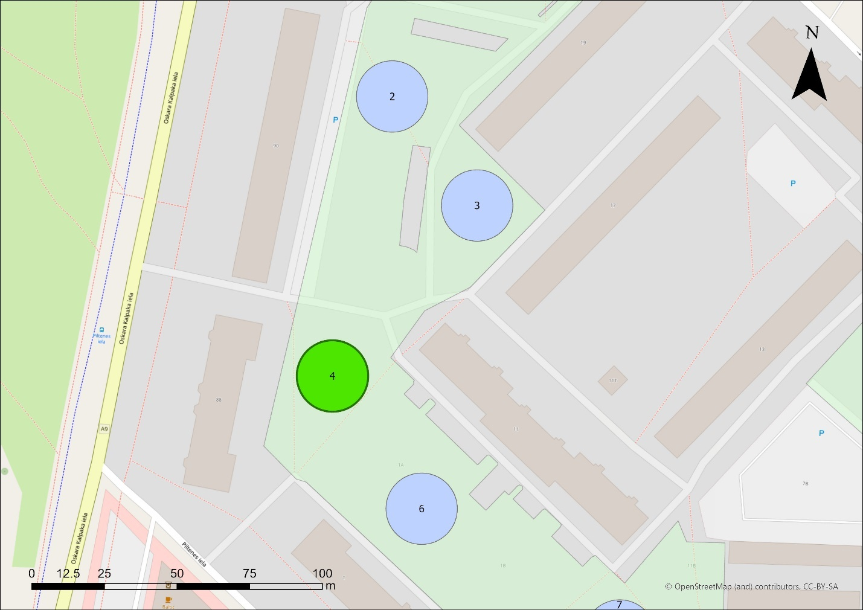
10.attēls.
Apraksts: Teritorija neliela, Z, R un DR daļa samērā blīvi apstādīta, noēnota (11.att.), A daļa klajāka, pa vidu asfaltēts piebraucamais ceļš, kuram gar malu zaļajā zonā tiek novietotas automašīnas (12.att.). Teritorijas Z mala izbraukāta, automašīnas tiek novietotas zaļajā zonā (13.att.). Augšanas apstākļi sausi.
Esošie stādījumi: Galvenokārt papeles Populus sp., parastie bērzi Betula pendula, parastās zirgkastaņas Aesculus hippocastanum, parastās kļavas Acer platanoides, parastā liepa Tilia cordata, goba Ulmus glabra, trauslais vītols Salix fragilis, parastais ozols, parastais pīlādzis Sorbus aucuparia, parastais ķirsis jeb skābais ķirsis Prunus cerasus, parastie ceriņi Syringa vulgaris, vilkābele Crataegus sp.
Rekomendācijas: Nav nepieciešama stādījumu papildināšana ar kokiem vai krūmiem. Rekomendējams, vietās, kur automašīnas tiek novietotas zaļajā zonā, veidot norobežojošas barjeras vai veidot jaunas auto stāvvietas. Ieteicams papildināt teritoriju ar pusdabisko zālāju.
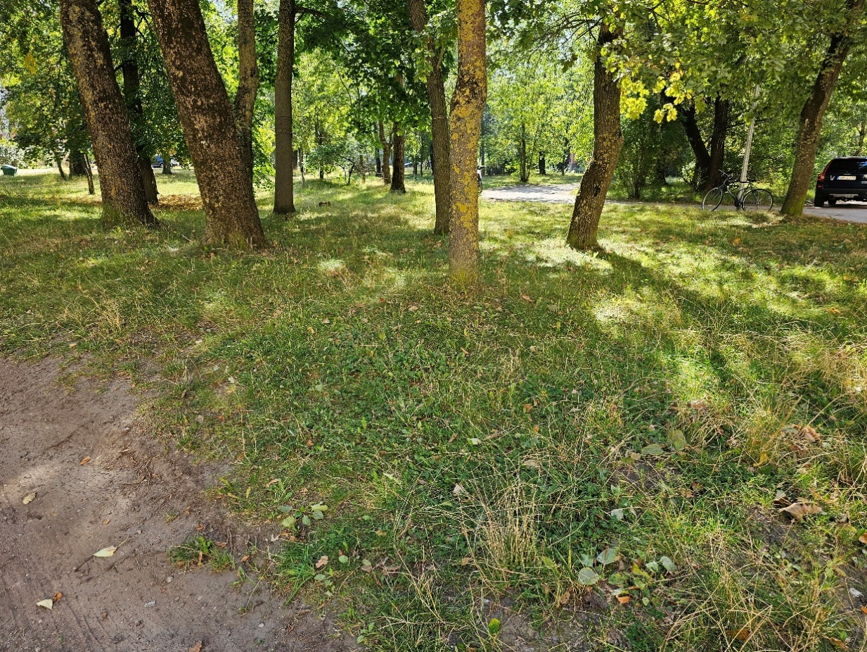
11.attēls.
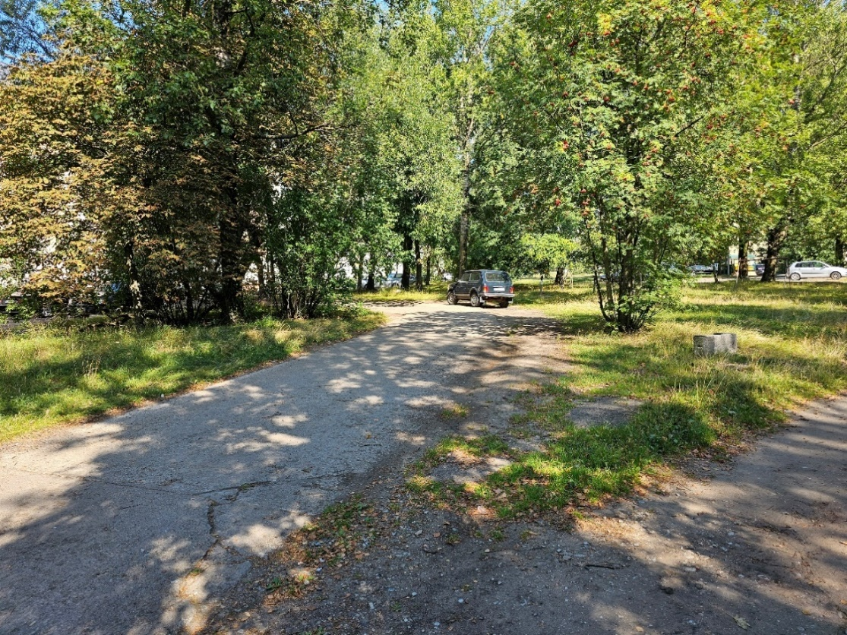
12.attēls
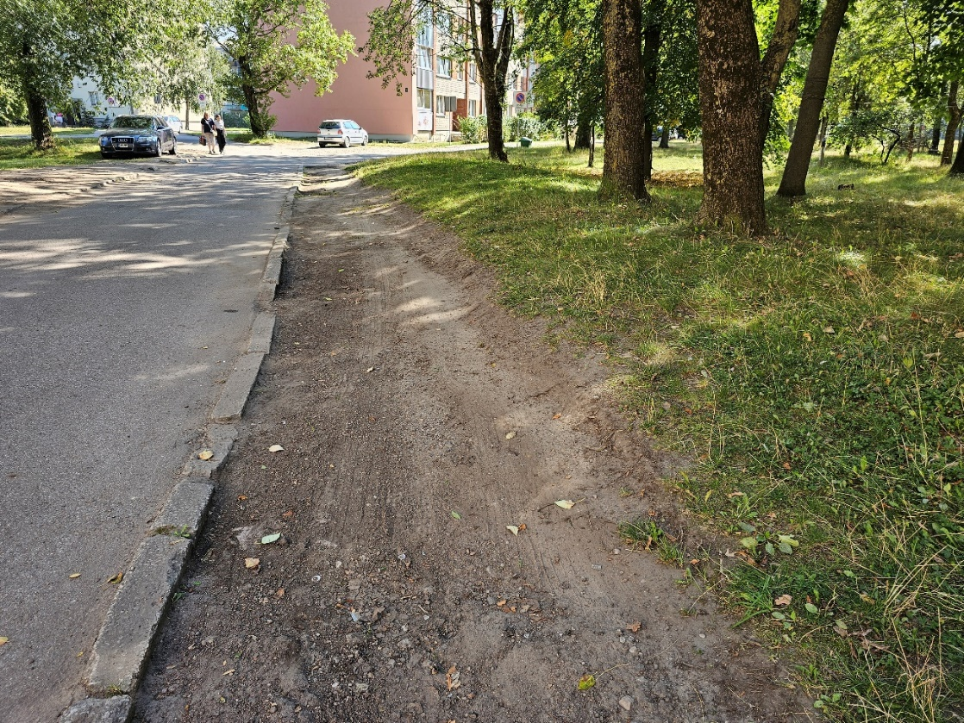
13.attēls.

zona
Adrese: Liepāja, Šķēdes iela 1A
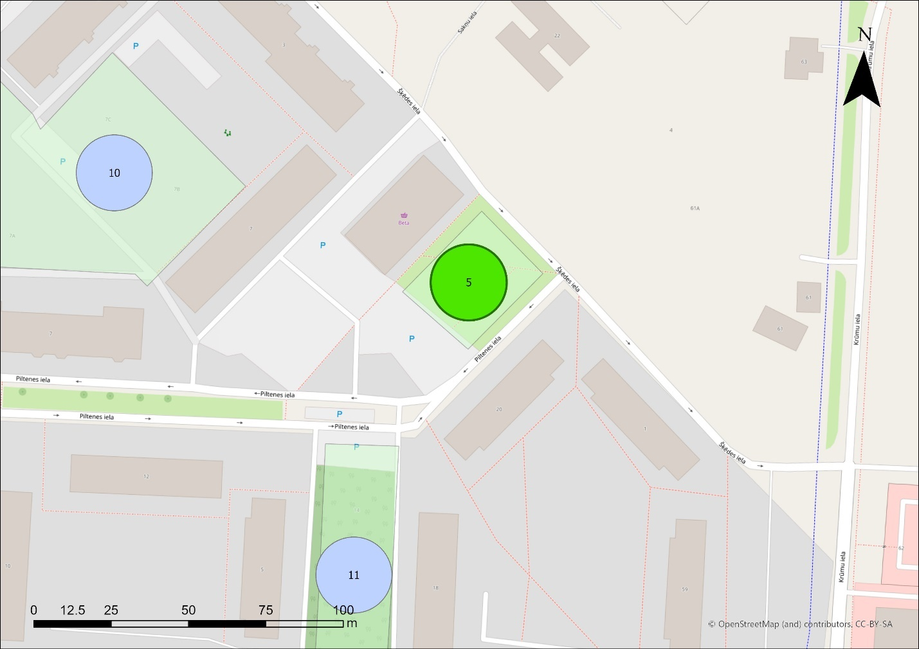
14.attēls.
Apraksts: Teritorija plaša, lielākā daļa atklāta, saulaina, skraji stādījumi galvenokārt tikai gar A malu, vidusdaļā pa diognāli uz veikalu iestaigāta taka (15.att.); A daļā ierīkoti haotiski košumkrūmu stādījumi (16.att.), ap kuriem asfaltēti un betonēti celiņi. Augšanas apstākļi sausi.
Esošie stādījumi: kalnu kļava Acer pseudoplatanus, parastā kļava Acer platanoides, grupā – mājas ābele, parastais bērzs, pīlādzis, tunberga bārbeles ‘Erecta’, tunberga bārbele ‘Atropurpurea’, forsītijas, spožā klintene.
Rekomendācijas: Teritorija piemērota apstādījumu veidošanai. Atklātajās vietās rekomendējams stādīt liela vai vidēja augstuma atsevišķas kokus/koku grupas. Rekomendējams iestaigātās takas vietā veidot celiņu ar segumu, tādējādi mazinot putēšanu vasarās.
Ieteicamais sortiments: Koki: priedes Pinus – parastā priede, melnā priede, kalnu priedes; pīlādži Sorbus – Zviedrijas pīlādzis, miltu pīlādzis, hibrīdais pīlādzis.
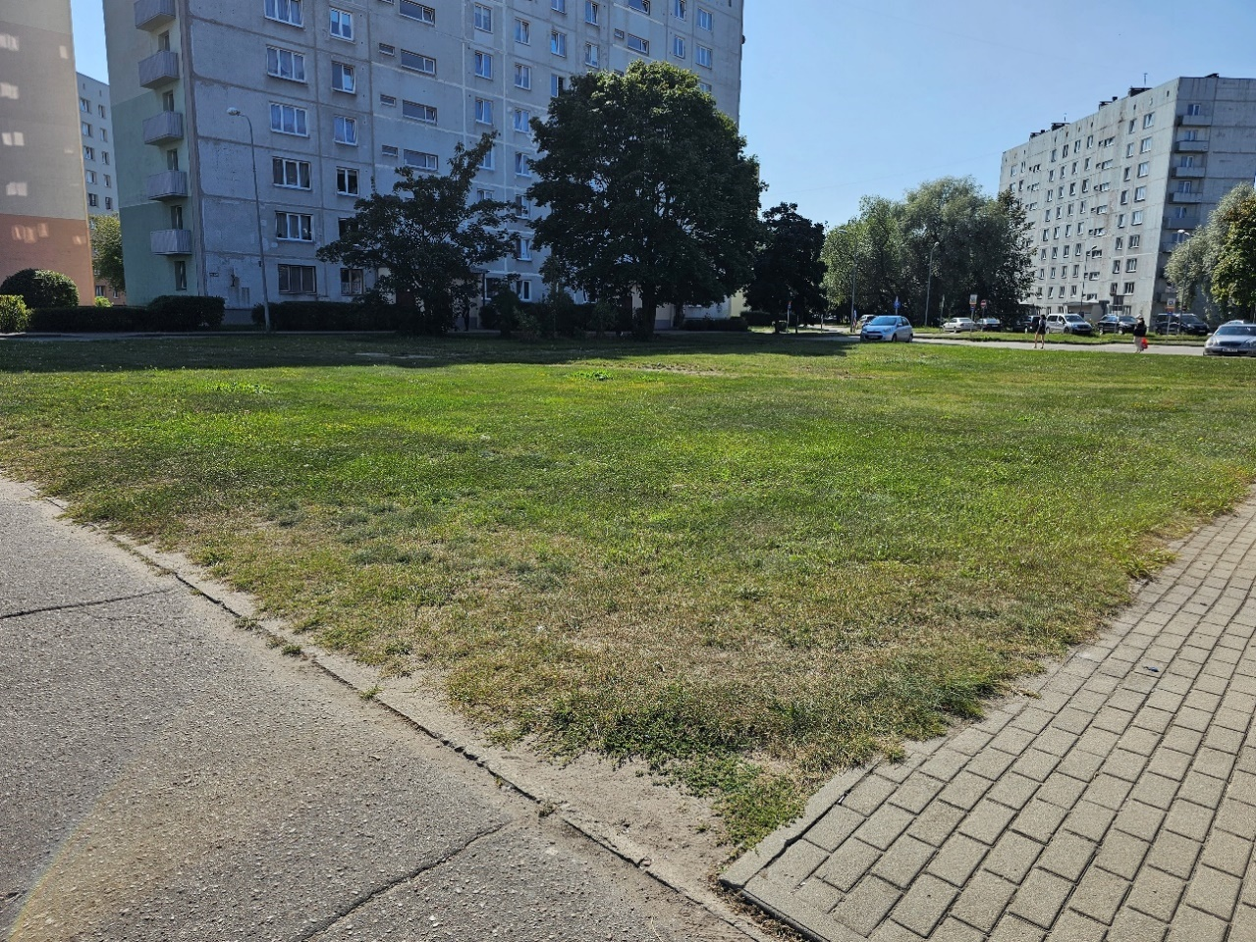
15.attēls.

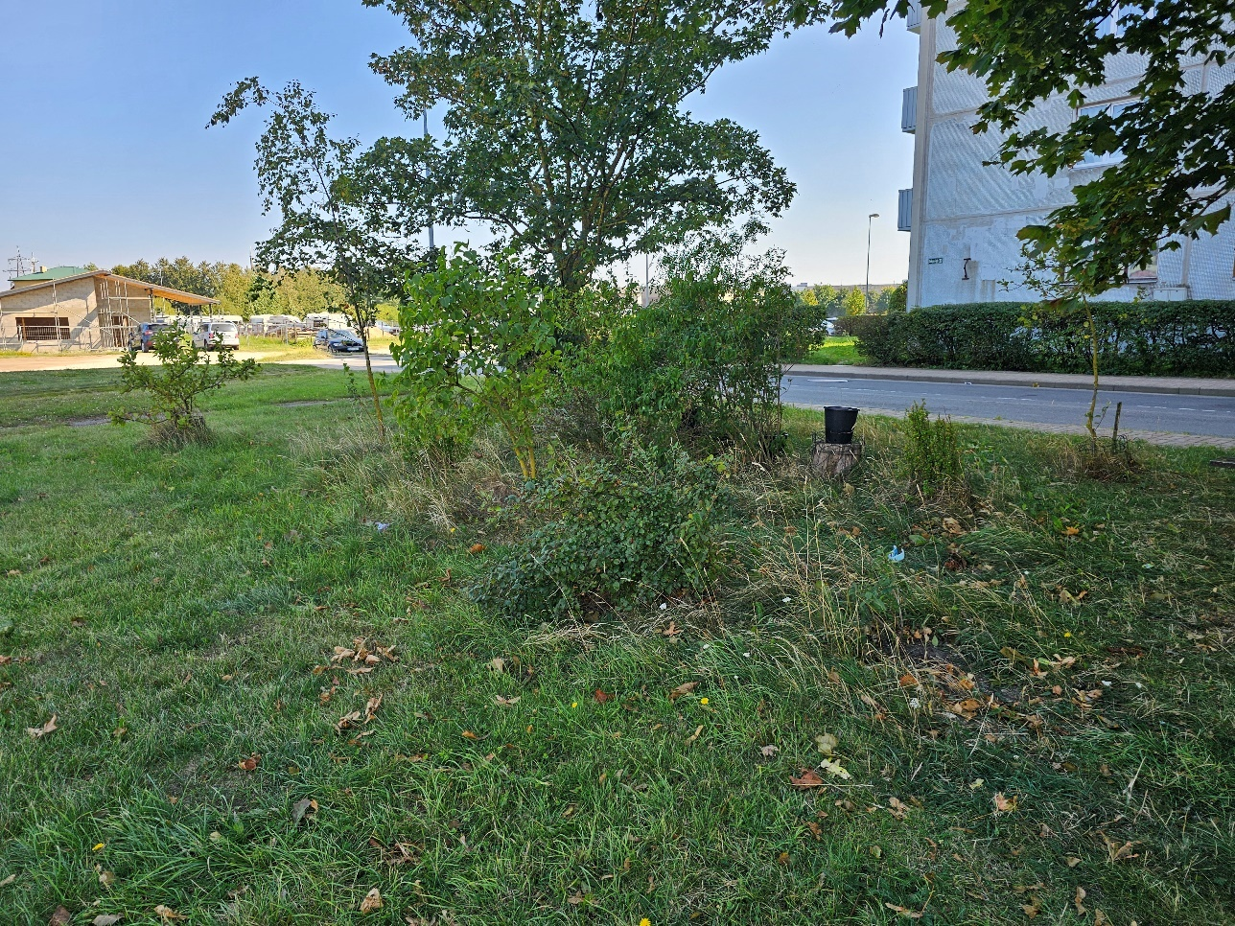
16.attēls.

zona
Adrese: Liepāja, Piltenes iela 1A un 1B
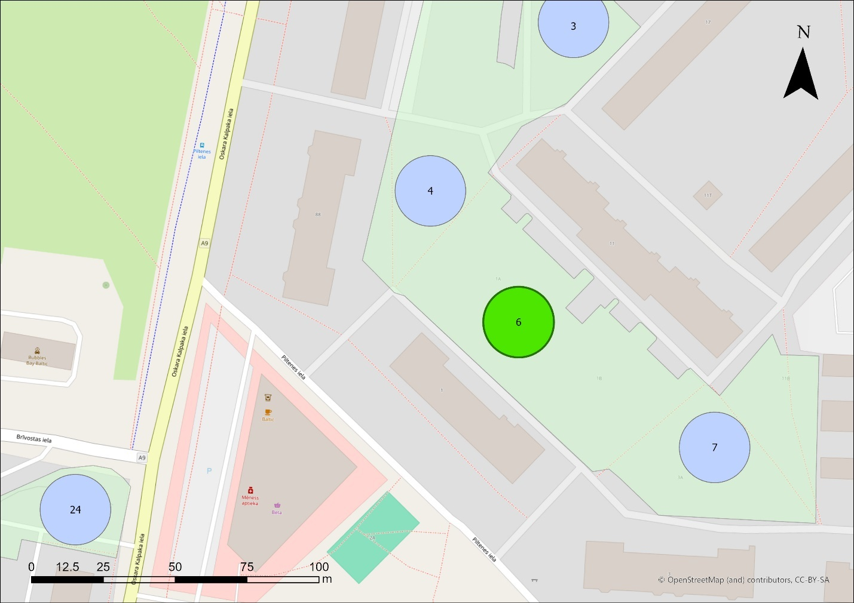
17.attēls.
Apraksts: Teritorija plaša, samērā blīvi apstādīta; A daļa klajāka, ierīkots rotaļu laukums (18.att.), iestaigāta taka, un izbraukāts ceļš bez seguma. Gar Z malu cieši stādītas bērzu audzes (19.att.). Gar teritorijas D malu ierīkoti haotiski koku-krūmu stādījumi (20.att.), kas praktiski netiek atbilstoši kopti, aizaug ar papeļu atvasēm (21.att.). Teritorijas R daļā apaudzis asfaltēts laukums, kura nozīme nav skaidra, blakus izveidota dārza atkritumu kaudze (22.att.). Vietām starp kokiem savilkti striķi veļas žāvēšanai. Augšanas apstākļi sausi.
Esošie stādījumi: parastie bērzi Betula pendula, parastās kļavas Acer platanoides, papeles Populus sp., parastais pīlādzis Sorbus aucuparia, Kaukāza plūme, Alpu vērenes (necirptas). Koku-krūmu grupas - parastās tūjas, Virdžīnijas kadiķa šķirne, Kanādas egles šķirne, platlapu liepa ‘Obliqua’, parastais ceriņš, krokainā roze, strauta sniegoga, Kazaku kadiķa šķirne, pelēkā spireja ‘Grefsheim’, spožā klintene.
Rekomendācijas: Lielākajā daļā teritorijā nav nepieciešams veidot papildu stādījumus. Atklātajās vietās A daļā rekomendējams stādīt atsevišķus kokus/koku grupas un/vai augsto un vidēji augsto krūmu grupu stādījumus. Rekomendējams izkopt sablīvētos parastā bērza stādījumus - nepieciešama retināšana, izņemt nomāktos, pusbeigtos un beigtos kokus. Izkopt koku-krūmu stādījumus gar D malu. Rekomendējams iestaigātās takas un izbraukātā ceļa vietās veidot ceļus ar segumu, tādējādi mazinot putēšanu vasaras laikā. Ieteicams nomainīt rotaļu laukuma segumu, tādējādi mazinot putēšanu vasaras laikā.
Ieteicamais sortiments: Koki: pīlādži Sorbus – Zviedrijas pīlādzis, miltu pīlādzis, hibrīdais pīlādzis; bērzi – papīra bērzs, dzeltenais bērzs; dekoratīvās ābeles; liepas Tilia – platlapu liepa, Krimas liepa Tilia x euchlora. Krūmi: Amūras ceriņš, filadelfi.
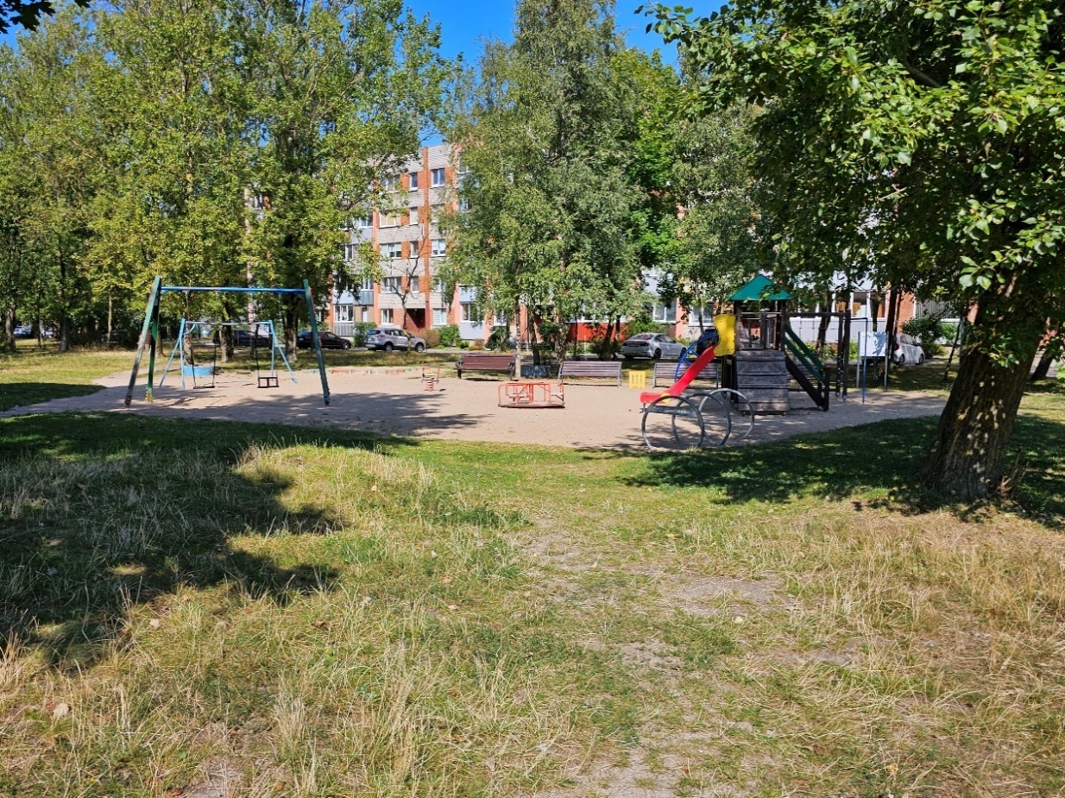
18.attēls
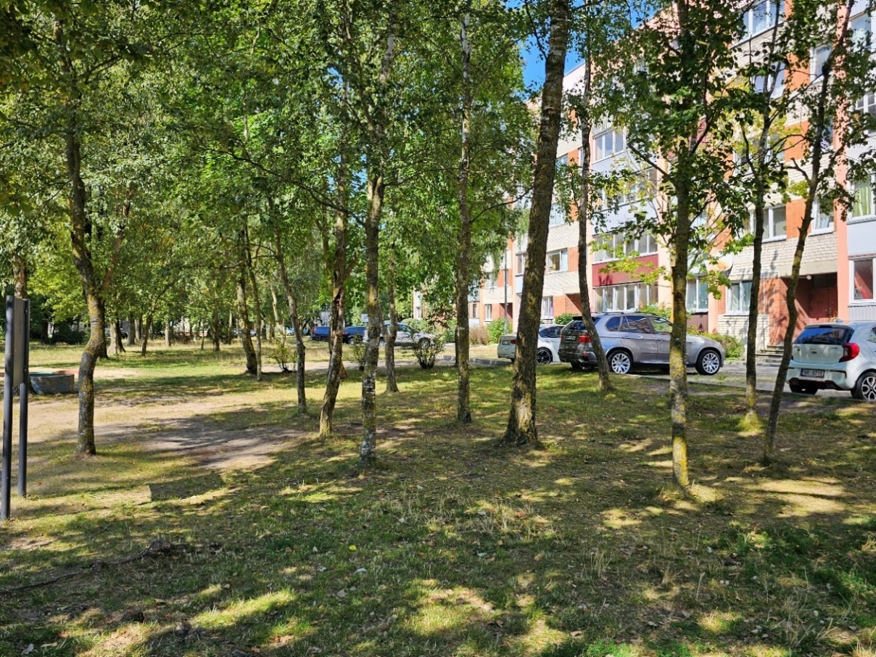
19.attēls.
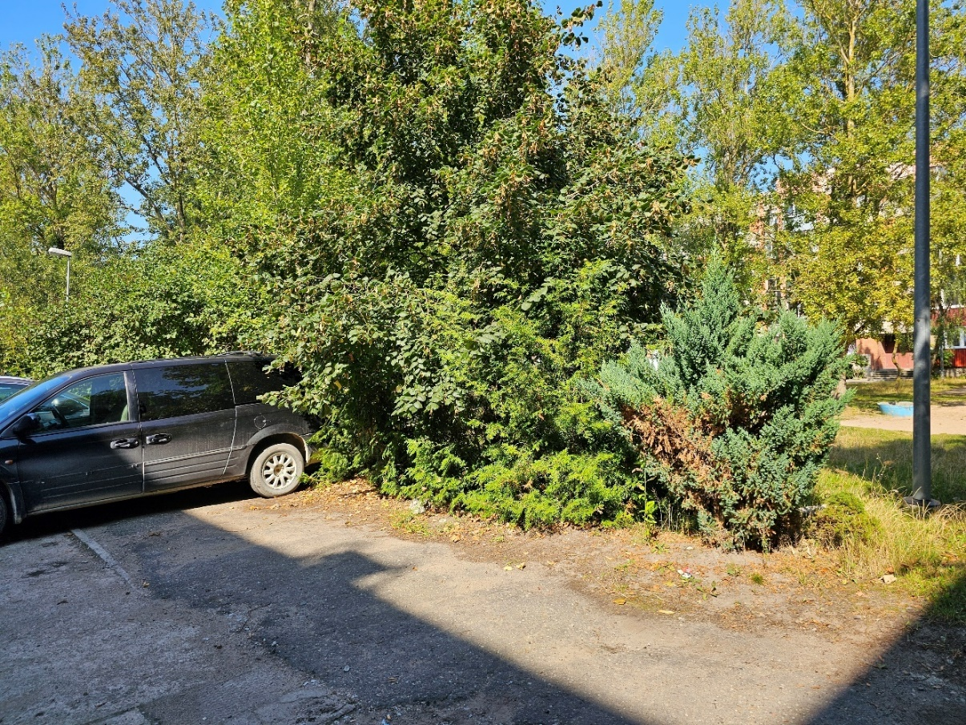
20.attēls.
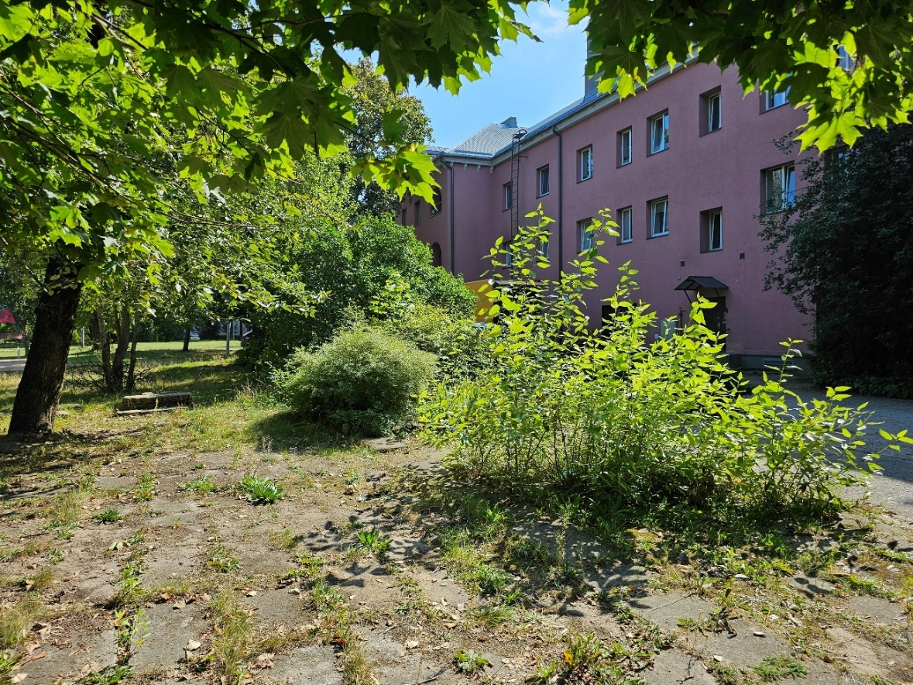
21.attēls
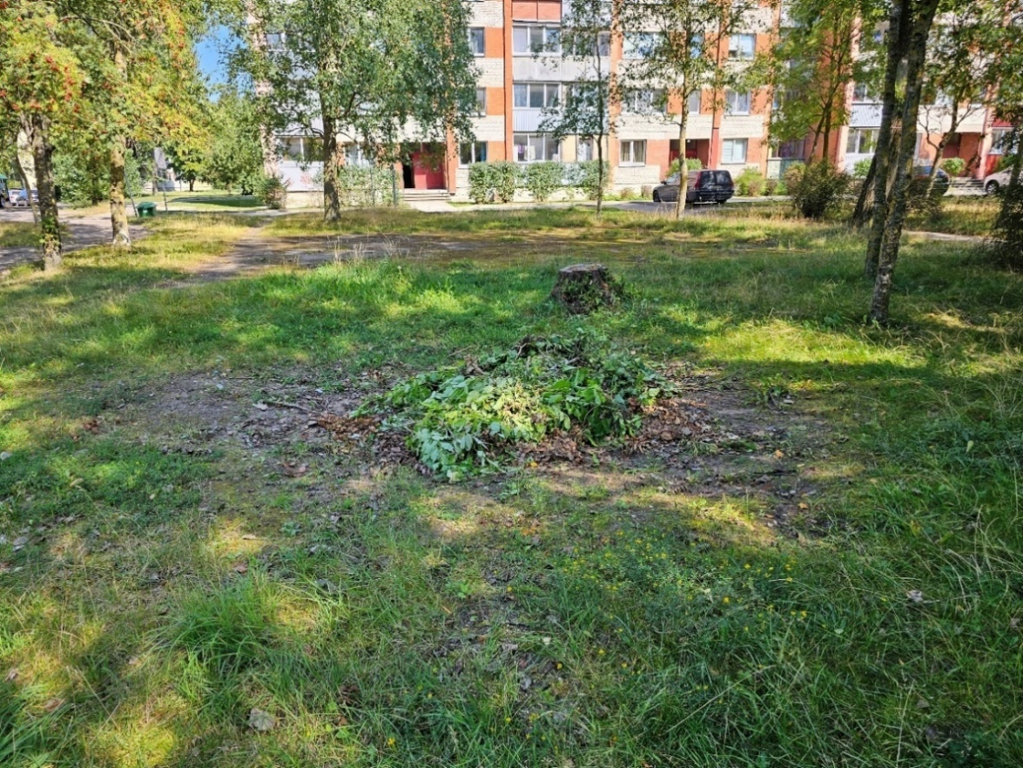
22.attēls.

zona
Adrese: Liepāja, Piltenes iela 3A
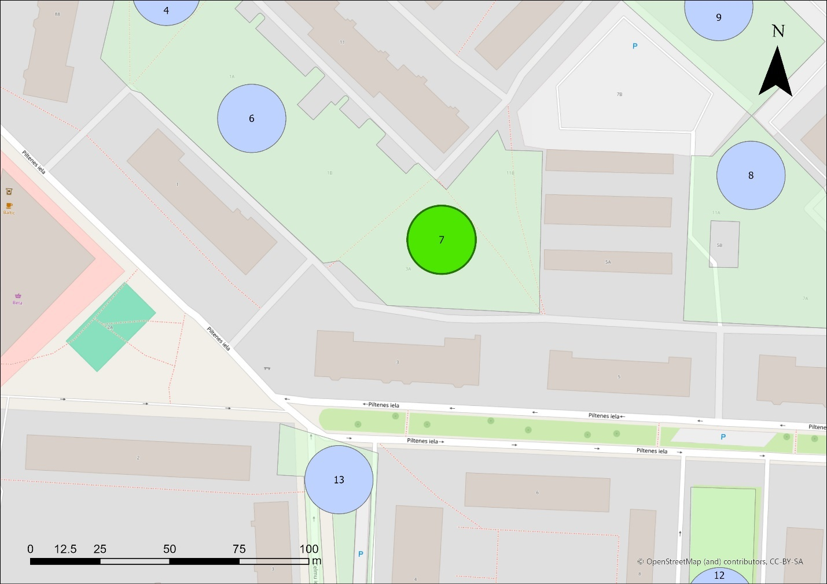
23.attēls.
Apraksts: Teritorija plaša, lielākā daļa atklāta, saulaina, lielu koku stādījumi D, DR un centrālajā daļā (24.att.); D daļā starp papelēm ierīkoti haotiski košumkrūmu stādījumi, kas aizaug ar papeļu atvasēm un kļavu sējeņiem (25.att.), Z daļa klaja, bez stādījumiem (26.att.), A daļā liels krūmu un koku sējeņu puduris. Teritoriju šķērso iestaigātas takas. Augšanas apstākļi sausi.
Esošie stādījumi: galvenokārt lielas papeles Populus sp., parastā kļava Acer platanoides, mājas ābele Malus domestica, parastie ceriņi Syringa vulgaris. Krūmu grupa – ligustri, forzīcija, maijrozītes, Losena pacipreses šķirne.
Rekomendācijas: Teritorija piemērota apstādījumu veidošanai. Atklātajās vietās rekomendējams stādīt atsevišķas kokus/koku grupas, papildinot ar krūmu grupu stādījumiem. Z daļā piemērota vieta priežu stādījumiem. Rekomendējams iestaigāto taku vietās veidot celiņus ar segumu, tādējādi mazinot putēšanu vasarās. Ieteicams izkopt krūmu stādījumus.
Ieteicamais sortiments: Koki: priedes Pinus – parastā priede, melnā priede, kalnu priedes; pīlādži Sorbus – Zviedrijas pīlādzis, miltu pīlādzis, hibrīdais pīlādzis; bērzi – papīra bērzs, dzeltenais bērzs; dekoratīvās ābeles. Krūmi: Amūras ceriņš, augstie filadelfi, Mosanas abēlija, kolkvīcija.
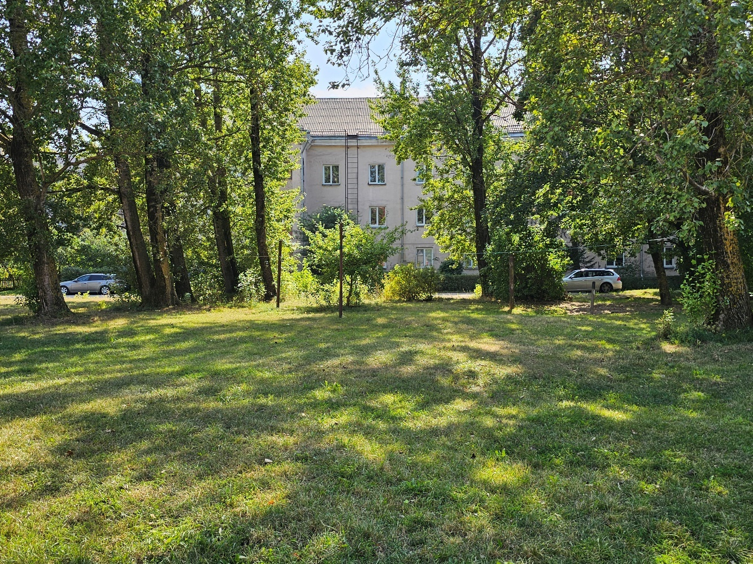
24.attēls

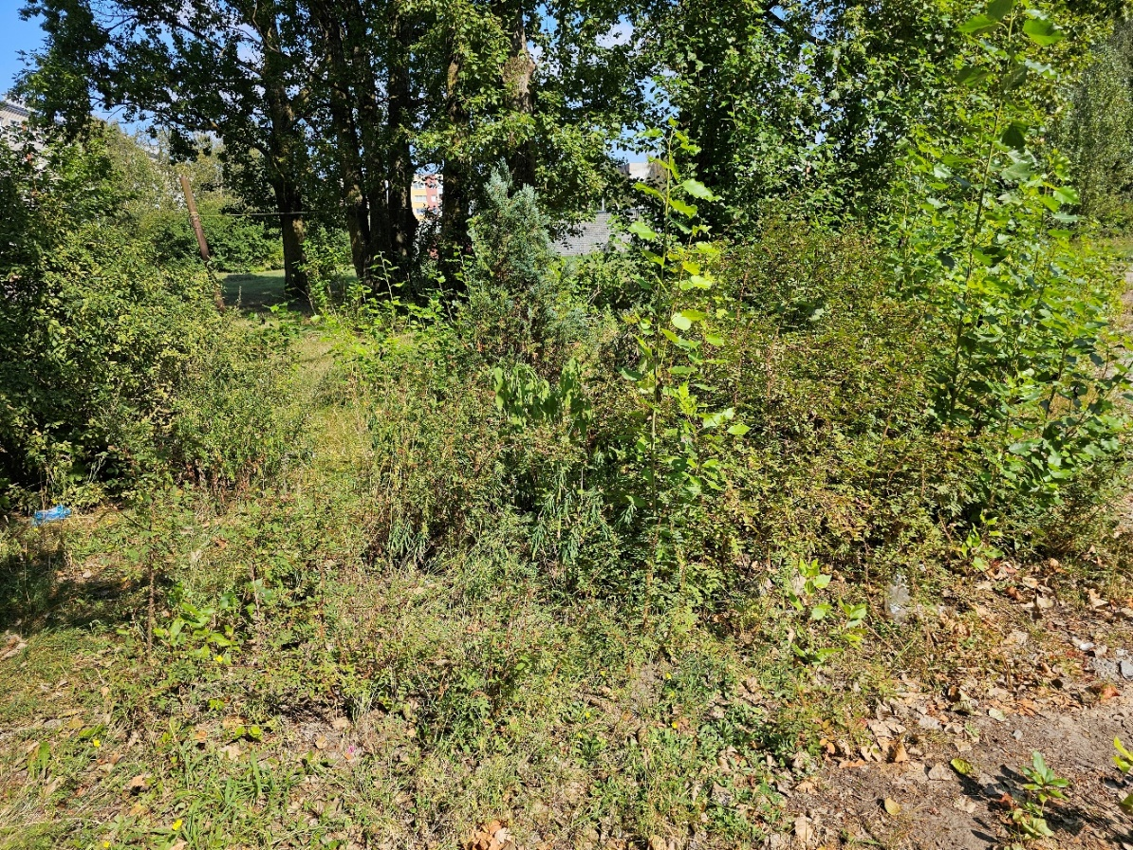
25.attēls
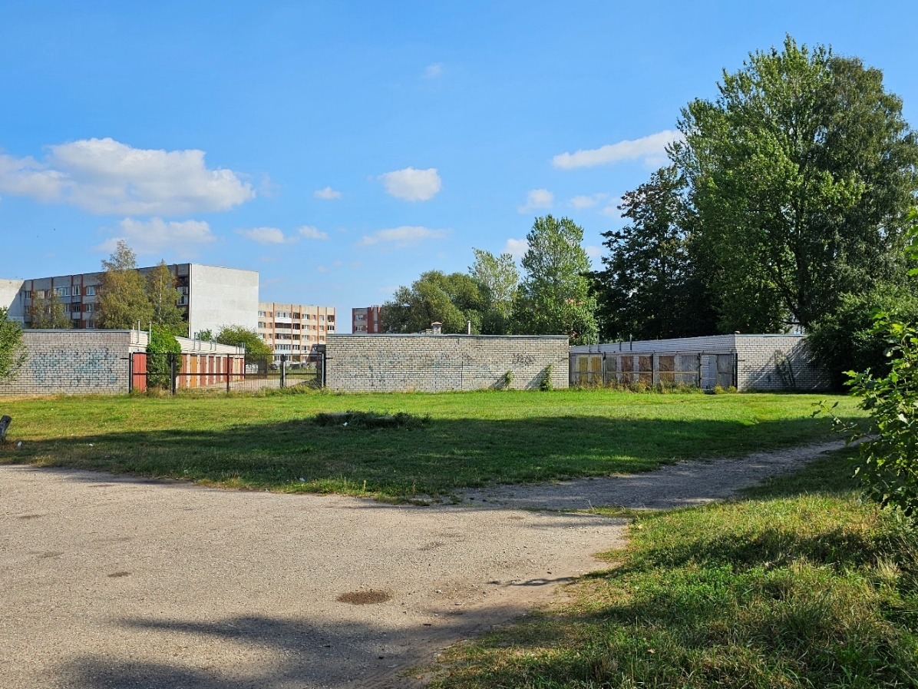
26.attēls.

zona
Adrese: Liepāja, Šķēdes iela 11A
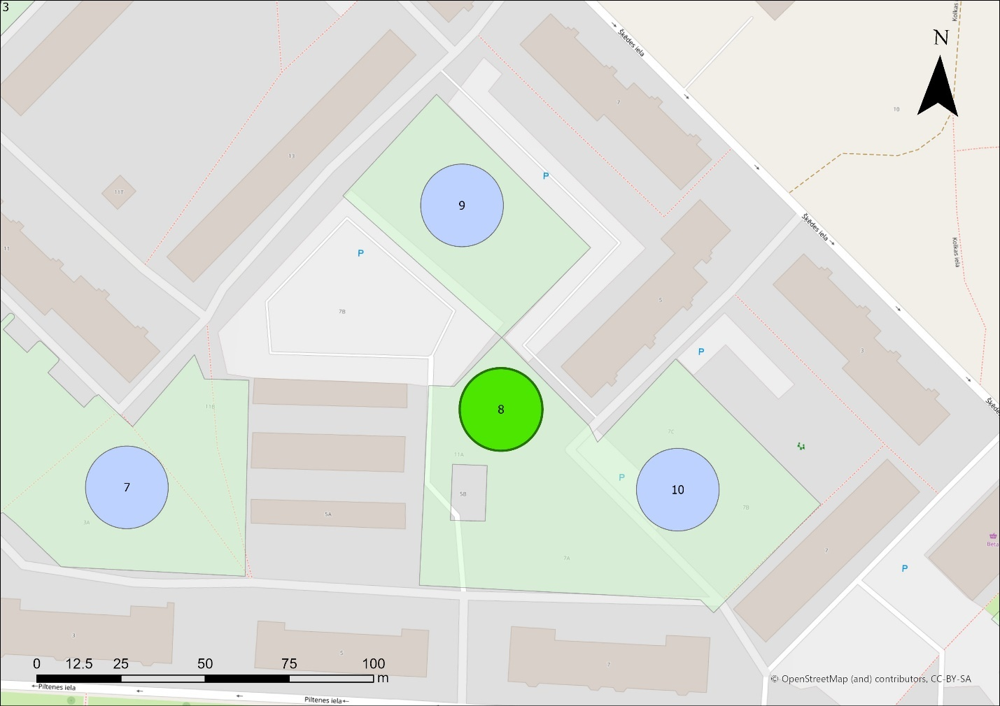
27.attēls.
Apraksts: Teritorija plaša, lielākā daļa atklāta, saulaina, lielu koku stādījumi D un centrālajā daļā; Z daļa klaja, saulaina, bez stādījumiem (28.att.). Teritoriju šķērso iestaigātas takas, gar R mala izbraukāta, zaļajā zonā tiek liktas mašīnas (29.attēls). D daļā lielo koku, papeļu un krūmu briksnis, tiek mesti sadzīves atkritumi (30.att.). Augšanas apstākļi sausi.
Esošie stādījumi: Galvenokārt lielas papeles Populus sp., parastā kļava Acer platanoides, mājas ābele Malus domestica, trauslie vītoli Salix fragilis, parastie ceriņi Syringa vulgaris, krokainā roze Rosa rugosa.
Rekomendācijas: Teritorija piemērota apstādījumu veidošanai. Atklātajās vietās rekomendējams stādīt atsevišķas kokus/koku grupas, papildinot ar krūmu grupu stādījumiem. Z daļā piemērota vieta priežu stādījumiem. Ieteicams izkopt D daļā esošo koku puduri, izvākt saaugušās papeļu atvases, ierobežot vai likvidēt krokaino rozi. Rekomendējams iestaigāto taku vietās veidot celiņus ar segumu, tādējādi mazinot putēšanu vasarās. Vietās, kur automašīnas tiek novietotas zaļajā zonā veidot norobežojošas barjeras vai veidot jaunas auto stāvvietas.
Ieteicamais sortiments: Koki: priedes Pinus – parastā priede, melnā priede, kalnu priedes; pīlādži Sorbus – Zviedrijas pīlādzis, miltu pīlādzis, hibrīdais pīlādzis; bērzi – papīra bērzs, dzeltenais bērzs; dekoratīvās ābeles. Krūmi: Amūras ceriņš, augstie filadelfi, Mosanas abēlija, kolkvīcija.
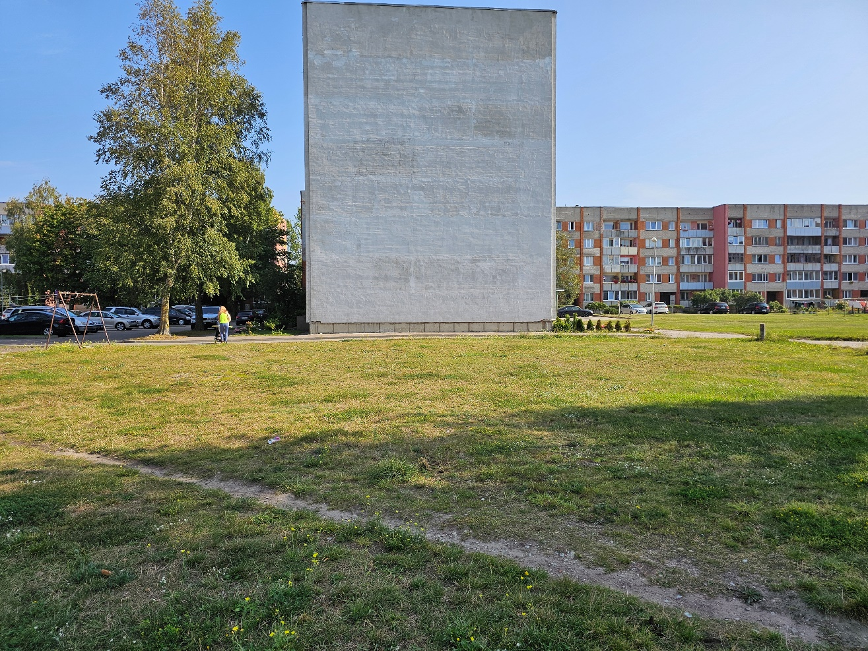
28.attēls.

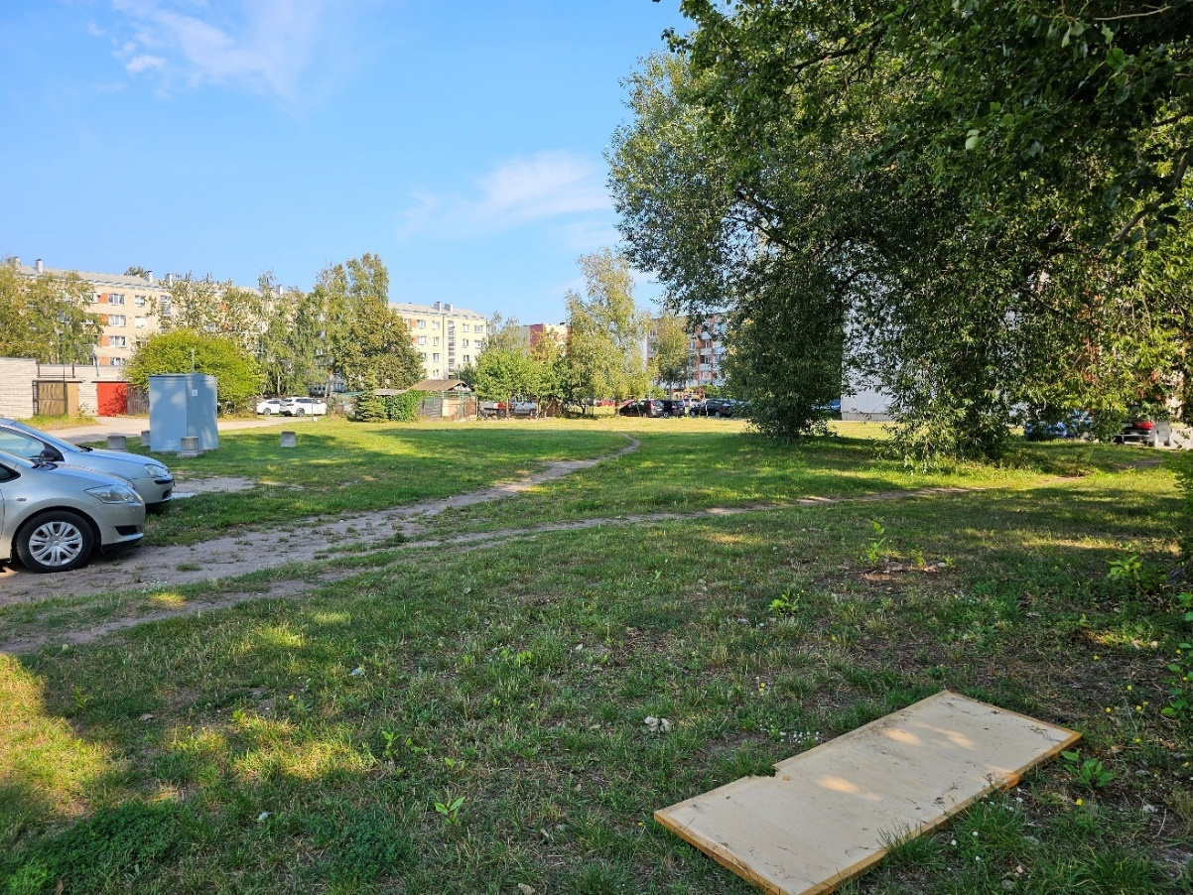
29.attēls.
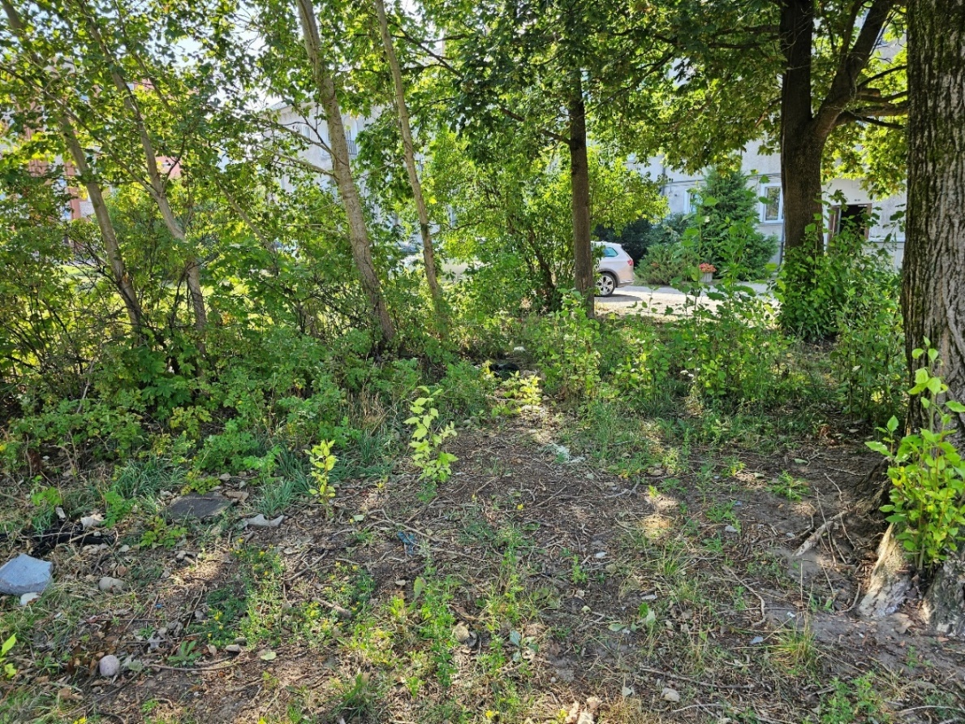
30.attēls.

zona
Adrese: Liepāja, Šķēdes iela 7A
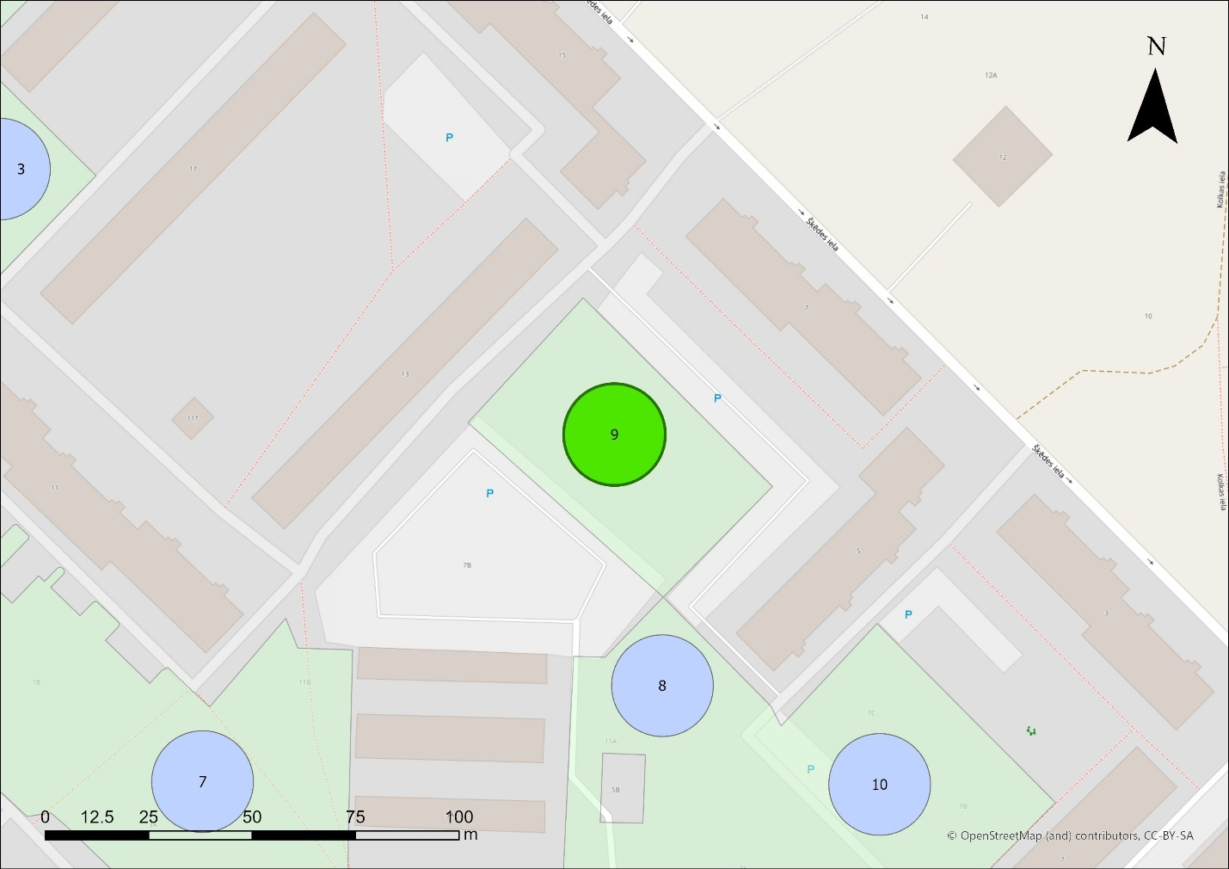
31.attēls.
Apraksts: Teritorija plaša, saulaina, bez stādījumiem. Teritoriju pa diagonāli šķērso iestaigāta taka (32.att., 33.att.). Augšanas apstākļi sausi.
Esošie stādījumi: Zāliens.
Rekomendācijas: Teritorija piemērota apstādījumu veidošanai. Atklātajās vietās rekomendējams stādīt atsevišķus kokus/koku grupas, papildinot ar krūmu grupu stādījumiem, piemērota vieta priežu stādījumiem. Rekomendējams iestaigātās takas vietā veidot celiņu ar segumu, tādējādi mazinot putēšanu vasarās.
Ieteicamais sortiments: Koki: priedes Pinus – parastā priede, melnā priede, kalnu priedes; pīlādži Sorbus – Zviedrijas pīlādzis, miltu pīlādzis, hibrīdais pīlādzis; bērzi – papīra bērzs, dzeltenais bērzs; dekoratīvās ābeles. Krūmi: Amūras ceriņš, augstie filadelfi, Mosanas abēlija, kolkvīcija
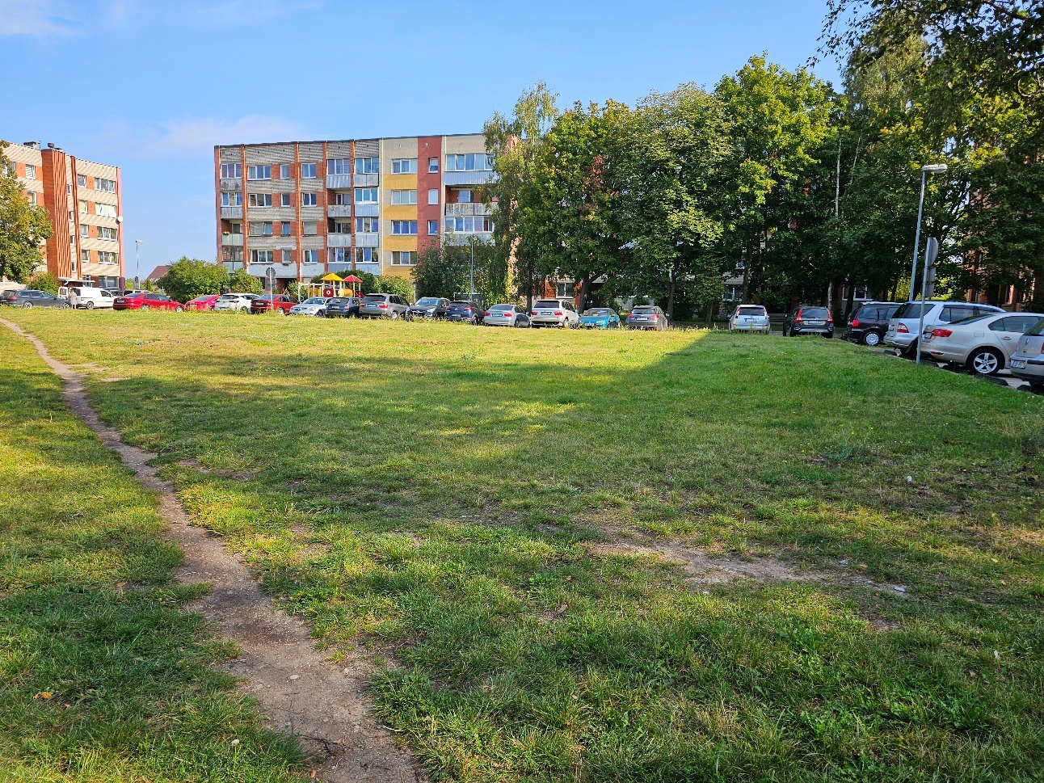
32.attēls.

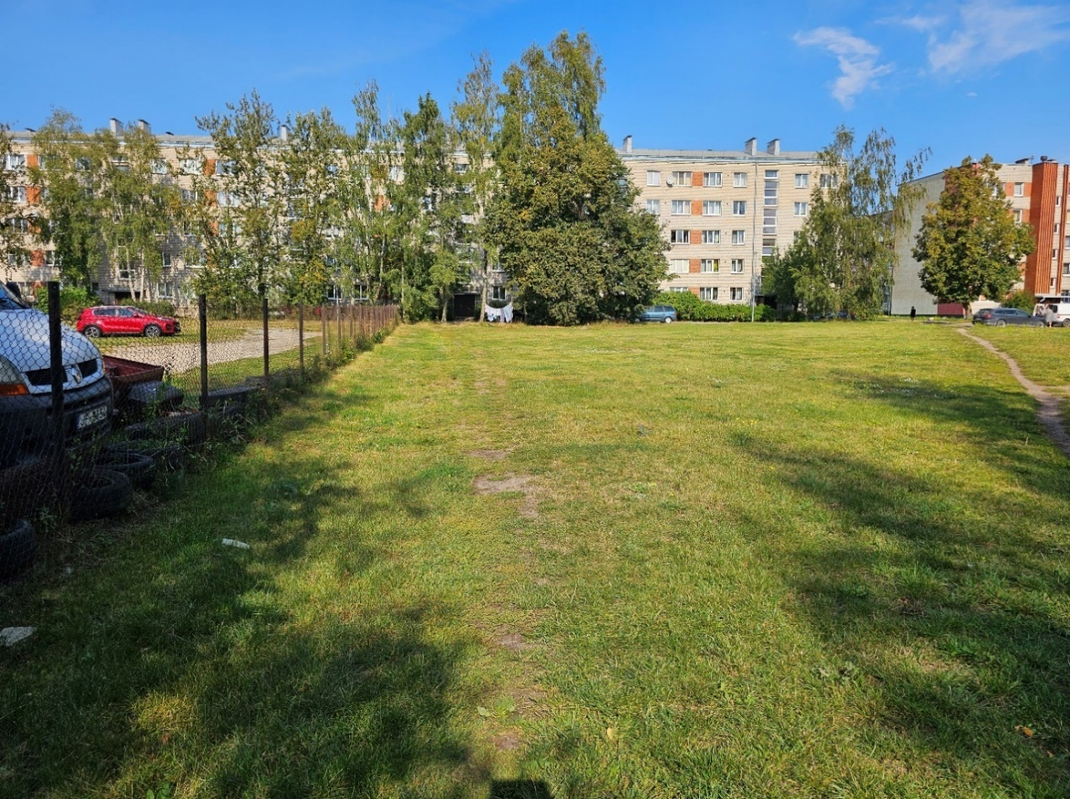
33.attēls.

zona
Adrese: Liepāja, Piltenes iela 7B un 7C
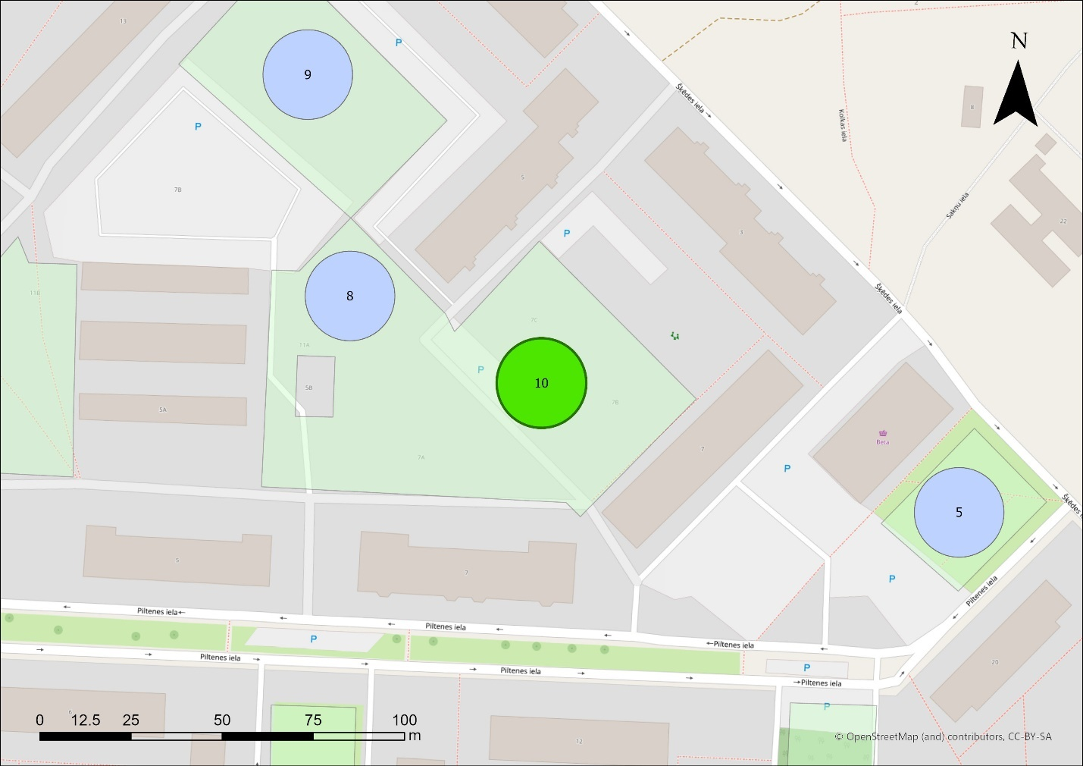
34.attēls.
Apraksts: Teritorija plaša, saulaina, bez stādījumiem (35.att.), DA malā tikai parastā ķirša jeb skābā ķirša Prunus cerasus puduris. Augšanas apstākļi sausi.
Esošie stādījumi: Zāliens.
Rekomendācijas: Teritorija piemērota apstādījumu veidošanai. Atklātajās vietās rekomendējams stādīt atsevišķus kokus/koku grupas, papildinot ar krūmu grupu stādījumiem, piemērota vieta priežu stādījumiem.
Ieteicamais sortiments: Koki: priedes Pinus – parastā priede, melnā priede, kalnu priedes; pīlādži Sorbus – Zviedrijas pīlādzis, miltu pīlādzis, hibrīdais pīlādzis; bērzi – papīra bērzs, dzeltenais bērzs; dekoratīvās ābeles. Krūmi: Amūras ceriņš, augstie filadelfi, Mosanas abēlija, kolkvīcija.
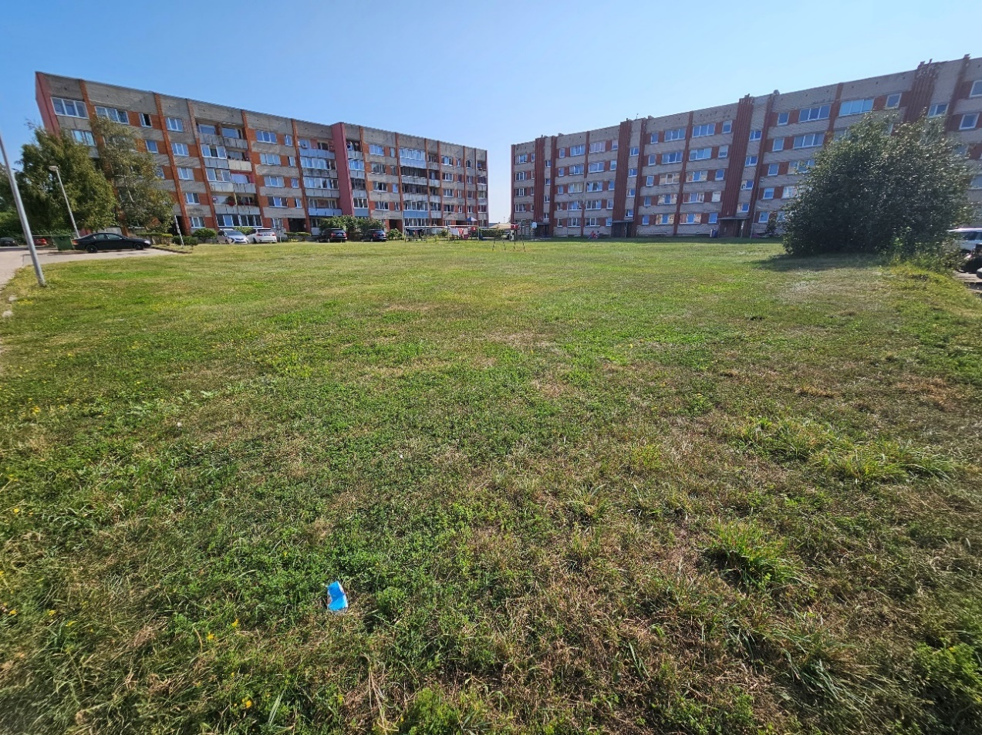
35.attēls.

zona
Adrese: Liepāja, Piltenes iela 14
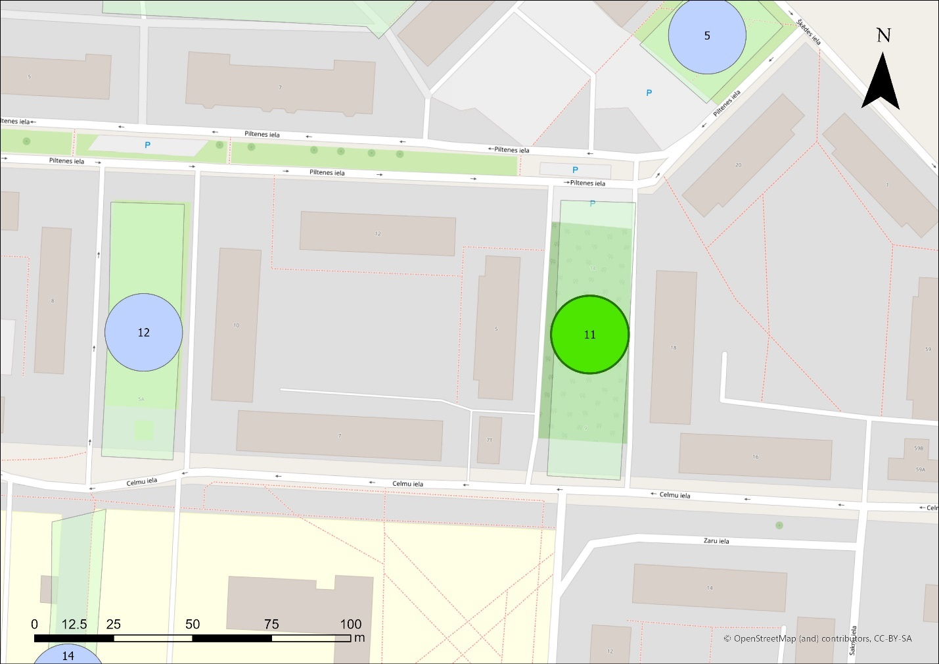
36.attēls.
Apraksts: Teritorija plaša, vidusdaļā lielu koku stādījumi, noēnots, gar A malu izbraukāts, mašīnas tiek turētas zaļajā zonā (37.att.), Z galā klaja josla ar veļas žāvēšanai paredzētu vietu, kas ierobežota ar celiņiem (38.att.). DR stūrī smilšaina, izsauļota nezāliene (39.att.), D malā gar ielu norobežots laukums (40.att.). Augšanas apstākļi sausi.
Esošie stādījumi: Parastie bērzi Betula pendula, parastās zirgkastaņas Aesculus hippocastanum, parastā liepa Tilia cordata, sudrabvītoli Salix alba ‘Sericea’, trauslais vītols Salix fragilis, parastais ozols Quercus robur.
Rekomendācijas: Teritorijas D un Z galos piemērotas vietas stādījumu papildināšanai. Veļas žāvēšanas vietu no auto stāvvietas var norobežot ar cērpjamu krūmu rindu, DR stūrī stādījumus var papildināt ar zema auguma koku stādījumiem vai ar augsto krūmu stādījumiem. Norobežotajā laukumā D malā ieteicams veidot zemo līdz vidēji augsto dekoratīvo krūmu stādījumus vai dekoratīvo krūmu un ziemciešu stādījumus. Rekomendējams, vietās, kur automašīnas tiek novietotas zaļajā zonā veidot norobežojošas barjeras vai veidot jaunas auto stāvvietas. Ieteicams papildināt teritoriju ar pusdabisko zālāju.
Ieteicamais sortiments: Koki: pīlādži Sorbus – Zviedrijas pīlādzis, miltu pīlādzis, hibrīdais pīlādzis; dekoratīvās ābeles. Krūmi: Amūras ceriņš, augstie filadelfi, Mosanas abēlija, kolkvīcija.
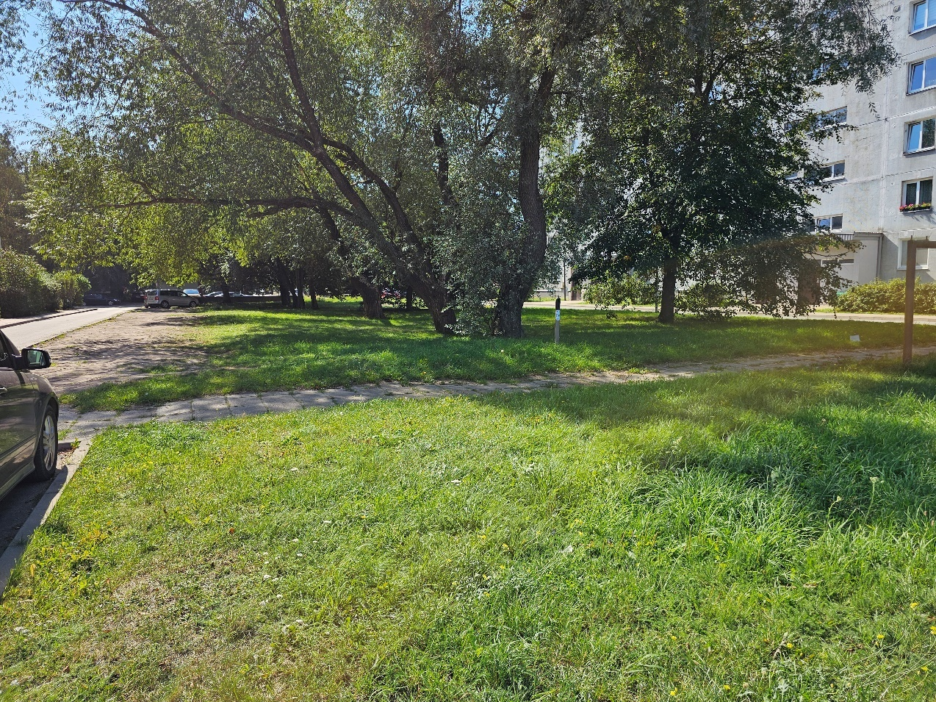
37.attēls.

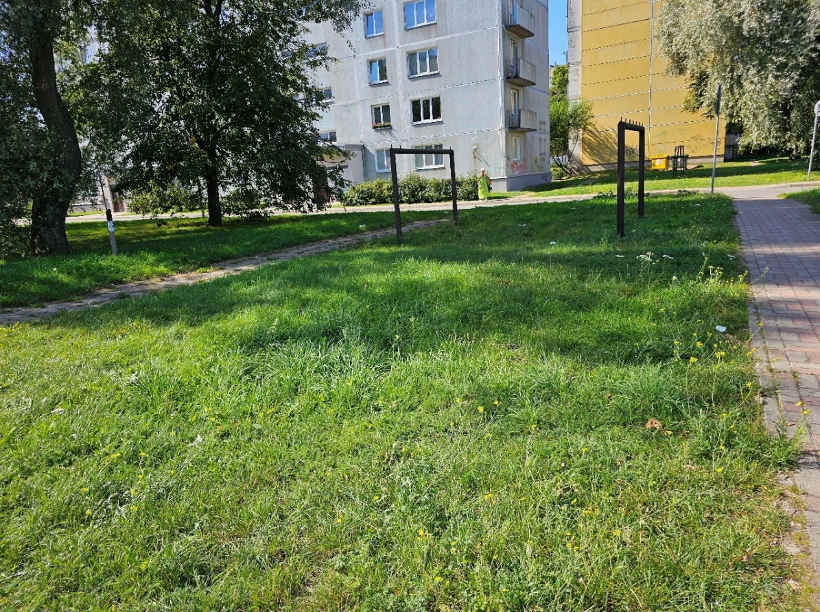
38.attēls.
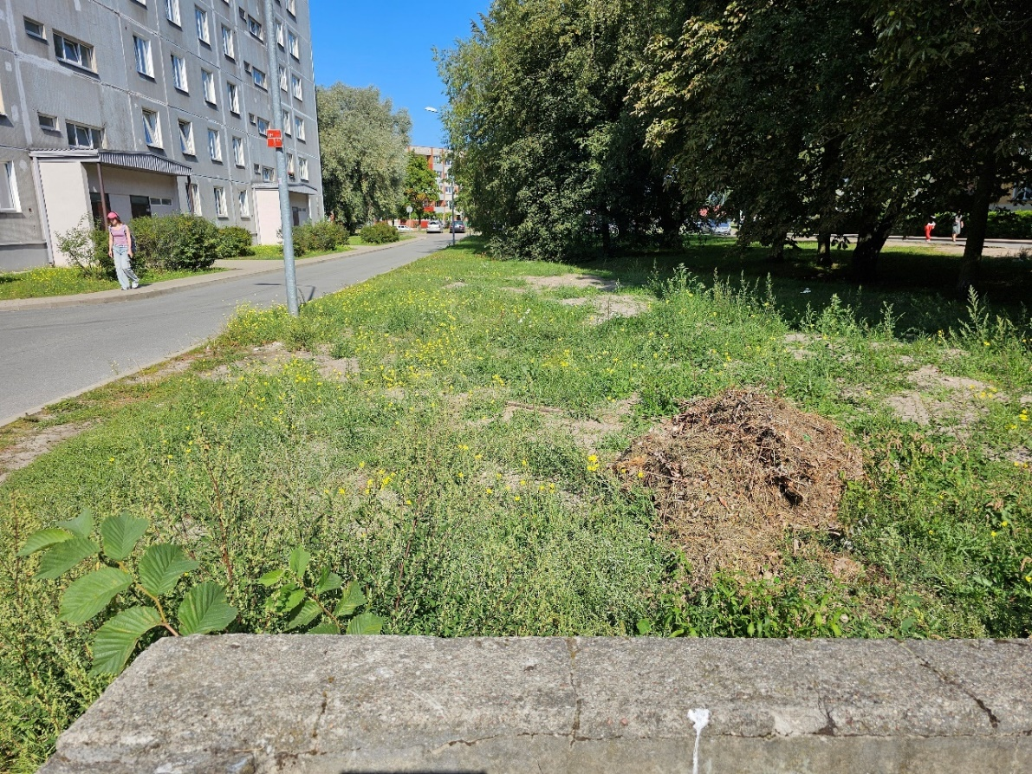
39.attēls.
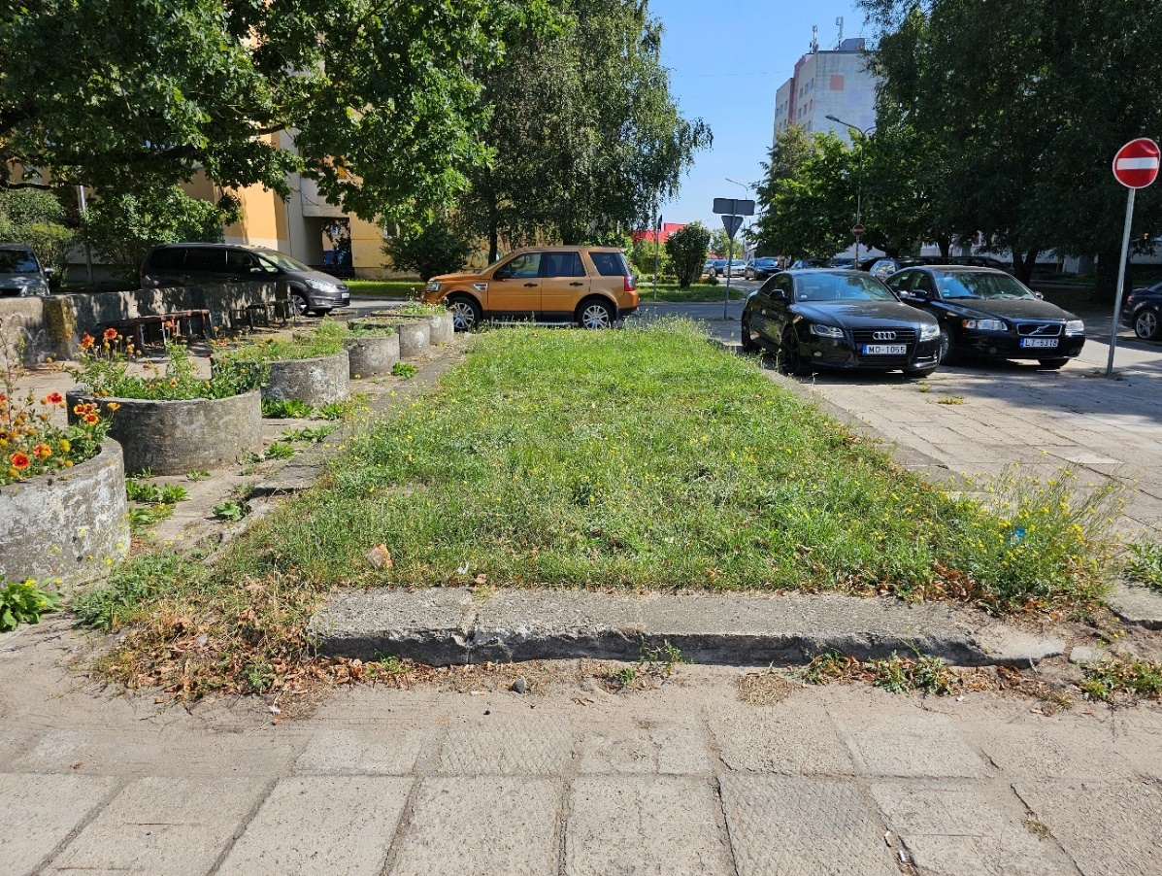
40.attēls.

zona
Adrese: Liepāja, Celmu iela 5A
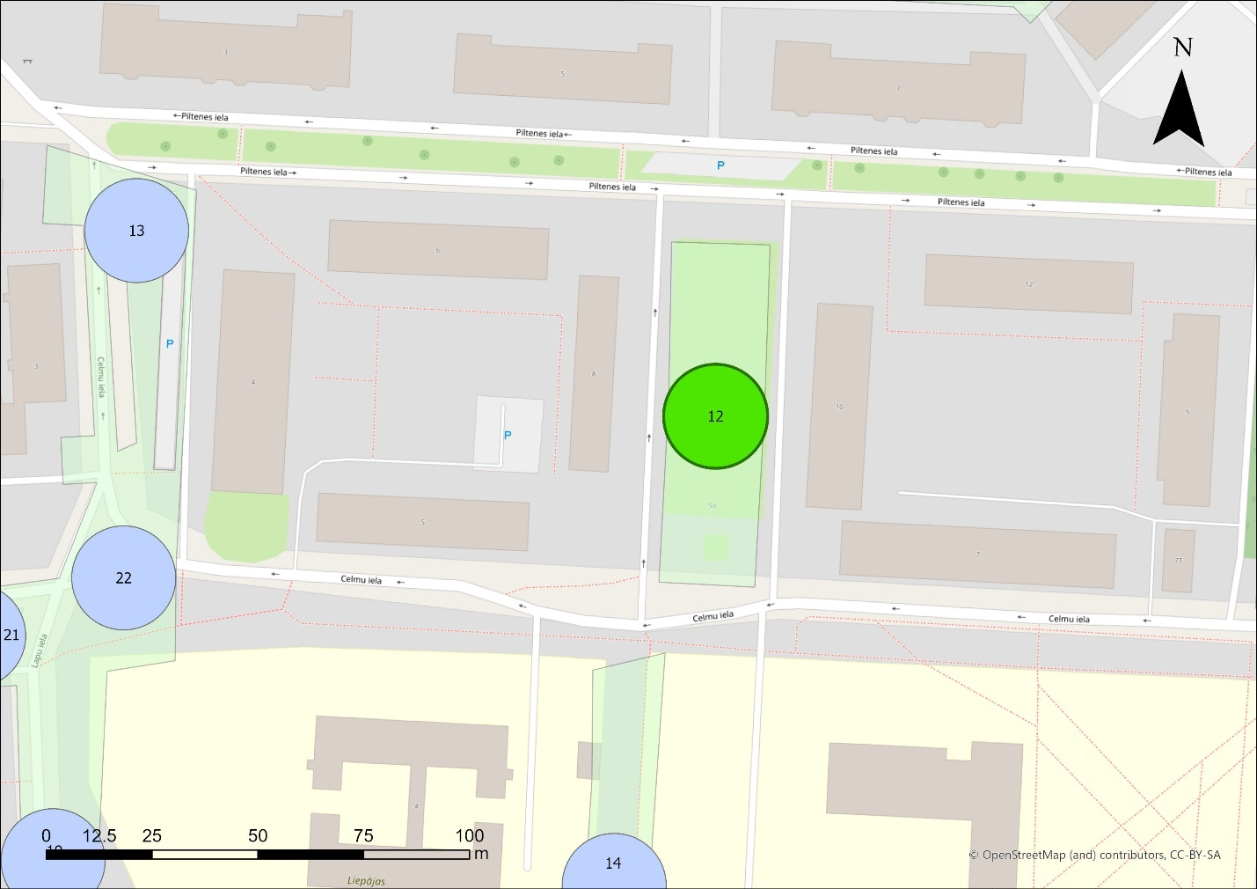
41.attēls.
Apraksts: Teritorija plaša, samērā klaja un izgaismota ar atsevišķiem lieliem kokiem. Apmēram vidusdaļā koku rinda, kas teritoriju vizuāli pārdala pa diagonāli (42.att.). Z galā cirpts Alpu vēreņu dzīvžogs, kas norobežo auto stāvvietu no zaļās zonas (43.att.). D galā autostāvvietā ierobežots neliels laukums (44.att.). Augšanas apstākļi sausi.
Esošie stādījumi: Parastā liepa Tilia cordata, trauslie vītoli Salix fragilis, kalnu kļavas šķirne Acer pseudoplatanus ‘Purpurascens’.
Rekomendācijas: Teritorijā piemērotas vietas stādījumu papildināšanai. Atklātajās vietās rekomendējams stādīt liela vai vidēja augstuma atsevišķas kokus/koku grupas, papildinot ar krūmu grupām. Norobežotajā laukumā D malā ieteicams veidot zemo līdz vidēji augsto dekoratīvo krūmu stādījumus.
Ieteicamais sortiments: Koki: pīlādži Sorbus – Zviedrijas pīlādzis, miltu pīlādzis, hibrīdais pīlādzis; dekoratīvās ābeles. Krūmi: Amūras ceriņš, augstie filadelfi, Mosanas abēlija, kolkvīcija.
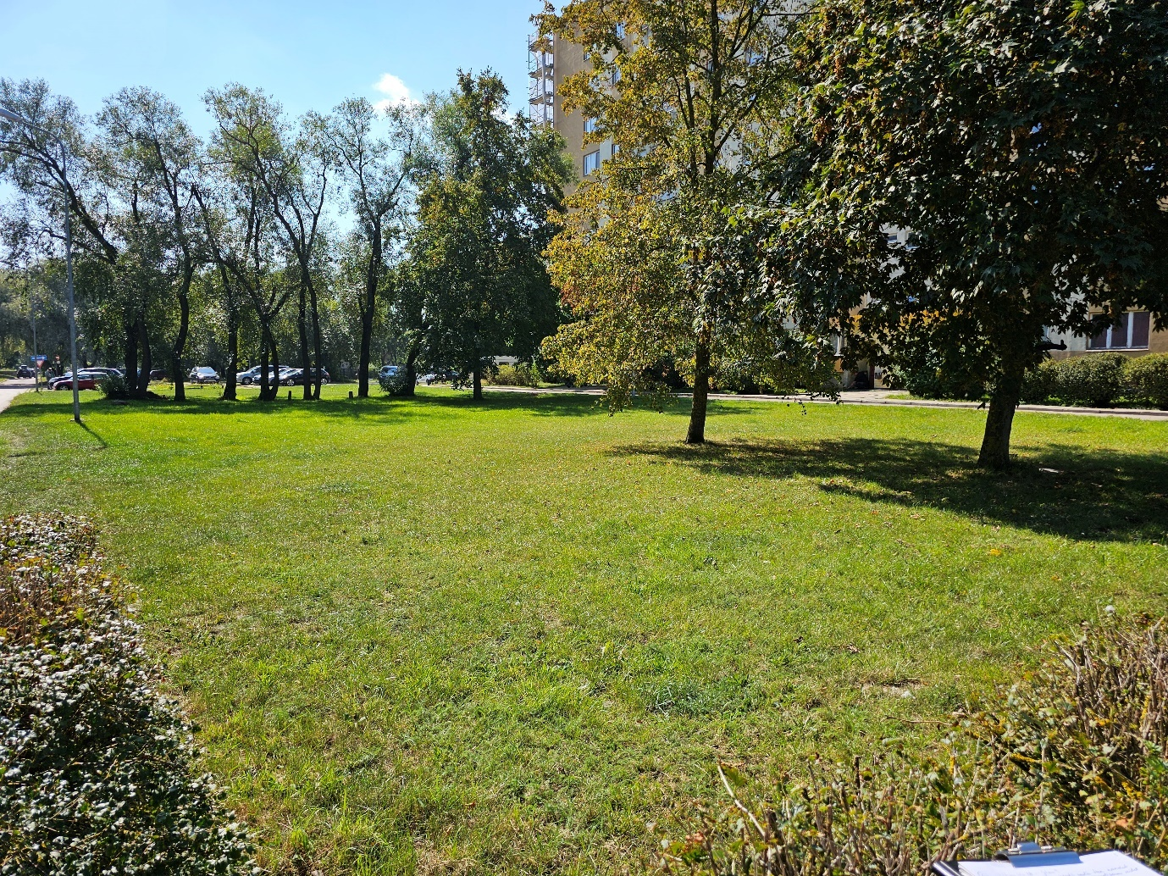
42.attēls.

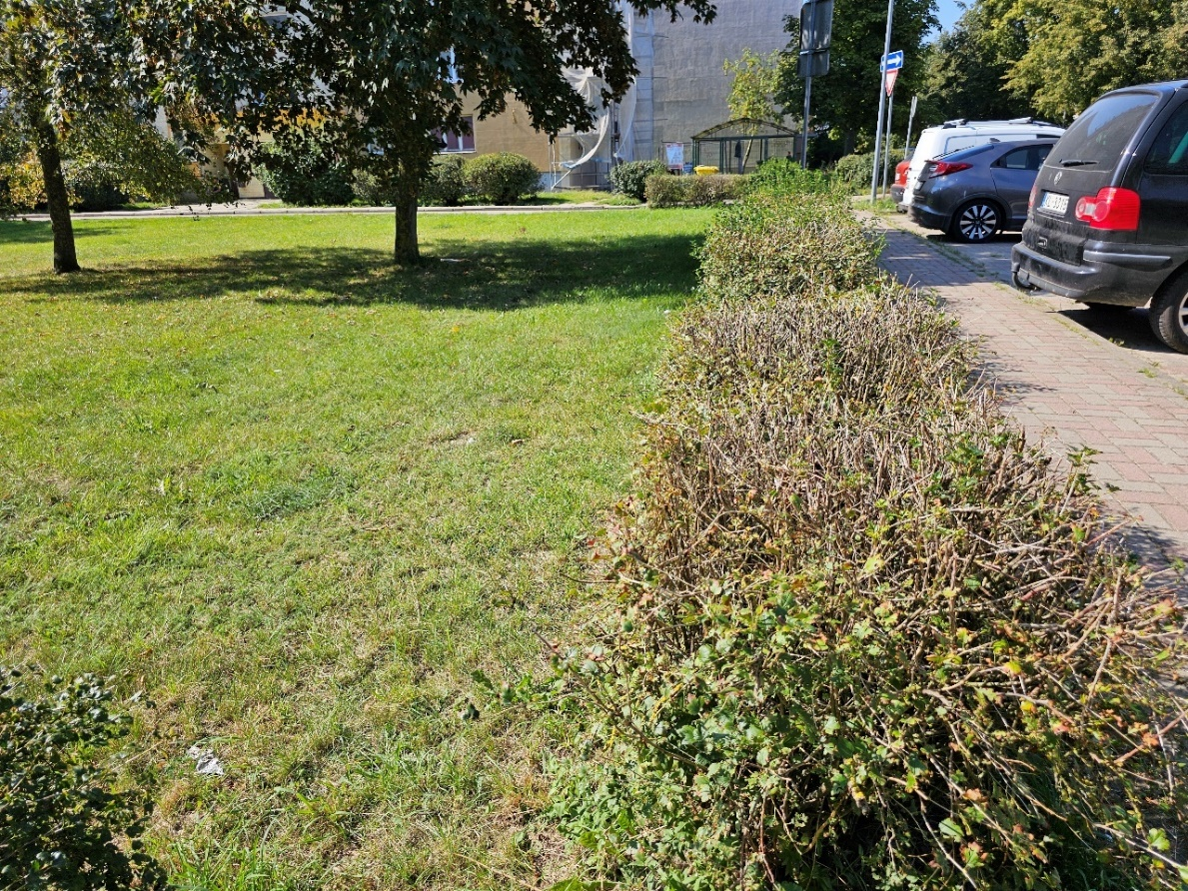
43.attēls
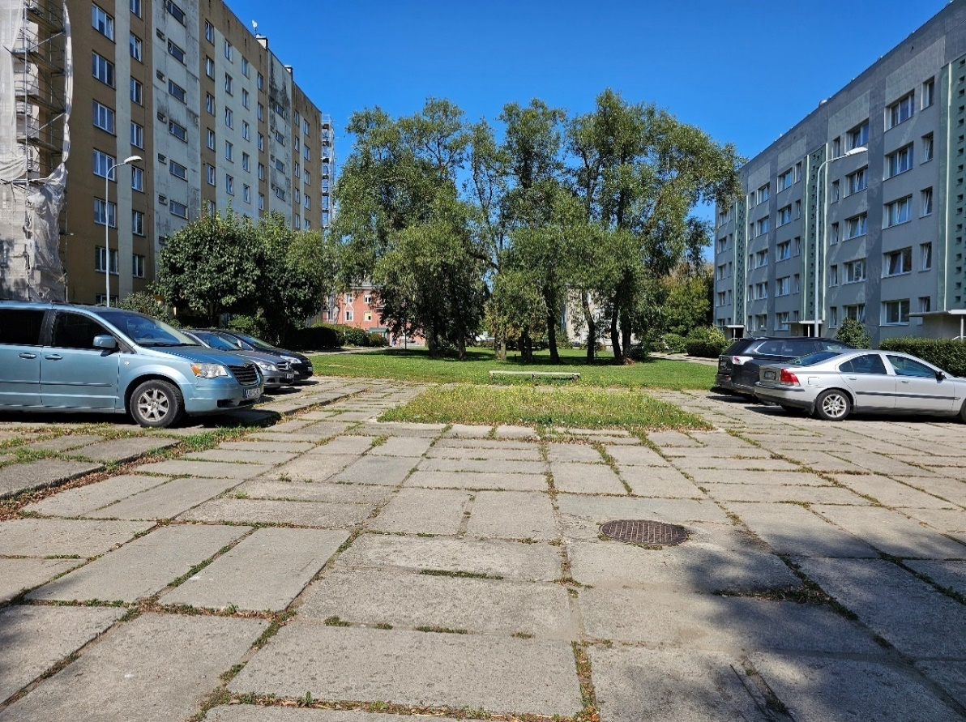
44.attēls

zona
Adrese: Liepāja, Piltenes iela 4
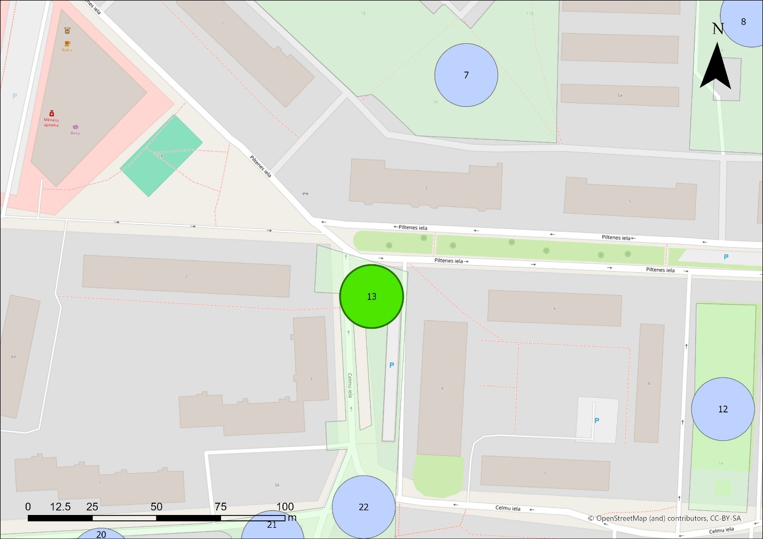
45.attēls.
Apraksts: Teritorija neliela, klaja un izgaismota ar atsevišķiem kokiem. Augšanas apstākļi sausi.
Esošie stādījumi: D galā neliels cirpts spožās klintenes Cotoneaster lucidus dzīvžoga fragments, kurā ieaugusi parastā kļava Acer platanoides un parastā goba Ulmus glabra. Teritorija vidusdaļā ošlapu kļavas Acer negundo sievišķais indivīds (46.att.)
Rekomendācijas: Lai gan teritorija ir neliela, tā piemērota apstādījumu veidošanai. D galā rekomendējams likvidēt dzīvžoga fragmentu, saglabājot vai nu gobu, vai kļavu un papildinot ar vidēja vai zema augstuma koku vai liela augstuma krūmu stādījumiem, veidojot nelielu grupu. Šaurajā joslā starp autostāvvietām ieteicams izņemt mazvērtīgo, invazīvo ošlapu kļavu un veidot zemo līdz vidēji augsto dekoratīvo krūmu stādījumus. Ziemeļu galā esošo celmu var saglabāt kā savdabīgu dekoratīvo elementu, regulāri ar pļaušanu ierobežojot sakņu atvašu augšanu.
Ieteicamais sortiments: Koki: pīlādži Sorbus – Zviedrijas pīlādzis, miltu pīlādzis, hibrīdais pīlādzis; dekoratīvās ābeles; Krūmi: Amūras ceriņš, augstie filadelfi, Mosanas abēlija, kolkvīcija.

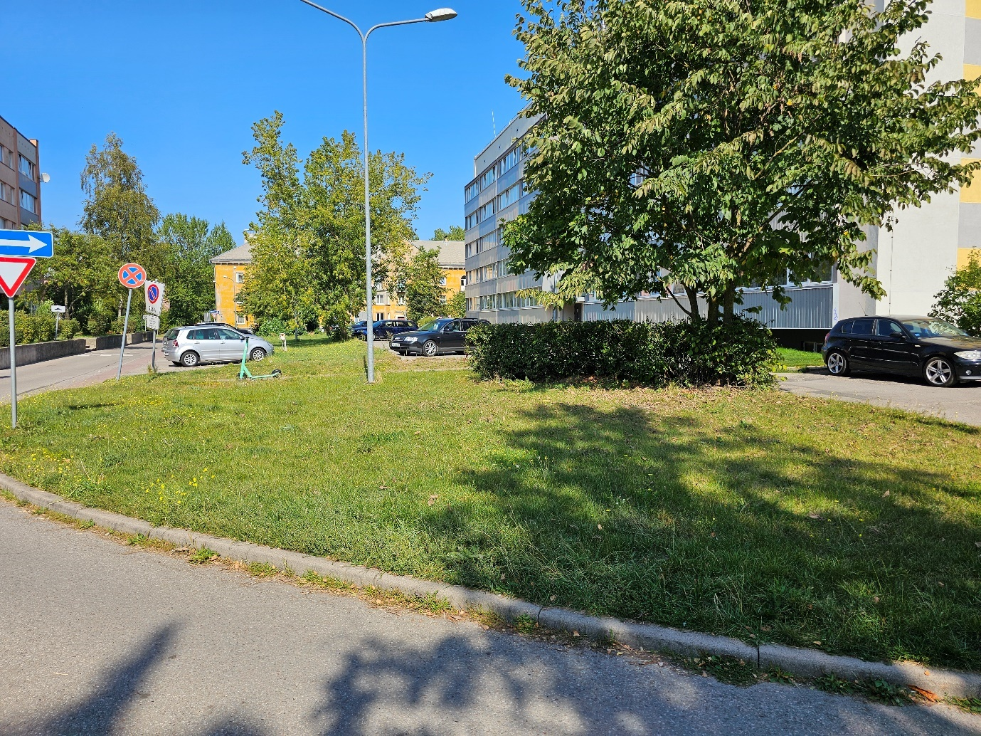
46.attēls.

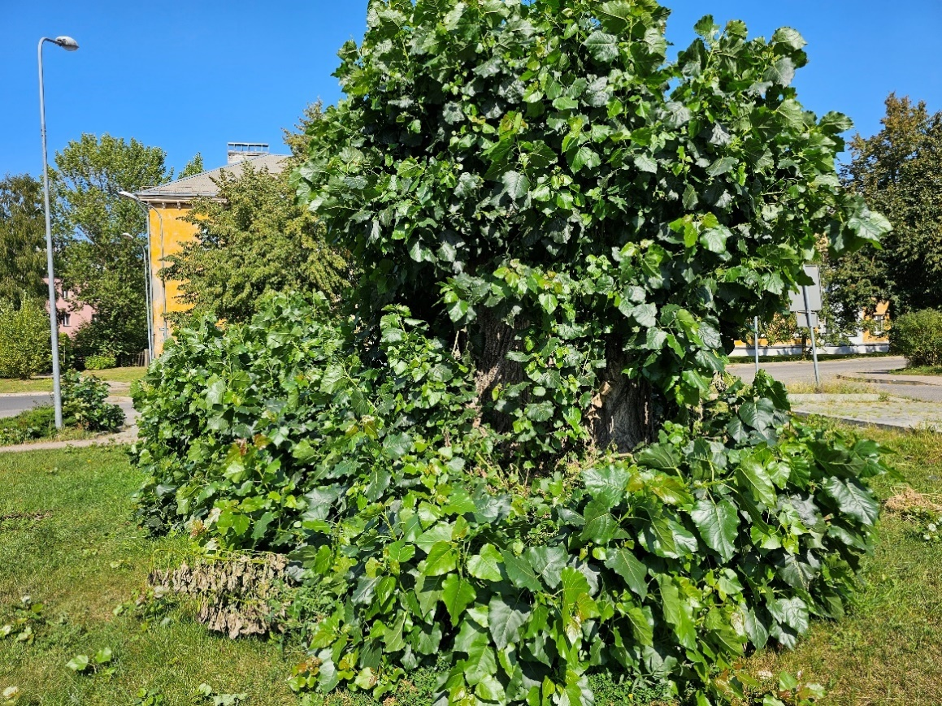
47.attēls.

zona
Adrese: Liepāja, Celmu iela 4, Liepājas kristīgā pirmskolas izglītības iestāde
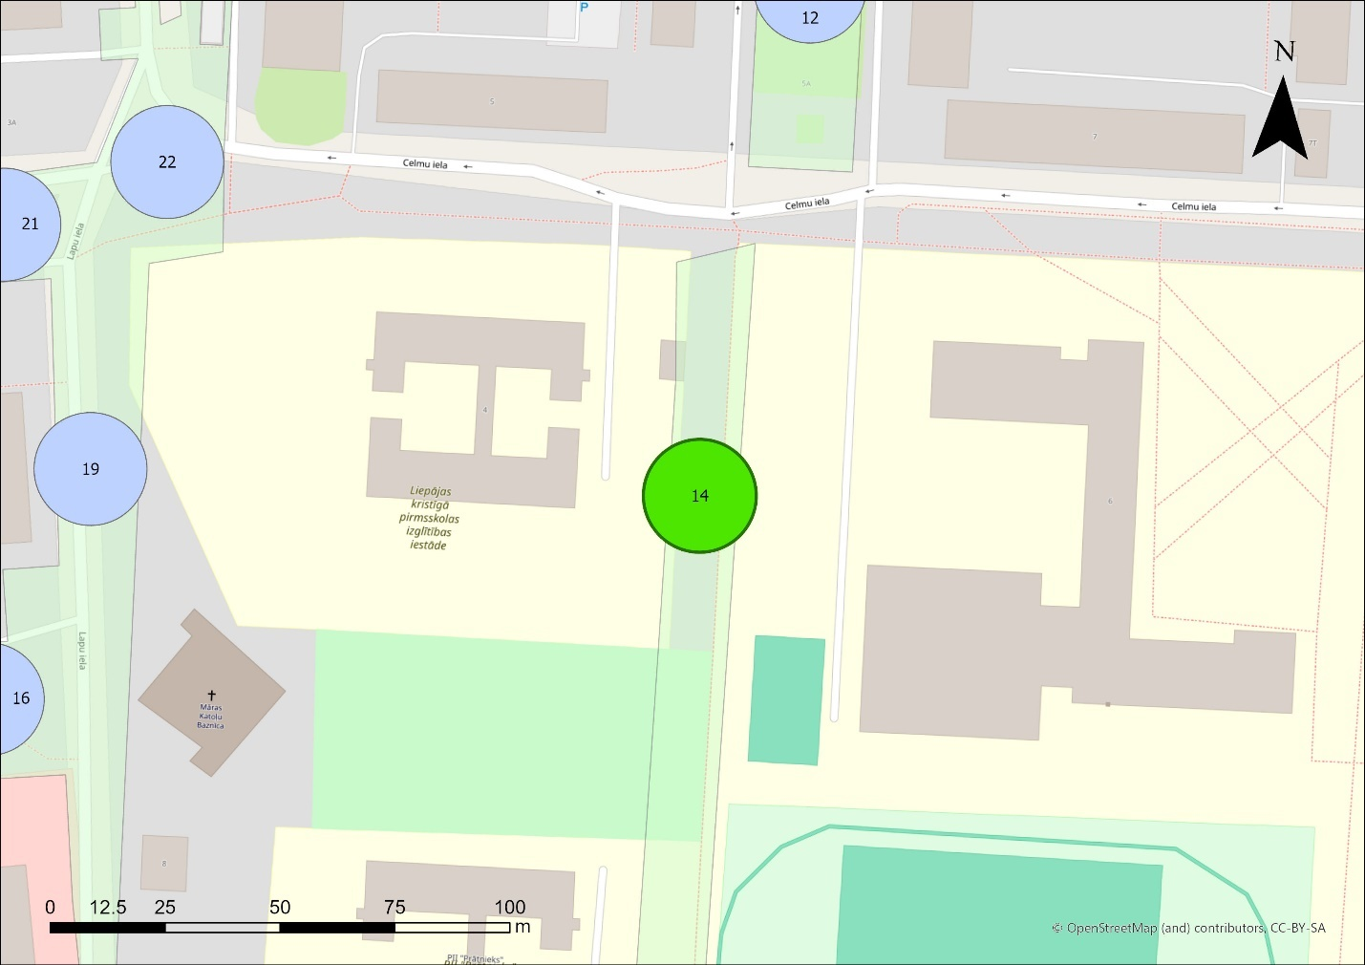
48.attēls.
Apraksts: Sudrabvītolu Salix alba ‘Sericea’ aleja.
Esošie stādījumi: Sudrabvītoli Salix alba.
Rekomendācijas: Papildus koku un krūmu stādījumu veidošana nav ieteicama. Ieteicams papildināt teritoriju ar pusdabisko zālāju.
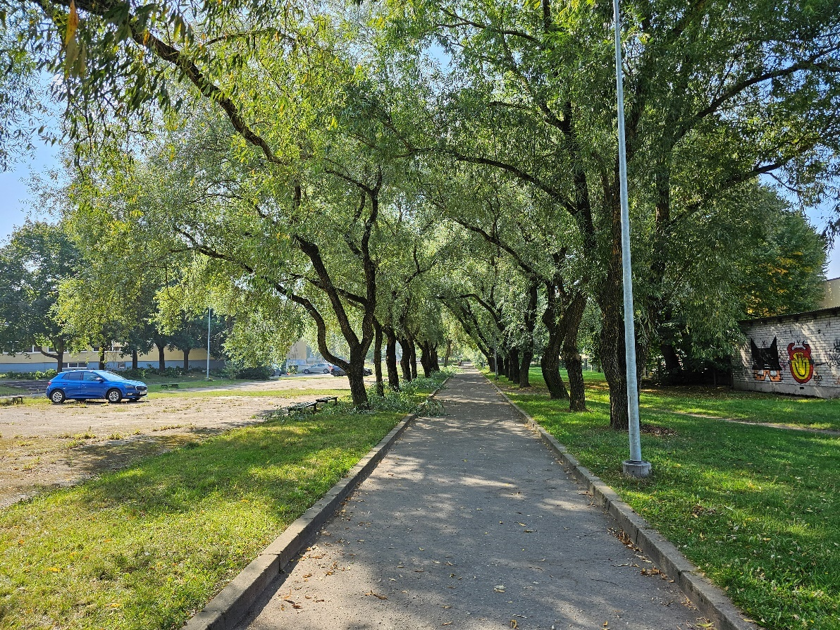
49. attēls.

zona
Adrese: Liepāja, Lapu iela 8A
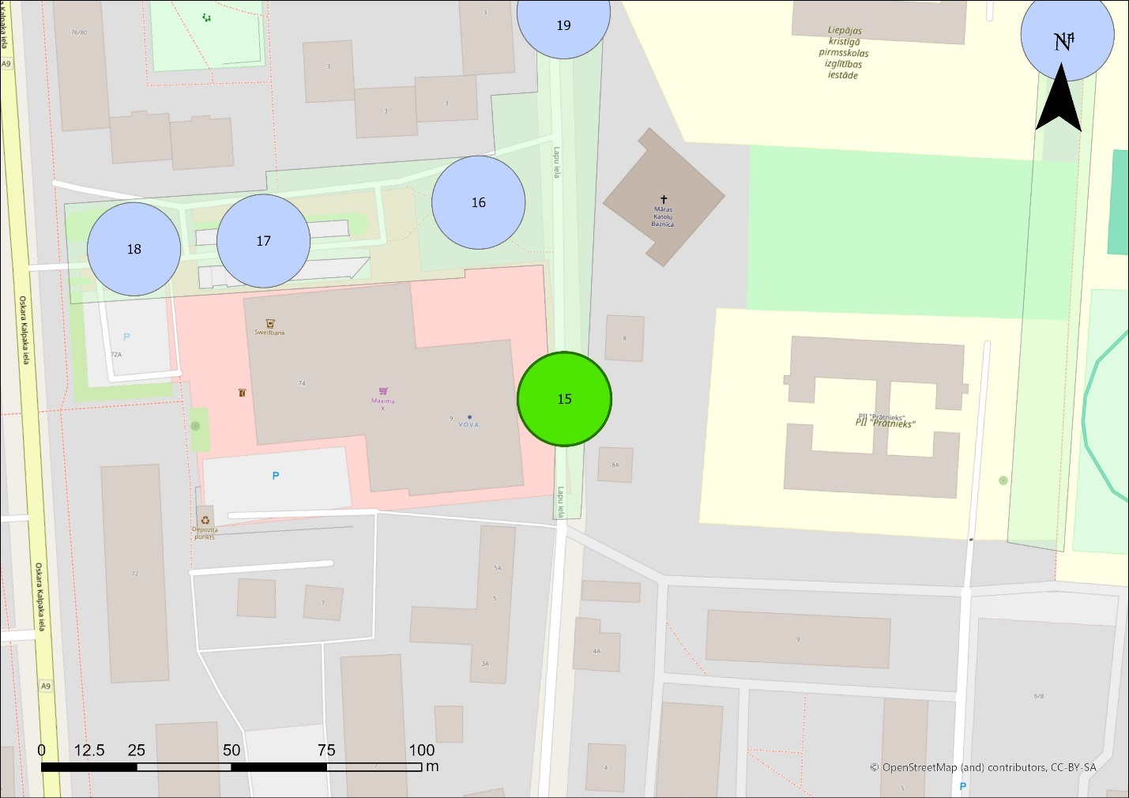
50.attēls.
Apraksts: Šauras zaļās zonas joslas (36.att.).
Esošie stādījumi: Toringo ābele Malus toringo, Kaukāza plūmes.
Rekomendācijas: Papildus koku vai krūmu stādījumu veidošana nav lietderīga. Saglabāt divus esošos posmus Kaukāza plūmes rindu stādījumu, reizi gadā formējot ar cirpšanu. Saglabāt otrā posma D galā esošo Toringo ābeli Malus toringo, ļaut augt brīvi, necirpt (52.att.). Ieteicams papildināt teritoriju ar pusdabisko zālāju.
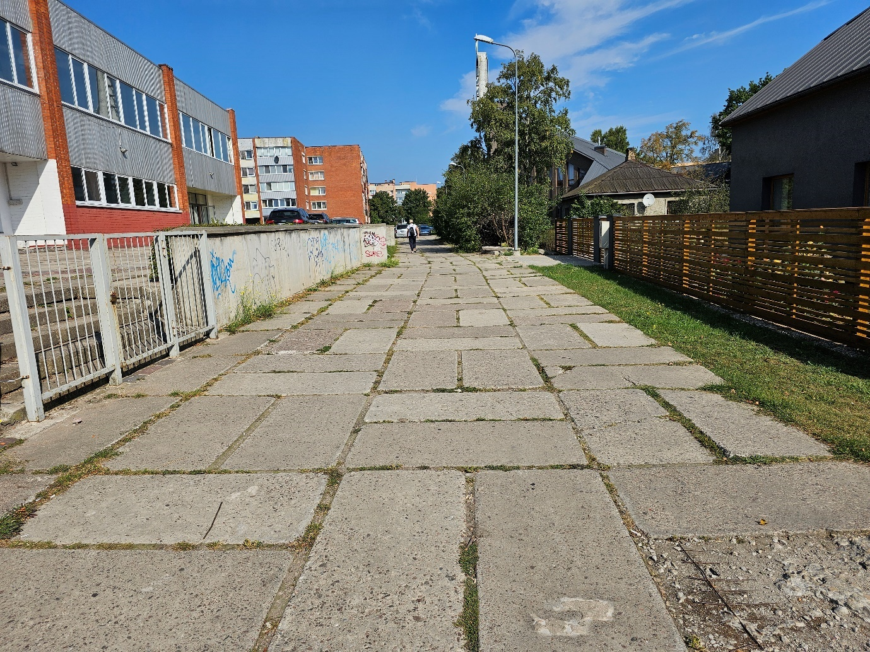
51.attēls.

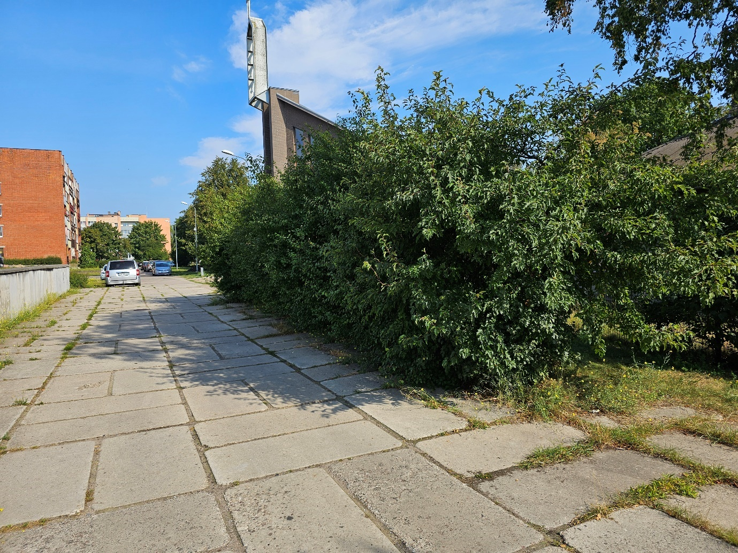
52.attēls.

zona
Adrese: Liepāja, Koku iela 7
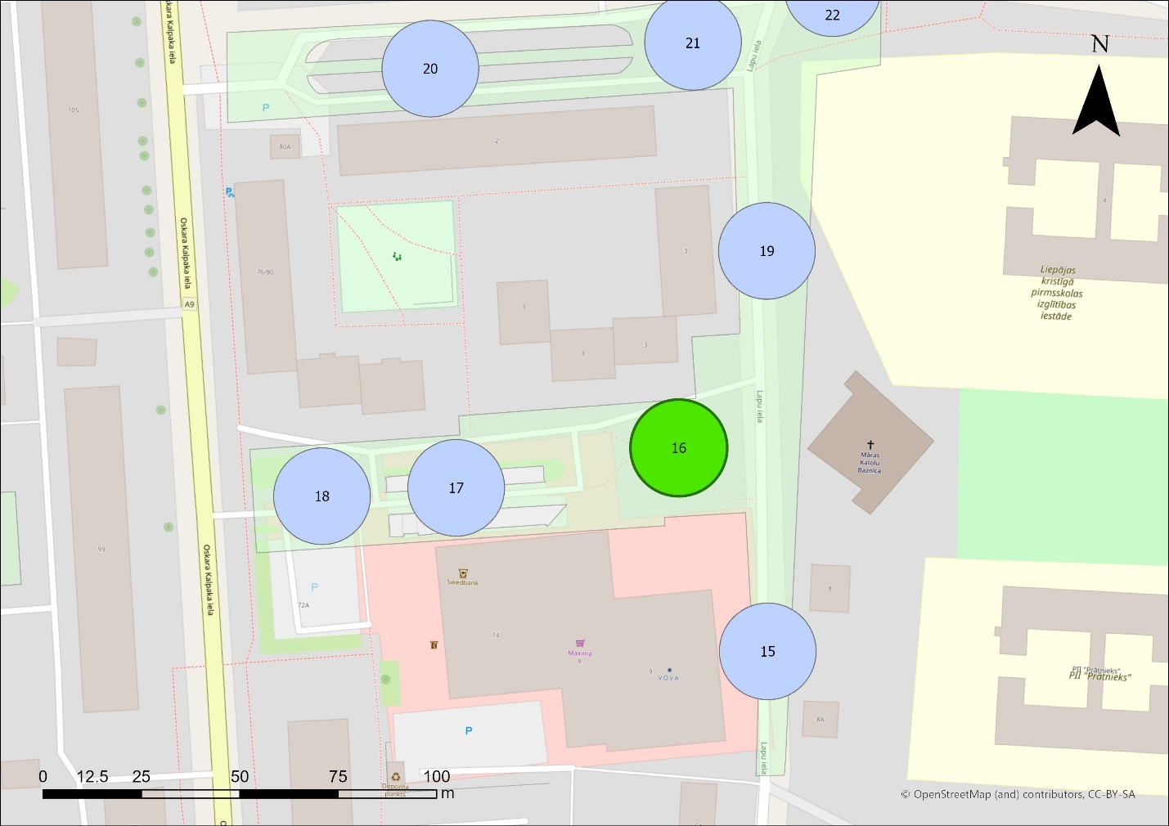
53.attēls.
Apraksts: Teritorija klaja, saulaina. Augšanas apstākļi sausi.
Esošie stādījumi: DR malā cirptu kokveida karagānu Caragana arborescens fragmenti, kuros ieaugušas jau palielas parastās kļavas (54.att.). Teritorijas ZR daļā stādīta, saglabājama Kanādas egle Picea glauca (55.att.).
Rekomendācijas: Teritorija piemērota apstādījumu veidošanai. Atklātajās vietās rekomendējams stādīt atsevišķus kokus/koku grupas, papildinot ar krūmu grupu stādījumiem, piemērota vieta priežu stādījumiem. Ieteicams likvidēt karagānu stādījumu fragmentus, vietā veidojot vidēji augstu vai augstu dekoratīvo krūmu stādījumus Rekomendējams iestaigātās takas vietā veidot celiņu ar segumu, tādējādi mazinot putēšanu vasarās.
Ieteicamais sortiments: Koki: priedes Pinus – parastā priede, melnā priede, kalnu priedes; pīlādži Sorbus – Zviedrijas pīlādzis, miltu pīlādzis, hibrīdais pīlādzis; bērzi – papīra bērzs, dzeltenais bērzs; Krūmi: Amūras ceriņš, augstie filadelfi, Mosanas abēlija, kolkvīcija.
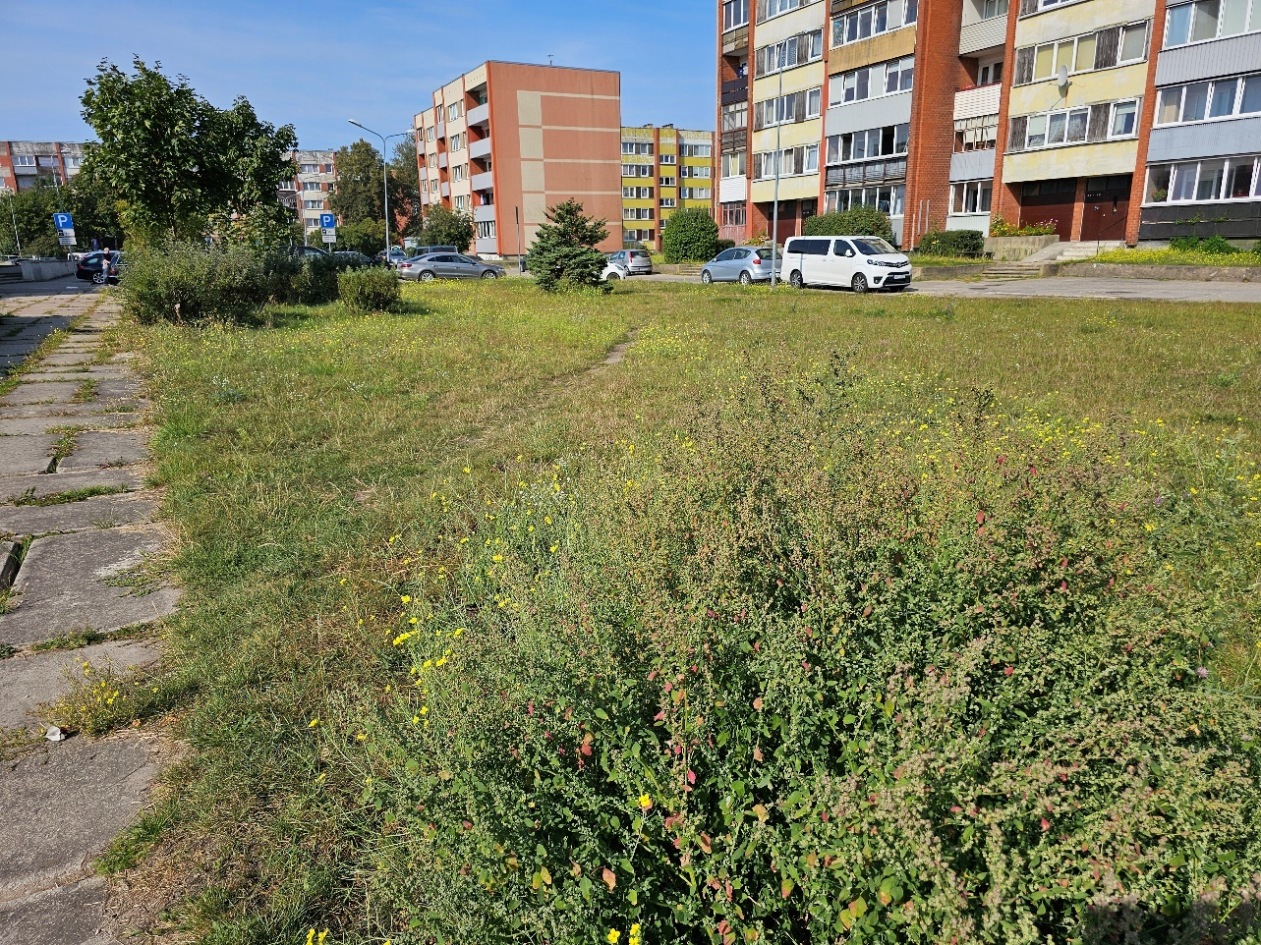
54.attēls.

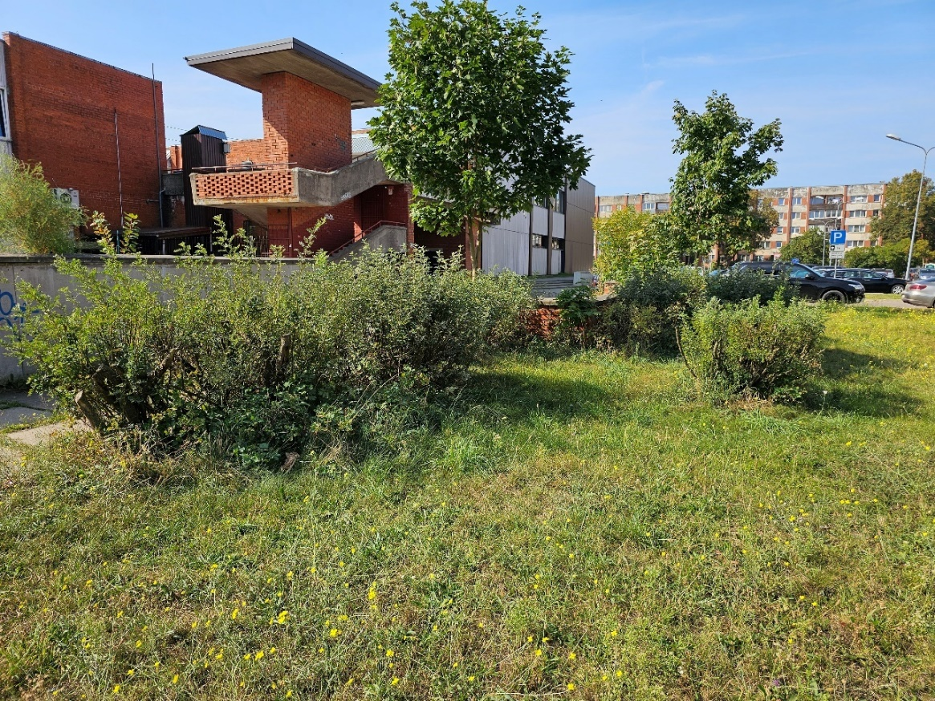
55.attēls.
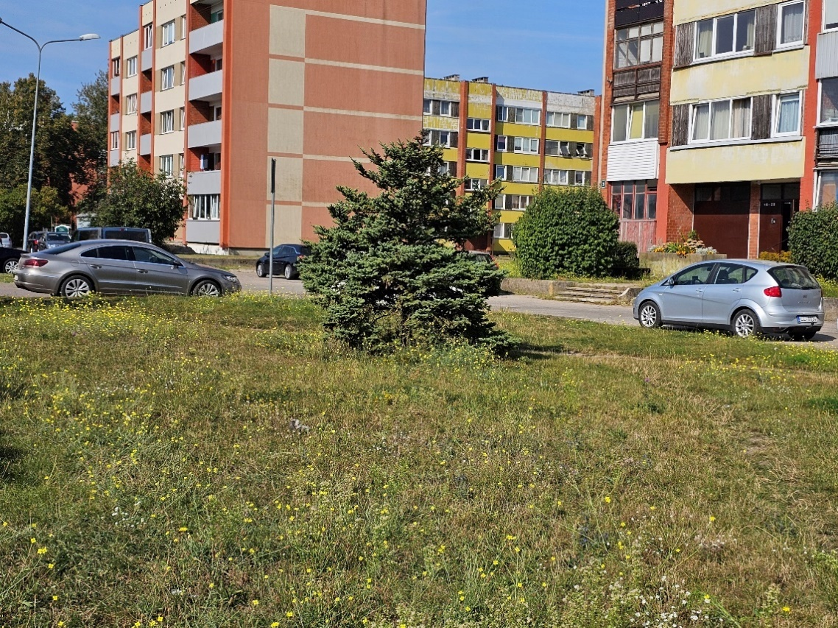
56.attēls.

zona
Adrese: starp Liepāja, Oskara Kalpaka iela 76/80 un Oskara Kalpaka iela 74
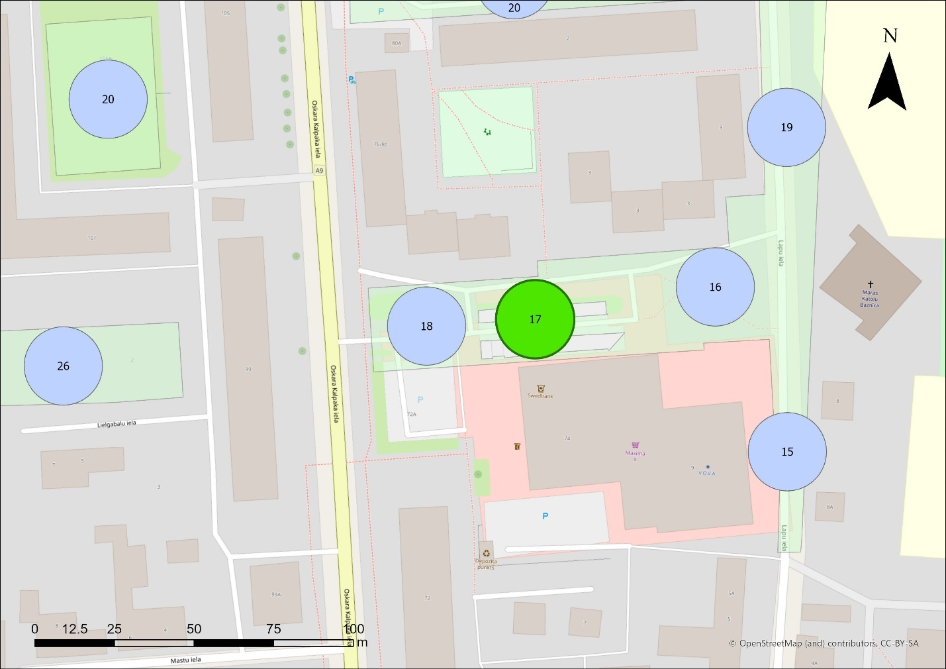
57.attēls.
Apraksts: Šaura zaļās zonas josla ar paplatinājumu A galā (58.att.).
Esošie stādījumi: Zāliens.
Rekomendācijas: Veidot vienlaidus zemo, brīvi augošo krūmu, piemēram zemo spireju šķirņu vai zemi (0,5-1 m) cērpjamo krūmu, piemēram, klinteņu, ligustru vienlaidus stādījumus.
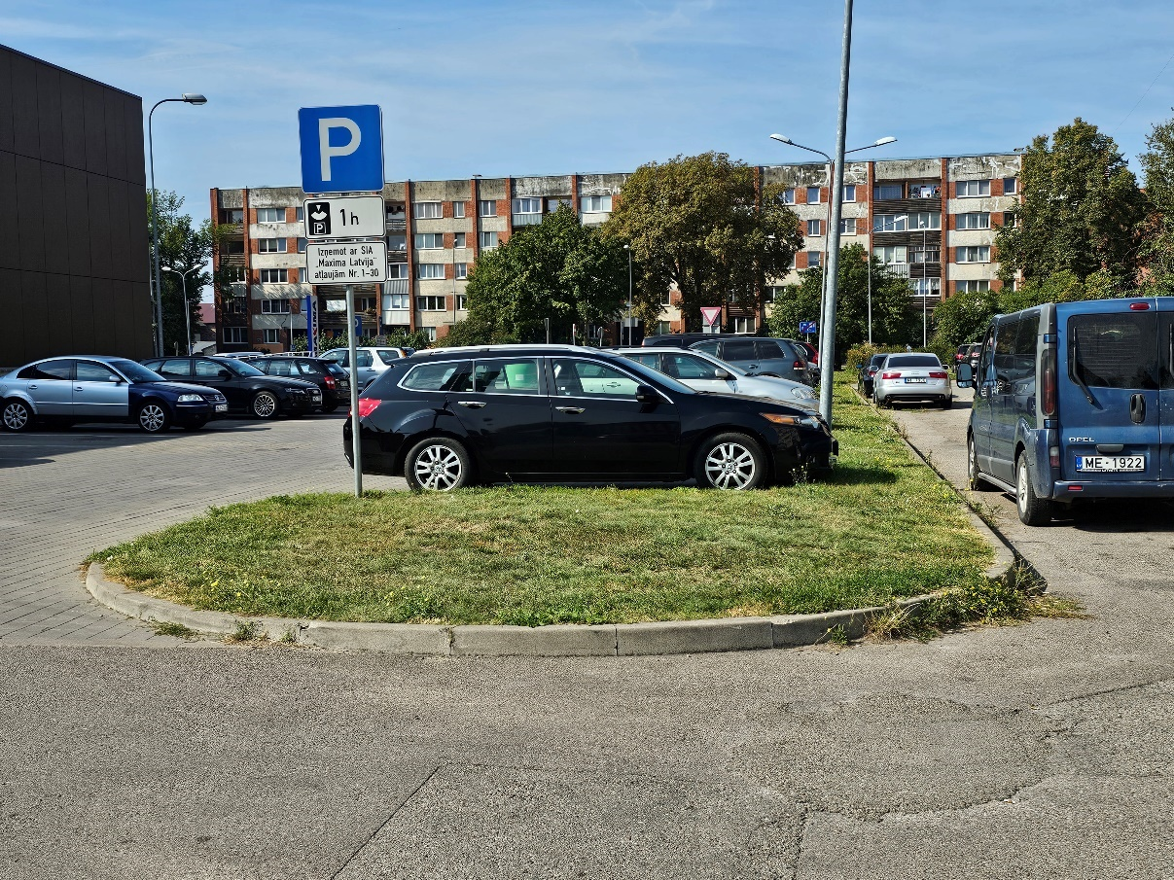
58.attēls.

zona
Adrese: starp Liepāja, Oskara Kalpaka iela 76/80 un Oskara Kalpaka iela 72A
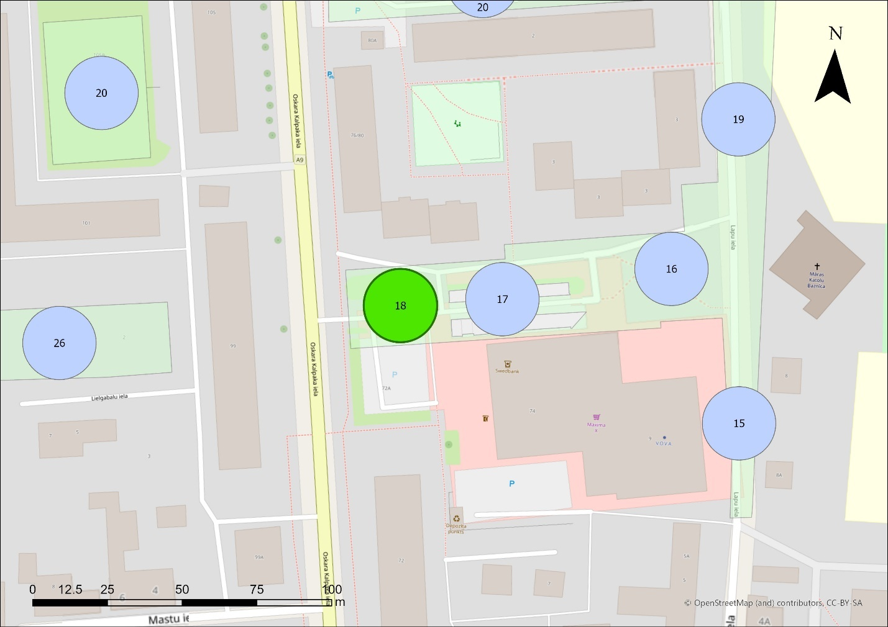
59.attēls.
Apraksts: Neliels laukums, pārdalīts ar gājēju celiņu. Šauras, nelielas zaļās zonas joslas gar autostāvvietu (61.att.).
Esošie stādījumi: A daļā nelielas cirptu Alpu vēreņu Ribes alpinum grupas, R daļā liela mājas bumbiere Pyrus domestica(60.att.)
Rekomendācijas: Rekomendējams izņemt Alpu vērenes, vietā veidot vidēji augstu dekoratīvāku krūmu grupu. Stādījumu veidošana šaurajās joslās gar autostāvvietu nav lietderīga. Ieteicams papildināt teritoriju ar pusdabisko zālāju.
Ieteicamais sortiments: Krūmi: Amūras ceriņš, augstie filadelfi, Mosanas abēlija, kolkvīcija.
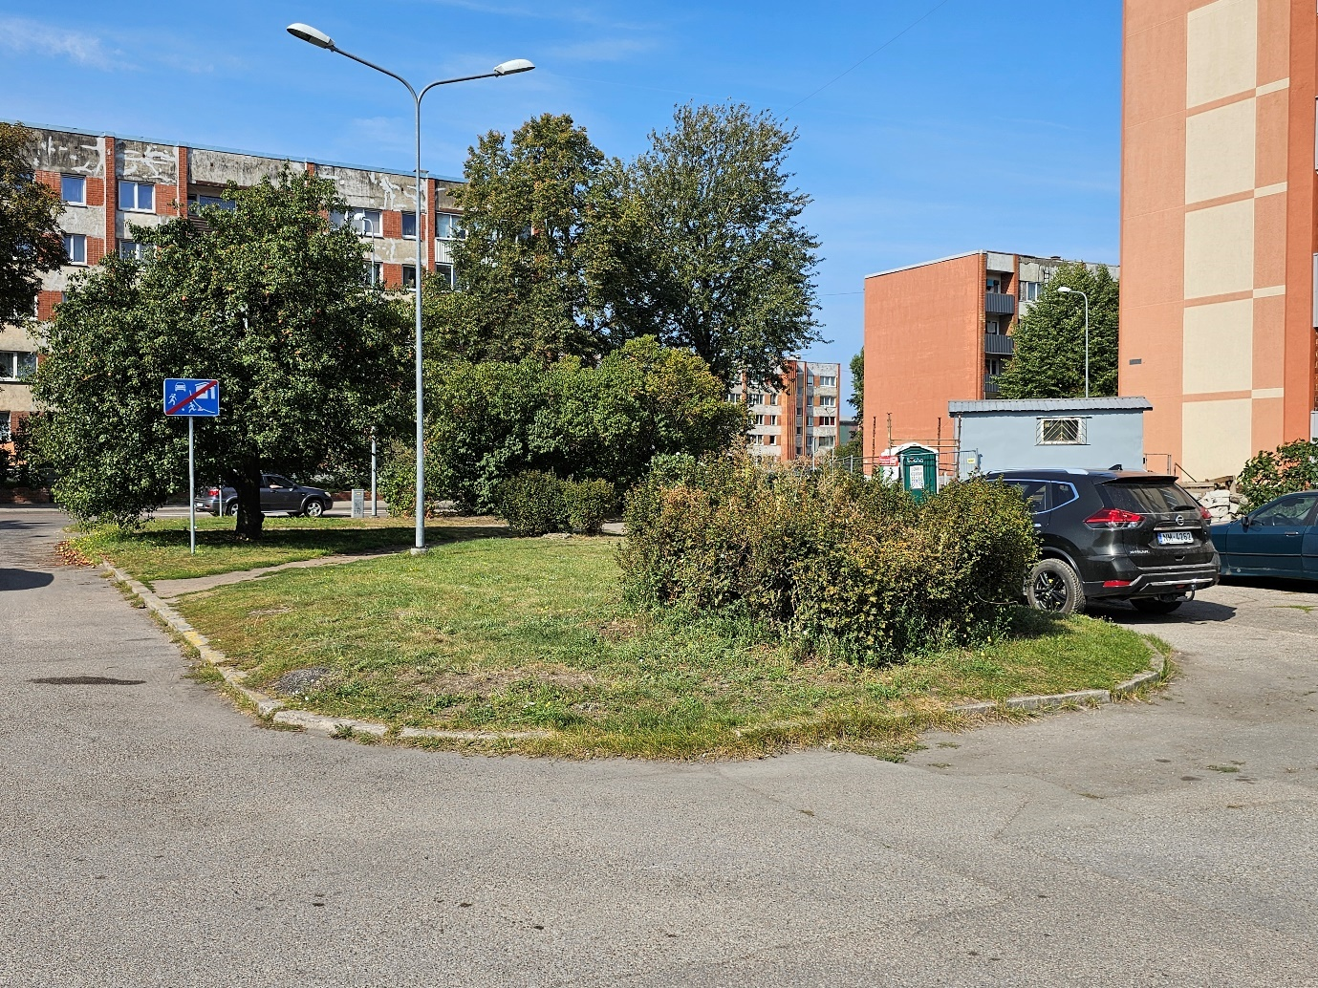
60.attēls.

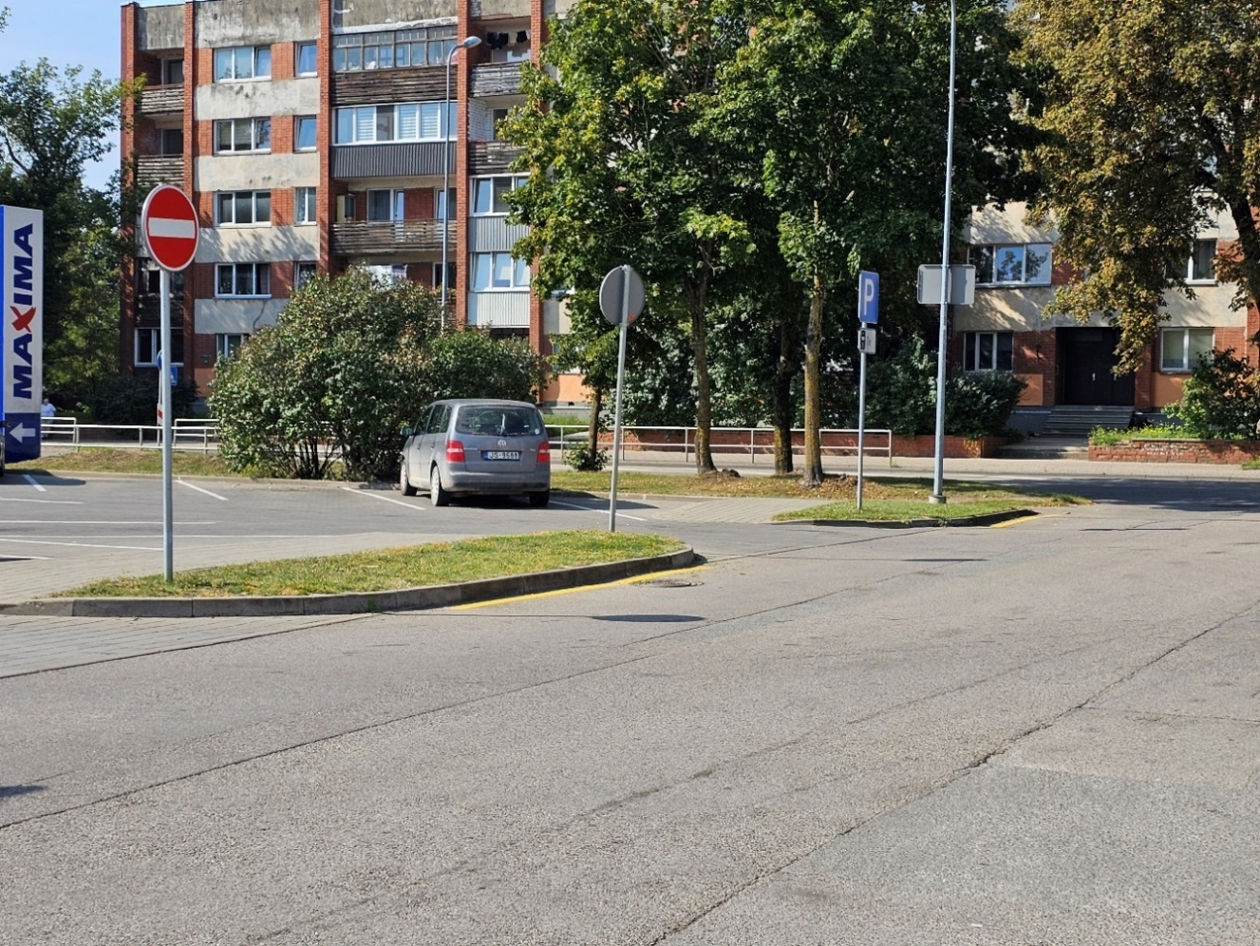
61.attēls.

zona
Adrese: Liepāja, Koku iela 3
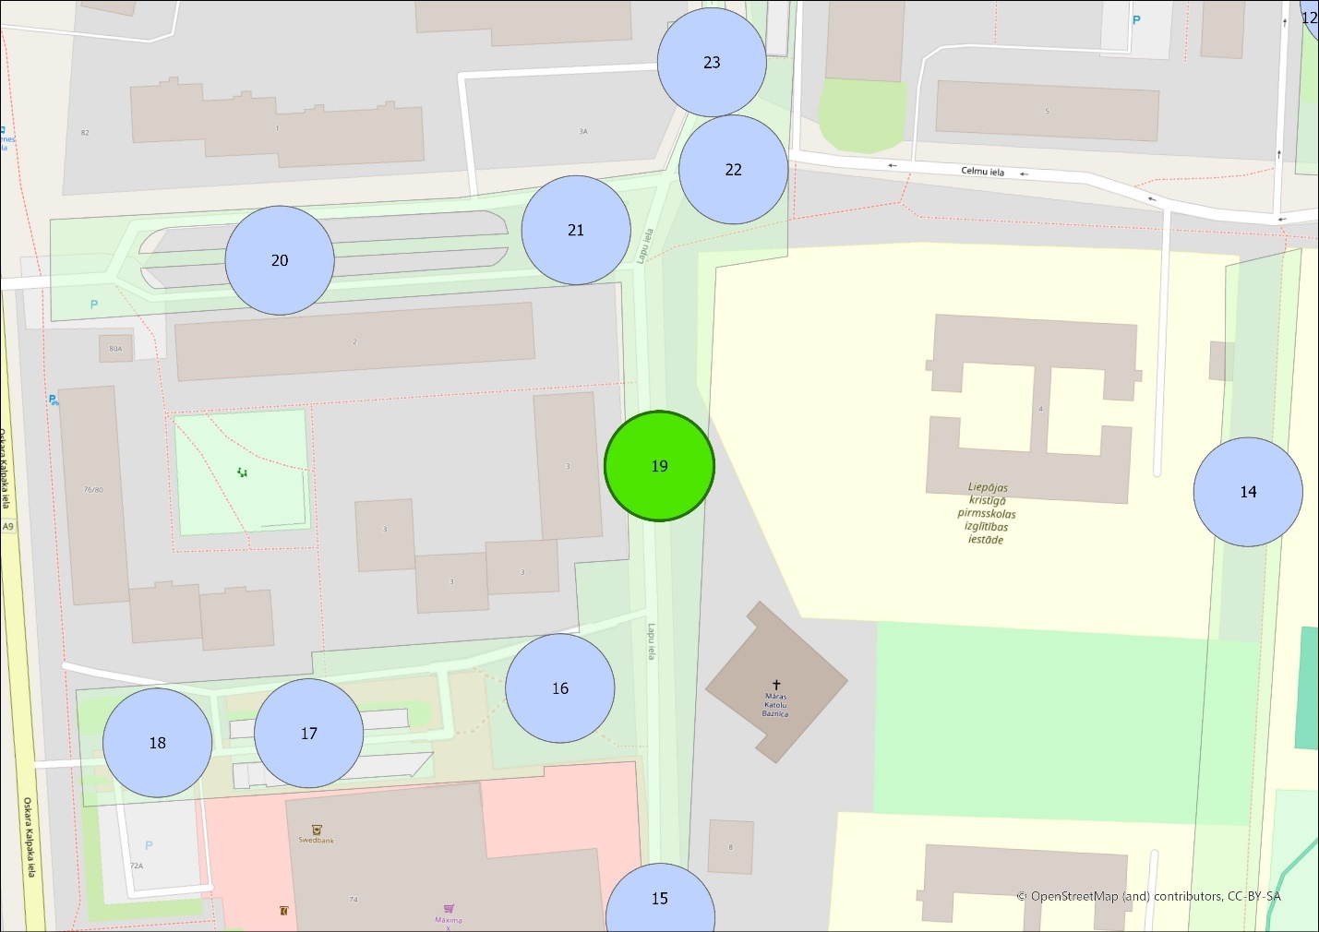
62.attēls.
Apraksts: Teritorija samērā plaša, daļēji izgaismota ar atsevišķiem lieliem kokiem gar bērnudārza robežu (63.att.). Z galā Kaukāza plūmju rindu stādījumu fragmenti (64.att.) stādīta ogu ābele Malus baccata un Kaukāza plūmes sarkanlapainā šķirne Prunus cerasifera ‘Atropurpurea’, iestaigata taka (65.att.).
Esošie stādījumi: Parastā kļava Acer platanoides, kalnu kļavas Acer pseudoplatanus, ābele Malus sp., parastie ceriņi Syringa vulgaris.
Rekomendācijas: Teritorijā piemērotas vietas stādījumu papildināšanai. Atklātajās vietās rekomendējams stādīt vidēja vai zema augstuma atsevišķus kokus/nelielas koku grupas, papildinot ar krūmu grupām. Sakopt Kaukāza plūmju stādījumus, veikt atjaunojošo apgriešanu ogu ābelei un Kaukāza plūmes sarkanlapainajai šķirnei.
Ieteicamais sortiments: Koki: pīlādži Sorbus – Zviedrijas pīlādzis, miltu pīlādzis, hibrīdais pīlādzis; dekoratīvās ābeles. Krūmi: Amūras ceriņš, augstie filadelfi, Mosanas abēlija, kolkvīcija.
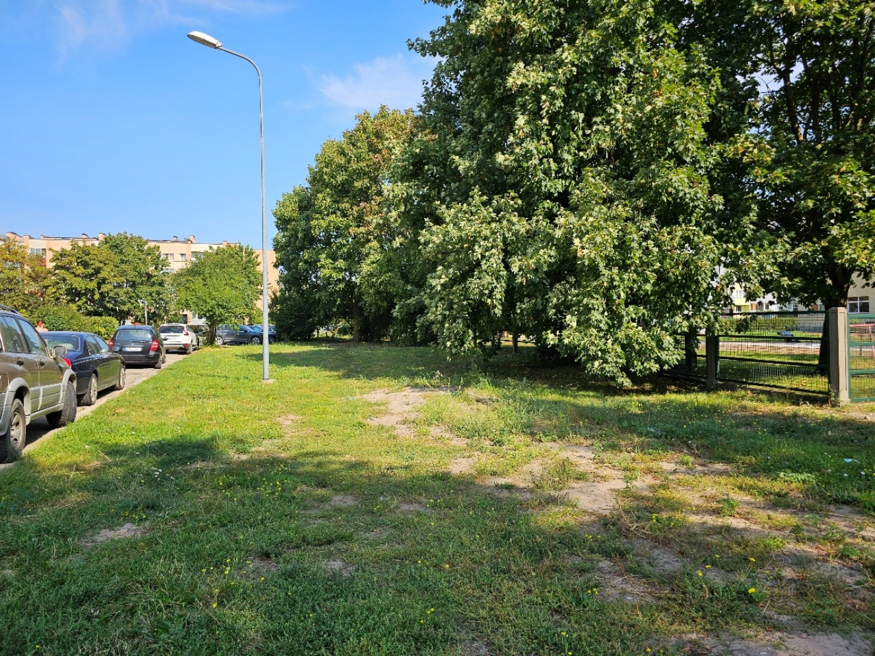
63.attēls.
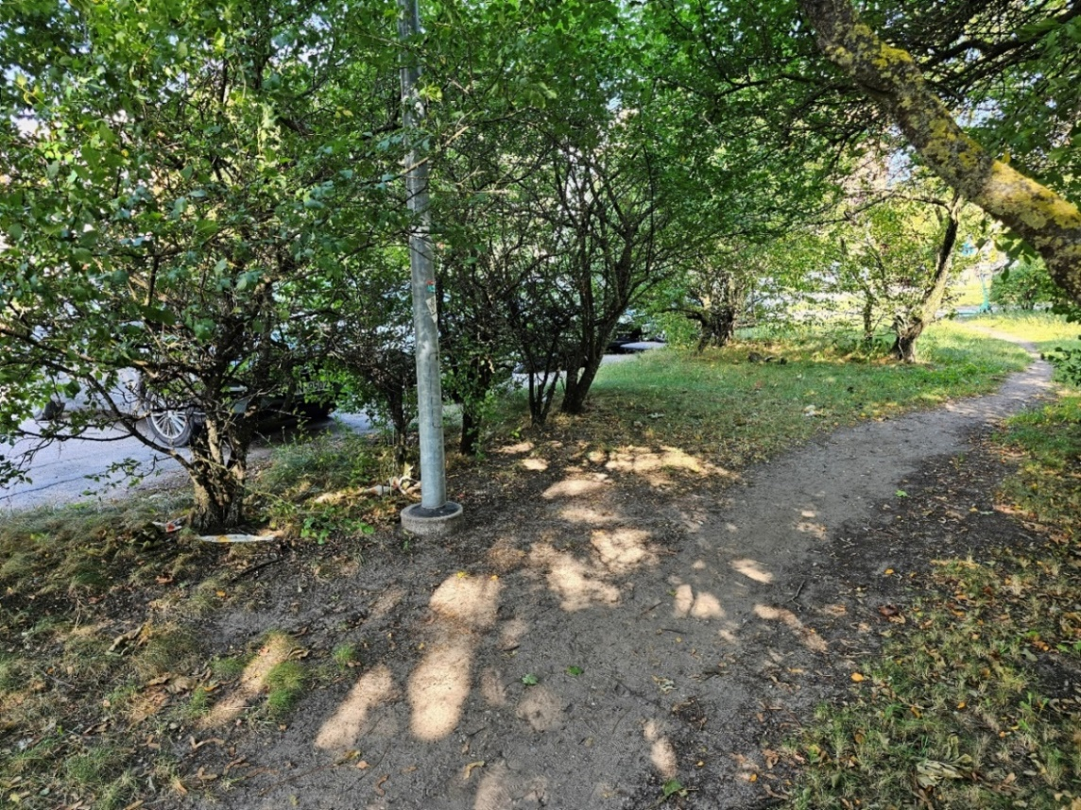
64.attēls.
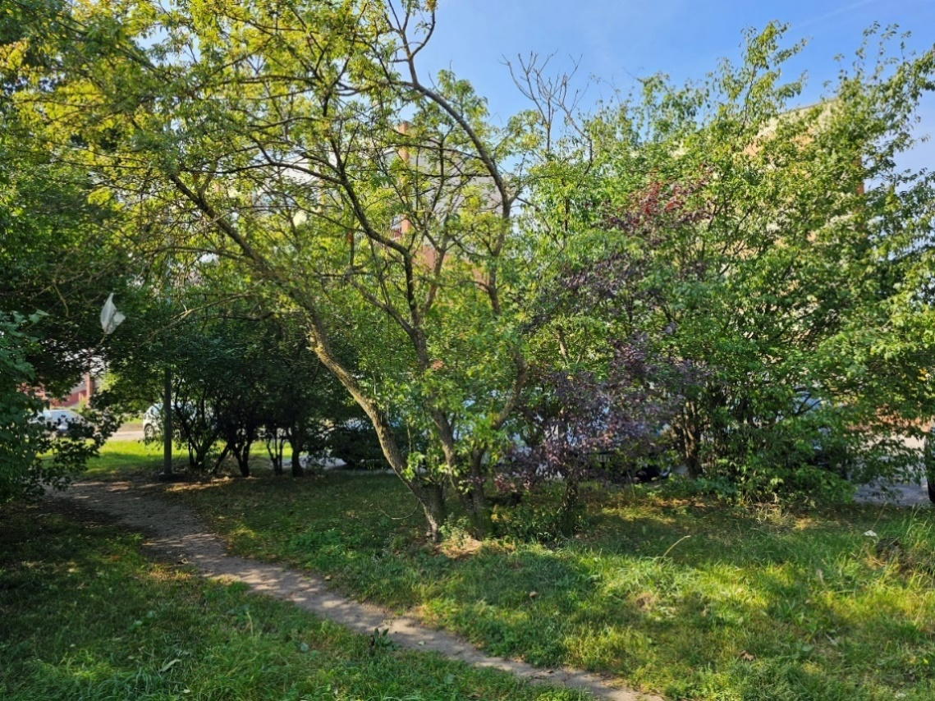
65.attēls.

zona
Adrese: starp Liepāja, Celmu iela 1 un Celmu iela 2
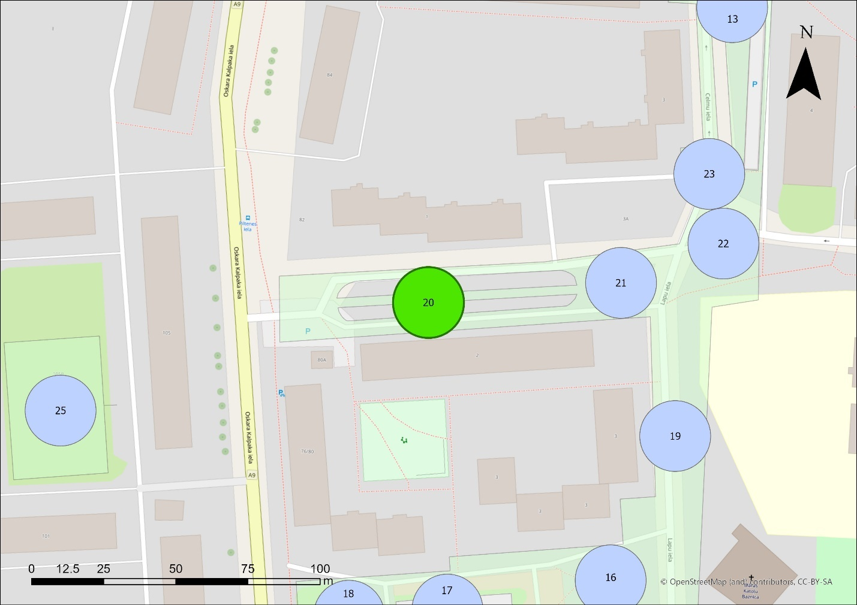
66.attēls.
Apraksts: Šaura izbraukāta zaļā zona, kurā tiek novietotas automašīnas (67.att.).
Esošie stādījumi: Parastā liepa Tilia cordata.
Rekomendācijas: Rekomendējams ierīkot automašīnu stāvlaukumu, saglabājot liepas, kur automašīnas tiek novietotas zaļajā zonā veidot norobežojošas barjeras vai veidot jaunas auto stāvvietas.
Ieteicamais sortiments: Stādījumu veidošana šaurajās joslās gar autostāvvietu nav lietderīga. Ieteicams papildināt teritoriju ar pusdabisko zālāju.
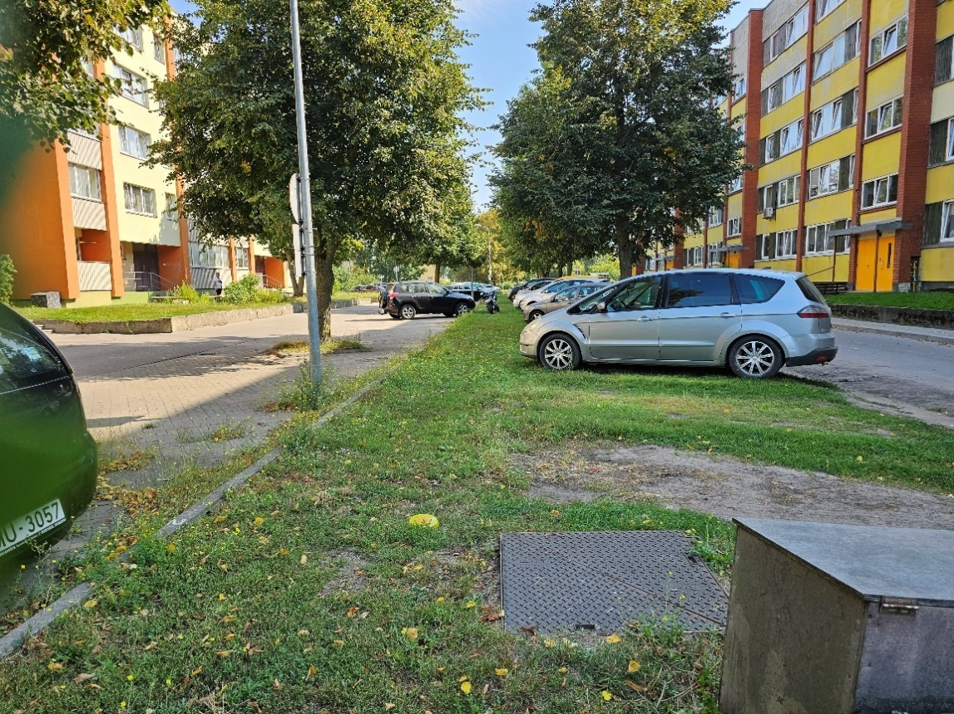
67.attēls.

zona
Adrese: starp Celmu iela 2 un Celmu iela 3A
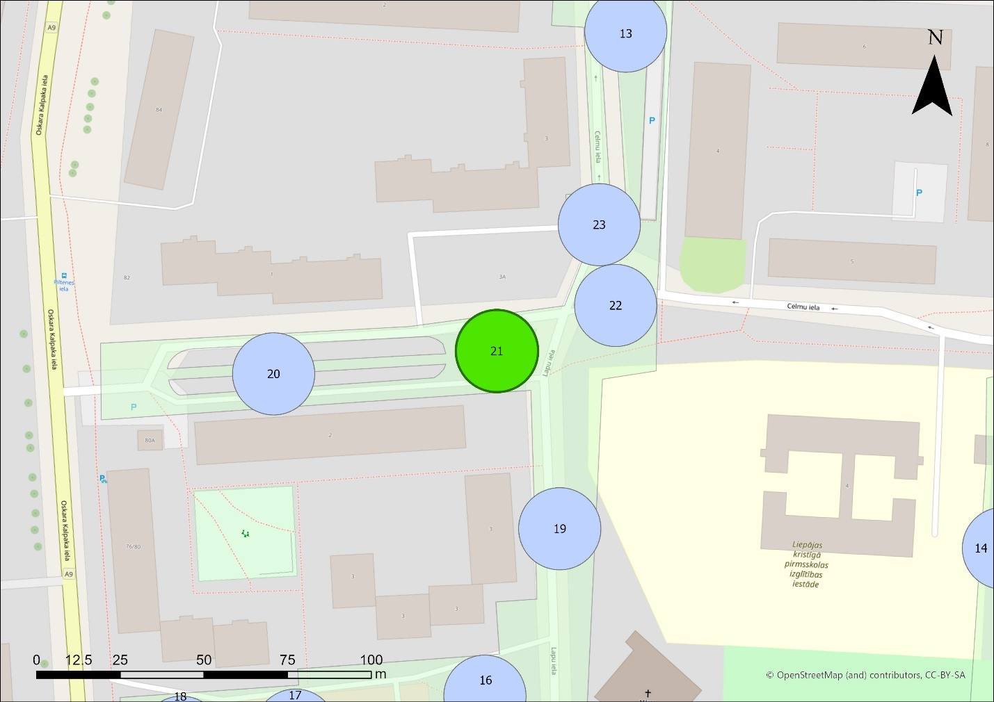
68.attēls.
Apraksts: Neliels, daļēji noēnots laukums ar lieliem kokiem.
Esošais stāvoklis: Noēnots zāliens zem koku vainagiem
Rekomendācijas: Stādījumu veidošana šaurajās joslās gar autostāvvietu nav lietderīga. Ieteicams papildināt teritoriju ar pusdabisko zālāju.

zona
Adrese: N/A
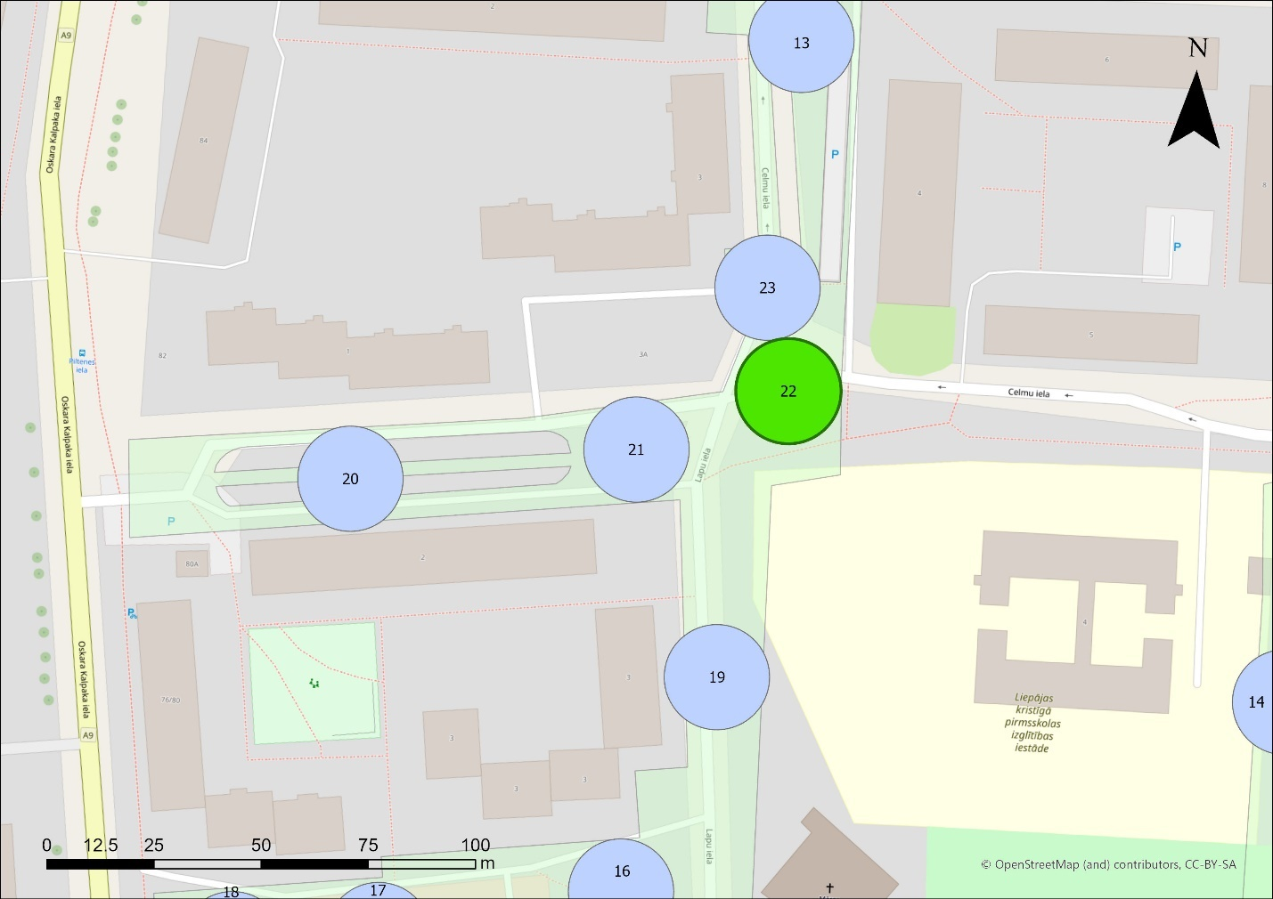
69.attēls.
Apraksts: Neliels, noēnots laukums ar lieliem kokiem un krūmiem. No brauktuves puses izbraukāts (71.att.)
Esošie stādījumi: Parastie bērzi, parastais ceriņš. Gar D un A malu cirpts Kaukāza plūmju Prunus cerasifera dzīvžogs (70.att.), A pusē dzīvžogā ieaugusi parastā kļava.
Rekomendācijas: Dzīvžogā ieaugušo kļavu rekomendējams izvākt. Lai zaļā zona netiktu izbraukāta, ieteicams likt barjeras. Stādījumu veidošana nav lietderīga. Uzturēt kvalitatīvu zālienu.
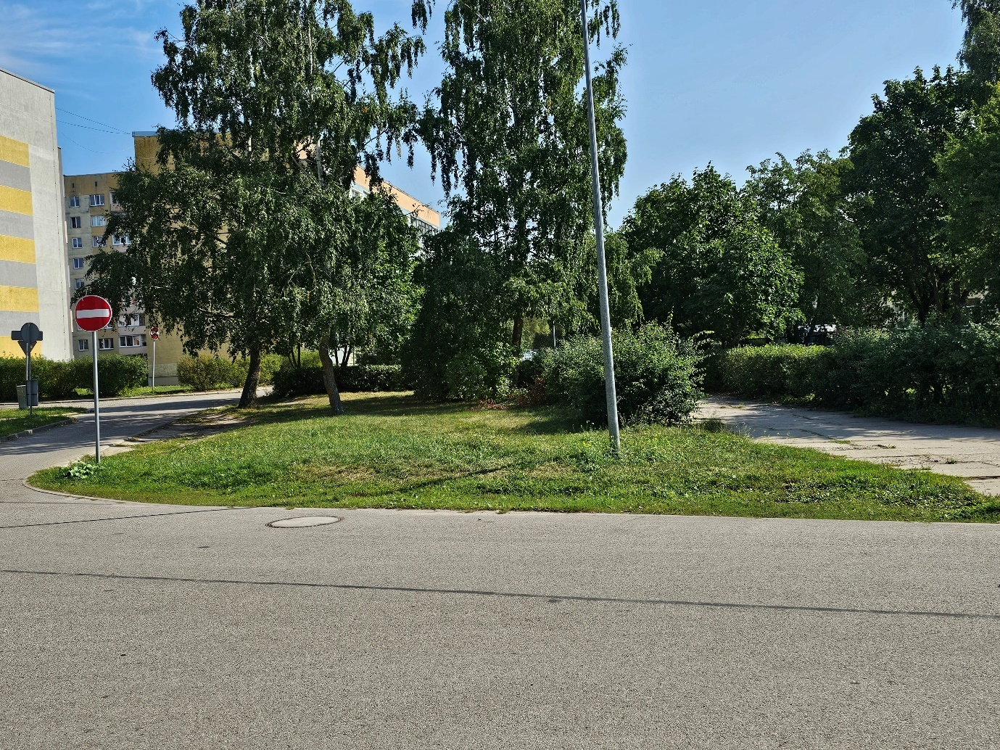
70.attēls.
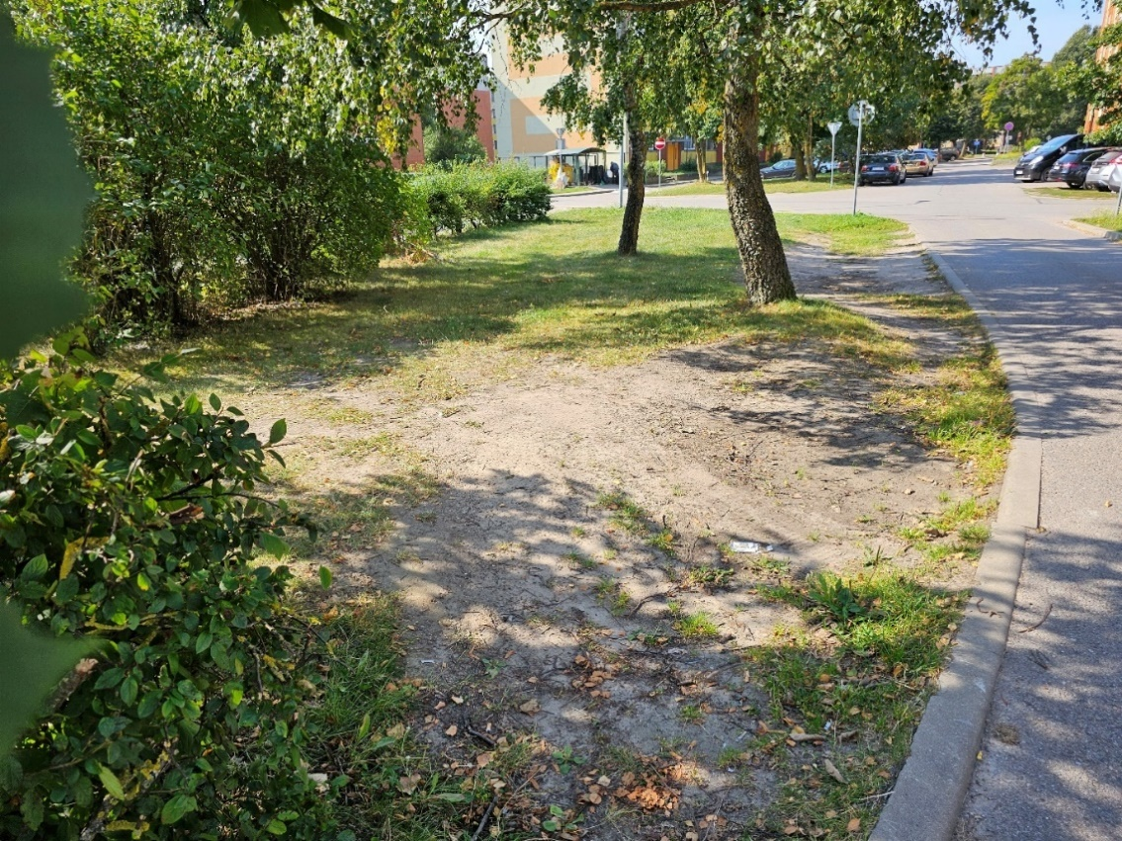
71.attēls.

zona
Adrese: N/A
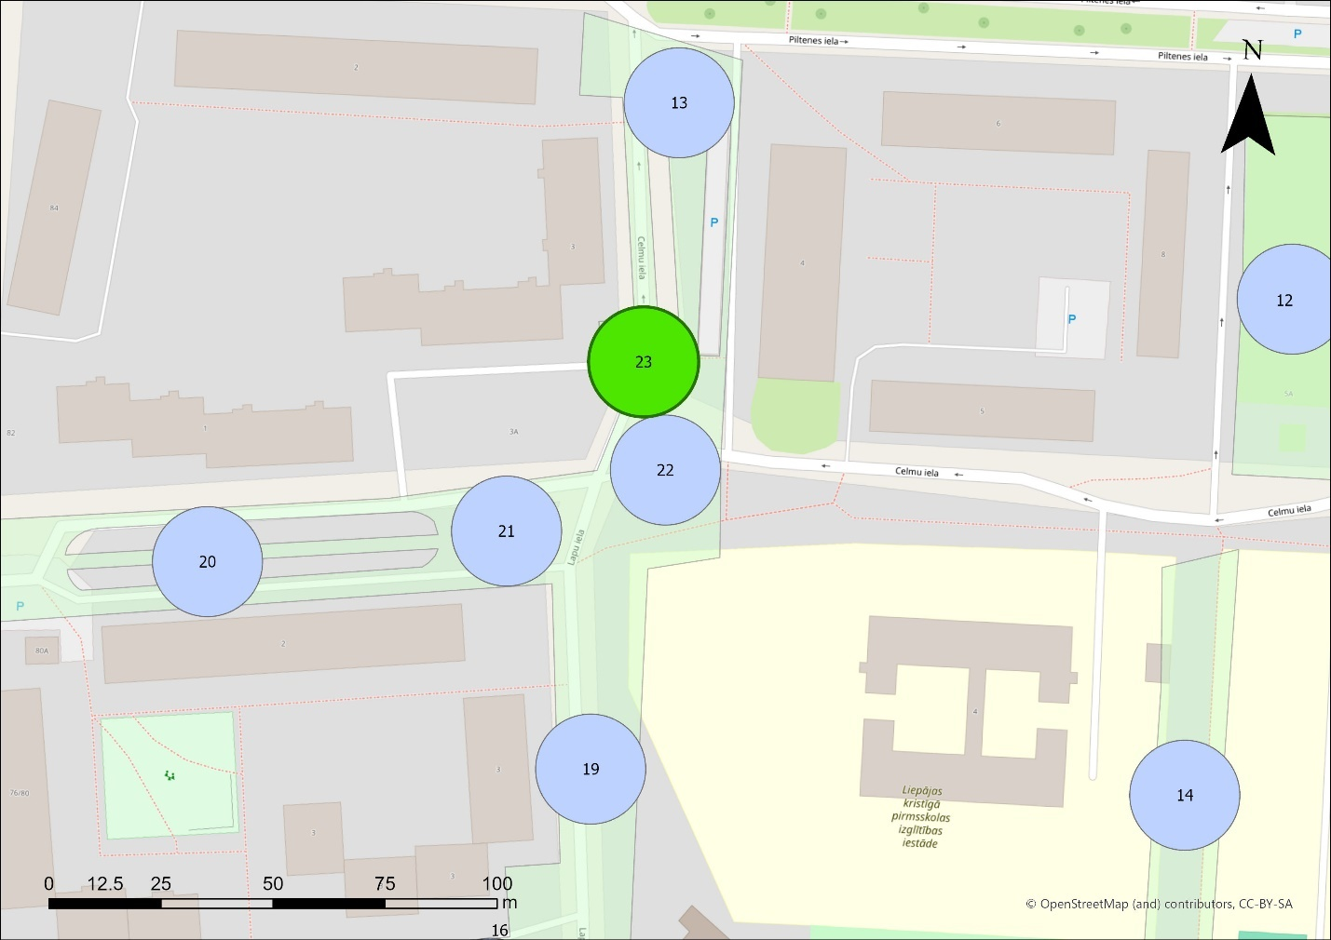
72.attēls.
Apraksts: Neliels ierobežots laukums starp brauktuvēm (73.att.).
Esošie stādījumi: Zāliens.
Rekomendācijas: Stādījumu veidošana nav lietderīga dēļ krustojuma pārredzamības. Uzturēt kvalitatīvu zālienu.
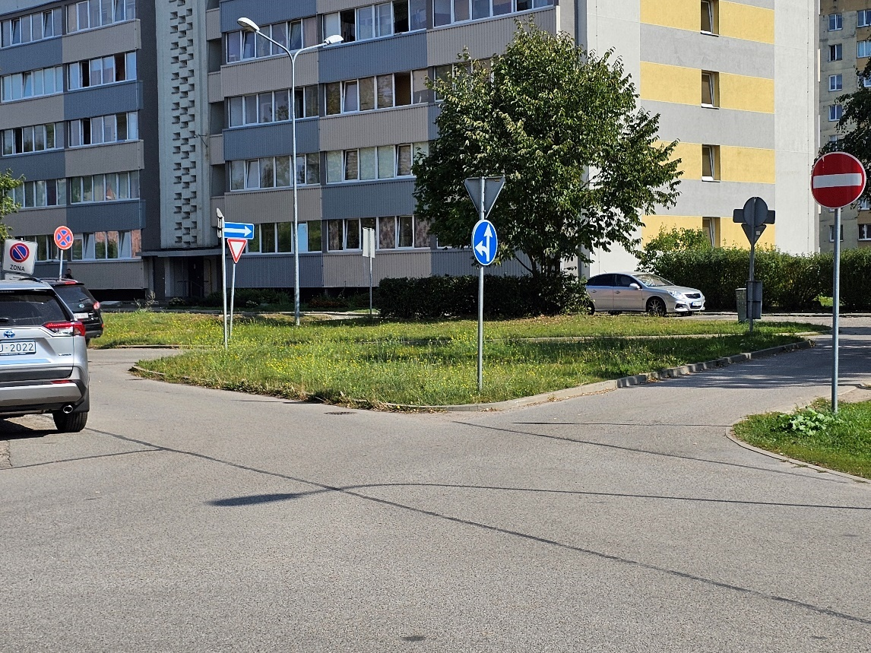
73.attēls.

zona
Adrese: Liepāja, Oskara Kalpaka iela 109A
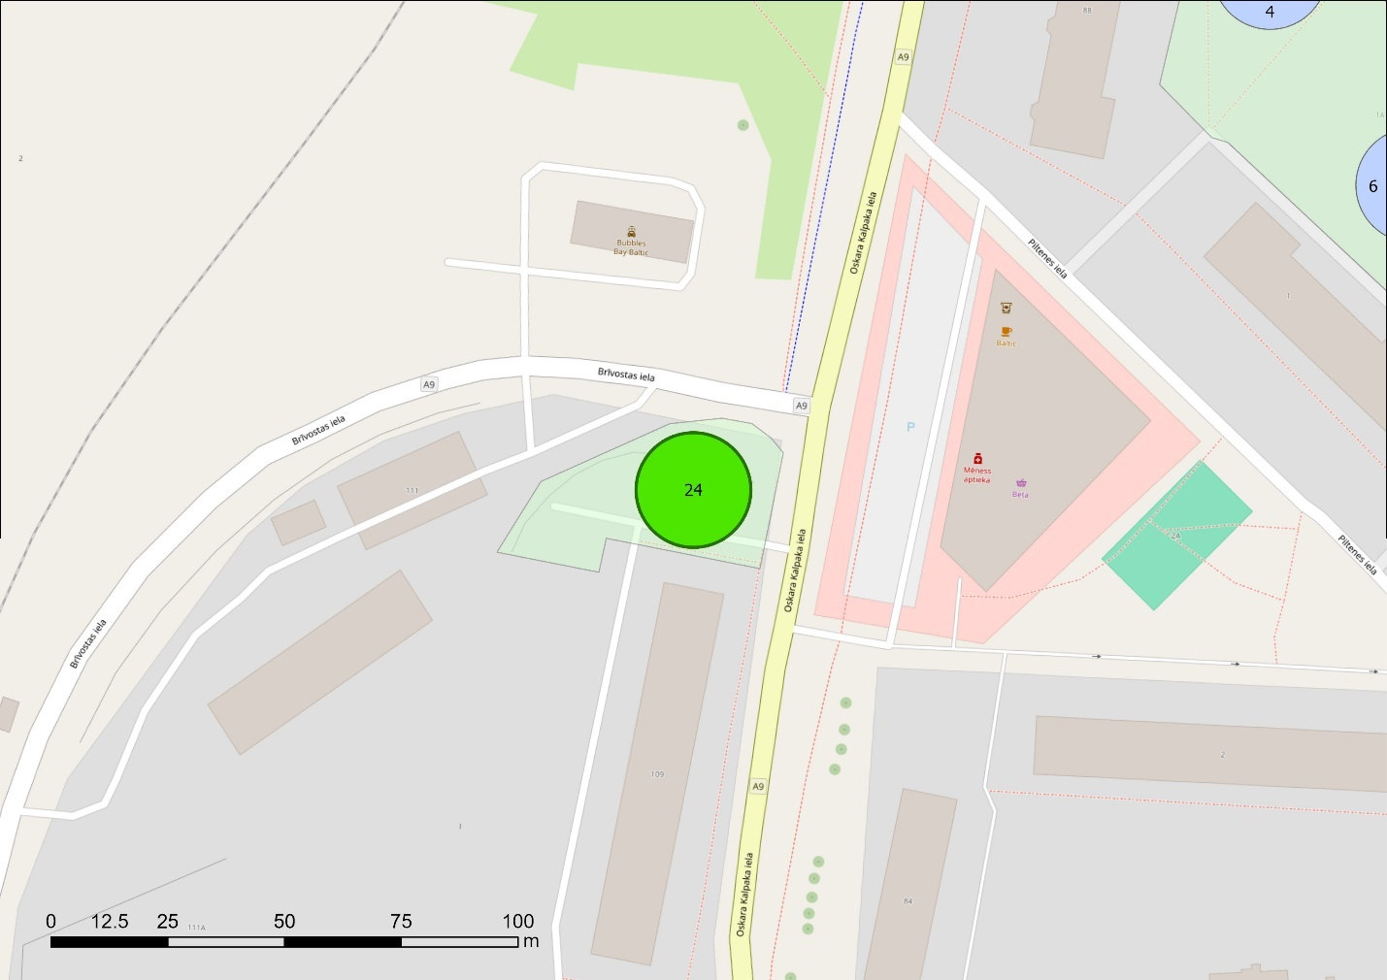
74.attēls.
Apraksts: Neliela jaunizveidota zaļā zona ar jauniem stādījumiem, kura tiek izmantota automašīnu novietošanai (75.att.). Sētā zāle izdegusi, saaugušas nezāles (76.att.). Teritorijas A daļā pie miskastes izveidojusies dārza atkritumu izmešanas vieta, ap miskasti lielkalibra sadzīves atkritumi (77.att.).
Esošie stādījumi: Jauna mājas ābele Malus domestica, panīkuši jaunstādi - miltu pīlādži Sorbus aria un krastu kļava Acer tataricum ssp. ginnala. Gar trokšņu sētu stādīts pieclapu mežvīns Parthenocissus quinquefolia.
Rekomendācijas: Esošos stādījumus var papildināt ar vidēja augstuma vai augstu krūmu grupu stādījumiem. Sakopt teritoriju. Vietās, kur automašīnas tiek novietotas zaļajā zonā, rekomendējams likt norobežojošas barjeras vai veidot jaunas auto stāvvietas. Atjaunot un uzturēt izdegušo zālienu.
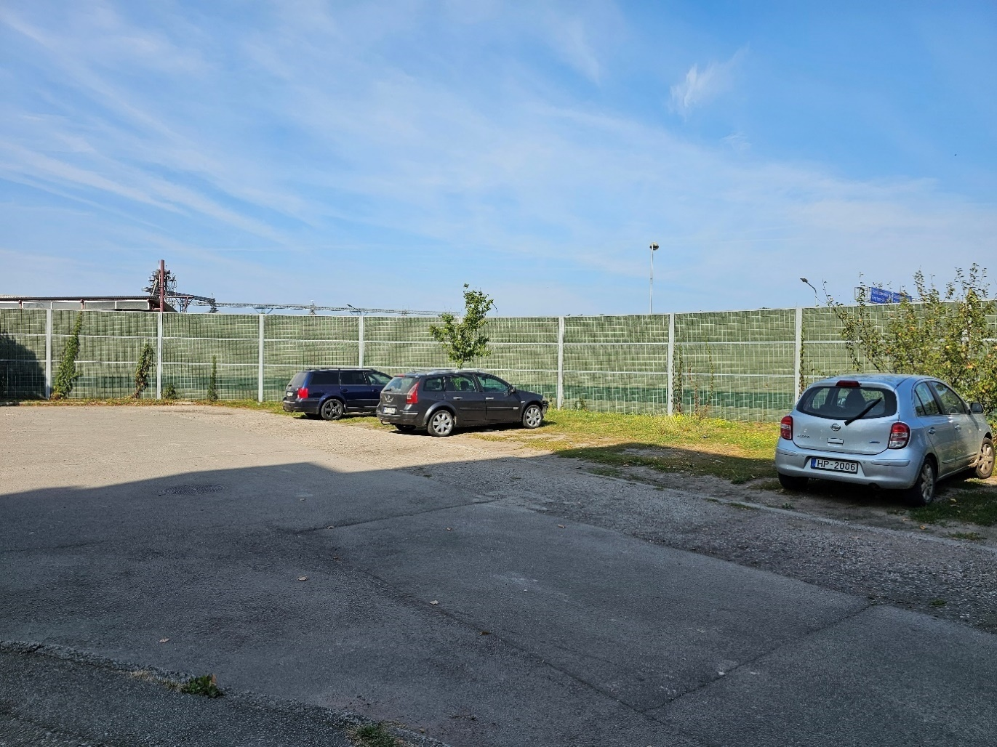
75.attēls.
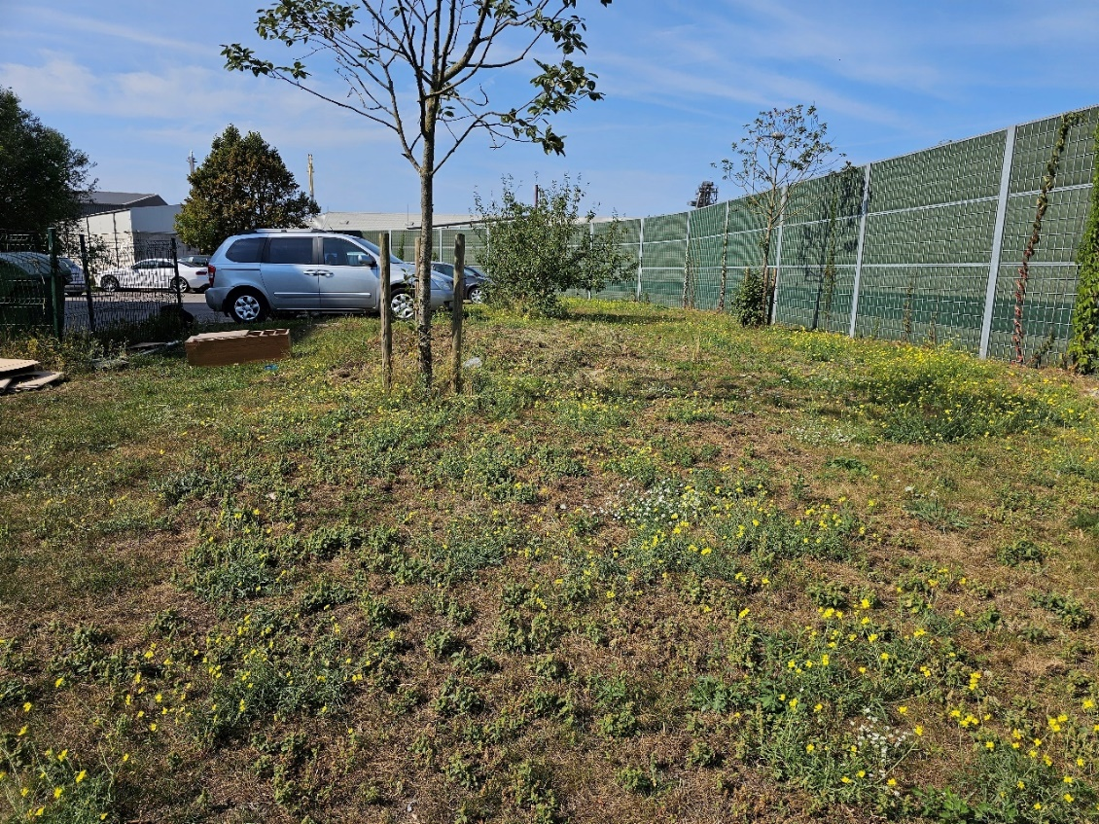
76.attēls.

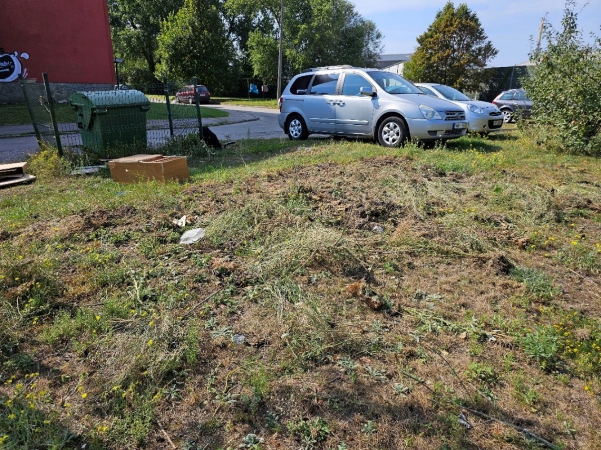
77.attēls

zona
Adrese: Liepāja, Oskara Kalpaka iela 105A un 105B
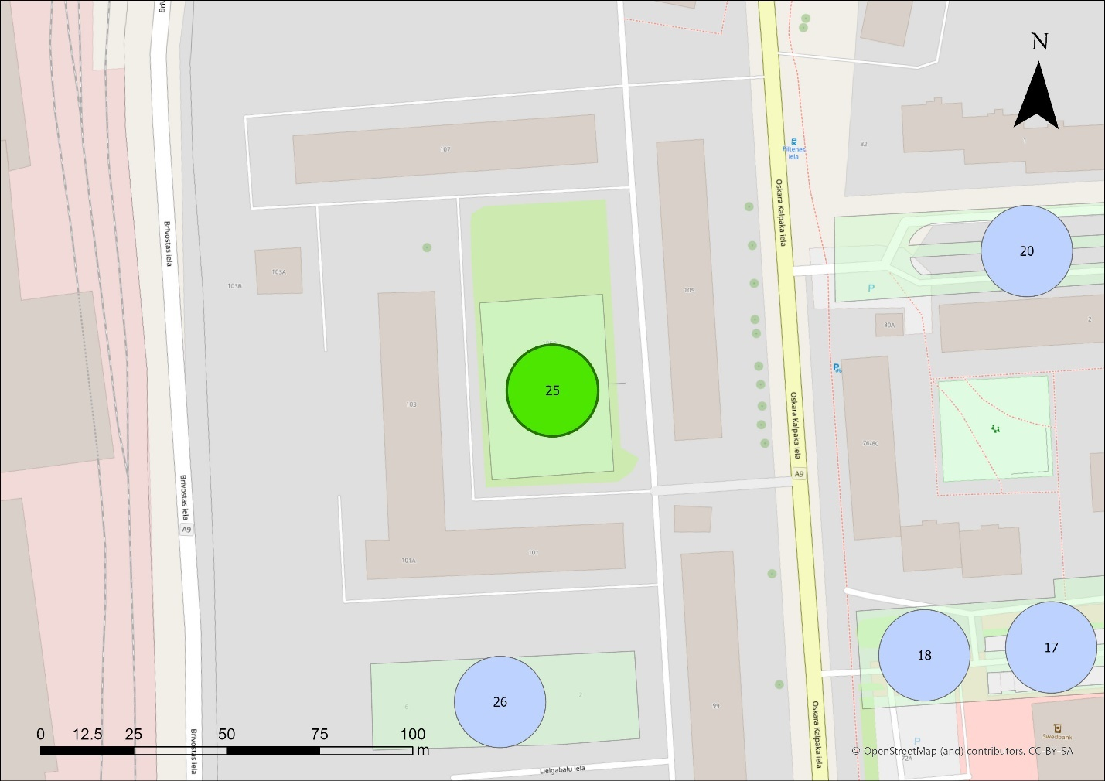
78.attēls.
Apraksts: Teritorija plaša, saulaina, bez stādījumiem. D daļā ierīkots rotaļu laukums, gar laukumu gājēju celiņš ar flīžu segumu (79.att.).Centrālajā daļā asfaltēts basketbola laukums un asfaltēts laukums ar nezināmu nozīmi (80.att.). Augšanas apstākļi sausi.
Esošie stādījumi: Zāliens.
Rekomendācijas: Teritorija piemērota apstādījumu veidošanai. Atklātajās vietās rekomendējams stādīt atsevišķus kokus/koku grupas, papildinot ar krūmu grupu stādījumiem, piemērota vieta priežu stādījumiem.
Ieteicamais sortiments: Koki: priedes Pinus – parastā priede, melnā priede, kalnu priedes; pīlādži Sorbus – Zviedrijas pīlādzis, miltu pīlādzis, hibrīdais pīlādzis; bērzi – papīra bērzs, dzeltenais bērzs; dekoratīvās ābeles. Krūmi: Amūras ceriņš, augstie filadelfi, Mosanas abēlija, kolkvīcija.
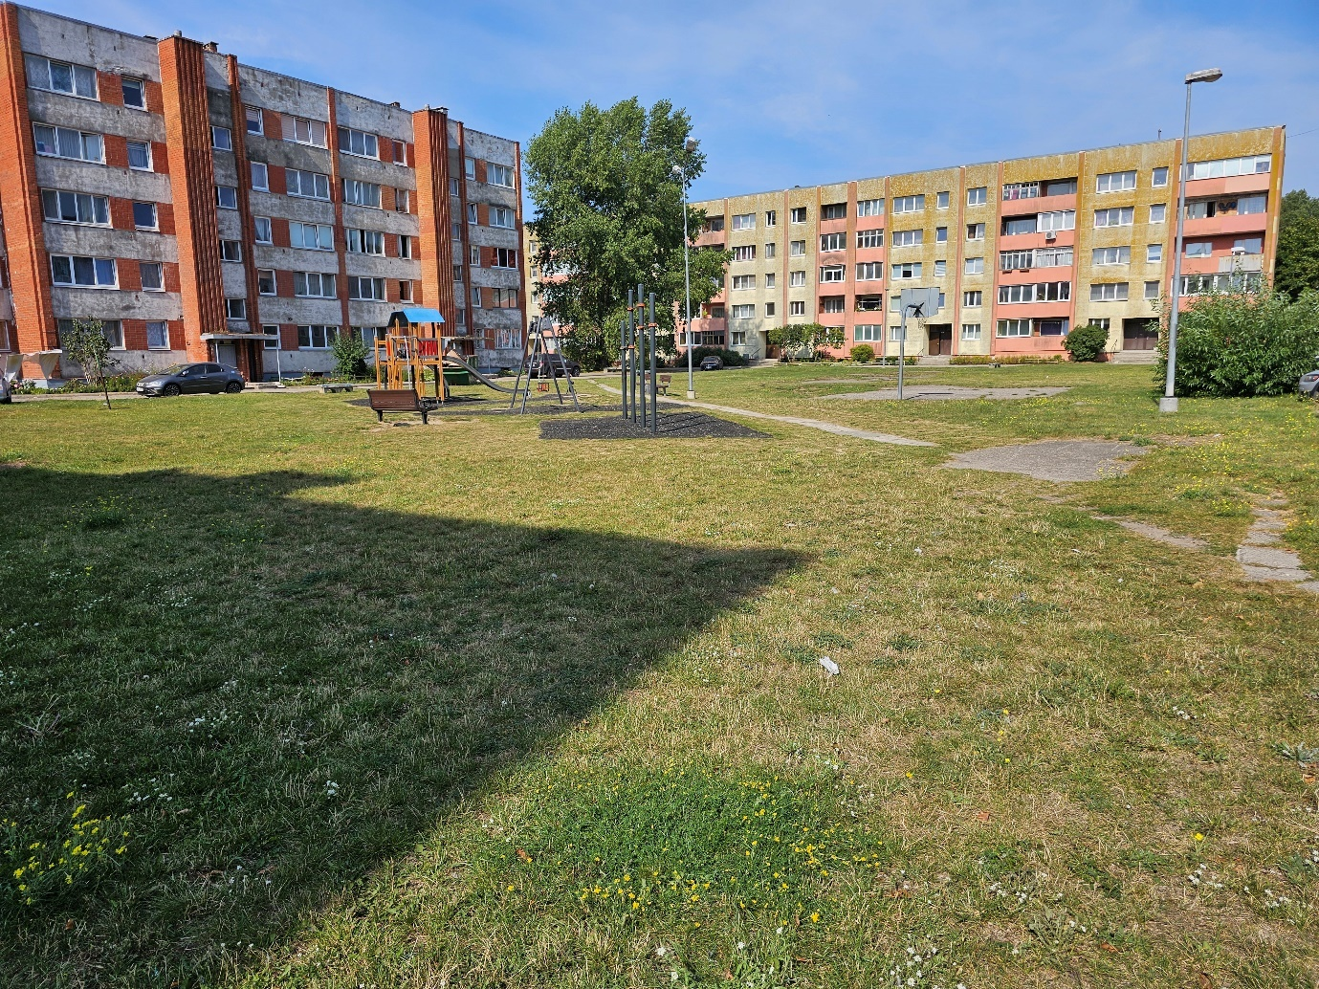
79.attēls.

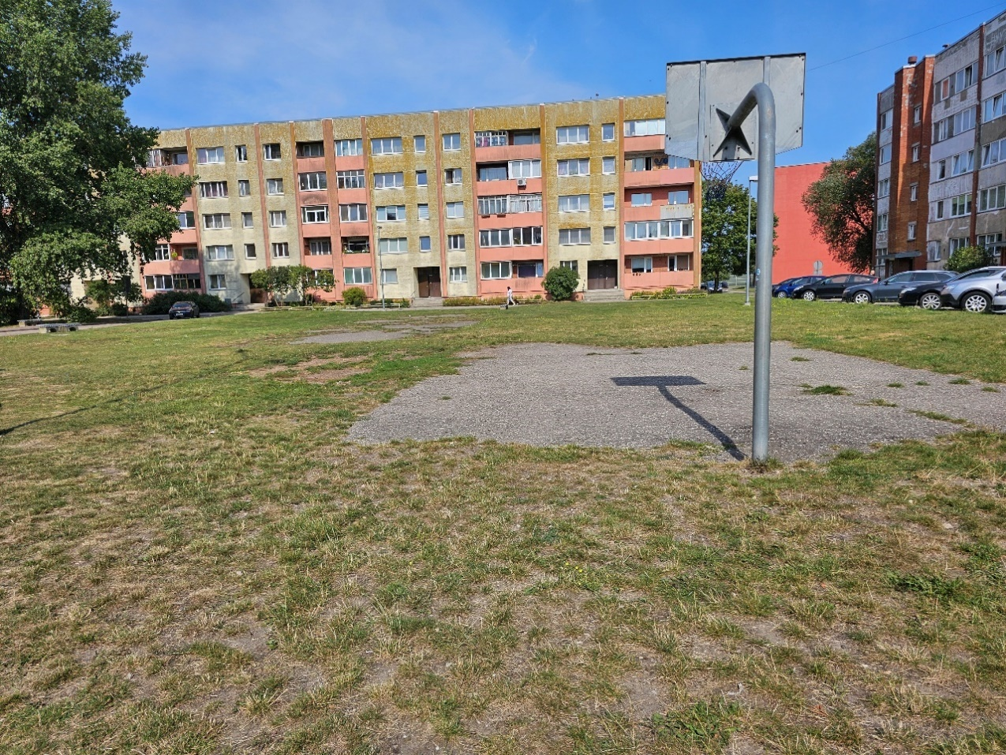
80.attēls

zona
Adrese: Liepāja, Lielgabalu iela 2, 4 un 6
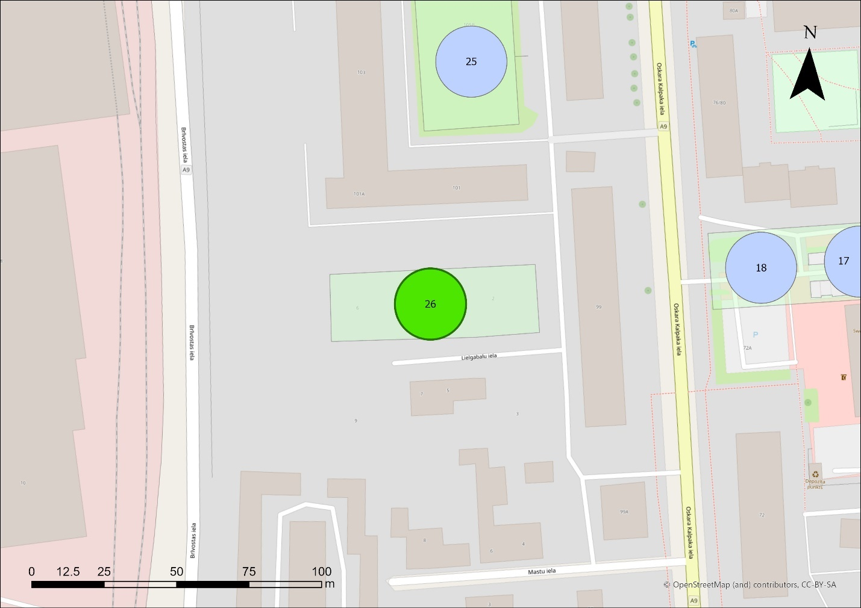
81.attēls.
Apraksts: Teritorija plaša, lielākā daļa atklāta, saulaina, lielu koku stādījumi galvenokārt A un centrālajā daļā, zem kokiem ierīkota veļas žāvēšanas laukums, izvietoti soliņi (82.att.).Gar R malu iebraukts ceļš bez seguma (84.att.). Teritoriju pa diagonāli šķērso iestaigāta taka. Augšanas apstākļi sausi.
Esošie stādījumi: ZR daļā gar autostāvvietu stādītas pamīkstās vilkābeles Crataegus submollis rindas (83.att.). Liels parastais osis Fraxinus excelsior, parastā zirgkastaņa Aesculus hippocastanum, parastās kļavas Acer platanoides, parastie bērzi Betula pendula, liela Kaukāza plūme Prunus cerasifera.
Rekomendācijas: Teritorija piemērota apstādījumu paplašināšanai. Atklātajās vietās rekomendējams stādīt atsevišķas kokus/koku grupas, papildinot ar krūmu grupu stādījumiem. Rekomendējams iestaigāto taku vietās veidot celiņus ar segumu, tādējādi mazinot putēšanu vasarās.
Ieteicamais sortiments: Koki: priedes Pinus – parastā priede, melnā priede, kalnu priedes; pīlādži Sorbus – Zviedrijas pīlādzis, miltu pīlādzis, hibrīdais pīlādzis; bērzi – papīra bērzs, dzeltenais bērzs; dekoratīvās ābeles. Krūmi: Amūras ceriņš, augstie filadelfi, Mosanas abēlija, kolkvīcija.
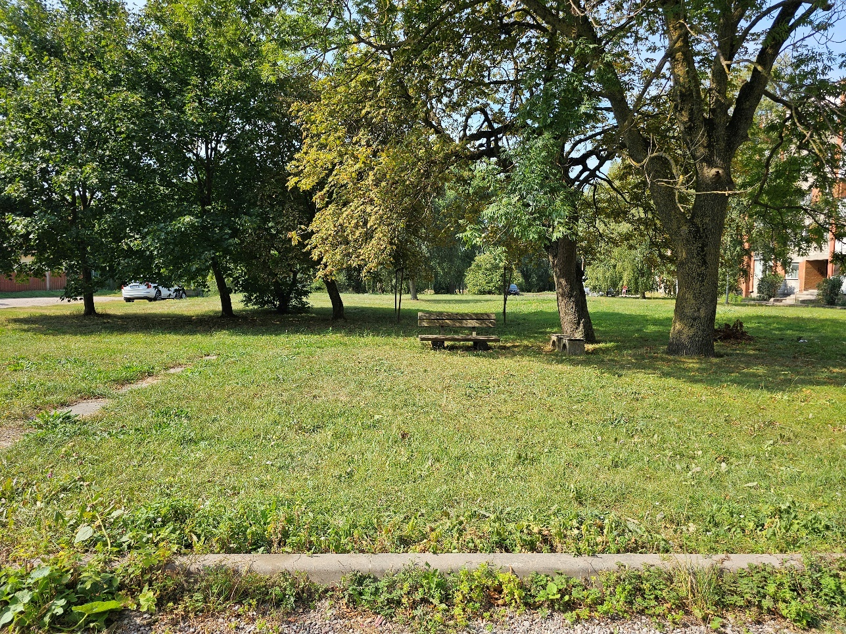
82.attēls.

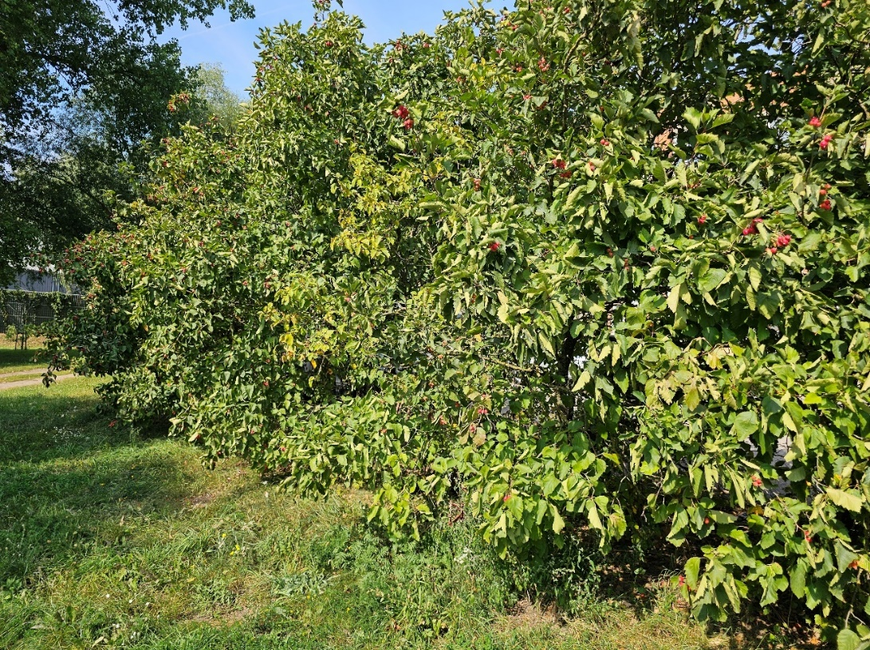
83.attēls.
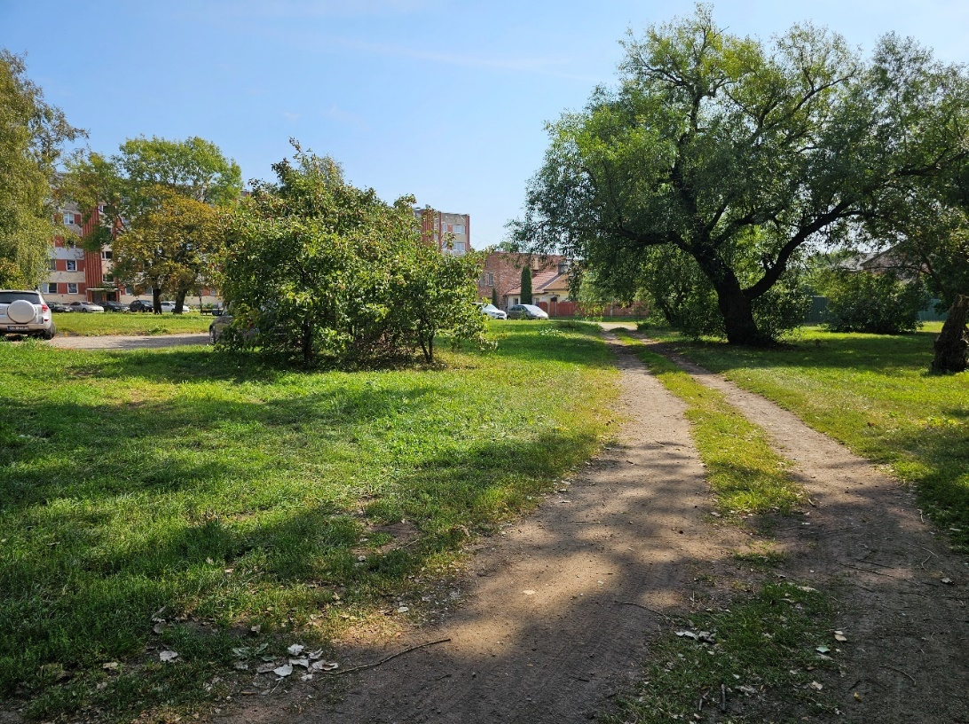
84.attēls.

zona
Adrese: Liepāja, Oskara Kalpaka iela 56A
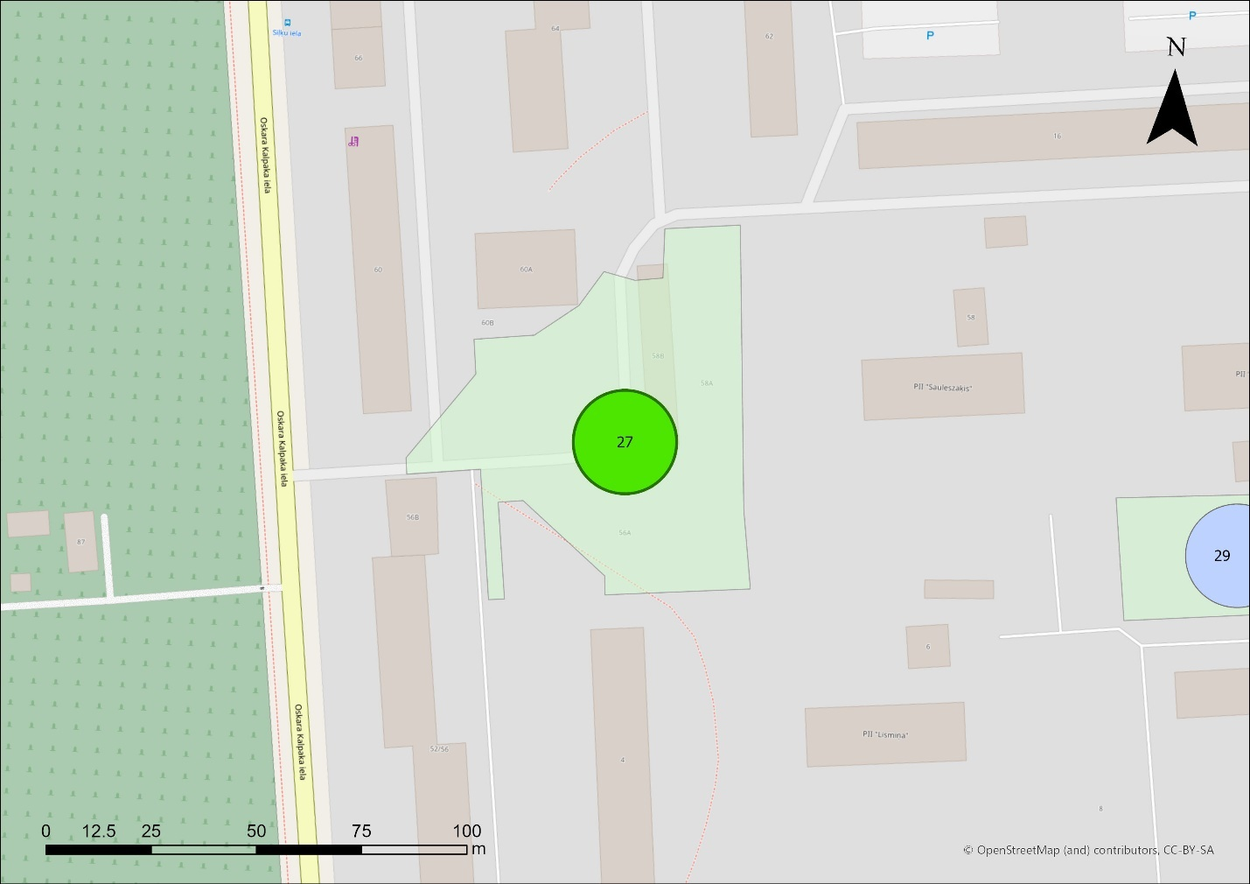
85.attēls.
Apraksts: Teritorija plaša, lielākā daļa klaja, saulaina, bez stādījumiem (86.att., 87.att.), blīvāki stādījumi gar ZR malu (88.att.), krūmos tiek mesti dārza un sadzīves atkritumi (89.att.). Augšanas apstākļi sausi.
Esošie stādījumi: Parastās kļavas, parastais ozols, trauslā vītola atvasājs, Kaukāza plūmes, parastie ceriņi, vilkābele.
Teritorija piemērota: Apstādījumu veidošanai. Atklātajās vietās rekomendējams stādīt atsevišķus kokus/koku grupas, papildinot ar krūmu grupu stādījumiem, piemērota vieta priežu stādījumiem.
Ieteicamais sortiments: Koki: priedes Pinus – parastā priede, melnā priede, kalnu priedes; pīlādži Sorbus – Zviedrijas pīlādzis, miltu pīlādzis, hibrīdais pīlādzis; bērzi – papīra bērzs, dzeltenais bērzs; dekoratīvās ābeles; Krūmi: Amūras ceriņš, augstie filadelfi, Mosanas abēlija, kolkvīcija.
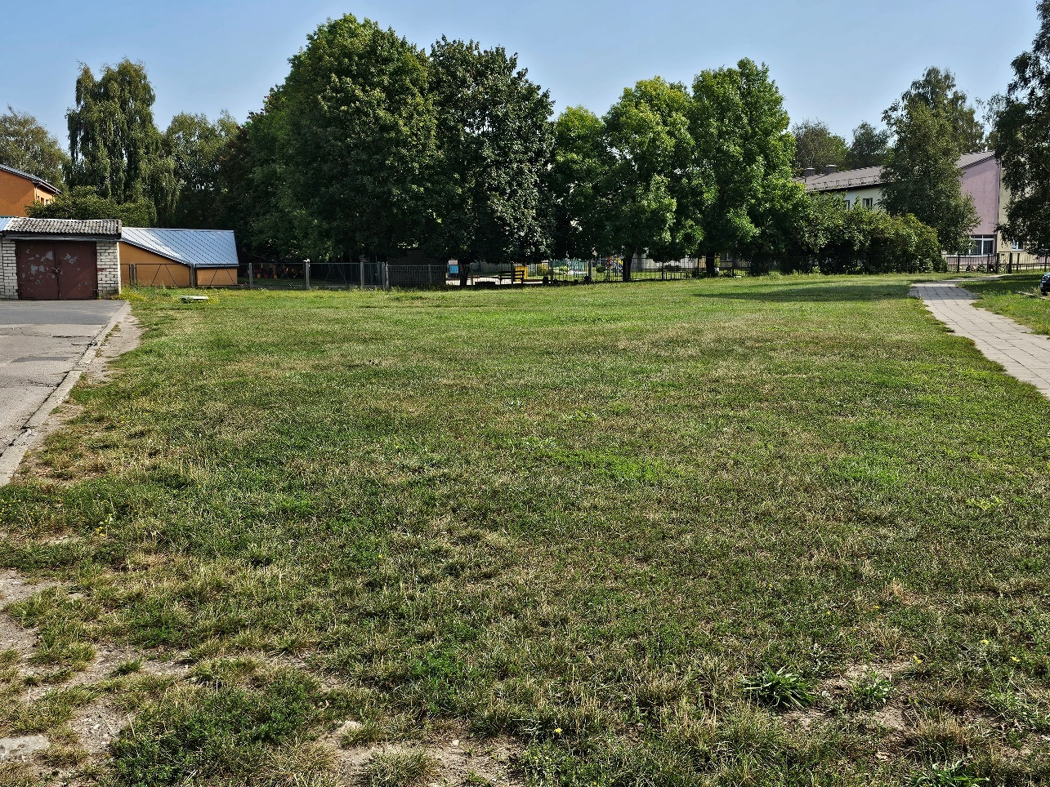
86.attēls.
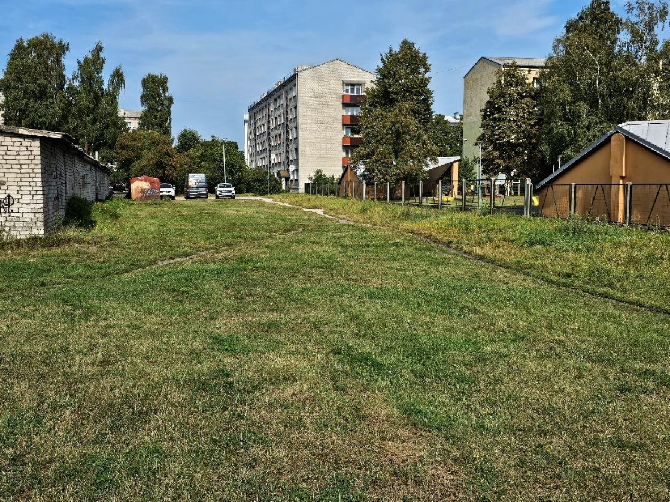
87.attēls.
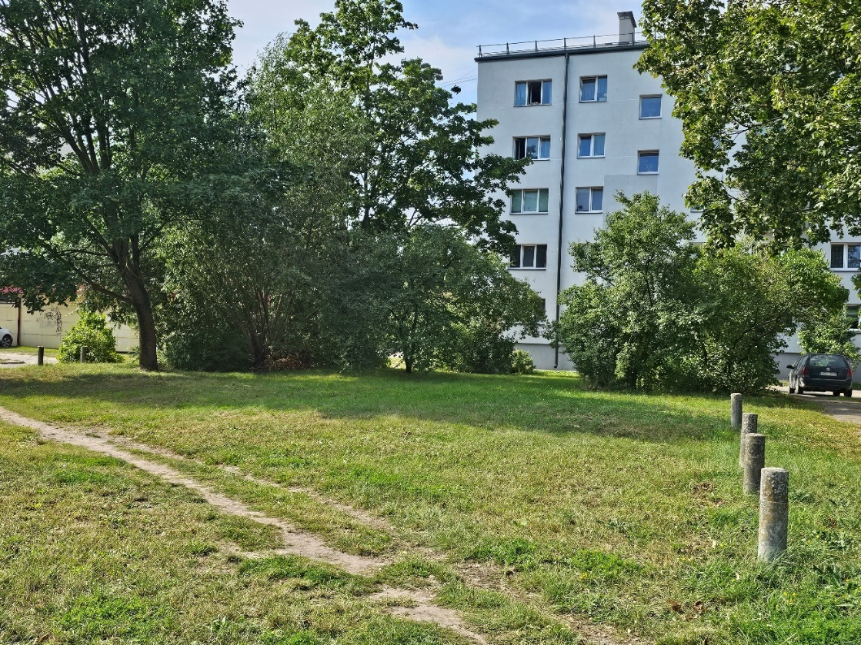
88.attēls.
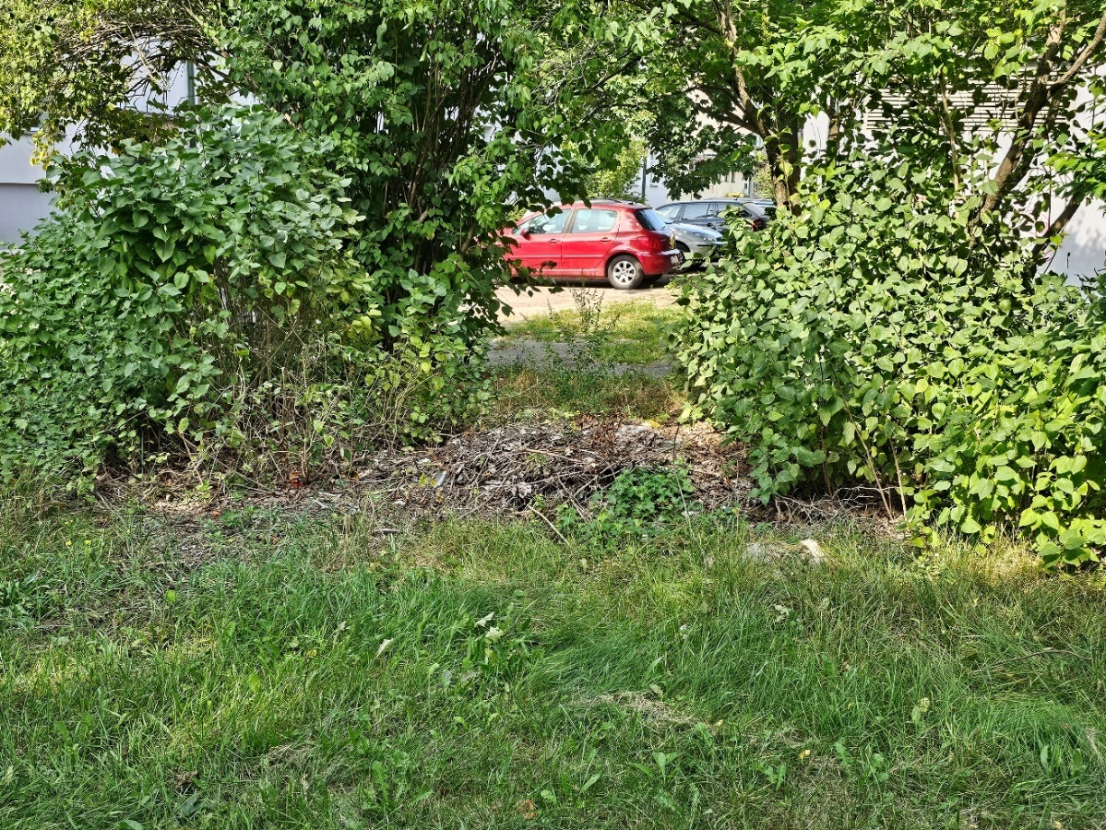
89.attēls.

zona
Adrese: Liepāja, Strazdu iela 16B
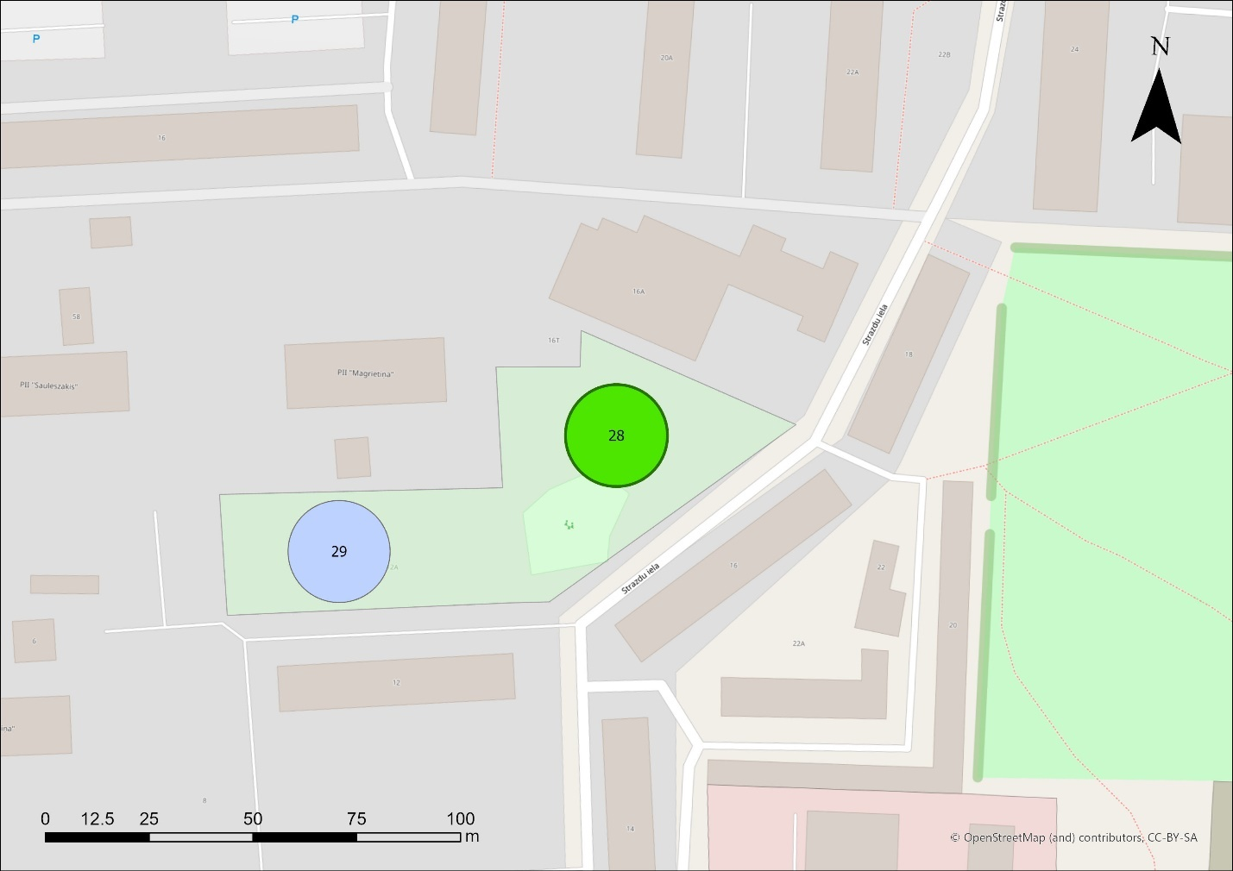
90.attēls.
Apraksts: Teritorija plaša, saulaina, atsevišķi lielu koku stādījumiem gar ielas un celiņu malām, ZA daļā ierīkots vingrošanas laukums (91.att.). Augšanas apstākļi sausi.
Esošie stādījumi: Parastie bērzi, parastā apse, parastā zirgkastaņa, parastā liepa, parastie ceriņi, starp kokiem stādīta egle – gandrīz beigta, nav saglabājama.
Rekomendācijas: Teritorija piemērota apstādījumu papildināšnai ar krūmu grupu stādījumiem.
Ieteicamais sortiments: Krūmi: Amūras ceriņš, augstie filadelfi, Mosanas abēlija, kolkvīcija.
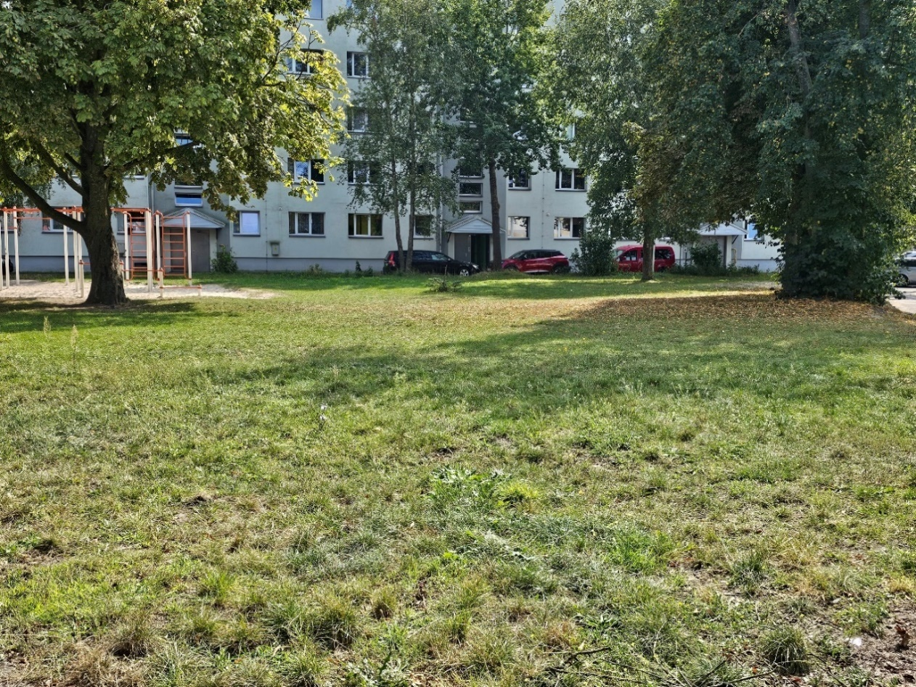
91.attēls.

zona
Adrese: Liepāja, Strazdu iela 12A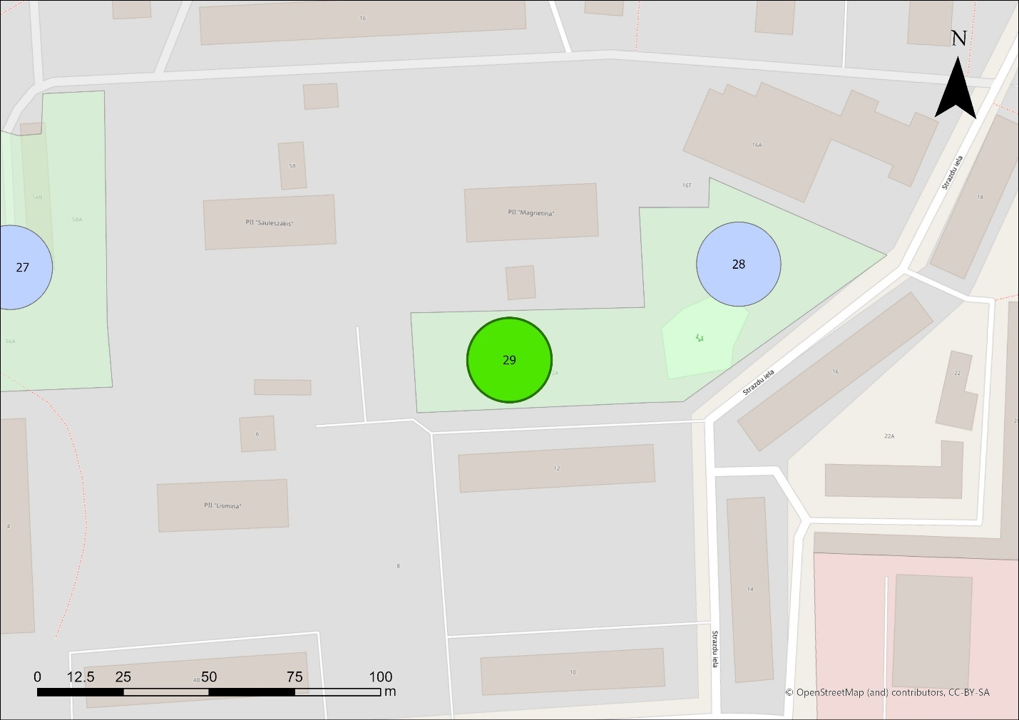
92.attēls.
Apraksts: Teritorija plaša, saulaina, lielākā daļa klaja, bez stādījumiem (93.att.), DA daļā ierīkots liels rotaļu laukums (94.att.). Blakus rotaļu laukumam nezināmas nozīmes liels asfaltēts laukums. Pa teritoriju iestaigātas taciņas. Augšanas apstākļi sausi.
Esošie stādījumi: Atsevišķi lieli trauslie vītoli, parastie ceriņi, parastie jeb skābie ķirši, mājas ābele, Kaukāza plūme.
Rekomendācijas: Teritorija piemērota apstādījumu veidošanai. Atklātajās vietās, īpaši gar bērnudārza robežu, rekomendējams stādīt atsevišķus kokus/koku grupas, papildinot ar krūmu grupu stādījumiem, piemērota vieta priežu stādījumiem. Rekomendējams iestaigāto taku vietās veidot celiņus ar segumu, tādējādi mazinot putēšanu vasarās.
Ieteicamais sortiments: Koki: priedes Pinus – parastā priede, melnā priede, kalnu priedes; pīlādži Sorbus – Zviedrijas pīlādzis, miltu pīlādzis, hibrīdais pīlādzis; bērzi – papīra bērzs, dzeltenais bērzs; dekoratīvās ābeles; Krūmi: Amūras ceriņš, augstie filadelfi, Mosanas abēlija, kolkvīcija.
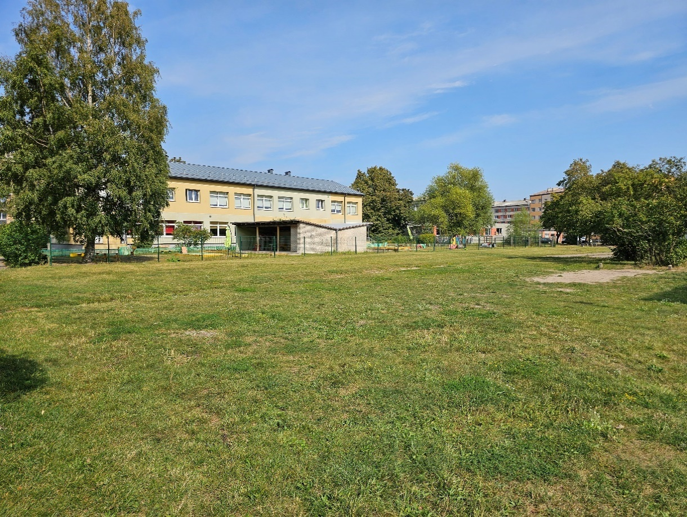
93.attēls.

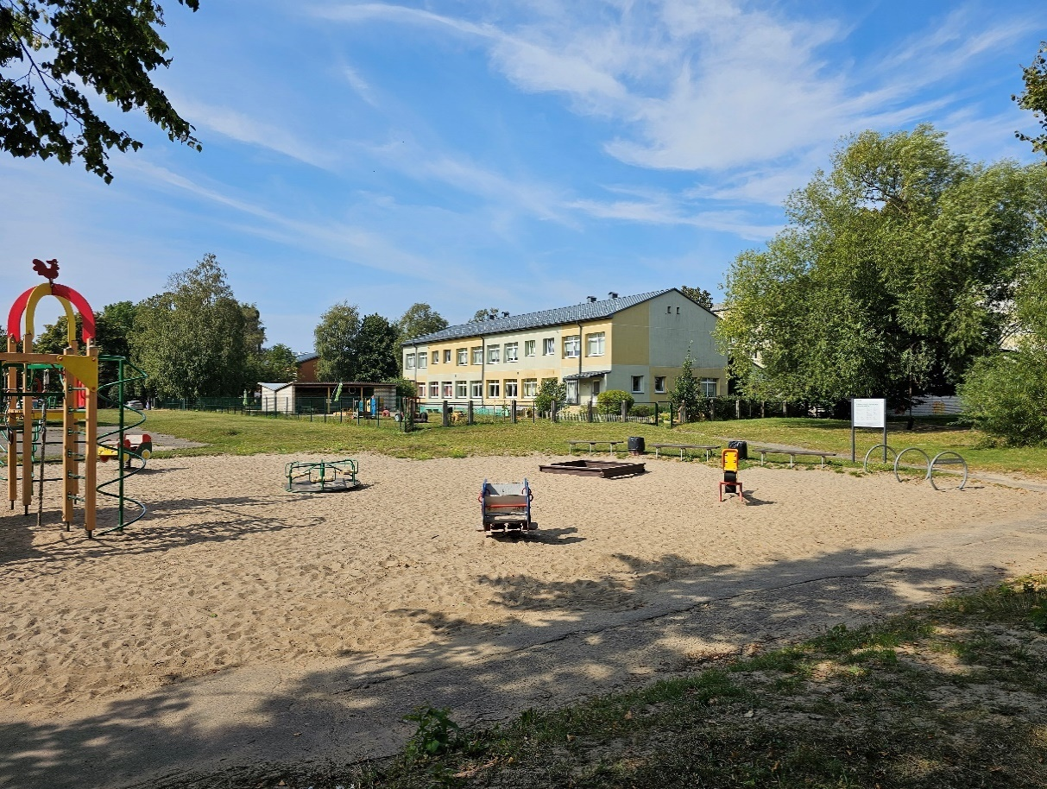
94.attēls.

zona
Adrese: Liepāja, Rubeņu iela 23
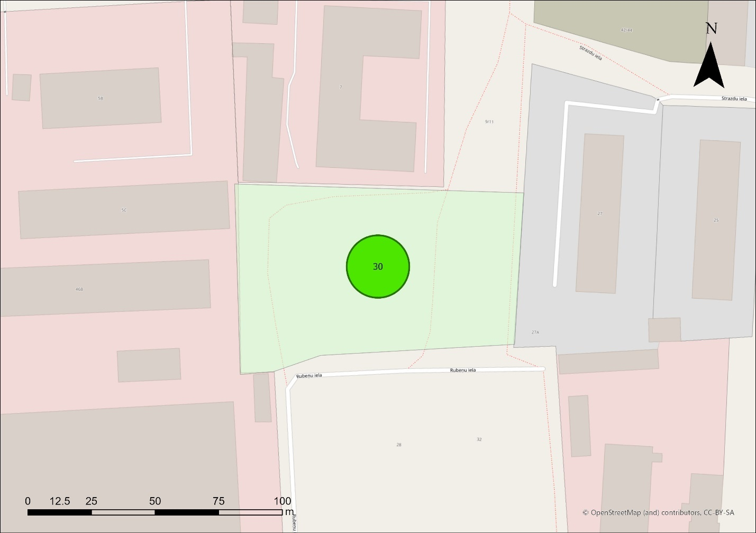
95.attēls.
Apraksts: Mežonīga teritorija aizaugusi galvenokārt ar vietējām koku un krūmu sugām.
Esošie stādījumi: Bērzi, apses, kļavas, oši, gobas, papeles ievas, vilkābeles, lazdas (96.att.).
Rekomendācijas: Vietās, kur automašīnas tiek novietotas zaļajā zonā, rekomendējams likt norobežojošas barjeras vai veidot jaunas auto stāvvietas. Atjaunot un uzturēt izdegušo zālienu.
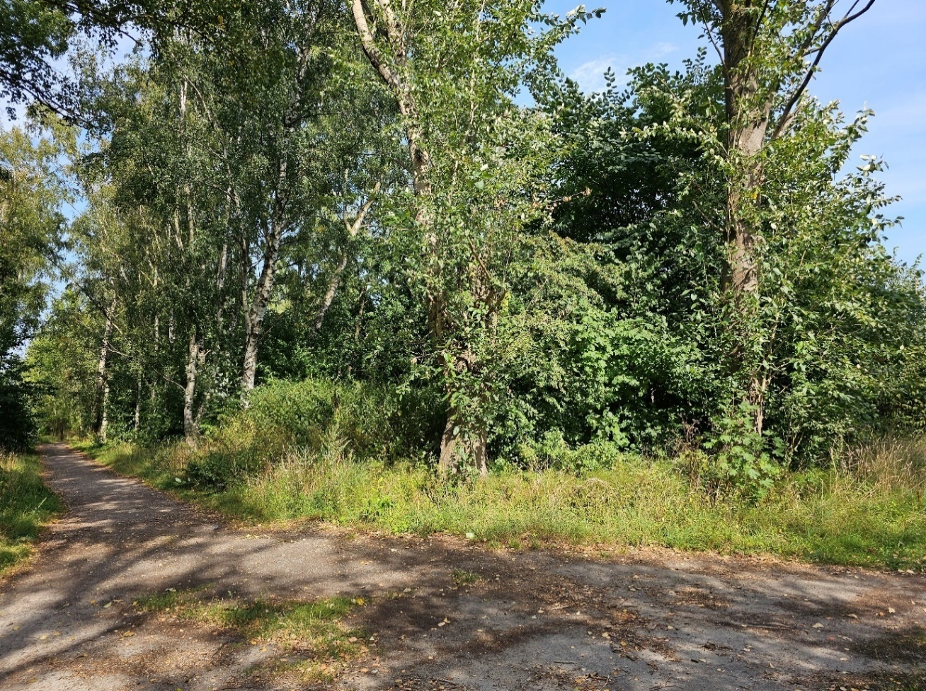
96.attēls.

zona
Adrese: Liepāja, Rubeņu iela 1/5
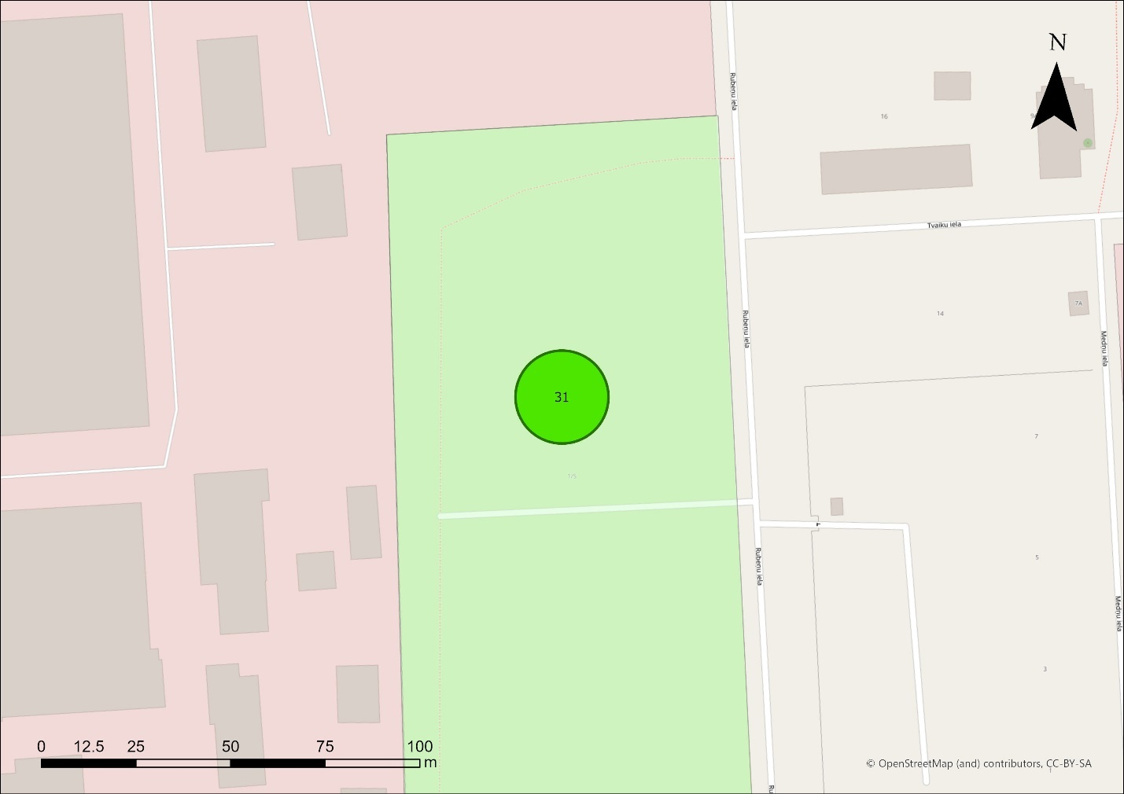
97.attēls.
Apraksts: Plaša teritorija, agrāk kopti stādījumi (98.att.). Stādītas parasto bērzu, parasto zirgkastaņu rindas, stādītas parasto lazdu audzes, krokainās rozes un citu koku/krūmu stādījumi, šobrīd neapsaimniekoti, aizaug ar koku sējeņiem, atvasēm (99.att.).
Esošie stādījumi: Stādītas parasto bērzu, parasto zirgkastaņu rindas, stādītas parasto lazdu audzes, krokainās rozes un citu koku/krūmu stādījumi
Rekomendācijas: Ieteicams atjaunot apsaimniekošanu, izvākt koku un krūmu atvases, atjaunot zālienu. Papildus stādījumu veidošana šobrīd nav lietderīga.
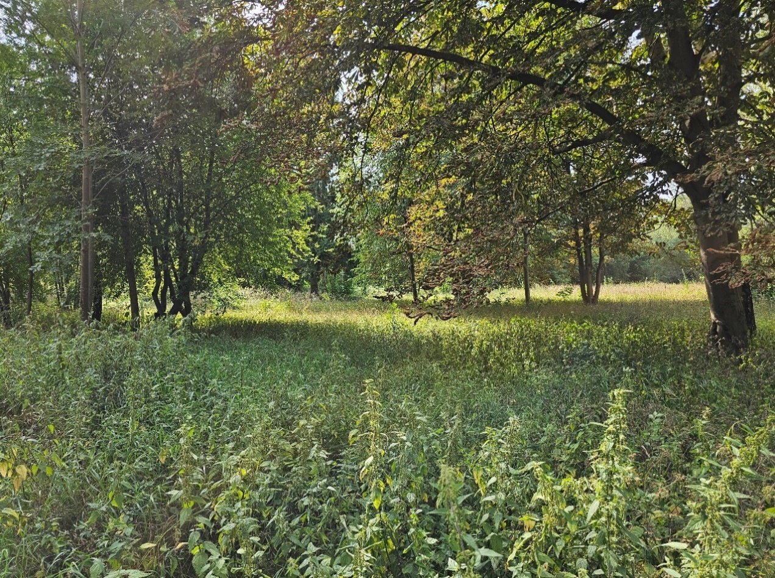
98.attēls.

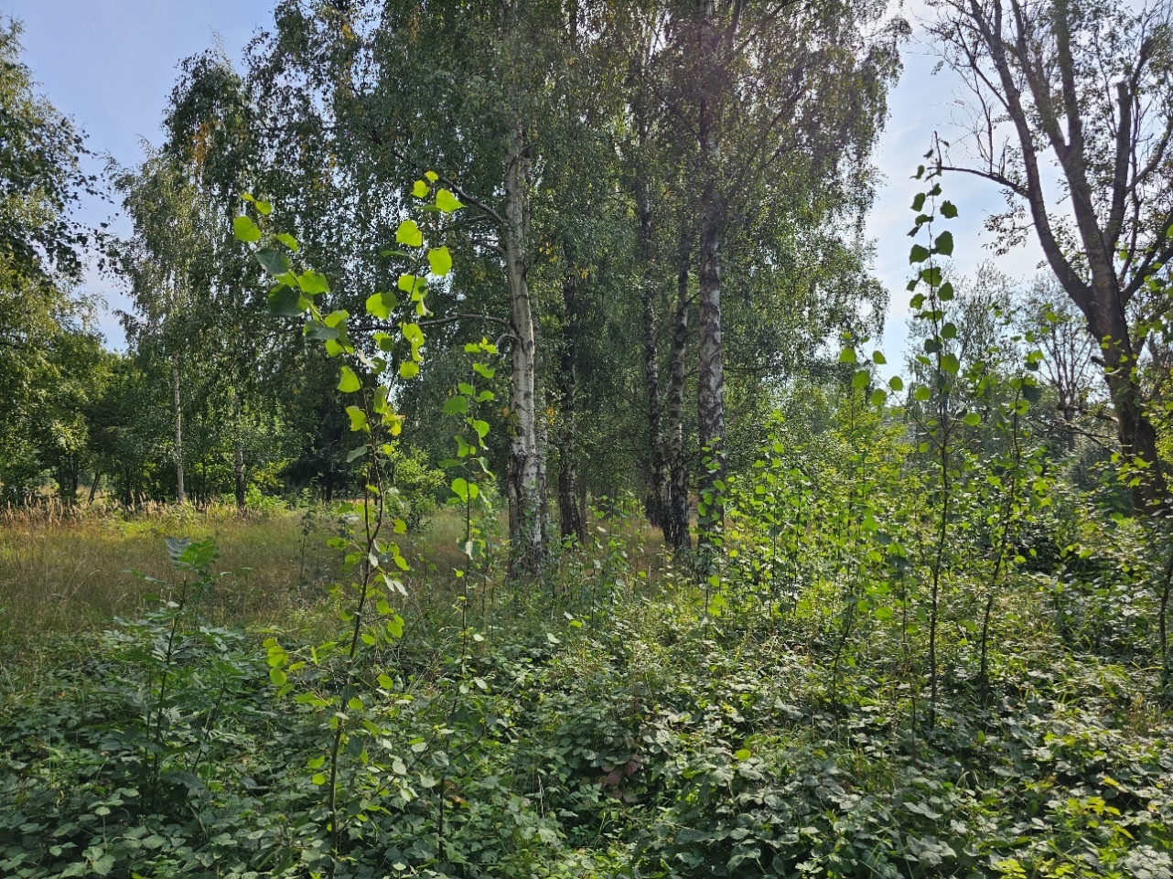
99.attēls.

zona
Adrese: Liepāja, Flotes iela 12
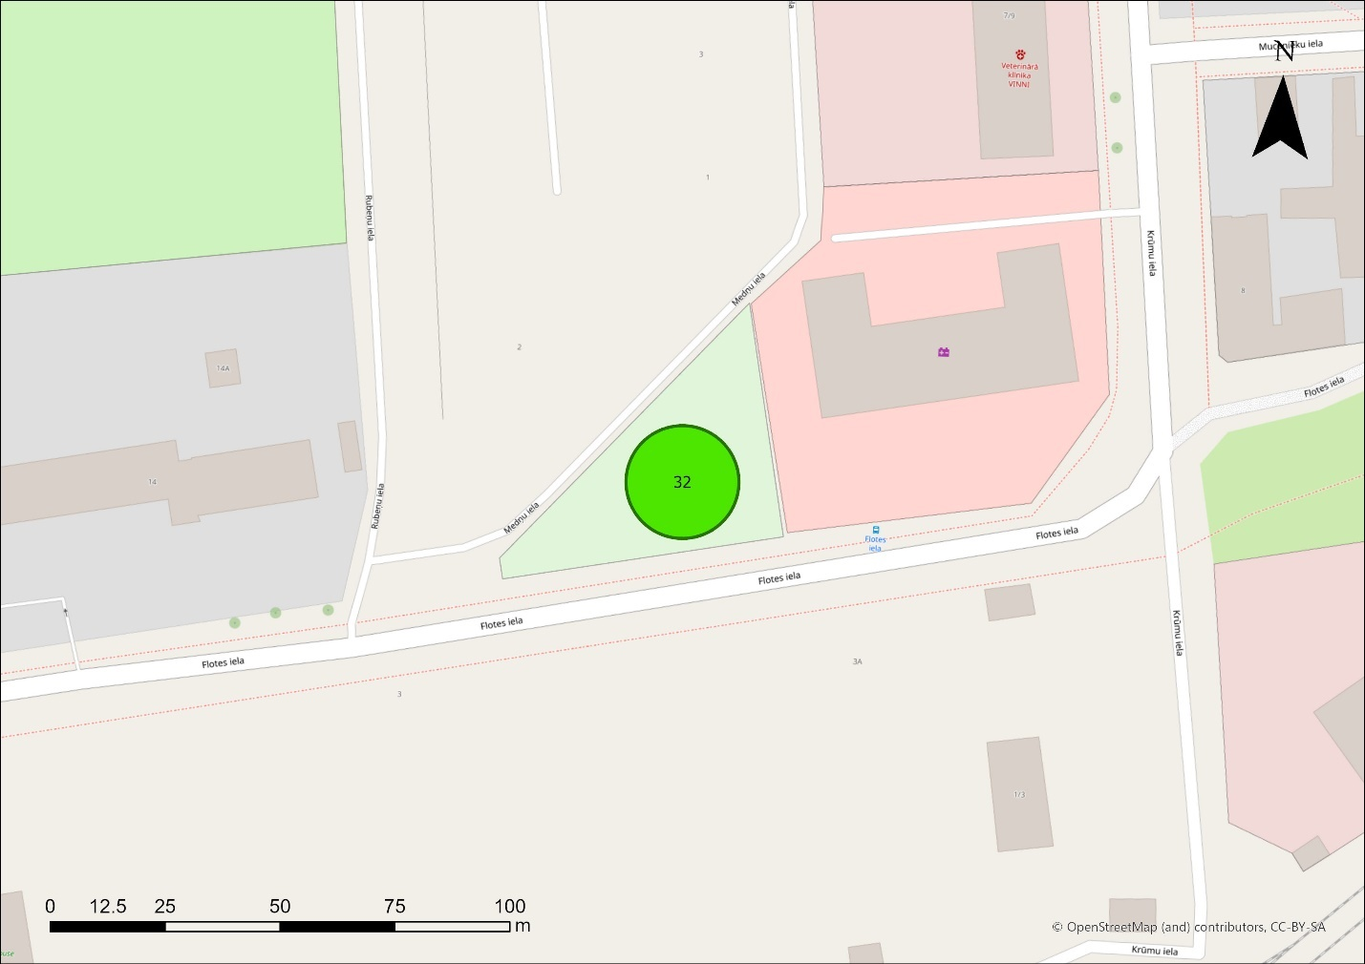
100.attēls.
Apraksts: Blīvi apstādīta, noēnota, pļauta teritorija (101.att.).
Esošie stādījumi: Kalnu kļavas, parastās zirgkastaņas, papeles, parastie bērzi, parastās liepas, parastās gobas, meža bumbiere.
Rekomendācijas: Izvākt nomāktos, nīkulīgos kokus.
Ieteicamais sortiments: Stādījumu veidošana nav lietderīga.

Ministru kabineta 2020. gada 16. aprīļa rīkojums Nr. 197 "Par Gaisa piesārņojuma samazināšanas rīcības plānu 2020.–2030. gadam". https://likumi.lv/ta/id/314078
Latvijas vides, ģeoloģijas un meteoroloģijas centrs. (2023).Pārskats par gaisa kvalitāti Latvijā 2022. gadā. https://videscentrs.lvgmc.lv/media/226839468/3b809e444ac3c422896d2ca39c1fdf156eb229e82876de39ba5475f6c36f7b7b/parskats%20par%20gaisa%20kvalitati%20Latvija%202022.pdf [skatīts 02.04.2024]
Eiropas Komisija. (08.01.2021). Otrais pārskats par programmu “Tīru Gaisu Eiropā”, 2021. gads (https://eur-lex.europa.eu/legal-content/LV/TXT/HTML/?uri=CELEX:52021DC0003&from=EN#footnote28) [skatīts 02.04.2024]
Personu apvienība “Firma L4 un Ardenis”. (2023a). Atmosfēras piesārņojuma indikatīvo mērījumu rezultāti 2022. gada vasaras un 2023. gada ziemas periodā. https://faili.liepaja.lv/Publikacijas/Zinojums__gala_2022-2023.pdf [skatīts 02.04.2024]
Personu apvienība “Firma L4 un Ardenis”. (2023b). Atmosfēras piesārņojuma indikatīvo mērījumu rezultāti 2023. gada vasaras periodā.https://faili.liepaja.lv/Publikacijas/Rezultati-vasara-10-12-2023.pdf [skatīts 02.04.2024]
Personu apvienība “Firma L4 un Ardenis”. (2021). Liepājas pilsētas gaisa kvalitātes uzlabošanas rīcības programma 2021.–2025. gadam.https://faili.liepaja.lv/Bildes/Dokumenti/Dokumentu-biblioteka/Strat%C4%93%C4%A3ijas-nozaru-pl%C4%81ni/Liepajas_gaisa_kvalitates_ricibas_programma-final02112021.pdf [skatīts 02.04.2024]
Liepājas valstspilsēta, Dienvidkurzemes novads. (2022). Liepājas valstspilsētas un Dienvidkurzemes novada ilgtspējīgas attīstības stratēģija līdz 2035. gadam. https://faili.liepaja.lv/Bildes/Dokumenti/Pilsetas-attistiba/1_LDK_IAS_35_Pilnveidota_redakcija_apstiprinats.pdf [skatīts 02.04.2024]
Liepājas pilsētas Būvvalde. (2017a). Teritorijas plānotā atļautā izmantošana. Plānojuma karte. https://www.liepaja.lv/dokumenti/teritorijas-planota-atlauta-izmantosana/ [skatīts 02.04.2024]
Liepājas pilsētas būvvalde. (2012). Liepājas pilsētas teritorijas plānojums Paskaidrojuma raksts. https://faili.liepaja.lv/Pilsetas_teritorijas_planojums_pasreizeja_situacija.pdf [skatīts 02.04.2024]
Liepājas valstspilsēta. (2021). Liepājas valstspilsētas grants ielu pārbūves programma 2022.–2027. gadam. https://faili.liepaja.lv/Bildes/Dokumenti/Dokumentu-biblioteka/Stratēģijas-nozaru-plāni/Liepaja-grants-ielas-programma-16-12-2021.pdf [skatīts 02.04.2024]
Liepāja. (n.d.). Velo maršruti. https://liepaja.travel/app/uploads/2019/11/velo-celini_a3.pdf [skatīts 02.04.2024]
Liepājas pilsētas būvvalde. (2012). Liepājas pilsētas teritorijas plānojums Paskaidrojuma raksts. https://faili.liepaja.lv/Pilsetas_teritorijas_planojums_pasreizeja_situacija.pdf [skatīts 02.04.2024]
Liepājas valstspilsētas pašvaldība. (n.d.). Plānotie Liepājas attīstības projekti un darbības līdz 2027.gadam. https://experience.arcgis.com/experience/e9f6f2e686cc47389969454374fff80c/ [skatīts 02.04.2024]
Liepājas valstspilsētas pašvaldība. (2021). Lokālplānojums, kas groza Liepājas pilsētas teritorijas plānojumu zemesgabaliem Krūmu ielā 65, Krūmu ielā 65A, Krūmu ielā 72, Krūmu ielā 74 un Jūrkalnes ielā 2, Liepājā. https://geolatvija.lv/geo/tapis#document_21673#nozoome [skatīts 02.04.2024]
Liepājas pilsētas Būvvalde. (2017b). Aizsargājamās apbūves teritorijas. https://faili.liepaja.lv/Dokumenti/Dokumentu-biblioteka/Stratēģijas-nozaru-plāni/aizsargajamas_apbuves_teritorijas-1.jpg [skatīts 02.04.2024]
Nacionālā kultūras mantojuma pārvalde. (n.d.). 8672 - Liepājas Vecticībnieku baznīca. https://mantojums.lv/cultural-objects/8671 [skatīts 02.04.2024]
Liepājas speciālās ekonomiskās zonas pārvalde. (2023). Liepājas industriālā parka ilgtermiņa attīstības stratēģija 2023.-2038. gadam. https://faili.liepaja.lv/Bildes/Dokumenti/Dokumentu-biblioteka/Stratēģijas-nozaru-plāni/LIP_strategija_precizeta.pdf [skatīts 02.04.2024]
Liepājas speciālās ekonomiskās zonas pārvalde. (n.d.). Liepājas SEZ teritorija. https://liepaja-sez.lv/lv/teritoriju-karte/ [skatīts 02.04.2024]
OZOLS. (n.d.). Dabas datu pārvaldības sistēma. https://ozols.gov.lv/pub [skatīts 28.03.2024]
Centrālās statistikas pārvalde. (n.d.). Iedzīvotāju skaits gada sākumā, tā izmaiņas un dabiskās kustības galvenie rādītāji reģionos, pilsētās un novados 1967 - 2022. https://data.stat.gov.lv/pxweb/lv/OSP_PUB/START__POP__IR__IRS/IRS030/ [skatīts 28.03.2024]
Liepājas valstspilsēta. (2023). Pilsētas statistika. 3. Salīdzinošā statistika pa gadiem. https://www.liepaja.lv/pilsetas-statistika/salidzinosa-statistika/ [skatīts 28.03.2024]
Liepājas valstspilsētas pašvaldība. (2023). Liepājas valstspilsētas sociālekonomiskais pārskats 2022. https://faili.liepaja.lv/Bildes/Dokumenti/Dokumentu-biblioteka/Statistika/Iedzivotaji-11-2023.pdf [skatīts 28.03.2024]
Liepājas valstspilsēta. (2023). Pilsētas statistika. 3. Salīdzinošā statistika pa gadiem. https://www.liepaja.lv/pilsetas-statistika/salidzinosa-statistika/ [skatīts 28.03.2024]
Centrālā statistikas pārvalde. (2022). Aptauja “Dzīves kvalitāte pilsētās”. https://stat.gov.lv/sites/default/files/publication/infografikas/DzKPA_2022.pdf [skatīts 28.03.2024]
Latvijas Vides, ģeoloģijas un meteoroloģijas centrs. (n.d.). Piesārņoto un potenciāli piesārņoto vietu karte. https://parissrv.lvgmc.lv/#viewType=home_view [skatīts 28.03.2024]
https://copert.emisia.com/
https://faili.liepaja.lv/Publikacijas/METRUM-R_LIEPAJA_APKURE_PETIJUMA_KOPSAVILKUMS.pdf
Tiwari, A. & Kuman, P. (2020). Integrated dispersion-deposition modelling for air pollutant reduction via green infrastructure at an urban scale, Science of the Total Environment, 723, https://s3.eu-central-1.amazonaws.com/eu-st01.ext.exlibrisgroup.com/44SUR_INST/storage/alma/FC/1E/CD/05/3E/A5/81/70/B4/E2/DE/24/82/10/C9/D4/Tiwari.Kumar%20%282020%29_GI%20ModellingSTOTEN.pdf?response-content-type=application%2Fpdf&X-Amz-Algorithm=AWS4-HMAC-SHA256&X-Amz-Date=20240408T061416Z&X-Amz-SignedHeaders=host&X-Amz-Expires=119&X-Amz-Credential=AKIAJN6NPMNGJALPPWAQ%2F20240408%2Feu-central-1%2Fs3%2Faws4_request&X-Amz-Signature=356f1761ab2050e3591812483cb344a21d310fb03b5b16db17c648626f4d0a65
MITIGATING AIR POLLUTION AND THE URBAN HEAT ISLAND EFFECT: The roles of urban trees. The Routledge Handbook of Urban Ecology (). Pieejams: https://ebrary.net/237329/environment/impact_urban_trees_quality
Wang, L.; Su, J.; Gu, Z.; Shui, Q. Effect of Street Canyon Shape and Tree Layout on Pollutant Diffusion under Real Tree Model. Sustainability 2020, 12, 2105. https://doi.org/10.3390/su12052105
Tiwari, A. & Kuman, P. (2020). Integrated dispersion-deposition modelling for air pollutant reduction via green infrastructure at an urban scale, Science of the Total Environment, 723, https://s3.eu-central-1.amazonaws.com/eu-st01.ext.exlibrisgroup.com/44SUR_INST/storage/alma/FC/1E/CD/05/3E/A5/81/70/B4/E2/DE/24/82/10/C9/D4/Tiwari.Kumar%20%282020%29_GI%20ModellingSTOTEN.pdf?response-content-type=application%2Fpdf&X-Amz-Algorithm=AWS4-HMAC-SHA256&X-Amz-Date=20240408T061416Z&X-Amz-SignedHeaders=host&X-Amz-Expires=119&X-Amz-Credential=AKIAJN6NPMNGJALPPWAQ%2F20240408%2Feu-central-1%2Fs3%2Faws4_request&X-Amz-Signature=356f1761ab2050e3591812483cb344a21d310fb03b5b16db17c648626f4d0a65
VARAM (2024) Stājas spēkā Dabas atjaunošanas regula ar mērķi veicināt ekosistēmu atjaunošanu. Pieejams: https://www.varam.gov.lv/lv/jaunums/stajas-speka-dabas-atjaunosanas-regula-ar-merki-veicinat-ekosistemu-atjaunosanu?utm_source=https%3A%2F%2Fwww.ecosia.org%2F
EK (2022) Draft Urban Greening Plan Guidance. Pieejams: https://circabc.europa.eu/ui/group/3f466d71-92a7-49eb-9c63-6cb0fadf29dc/library/6d3d8199-38cf-443b-b4ec-3326263db9e3/details?download=true
Nordic Botanical (2024) Guide on using the native plant communities at NBSs for urban flood resilience. Pieejams: https://lifelatestadapt.viimsivald.ee/wp-content/uploads/2024/07/T2.1_Guide-on-using-the-native-plant-communities-at-NBSs-for-urban-flood-resilience-ENG.pdf
Monteiro et al, 2020. Green Infrastructure Planning Principles: An Integrated Literature Review. Land, 9(12), p.525 https://www.mdpi.com/2073-445X/9/12/525
https://unece.org/sites/default/files/2022-10/ECE_EB.AIR_2022_7-2215043E_0.pdf
Barton, J. & Rogerson, M. (2017). The importance of greenspace for mental health. https://www.ncbi.nlm.nih.gov/pmc/articles/PMC5663018/
Pasanen T.P. et.al. (2023). Urban green space and mental health among people living alone: The mediating roles of relational and collective restoration in an 18-country sample. https://www.sciencedirect.com/science/article/pii/S0013935123011283
https://cdn.who.int/media/docs/librariesprovider2/euro-health-topics/environment/2017-urban-green-space-and-health.pdf?sfvrsn=84b82579_1&download=true
Third generation environmentalism, https://www.e3g.org/about/
https://climate-adapt.eea.europa.eu/en/knowledge/tools/urban-ast/step-0-3
https://naturesmartcities.eu/public/library/Benefits%20of%20Urban%20Greening_V2.pdf
https://map.purpleair.com/1/mPM10/a0/p604800/cC0?key=NQHUK00UUHL6WPKG#13.75/56.5342/21.00157

